Ngày soạn: . . . . . . . . . . . . ..
Ngày dạy:

PHẦN 3: VẬT SỐNG

CHỦ ĐỀ 7: CƠ THỂ NGƯỜI

BÀI 27. KHÁI QUÁT VỀ CƠ THỂ NGƯỜI
- MỤC TIÊU
- Kiến thức
Sau bài học này, HS sẽ:
- Nêu được tên và vai trò chính của các cơ quan, hệ cơ quan trong cơ thể người.
- Năng lực
Năng lực chung:
- Năng lực giao tiếp và hợp tác: khả năng thực hiện một cách độc lập hay theo nhóm; trao đổi tích cực với giáo viên và các bạn khác trong lớp.
- Năng lực tự chủ và tự học: biết lắng nghe và chia sẻ ý kiến cá nhân với bạn, nhóm và GV. Tích cực tham gia các hoạt động trong lớp.
- Năng lực giải quyết vấn đề và sáng tạo: biết phối hợp với bạn bè làm việc nhóm, tư duy logic, sáng tạo khi giải quyết vấn đề.
Năng lực riêng:
- Năng lực nhận thức khoa học tự nhiên: Nêu tên của các cơ quan, hệ cơ quan trong cơ thể.
- Năng lực tìm tòi, khám phá thế giới tự nhiên: Xác định vị trí của các cơ quan, hệ cơ quan trong cơ thể.
- Năng lực vận dụng kiến thức vào thực tiễn: Trình bày được chức năng chính và mối quan hệ của các cơ quan, hệ cơ quan trong cơ thể.
- Phẩm chất
- Tham gia tích cực các hoạt động nhóm phù hợp với khả năng của bản thân.
- Cẩn thận, trung thực và thực hiện yêu cầu bài học.
- Có niềm say mê, hứng thú với việc khám phá và học tập khoa học tự nhiên.
- Có ý thức bảo vệ giữ gìn sức khỏe của bản thân, của người thân trong gia đình và cộng đồng.
- THIẾT BỊ DẠY HỌC
1. Đối với giáo viên
- Giáo án, SHS, SGV, SBT khoa học tự nhiên 8.
- Tranh ảnh hoặc video về cơ quan, hệ cơ quan ở ở người.
2. Đối với học sinh
- SHS khoa học tự nhiên 8.
- Tranh ảnh, tư liệu có liên quan đến nội dung bài học và dụng cụ học tập.
- TIẾN TRÌNH DẠY HỌC
- HOẠT ĐỘNG KHỞI ĐỘNG (MỞ ĐẦU)
- Mục tiêu: Đưa ra các câu hỏi thực tế gần gũi để khơi gợi hứng thú học tập.
- Nội dung: HS trả lời mở đầu liên quan đến bài học.
- Sản phẩm: Hướng dẫn trả lời câu hỏi mở đầu.
- Tổ chức thực hiện:
Bước 1: Chuyển giao nhiệm vụ:
- GV đưa ra câu hỏi: Nêu tên các cơ quan ở hình 27.1A và cho biết các cơ quan đó có vị trí trong cơ thể tương ứng với các số nào ở hình 27.1B.
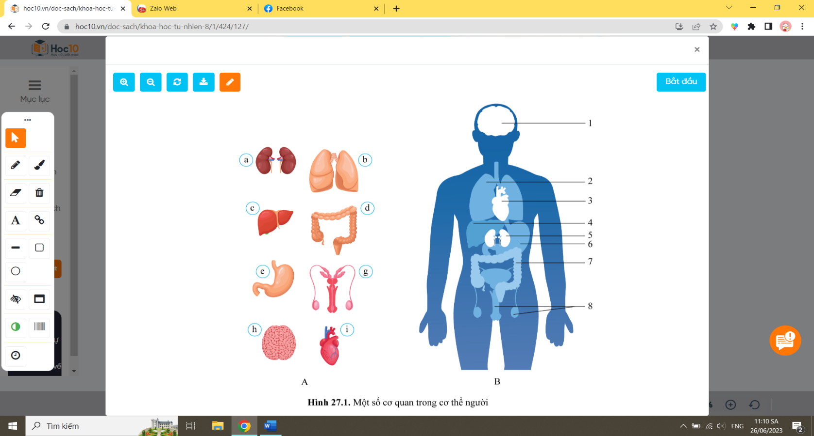
Bước 2: Thực hiện nhiệm vụ:
- HS suy nghĩ trả lời câu hỏi mở đầu.
Bước 3: Báo cáo, thảo luận:
- Các học sinh xung phong phát biểu trả lời: a – 5, b – 2, c – 4, d – 7, e – 6, g – 8, h – 1, i – 3.
- HS khác nhận xét, bổ sung.
Bước 4: Kết luận và nhận xét:
- GV nhận xét, đánh giá và dẫn vào bài:“Đây là các cơ quan trong cơ thể người. Vậy các cơ quan này thuộc hệ cơ quan nào? Và chức năng của chúng là gì?”. Để có được câu trả lời đầy đủ và chính xác nhất cho câu hỏi này, chúng ta sẽ cùng đi tìm hiểu Bài 27. Khái quát về cơ thể người.
- HÌNH THÀNH KIẾN THỨC MỚI
Hoạt động 1: Tìm hiểu về các hệ cơ quan trong cơ thể
- Mục tiêu: Nêu được tên của các hệ cơ quan trong cơ thể người.
- Nội dung: HS hoạt động cá nhân, sau đó thảo luận theo cặp đôi theo kỹ thuật Think – Pair – Share, thảo luận thể hiện ý kiến của mình và nhận xét câu trả lời của bạn.
- Sản phẩm: Các hệ cơ quan trong cơ thể.
- Tổ chức thực hiện
HĐ CỦA GV VÀ HS | SẢN PHẨM DỰ KIẾN
Bước 1: Chuyển giao nhiệm vụ  - GV sử dụng kĩ thuật Think – Pair – Share, yêu cầu HS làm việc cá nhân, sau đó thảo luận cặp đôi trả lời câu hỏi mục I trang 129: Quan sát hình 27.2 và cho biết tên các hệ cơ quan trong cơ thể người.  - GV yêu cầu HS tự nhận xét, đánh giá câu trả lời của bạn và tự sửa chữa bài làm của mình.  - GV khái quát đặt câu hỏi: Cho biết mỗi cơ quan ở hình 27.1A thuộc hệ cơ quan nào? Dẫn dắt HS sang phần tiếp theo.  Bước 2: Thực hiện nhiệm vụ  - HS theo dõi hình ảnh, thực hiện nhiệm vụ trả lời câu hỏi mục I trang 129.  Bước 3: Báo cáo, thảo luận  - Đại diện nhóm HS giơ tay phát biểu  (1) Hệ vận động. (2) Hệ tiêu hóa.  (3) Hệ tuần hoàn. (4) Hệ hô hấp.  (5) Hệ bài tiết. (6) Hệ thần kinh.  (7) Hệ nội tiết. (8) Hệ sinh dục.  - Một số HS nhóm khác nhận xét, bổ sung cho bạn.  Bước 4: Kết luận, nhận định  - GV nhận xét kết quả thảo luận nhóm, thái độ làm việc của các HS trong nhóm.  - GV tổng quát lại kiến thức trọng tâm và yêu cầu HS ghi chép đầy đủ vào vở. | I. Các hệ cơ quan trong cơ thể  - Trong cơ thể người có các hệ cơ quan: hệ vận động, hệ tiêu hóa, hệ tuần hoàn, hệ hô hấp, hệ bài tiết, hệ thần kinh, hệ nội tiết, hệ sinh dục.
Hoạt động 2: Tìm hiểu về các cơ quan trong cơ thể
- Mục tiêu: Nêu được các cơ quan trong hệ cơ quan và chức năng tương ứng.
- Nội dung: HS hoạt động nhóm (3 – 4 HS/nhóm) theo kỹ thuật trạm, quan sát video, đọc nội dung mục II, bảng 27.1 và hoàn thành phiếu học tập.
- Sản phẩm: Phiếu học tập. Các cơ quan, hệ cơ quan trong cơ thể.
PHIẾU HỌC TẬP: Các cơ quan, hệ cơ quan trong cơ thể
Đọc thông tin bảng 27.1 trang 130 SGK và điền nội dung thích hợp vào bảng dưới đây: (Phần chữ in nghiêng là gợi ý trả lời)
Hệ cơ quan | Tên cơ quan | Chức năng chính của cơ quan | Chức năng của hệ cơ quan
Hệ vận động |  |  | Giúp cho cơ thể, các cơ quan, bộ phận của cơ thể di chuyển và cử động.
Hệ tiêu hóa |  |  | Tiêu hóa thức ăn, hấp thu chất dinh dưỡng và thải chất cặn bã ra ngoài.
Hệ tuần hoàn |  |  | Vận chuyển máu đi khắp cơ thể.
Hệ hô hấp |  |  | Thực hiện quá trình trao đổi khí giữa cơ thể và môi trường.
Hệ bài tiết |  |  | Thải chất dư thừa, chất cặn bã sinh ra do quá trình trao đổi chất của cơ thể, đảm bảo ổn định các tính chất của môi trường trong cơ thể.
Hệ thần kinh |  |  | Điều khiển, điều hòa và phối hợp hoạt động của các cơ quan, hệ cơ quan trong cơ thể.
Hệ nội tiết |  |  | Duy trì ổn định môi trường trong và điều hòa các quá trình sinh lí của cơ thể.
Hệ sinh dục |  |  | Sinh sản, tiết hormone sinh dục, đảm bảo duy trì nòi giống qua các thế hệ.

- Tổ chức thực hiện
HĐ CỦA GV VÀ HS | SẢN PHẨM DỰ KIẾN
Bước 1: Chuyển giao nhiệm vụ  - GV sử dụng kĩ thuật dạy học theo trạm chia HS thành các nhóm nhỏ (mỗi nhóm 3 – 4 HS) quan sát video và thực hiện nhiệm vụ ở mỗi trạm. (https://www.youtube.com/watch?v=1jIPJxmd_Uc&t=302s)  + Mỗi trạm HS thực hiện cá nhân, đọc tài liệu SGK và hoàn thành nội dung liên quan trong phiếu học tập:  + Trạm 1: Tìm hiểu về hệ vận động và hệ tiêu hóa.  + Trạm 2: Tìm hiểu về hệ tuần hoàn và hệ hô hấp.  + Trạm 3: Tìm hiểu về hệ bài tiết và hệ thần kinh.  + Trạm 4: Tìm hiểu về hệ nội tiết và hệ sinh dục.  - GV yêu cầu HS lần lượt hoàn thành Phiếu học tập. Các nhóm thực hiện nhiệm vụ ở mỗi trạm rồi di chuyển theo chiều: trạm 1 → trạm 2 → trạm 3 → trạm 4 cho đến khi tất cả HS đều thực hiện nhiệm vụ ở mỗi trạm.  - GV yêu cầu các nhóm thảo luận về các nhiệm vụ đã thực hiện ở mỗi trạm, thống nhất sản phẩm chung của nhóm.  - Đồng thời, các nhóm thảo luận trả lời câu hỏi: Các hệ cơ quan trong cơ thể có mối quan hệ như thế nào? Cho ví dụ.  Bước 2: Thực hiện nhiệm vụ  - HS quan sát video, thực hiện nhiệm vụ ở mỗi trạm, thảo luận và thống nhất sản phẩm chung của nhóm.  Bước 3: Báo cáo, thảo luận  - Đại diện nhóm HS giơ tay phát biểu hoặc lên bảng trình bày (Hướng dẫn trả lời câu hỏi thảo luận – ĐÍNH KÈM DƯỚI HOẠT ĐỘNG).  + PHIẾU HỌC TẬP (ĐÍNH KÈM DƯỚI HOẠT ĐỘNG 2).  - Một số HS nhóm khác nhận xét, bổ sung cho bạn.  - HS tự đánh giá và đánh giá thành viên trong nhóm. (Bản đính kèm dưới hoạt động 2)  Bước 4: Kết luận, nhận định  - GV nhận xét kết quả thảo luận nhóm, thái độ làm việc của các HS trong nhóm.  - GV tổng quát lại kiến thức trọng tâm và yêu cầu HS ghi chép đầy đủ vào vở. | II. Các cơ quan trong cơ thể  - Mỗi hệ cơ quan gồm nhiều cơ quan, đảm nhận một chức năng riêng, cùng phối hợp hoạt động đảm bảo cơ thể là một thể thống nhất.
- Hướng dẫn trả lời câu hỏi thảo luận:
+ Các hệ cơ quan trong cơ thể người có mối quan hệ mật thiết, phối hợp hợp hoạt động, không thể tách rời.
Hướng dẫn trả lời phiếu học tập
Hệ cơ quan | Tên cơ quan | Chức năng chính của cơ quan | Chức năng của hệ cơ quan
Hệ vận động | Xương | Nâng đỡ, tạo hình dáng, vận động | Giúp cho cơ thể, các cơ quan, bộ phận của cơ thể di chuyển và cử động.
 | Cơ vân | Tạo hình dáng, vận động
Hệ tiêu hóa | Ống tiêu hóa | Tiêu hóa thức ăn, vận chuyển thức ăn, hấp thu chất dinh dưỡng | Tiêu hóa thức ăn, hấp thu chất dinh dưỡng và thải chất cặn bã ra ngoài.
 | Tuyến tiêu hóa | Tiết enzyme, dịch tiêu hóa
Hệ tuần hoàn | Tim | Co bóp hút và đẩy máu | Vận chuyển máu đi khắp cơ thể.
 | Hệ mạch máu | Vận chuyển máu
Hệ hô hấp | Phổi | Thực hiện trao đổi khí | Thực hiện quá trình trao đổi khí giữa cơ thể và môi trường.
 | Đường dẫn khí | Sưởi ấm, làm ẩm, làm sạch không khí hút vào, dẫn khí
Hệ bài tiết | Da | Bài tiết mồ hôi | Thải chất dư thừa, chất cặn bã sinh ra do quá trình trao đổi chất của cơ thể, đảm bảo ổn định các tính chất của môi trường trong cơ thể.
 | Gan | Phân giải chất độc, thải sản phẩm phân giải hồng cầu
 | Phổi và đường dẫn khí | Bài tiết CO₂
 | Thận, ống dẫn nước tiểu, bóng đái và ống đái | Bài tiết nước tiểu
Hệ thần kinh | Dây thần kinh | Dẫn truyền xung thần kinh | Điều khiển, điều hòa và phối hợp hoạt động của các cơ quan, hệ cơ quan trong cơ thể.
 | Não bộ, tủy sống | Lưu trữ, xử lí thông tin
Hệ nội tiết | Gồm các tuyến nội tiết | Tiết hormone điều hòa các quá trình sinh lí của cơ thể | Duy trì ổn định môi trường trong và điều hòa các quá trình sinh lí của cơ thể.
Hệ sinh dục | Ở nữ: buồng trứng, ống dẫn trứng, tử cung, âm đạo, âm hộ | Tạo trứng, nuôi dưỡng thai nhi, hình thành đặc điểm sinh dục thứ phát ở nữ | Sinh sản, tiết hormone sinh dục, đảm bảo duy trì nòi giống qua các thế hệ.
 | Ở nam: tinh hoàn, ống dẫn tinh, túi tinh, tuyến tiền liệt, tuyến hành, dương vật | Tạo tinh trùng, hình thành đặc điểm sinh dục thứ phát ở nam

- HOẠT ĐỘNG LUYỆN TẬP
- Mục tiêu: HS củng cố lại kiến thức về cơ thể người.
- Nội dung: Cá nhân HS làm các câu hỏi trắc nghiệm khách quan khái quát về cơ thể người.
- Sản phẩm: Hướng dẫn trả lời của HS cho các câu hỏi trắc nghiệm khách quan.
- Tổ chức thực hiện:
Bước 1: Chuyển giao nhiệm vụ:
Câu 1: Xương thuộc hệ cơ quan nào?
A. Hệ vận động. B. Hệ bài tiết.
C. Hệ sinh dục. D. Hệ tiêu hóa.
Câu 2: Thực quản là bộ phận của hệ cơ quan nào sau đây?
A. Hệ hô hấp. B. Hệ tiêu hóa.
C. Hệ tuần hoàn. D. Hệ bài tiết.
Câu 3: Hệ cơ quan nào đảm nhiệm vai trò duy trì nòi giống qua các thế hệ?
A. Hệ hô hấp. B. Hệ tiêu hóa.
C. Hệ bài tiết. D. Hệ sinh dục.
Câu 4: Khi mất khả năng dung nạp chất dinh dưỡng, cơ thể chúng ta sẽ trở nên kiệt quệ, đồng thời khả năng vận động cũng bị ảnh hưởng nặng nề. Ví dụ trên phản ánh điều gì?
A. Các hệ cơ quan trong cơ thể có mối liên hệ mật thiết với nhau
B. Dinh dưỡng là thành phần thiết yếu của cơ và xương
C. Hệ thần kinh và hệ vận động đã bị hủy hoại hoàn toàn do thiếu dinh dưỡng
D. Tim không hoạt động được.
Câu 5: Vai trò tiếp nhận và trả lời kích thích của môi trường, điều hòa hoạt động các cơ quan là của hệ cơ quan nào?
A. Hệ vận động. B. Hệ tuần hoàn.
C. Hệ bài tiết . D. Hệ thần kinh.
Bước 2: Thực hiện nhiệm vụ:
- HS suy nghĩ trả lời.
- GV điều hành, quan sát, hỗ trợ.
Bước 3: Báo cáo, thảo luận:
- HS giơ tay phát biểu
Hướng dẫn trả lời
Câu hỏi | Câu 1 | Câu 2 | Câu 3 | Câu 4 | Câu 5
Đáp án | A | B | D | A | D
- HS khác nhận xét, bổ sung.
Bước 4: Kết luận, nhận định:
- GV nhận xét thái độ học tập, phương án trả lời của HS, ghi nhận và tuyên dương.
- HOẠT ĐỘNG VẬN DỤNG
- Mục tiêu: HS thực hiện làm các bài tập vận dụng để nắm vững kiến thức và biết ứng dụng những kiến thức về cơ thể người
- Nội dung: HS làm việc nhóm đôi vận dụng các kiến thức đã học để trả lời câu hỏi hộp Vận dụng SGK trang 130.
- Sản phẩm: Hướng dẫn trả lời của câu hỏi hộp Vận dụng SGK trang 130.
- Tổ chức thực hiện:
Bước 1: Chuyển giao nhiệm vụ
- GV yêu cầu HS thảo luận cặp đôi trả lời câu hỏi hộp Vận dụng SGK trang 130: Nêu ví dụ thể hiện sự phối hợp của các cơ quan trong thực hiện chức năng của hệ cơ quan.
Bước 2: Thực hiện nhiệm vụ:
- Nhóm đôi HS thảo luận hoàn thành nhiệm vụ.
- GV điều hành quan sát, hỗ trợ.
Bước 3: Báo cáo, thảo luận:
- HS xung phong phát biểu:
Hướng dẫn trả lời
+ Ví dụ các cơ quan trong hệ tiêu hóa phối hợp để thực hiện chức năng như sau: miệng thực hiện nhai làm nhỏ, mềm thức ăn; thực quản nhu động đưa thức ăn xuống dạ dày; dạ dày co bóp nghiền nhuyễn thức ăn, tới ruột non thức ăn đã ở dạng được nghiền nhỏ được các enzyme tiêu hóa thành các chất đơn giản và hấp thu vào máu, chất cặn bã còn lại di chuyển xuống ruột già và chất thải được thải qua hậu môn.
- Các HS khác chú ý lắng nghe nhận xét và góp ý bổ sung.
Bước 4: Kết luận, nhận định:
- GV nhận xét thái độ làm việc, sản phẩm, phương án trả lời của các học sinh, ghi nhận và tuyên dương.
* HƯỚNG DẪN VỀ NHÀ
- Ghi nhớ kiến thức trong bài.
- Hoàn thành bài tập trong SBT.
- Chuẩn bị bài 28. Hệ vận động ở người.
Ký duyệt ngày . . . tháng . . . năm 2025
Ngày soạn: .../.../...
Ngày dạy: .../.../...

BÀI 28. HỆ VẬN ĐỘNG Ở NGƯỜI
- MỤC TIÊU
- Kiến thức
Sau bài học này, HS sẽ:
- Nêu được chức năng của hệ vận động ở người.
- Mô tả được cấu tạo sơ lược các cơ quan của hệ vận động.
- Phân tích được sự phù hợp giữa cấu tạo với chức năng của hệ vận động.
- Vận dụng được hiểu biết về lực và thành phần hóa học của xương để giải thích sự co cơ, khả năng chịu tải của xương.
- Liên hệ được kiến thức đòn bẩy vào hệ vận động.
- Nêu được một số biện pháp bảo vệ các cơ quan của hệ vận động và cách phòng chống bệnh, tật liên quan đến hệ vận động, tác hại của bệnh loãng xương.
- Tìm hiểu được tình hình mắc bệnh về hệ vận động trong trường học và khu dân cư.
- Nêu được ý nghĩa của tập thể dục, thể thao và chọn được phương pháp luyện tập thể thao phù hợp.
- Thực hành: thực hiện được sơ cứu và băng bó khi người khác bị gãy xương.
- Năng lực
Năng lực chung:
- Năng lực giao tiếp và hợp tác: khả năng thực hiện một cách độc lập hay theo nhóm; trao đổi tích cực với giáo viên và các bạn khác trong lớp.
- Năng lực tự chủ và tự học: biết lắng nghe và chia sẻ ý kiến cá nhân với bạn, nhóm và GV. Tích cực tham gia các hoạt động trong lớp.
- Năng lực giải quyết vấn đề và sáng tạo: biết phối hợp với bạn bè làm việc nhóm, tư duy logic, sáng tạo khi giải quyết vấn đề.
Năng lực riêng:
- Năng lực nhận thức khoa học tự nhiên: Nêu được chức năng của hệ vận động ở người; Mô tả được cấu tạo sơ lược các cơ quan của hệ vận động.
- Năng lực tìm tòi, khám phá thế giới tự nhiên: Phân tích được sự phù hợp giữa cấu tạo với chức năng của hệ vận động; Nêu được một số biện pháp bảo vệ các cơ quan của hệ vận động và cách phòng chống bệnh, tật liên quan đến hệ vận động, tác hại của bệnh loãng xương; Nêu được ý nghĩa của tập thể dục, thể thao và chọn được phương pháp luyện tập thể thao phù hợp.
- Năng lực vận dụng kiến thức vào thực tiễn: Vận dụng được hiểu biết về lực và thành phần hóa học của xương để giải thích sự co cơ, khả năng chị tải của xương; Liên hệ được kiến thức đòn bẩy vào hệ vận động; Tìm hiểu được tình hình mắc bệnh về hệ vận động trong trường học và khu dân cư; Thực hành: thực hiện được sơ cứu và băng bó khi người khác bị gãy xương.
- Phẩm chất
- Tham gia tích cực các hoạt động nhóm phù hợp với khả năng của bản thân.
- Cẩn thận, trung thực và thực hiện yêu cầu bài học.
- Có niềm say mê, hứng thú với việc khám phá và học tập khoa học tự nhiên.
- Có ý thức bảo vệ giữ gìn sức khỏe của bản thân, của người thân trong gia đình và cộng đồng.
- THIẾT BỊ DẠY HỌC
1. Đối với giáo viên
- Giáo án, SHS, SGV, SBT khoa học tự nhiên 8.
- Tranh ảnh hoặc video về hệ vận động ở người.
2. Đối với học sinh
- SHS khoa học tự nhiên 8.
- Tranh ảnh, tư liệu có liên quan đến nội dung bài học và dụng cụ học tập.
- Giấy khổ lớn.
- Nẹp, bông, băng, dây buộc, vải.
- TIẾN TRÌNH DẠY HỌC
- HOẠT ĐỘNG KHỞI ĐỘNG (MỞ ĐẦU)
- Mục tiêu: Đưa ra các câu hỏi thực tế gần gũi để khơi gợi hứng thú học tập.
- Nội dung: HS trả lời mở đầu liên quan đến bài học.
- Sản phẩm: Hướng dẫn trả lời câu hỏi mở đầu.
- Tổ chức thực hiện:
Bước 1: Chuyển giao nhiệm vụ:
- GV đưa ra câu hỏi: Vận động viên nâng được mức tạ lên đến hàng trăm kilôgam là nhờ những cơ quan nào? Em hãy nâng một vừa sức rồi chỉ ra sự phối hợp hoạt động của các cơ quan tham gia thực hiện động tác đó.
Bước 2: Thực hiện nhiệm vụ:
- HS suy nghĩ trả lời câu hỏi mở đầu.
Bước 3: Báo cáo, thảo luận:
- Các học sinh xung phong phát biểu trả lời
Hướng dẫn trả lời
+ Sự phối hợp hoạt động của các cơ quan khi tham gia thực hiện nâng một vật: Sự sắp xếp của xương, khớp, cơ ở tay hình thành nên cấu trúc có dạng đòn bẩy.
+ Khớp hình thành nên điểm tựa, sự co cơ tạo nên lực kéo làm xương di chuyển, tạo sự vận động của cơ thể, kết quả là vật được nâng lên.
- HS khác nhận xét, bổ sung.
Bước 4: Kết luận và nhận xét:
- GV ghi nhận câu trả lời của HS.
- GV nhận xét, đánh giá và dẫn vào bài: “Vậy hệ vận động có cấu tạo như thế nào để phù hợp với chức năng của chúng? Tại sao chúng ta phải thường xuyên luyện tập thể dục, thể thao? Điều gì sẽ xảy ra khi một trong các cơ quan trong hệ vận động bị tổn thương?”. Để có được câu trả lời đầy đủ và chính xác nhất cho câu hỏi này, chúng ta sẽ cùng đi tìm hiểu Bài 28. Hệ vận động ở người.
- HÌNH THÀNH KIẾN THỨC MỚI
Hoạt động 1: Tìm hiểu sự phù hợp giữa cấu tạo và chức năng của hệ vận động
- Mục tiêu: Nêu được chức năng của hệ vận động ở người; Mô tả được cấu tạo sơ lược các cơ quan của hệ vận động; Phân tích được sự phù hợp giữa cấu tạo với chức năng của hệ vận động; Vận dụng được hiểu biết về lực và thành phần hóa học của xương để giải thích sự co cơ, khả năng chịu tải của xương.
- Nội dung: HS hoạt động nhóm theo kĩ thuật mảnh ghép, nghiên cứu nội dung mục I, quan sát, phân tích hình 28.2 – 28.5 SGK trang 131 – 133 trả lời các câu hỏi và hoàn thành nội dung phiếu học tập.
- Sản phẩm: Hướng dẫn trả lời các câu hỏi và phiếu học tập.
PHIẾU HỌC TẬP
Sự phù hợp giữa cấu tạo và chức năng của hệ vận động
Đọc thông tin, quan sát các hình 28.2 – 28.5 trang 131 – 133 SGK và hoàn thành bảng sau:
Cơ quan | Chức năng | Đặc điểm, cấu tạo
Xương
Khớp
Cơ vân

- Tổ chức thực hiện
HĐ CỦA GV VÀ HS | SẢN PHẨM DỰ KIẾN
Bước 1: Chuyển giao nhiệm vụ  - GV sử dụng kĩ thuật kĩ thuật mảnh ghép để hoàn thành Phiếu học tập, yêu cầu HS quan sát hình 28.2 – 28.5 để thực hiện các nhiệm vụ sau:  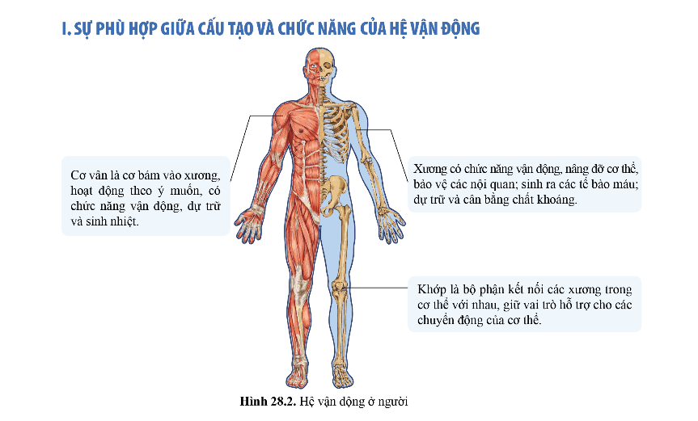  * GĐ 1: Hình thành nhóm chuyên gia  + Nhóm 1, 2: Tìm hiểu về xương.  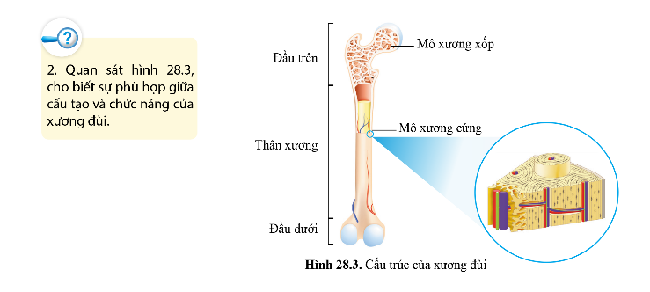  + Nhóm 3, 4: Tìm hiểu về khớp.  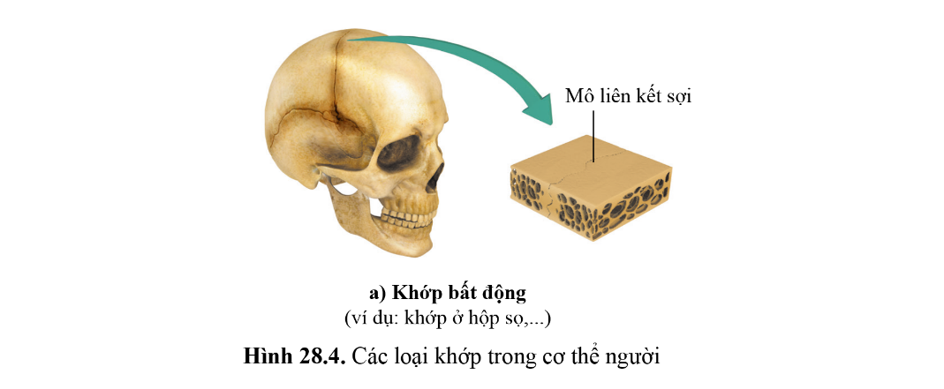  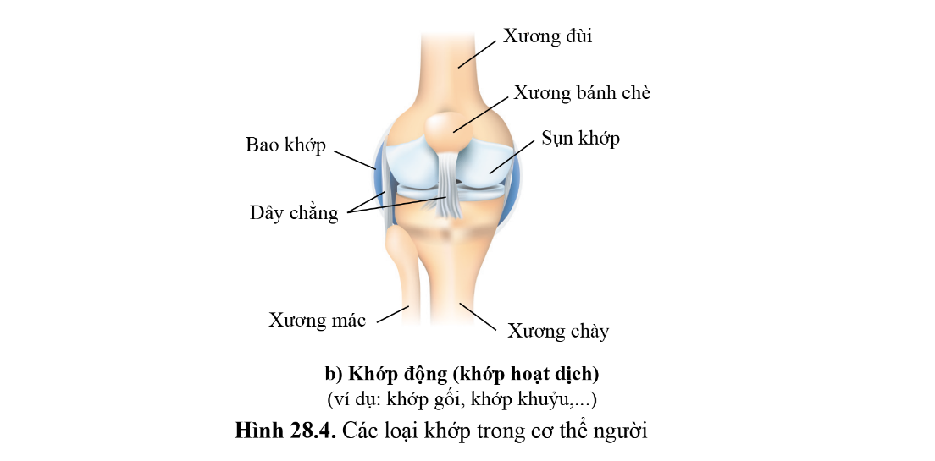  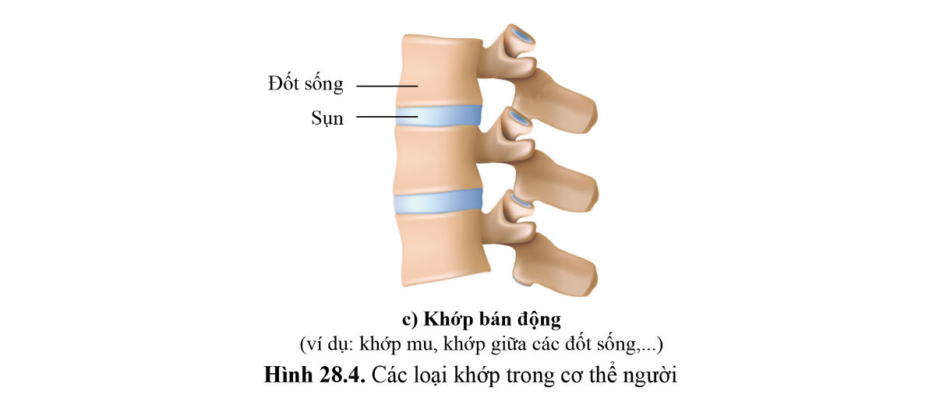  + Nhóm 5, 6: Tìm hiểu về cơ vân.  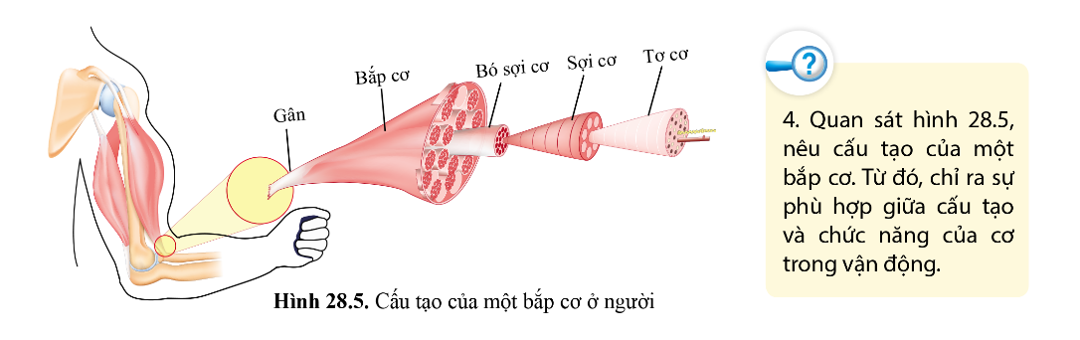  * GĐ 2: Hình thành nhóm mảnh ghép  - GV ghép (nhóm 1, nhóm 3, nhóm 5) và (nhóm 2, nhóm 4, nhóm 6) để chia sẻ thông tin, cùng thảo luận hoàn thành Phiếu học tập.  - Đồng thời, các nhóm thảo luận và trả lời các câu hỏi sau:  + Các xương liên kết với nhau bằng cách nào? Các cơ liên kết với xương bằng cách nào?  + Vì sao người nhiều tuổi khi bị gãy xương dù được bó bột vẫn lâu lành?  + Tại sao xương cứng, chịu tải tốt nhưng vẫn mềm dẻo và nhẹ?  - Trên cơ sở kiến thức về cấu tạo và chức năng của các cơ quan trong hệ vận động, GV yêu cầu HS quan sát bảng 28.1 nghiên cứu nội dung trả lời câu hỏi hộp Luyện tập trang 132.  Bước 2: Thực hiện nhiệm vụ  - HS hoạt động theo kĩ thuật mảnh ghép, thảo luận hoàn thành Phiếu học tập và trả lời các câu hỏi.  Bước 3: Báo cáo, thảo luận  - Đại diện nhóm HS giơ tay phát biểu (Hướng dẫn trả lời – ĐÍNH KÈM DƯỚI HOẠT ĐỘNG 1).  - Một số HS nhóm khác nhận xét, bổ sung cho bạn.  Bước 4: Kết luận, nhận định  - GV nhận xét kết quả thảo luận nhóm, thái độ làm việc của các HS trong nhóm.  - GV tổng quát lại kiến thức trọng tâm và yêu cầu HS ghi chép đầy đủ vào vở.  ➩ Kết luận:  - Xương, khớp, cơ có cấu tạo phù hợp với chức năng mà chúng đảm nhiệm. | I. Sự phù hợp giữa cấu tạo và chức năng của hệ vận động  1. Cấu tạo của xương phù hợp với chức năng  - Xương có chức năng: vận động, nâng đỡ cơ thể, bảo vệ các nội quan, sinh ra các tế bào máu; dữ trữ và cân bằng chất khoáng.  - Thành phần hóa học của xương người gồm:  + Nước.  + Chất hữu cơ: protein (chủ yếu là collagen), lipid, saccharide → tính đàn hồi.  + Chất vô cơ chủ yếu là muối calcium, muối phosphate → tính rắn chắc.  - Ở mỗi vị trí, hình dạng phù hợp với chức năng mà xương đó đảm nhiệm.  VD: hộp sọ gồm các xương dẹt bảo vệ; cổ tay, cổ chân xương ngắn cử động linh hoạt…  - Đặc điểm cấu trúc của xương phù hợp với chức năng.  VD: đầu xương đùi gồm các mô xương xốp gồm các tế bào xương tạo thành nan xương sắp xếp theo hình vòng cung phân tán lực tác động; phần thân xương có mô xương cứng gồm các tế bào xương sắp xếp đồng tâm tăng khả năng chịu lực của xương…  2. Cấu tạo của khớp phù hợp với chức năng  - Khớp là bộ phận kết nối các xương trong cơ thể với nhau, giữ vai trò hỗ trợ cho các chuyển động của cơ thể.  + Khớp bất động: bảo vệ.  + Khớp động (khớp hoạt dịch): xương cử động dễ dàng.  + Khớp bán động: xương cử động ở mức độ nhất định, đồng thời đóng vai trò bảo vệ (tủy sống…).  3. Cấu tạo của cơ vân phù hợp với chức năng  - Cơ vân là cơ bám vào xương, hoạt động theo ý muốn.  - Chức năng: vận động, dự trữ, sinh nhiệt.  - Trong bắp cơ có các bó sợi cơ được tạo thành từ rất nhiều các tơ cơ.  - Tơ cơ có khả năng thay đổi chiều dài → sự co, dãn của bắp cơ.
- Hướng dẫn trả lời câu hỏi thảo luận:
+ Gân và dây chằng được cấu tạo từ các sợi collagen giúp kết nối các cơ quan trong hệ vận động:
- Gân giúp kết nối cơ – xương, kết nối các cơ với nhau và có chức năng truyền lực.
- Dây chằng bao quanh các khớp → cố định và bảo vệ khớp, kết nối các xương với nhau.
+ Xương liên tục thay đổi, lớp xương cũ mất đi, lớp xương mới được hình thành. Tuy nhiên, khi chúng ta già đi, quá trình tạo xương giảm dần, xường bị mất khoáng chất gây loãng xương.
+ Xương được cấu tạo gồm nước, chất hữu cơ và chất vô cơ
- Chất hữu cơ: protein (chủ yếu là collagen), lipid, saccharide → đảm bảo tính đàn hồi cho xương.
- Chất vô cơ chủ yếu mà muối calcium, muỗi phosphate → đảm bảo tính rắn chắc.
- Hướng dẫn trả lời câu hỏi Luyện tập trang 132:
+ Sau khi bỏ vào HCl thì xương mềm, có thể uốn cong do trong xương chỉ còn lại chất hữu cơ.
+ Bóp phần đã đốt ta thấy xương bở ra vì trong xương chỉ còn lại các chất vô cơ
→ Xương được cấu tạo từ chất hữu cơ và chất vô cơ.

PHIẾU HỌC TẬP
Sự phù hợp giữa cấu tạo và chức năng của hệ vận động
Đọc thông tin, quan sát các hình 28.2 – 28.5 trang 131 – 133 SGK và hoàn thành bảng sau:
Cơ quan | Chức năng | Đặc điểm, cấu tạo
Xương | - Vận động, nâng đỡ cơ thể.  - Bảo vệ các nội quan.  - Sinh ra các tế bào máu.  - Dự trữ và cân bằng các chất khoáng. | Cấu tạo gồm:  - Chất hữu cơ: protein (chủ yếu là collagen), lipid, saccharide.  - Chất vô cơ: muối calcium, muối phosphate.  - Nước.
Khớp | - Kết nối các xương với nhau.  - Hỗ trợ cho các chuyển động. | - Khớp bất động: gồm các mô liên kết sợi.  - Khớp động (khớp hoạt dịch): sụn khớp, bao khớp, dây chằng.  - Khớp bán động: đệm sụn.
Cơ vân | Vận động, dự trữ và sinh nhiệt. | Cơ bám vào xương:  - Gồm các tơ cơ nằm song song theo chiều dọc của sợi cơ.  - Gân → Bắp cơ → Bó sợi cơ → Sợi cơ → Tơ cơ.

Hoạt động 2: Tìm hiểu sự phối hợp hoạt động của cơ – xương – khớp
- Mục tiêu: Liên hệ được kiến thức đòn bẩy vào hệ vận động.
- Nội dung: HS hoạt động theo kĩ thuật Think – Pair – Share, quan sát video về sự co cơ và trả lời câu hỏi.
- Sản phẩm: Hướng dẫn trả lời câu hỏi về sự phối hợp hoạt động của cơ - xương - khớp.
- Tổ chức thực hiện
HĐ CỦA GV VÀ HS | SẢN PHẨM DỰ KIẾN
Bước 1: Chuyển giao nhiệm vụ  - GV yêu cầu HS làm việc cá nhân, sau đó thảo luận theo cặp đọc thông tin SGK kết hợp với video về sự co cơ  https://www.youtube.com/watch?v=vybvvFb265Y&t=17s trả lời câu hỏi: Quan sát hình 19.7a trang 96 và dựa vào nguyên tắc đòn bẩy, cho biết cơ, xương, khớp phối hợp với nhau như thế nào khi ta nâng một quả tạ?  - Trên cơ sở kiến thức về sự phối hợp hoạt động của cơ – xương – khớp, GV yêu cầu HS trả lời câu hỏi Luyện tập 2 trang 134 SGK: Dựa vào nguyên tắc đòn bẩy, xác định điểm tựa, lực và trọng lực khi cơ thể ngửa đầu hoặc kiễng chân.  Bước 2: Thực hiện nhiệm vụ  - HS quan sát, phân tích hình thảo luận và trả lời câu hỏi.  Bước 3: Báo cáo, thảo luận  - Đại diện nhóm HS giơ tay phát biểu.  - Một số HS nhóm khác nhận xét, bổ sung cho bạn.  Bước 4: Kết luận, nhận định  - GV nhận xét kết quả thảo luận nhóm, thái độ làm việc của các HS trong nhóm.  - GV tổng quát lại kiến thức trọng tâm và yêu cầu HS ghi chép đầy đủ vào vở. | II. Sự phối hợp hoạt động của cơ – xương – khớp  - Nhờ sự điều khiển của hệ thần kinh, cơ co dãn, phối hợp cùng sự hoạt động của các khớp làm xương chuyển động.  - Sự sắp xếp của xương, khớp, cơ hình thành nên cấu trúc có dạng đòn bẩy.  - Khớp hình thành nên điểm tựa, sự co cơ tạo nên lực kéo làm xương di chuyển tạo sự vận động của cơ thể.  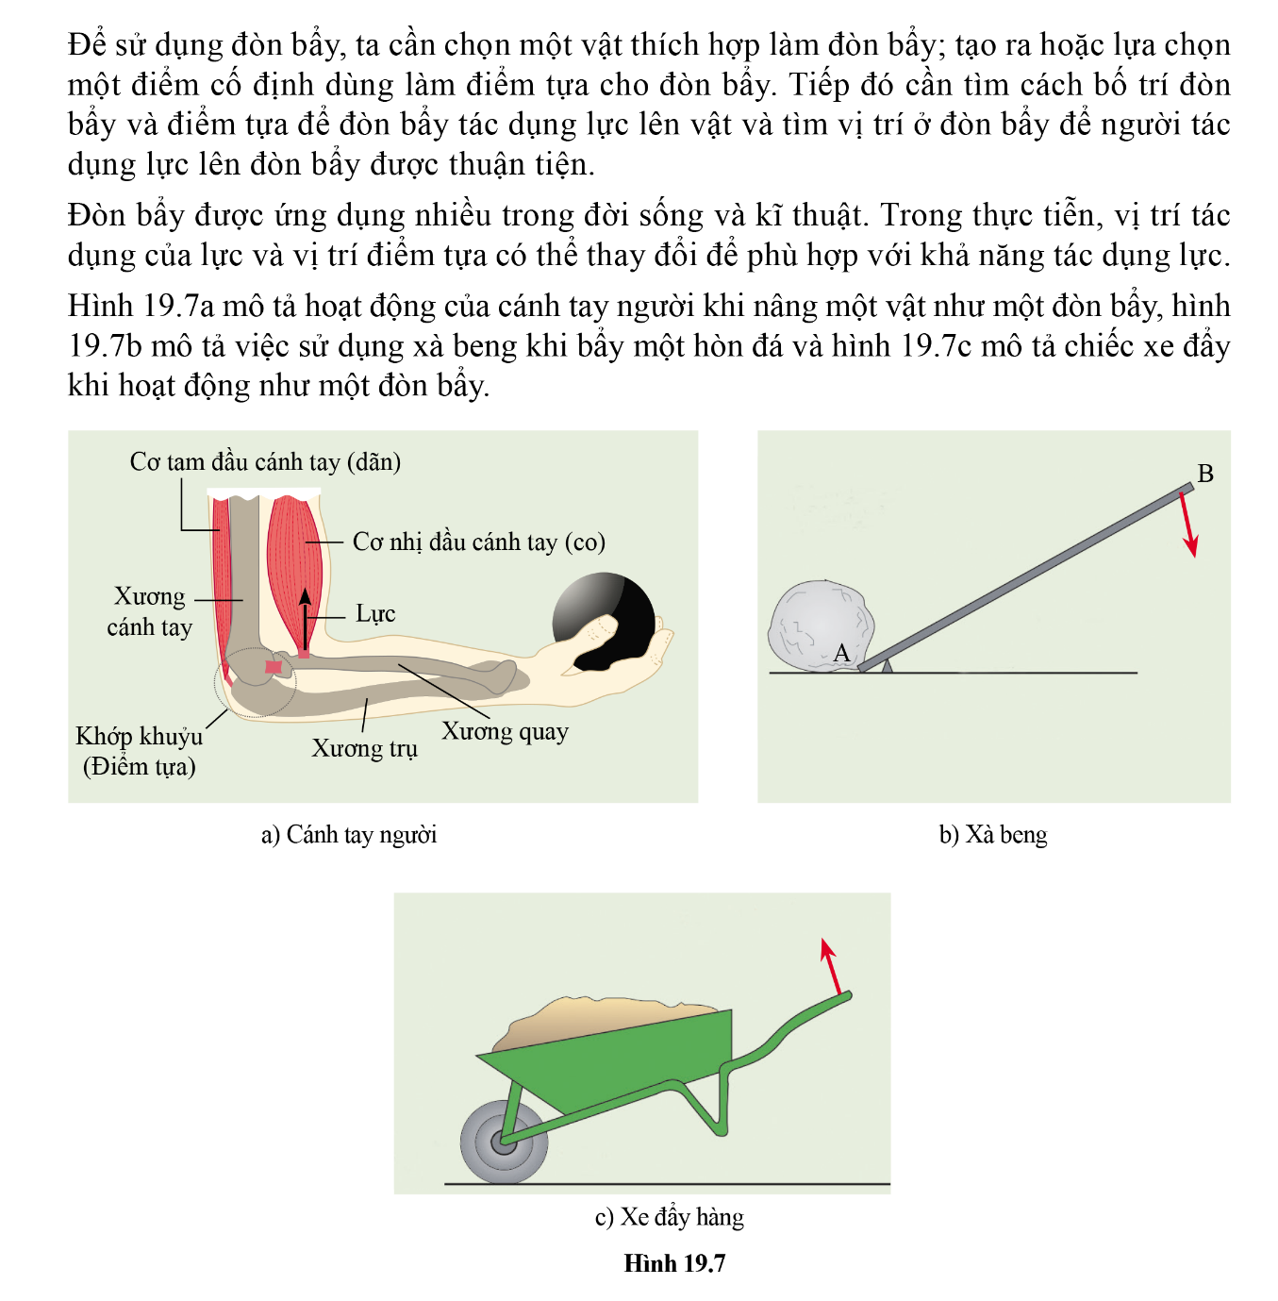
- Hướng dẫn trả lời câu hỏi thảo luận:
+ Khi ta nâng một quả tạ: cơ, xương và khớp phối hợp để tạo ra một hệ thống đòn bẩy nhằm tăng sức mạnh và hiệu quả của động tác.
+ Cơ bắp tạo ra lực cần thiết nâng vật nặng.
+ Xương tạo nên tảng cứng chắc để chịu đựng lực tác động của vật nặng.
+ Khớp giúp các cơ và xương di chuyển xoay tròn để đưa quả tạ lên xuống.
+ Điểm nâng quả tạ được đặt tại được đặt tại một khoảng cách nhất định từ khớp của cánh tay.
+ Khi ta nâng quả tạ, cơ bắp trên cánh tay và vai sẽ co bóp lại và tạo ra lực đẩy. Nếu ta giữa vị trí tay cố định, lực đẩy này sẽ được truyền qua khớp khuỷu tay và xương cổ tay, tạo ra một lực đòn bẩy nâng quả tạ.
- Hướng dẫn trả lời câu hỏi luyện tập:
Hành động | Điểm tựa | Lực | Trọng lực
Ngửa đầu | Đột sống trên cùng | Cơ gáy | Đầu
Kiếng chân | Khớp bàn – đốt | Cơ sinh đôi cẳng chân và cơ dép đặt trên xương gót thông qua gân Achilles | Cơ thể

Hoạt động 3: Tìm hiểu về bảo vệ hệ vận động
- Mục tiêu: Nêu được một số biện pháp bảo vệ các cơ quan của hệ vận động và cách phòng chống bệnh, tật liên quan đến hệ vận động, tác hại của bệnh loãng xương; Tìm hiểu được tình hình mắc các bệnh về hệ vận động trong trường học và khu dân cư; Nêu được ý nghĩa của tập thể dục, thể thao và chọn được phương pháp luyện tập thể thao phù hợp.
- Nội dung: HS hoạt động theo kĩ thuật sơ đồ tư duy và kĩ thuật phòng tranh để thảo luận, trình bày và báo cáo sản phẩm.
- Sản phẩm: Vai trò của thể dục, thể thao với sức khỏe và hệ vận động; Các bệnh tật liên quan đến hệ vận động và cách phòng tránh.
- Tổ chức thực hiện
HĐ CỦA GV VÀ HS | SẢN PHẨM DỰ KIẾN
Bước 1: Chuyển giao nhiệm vụ  - GV sử dụng kĩ thuật sơ đồ tư duy và kĩ thuật phòng tranh, chia lớp thành hai nhóm lớn, trong mỗi nhóm lớn chia thành nhiều nhóm nhỏ (mỗi nhóm 4 – 5 HS).  + Nhóm 1: Lập sơ đồ tư duy trình bày vai trò của thể dục, thể thao với sức khỏe và hệ vận động.  + Nhóm 2: Lập sơ đồ tư duy trình bày một số bệnh liên quan đến hệ vận động và cách phòng tránh.  - GV yêu cầu các nhóm treo sản phẩm của mình quanh lớp và sử dụng kĩ thuật “3 lần 3” để HS nhận xét về sơ đồ tư duy của nhóm bạn: Mỗi HS viết ra 3 điều tốt, 3 điều chưa tốt và 3 đề nghị cần cải tiến hoặc câu hỏi về sơ đồ tư duy của nhóm bạn.  - GV lưu ý HS về mức độ và thời gian luyện tập, khởi động kĩ, bổ sung nước hợp lí…  - GV sử dụng phương pháp dạy học dự án để HS hoạt động nhóm (mỗi nhóm 4 – 5 HS) điều tra về người mắc tật cong vẹo cột sống trong trường học hoặc khu dân cư theo các bước sau (hoạt động này được giao về nhà ở bài học trước để buổi sau báo cáo).  Bước 2: Thực hiện nhiệm vụ  - HS nghiên cứu nội dung SGK mục III, thảo luận và hoàn thành sơ đồ tư duy để báo cáo.  - HS tiến hành dự án điều tra tỉ lệ mắc tật cong vẹo cột sống trong trường học hoặc khu dân cư được giao về nhà ở buổi học trước.  Bước 3: Báo cáo, thảo luận  - HS nhận xét, đánh giá và bổ sung về sơ đồ tư duy của nhóm bạn theo kĩ thuật “3 lần 3”.  SƠ ĐỒ TƯ DUY VỀ VAI TRÒ CỦA THỂ DỤC THỂ THAO (ĐÍNH KÈM DƯỚI HOẠT ĐỘNG 3).  SƠ ĐỒ TƯ DUY VỀ MỘT SỐ BỆNH LIÊN QUAN ĐẾN HỆ VẬN ĐỘNG VÀ CÁCH PHÒNG TRÁNH (ĐÍNH KÈM DƯỚI HOẠT ĐỘNG 3).  BÁO CÁO ĐIỀU TRẢ VỀ NGƯỜI MẮC TẬT CONG VẸO CỘT SỐNG TRONG TRƯỜNG HỌC HOẶC KHU DÂN CƯ (ĐÍNH KÈM DƯỚI HOẠT ĐỘNG 3).  - HS báo cáo dự án điều tra tỉ lệ mắc tật cong vẹo cột sống trong trường học hoặc khu dân cư tại lớp.  - Các HS khác nhận xét, đánh giá dự án điều tra của bạn.  Bước 4: Kết luận, nhận định  - GV nhận xét kết quả thảo luận nhóm, thái độ làm việc của các HS trong nhóm.  - GV đánh giá dự án điều tra theo rubric dưới hoạt động 3.  - GV tổng quát lại kiến thức trọng tâm và yêu cầu HS ghi chép đầy đủ vào vở. | III. Bảo vệ hệ vận động  1. Vai trò của thể dục, thể thao với sức khỏe và hệ vận động  - Tập thể dục, thể thao vừa sức và đều đặn giúp nâng cao sức khỏe của hệ vận động.  2. Bệnh tật liên quan đến hệ vận động và cách phòng tránh  - Một số bệnh liên quan đến hệ vận động: loãng xương, bong gân, trật khớp, viêm cơ, viêm khớp, còi xương…  - Nguyên nhân: thiếu calcium và vitamin D, chấn thương khi vận động quá sức, nhiễm khuẩn, rối loạn chuyển hóa, thừa cân, béo phì…  - Để phòng tránh các bệnh, tật liên quan hệ vận động, cần duy trì chế độ ăn, uống đủ chất và cân đối; vận động đúng cách; đi, đứng, nằm, ngồi đúng tư thế; điều chỉnh cân nặng phù hợp…
Sơ đồ tư duy: Vai trò của thể dục, thể thao với sức khỏe và hệ vận động
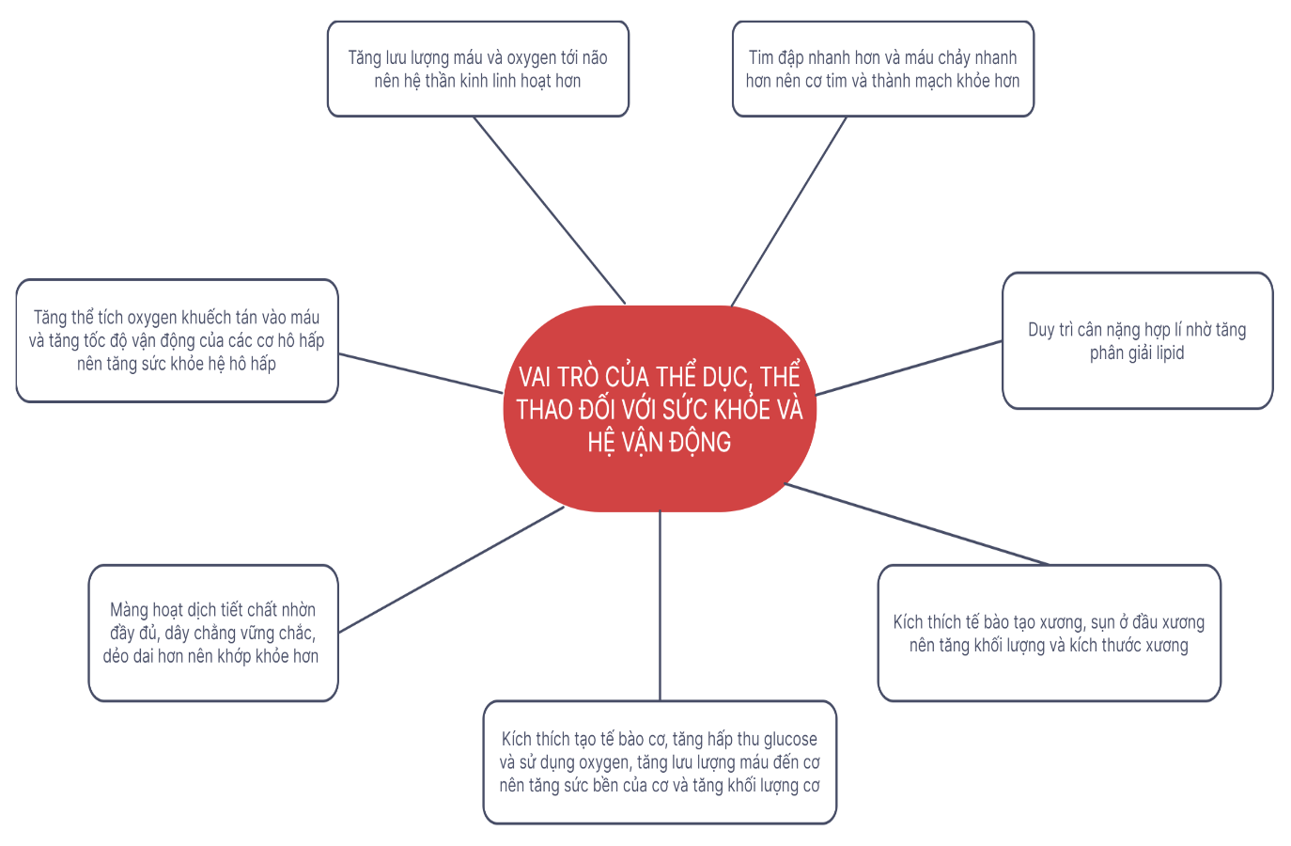
Sơ đồ tư duy: Một số bệnh liên quan đến hệ vận động và cách phòng tránh
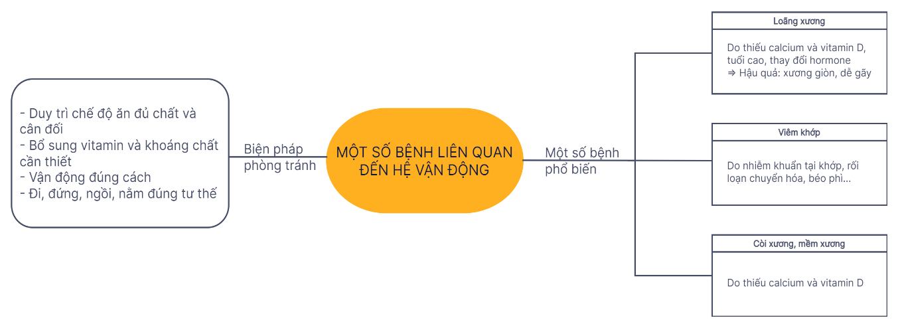
Mẫu phiếu điều tra
BÁO CÁO
Điều tra số người mắc tật cong vẹo cột sống trong trường học
1. Kết quả điều tra
STT | Tên lớp/Chủ hộ | Tổng số người trong lớp/gia đình | Số người mắc tật cong vẹo cột sống
2. Xác định tỉ lệ mắc tật cong vẹo cột sống
- Xác định tỉ lệ mắc tật cong vẹo cột sống = số người mắc tật cong vẹo cột sống/tổng số người điều tra.
- Nhận xét tỉ lệ người mắc tật cong vẹo cột sống.
3. Đề xuất biện pháp phòng tránh tật cong vẹo cột sống
- Sử dụng bàn ghế vững chắc, chiều cao phù hợp với lứa tuổi.
- Tư thế ngồi học ngay ngắn, đeo cặp bằng hai vai.
- Lao động vừa sức, đúng lứa tuổi.
- Đảm bảo chế độ dinh dưỡng hợp lí, đủ chất.
Hoạt động 4: Thực hành sơ cứu và băng bó cho người bị gãy xương
- Mục tiêu: Thực hiện được sơ cứu và băng bó khi người khác bị gãy xương.
- Nội dung: HS quan sát hướng dẫn cách tiến hành sơ cứu, băng bó và thực hành băng bó theo nhóm.
- Sản phẩm: Báo cáo thực hành sơ cứu và băng bó cho người bị gãy xương.
- Tổ chức thực hiện
HĐ CỦA GV VÀ HS | SẢN PHẨM DỰ KIẾN
Bước 1: Chuyển giao nhiệm vụ  - GV chia lớp thành các nhóm nhỏ (3 – 4 HS/nhóm) để tiến hành thực hành.  - GV giới thiệu, dẫn dắt đến cơ sở lí thuyết, giới thiệu các mẫu vật, hình ảnh:  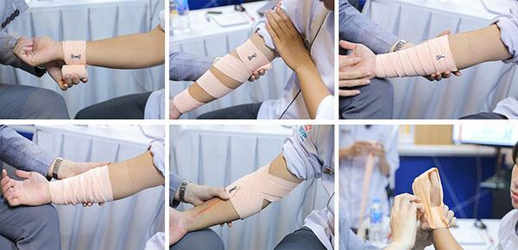  - GV hướng dẫn HS các bước chính sơ cứu và băng bó khi người khác bị gãy xương, sau đó yêu cầu HS tiến hành băng bó theo nhóm.  - GV quan sát HS thực hành và hướng dẫn khi cần thiết.  - Sau khi HS nắm được quy trình, GV yêu cầu HS viết báo cáo thực hành:  + Nêu ý nghĩa mỗi việc làm ở các bước tiến hành khi sơ cứu và băng bó cho người bị gãy xương.  + Khi bị gãy xương, làm thế nào để thúc đẩy nhanh quá trình liền xương?  - GV yêu cầu HS báo cáo về tiến trình và kết quả thực hành.  - GV yêu cầu HS nhận xét sản phẩm băng bó của nhóm mình và các bạn.  Bước 2: Thực hiện nhiệm vụ  - HS nghiên cứu mục IV trong SGK và quan sát hướng dẫn của GV, ghi lại các bước chính sơ cứu và băng bó khi người khác bị gãy xương.  - HS thảo luận trả lời câu hỏi báo cáo.  Bước 3: Báo cáo, thảo luận  - HS báo cáo trình về tiến trình, kết quả thực hành và nhận xét sản phẩm băng bó của nhóm mình và các bạn.  Bước 4: Kết luận, nhận định  - GV nhận xét kết quả thảo luận nhóm, thái độ làm việc của các HS trong nhóm (rubric dưới hoạt động 4). | III. Thực hành sơ cứu và băng bó cho người bị gãy xương  Ý nghĩa theo trình tự các bước mục IV.2 SGK trang 136:  + Tạo khung cố định xương gãy.  + Giúp cầm máu vết thương và tránh nẹp gây khó chịu, tổn thương cho người bị thương.  + Cố định vị trí gãy, tranh việc xương lệch khỏi trục.  + Cố định chắc chắn nẹp, giúp bất động ổ gãy.  + Tạo điều kiện cho xương, cơ ở tư thế thoải mái.  + Giúp các bác sĩ và nhân viên y tế kiểm tra và chữa trị kịp thời; đảm bảo khả năng hồi phục của người bị thương.  - Khi bị gãy xương, để thúc đẩy nhanh quá trình liền xương cần:  + Tuân thủ đúng theo phác đồ điều trị của bác sĩ.  + Bổ sung các loại thực phẩm giàu calcium, magnesium, zinc.  + Tránh uống rượu, bia, trà đặc, chất kích thích; hạn chế sử dụng đồ ăn chiên xào và đồ ngọt.
Rubric đánh giá sản phẩm băng bó
Tiêu chí | Mức độ 1  (0 điểm) | Mức độ 2  (5 điểm) | Mức độ 3  (10 điểm)
Sự chuẩn bị nguyên/ vật liệu | Chuẩn bị thiếu | Chuẩn bị đủ nhưng lộn xộn | Chuẩn bị đủ, sắp xếp theo trật tự dễ sử dụng trong quá trình băng bó
Vị trí đặt các nẹp | Đặt sai vị trí | Đặt đúng vị trí nhưng hơi lệch | Đặt chính xác vị trí
Lựa chọn độ dài nẹp | Không phù hợp, không đủ đi qua 2 khớp hoặc quá dài | Nẹp chỉ đi qua một khớp | Phù hợp, nẹp đi qua cả hai khớp phía trên và phía dưới vị trí gãy
Đặt lót băng, gạc ở đầu nẹp | Không đặt lót | Đặt nhưng sai vị trí | Đặt băng gạc đúng vị trí
Buộc cố định nẹp | Không buộc cố định | Buộc nhưng quá lỏng hoặc quá chật | Buộc đúng vị trí, không quá lỏng hoặc quá chặt
Cố định xương | Không có định xương | Cố định nhưng chưa đúng tư thế | Cố định đúng tư thế
- HOẠT ĐỘNG LUYỆN TẬP
- Mục tiêu: HS củng cố lại kiến thức về hệ vận động ở người.
- Nội dung: Cá nhân HS làm các câu hỏi trắc nghiệm khách quan về hệ vận động ở người.
- Sản phẩm: Hướng dẫn trả lời của HS cho các câu hỏi trắc nghiệm khách quan.
- Tổ chức thực hiện:
Bước 1: Chuyển giao nhiệm vụ:
Câu 1: Cơ vân thuộc hệ cơ quan nào?
A. Hệ tiêu hóa. B. Hệ hô hấp. C. Hệ bài tiết. D. Hệ vận động.
Câu 2: Cơ quan có chức năng nâng đỡ cơ thể, vận động, bảo vệ các nội quan, sinh ra các tế bào máu, dự trữ và cân bằng chất khoáng là?
A. Cơ vân. B. Xương. C. Khớp. D. Tim.
Câu 3: Chọn Hướng dẫn trả lời SAI trong các Hướng dẫn trả lời sau:
A. Chất hữu cơ đảm bảo cho xương có tính đàn hồi.
B. Chất vô cơ đảm bảo cho xương có tính rắn chắc.
C. Chất vô cơ chủ yếu là collagen, lipid, saccharide.
D. Sự phù hợp giữa cấu tạo và chức năng của xương được thể hiện ở thành phần hoá học, hình dạng và cấu trúc.
Câu 4: Cho các câu sau:
1. Tăng lưu lượng máu và O2 tới não nên hệ thần kinh linh hoạt hơn.
2. Duy trì cân nặng hợp lí.
3. Giúp cơ tim và thành mạch khỏe hơn.
Vai trò của thể dục thể thao với sức khoẻ và hệ vận động là
A. 1, 2. B. 2, 3. C. 1, 3. D. 1, 2, 3.
Câu 5: Cho các bệnh sau:
1. Loãng xương.
2. Rối loạn chuyển hoá.
3. Thừa cân, béo phì.
Bệnh, tật liên quan đến hệ vận động là
A. 1, 2. B. 2, 3. C. 1, 3. D. 1, 2, 3.
Bước 2: Thực hiện nhiệm vụ:
- HS suy nghĩ trả lời.
- GV điều hành, quan sát, hỗ trợ.
Bước 3: Báo cáo, thảo luận:
- HS giơ tay phát biểu
Hướng dẫn trả lời
Câu hỏi | Câu 1 | Câu 2 | Câu 3 | Câu 4 | Câu 5
Đáp án | D | B | C | D | D
- HS khác nhận xét, bổ sung.
Bước 4: Kết luận, nhận định:
- GV nhận xét thái độ học tập, phương án trả lời của HS, ghi nhận và tuyên dương.
- HOẠT ĐỘNG VẬN DỤNG
- Mục tiêu: HS thực hiện làm các bài tập vận dụng để nắm vững kiến thức và biết ứng dụng những kiến thức về hệ vận động ở người.
- Nội dung: HS làm việc nhóm nhóm vận dụng các kiến thức đã học để trả lời các câu hỏi liên quan đến hệ vận động ở người.
- Sản phẩm: Hướng dẫn trả lời của câu hỏi liên quan đến hệ vận động ở người.
- Tổ chức thực hiện:
Bước 1: Chuyển giao nhiệm vụ
- GV chia lớp thành 5 nhóm trả lời các câu hỏi bài tập sau:
Nhóm 1: Lập kế hoạch luyện tập một môn thể dục, thể thao cho bản thân nhằm nâng cao thể lực và có thể hình cân đối.
Nhóm 2: Nêu những biện pháp em đã, đang và sẽ thực hiện để phòng bệnh, tật liên quan đến hệ vận động.
Nhóm 3: Chuột rút là hiện tượng co rút các cơ một cách đột ngột, ngoài ý muốn gây ra những cơn đau dữ dội có thể kéo dài từ vài giây cho tới vài phút. Nguyên nhân và cách phòng chống hiện tượng này là gì?
Nhóm 4: Hãy thiết kế một tờ rơi cung cấp thông tin hướng dẫn cách phòng tránh bong gân, trật khớp, gãy xương khi luyện tập thể dục, thể thao.
Nhóm 5: Những loại thực phẩm nào tốt cho hệ vận động?
Bước 2: Thực hiện nhiệm vụ:
- HS vận dụng kiến thức vừa học kết hợp với những kiến thức thực tiễn, thảo luận trả lời câu hỏi.
Bước 3: Báo cáo, thảo luận:
- Đại diện HS trình bày kết quả thảo luận
Hướng dẫn trả lời
+ HS thảo luận lên kế hoạch luyện tập.
+ Một số biện pháp: ăn đủ chất và cân đối, bổ sung vitamin và khoáng chất thiết yếu, vận động đúng cách…
+ Nguyên nhân hiện tượng chuột rút: thiếu oxygen đến cơ, vận động lâu trong thời tiết quá nóng hoặc quá lạnh, rối loạn hệ thần kinh (mang thai, stress…), bệnh đái tháo đường, thiếu máu…
→ Cách phòng chống: tắm nước ấm, vận động nhẹ nhàng và thả lỏng cơ thể trước khi đi ngủ, uống nước đầy đủ, bổ sung các chất điện giải, khởi động đúng cách trước và sau khi luyện tập.
+ HS thảo luận thiết kế tờ rơi.
- 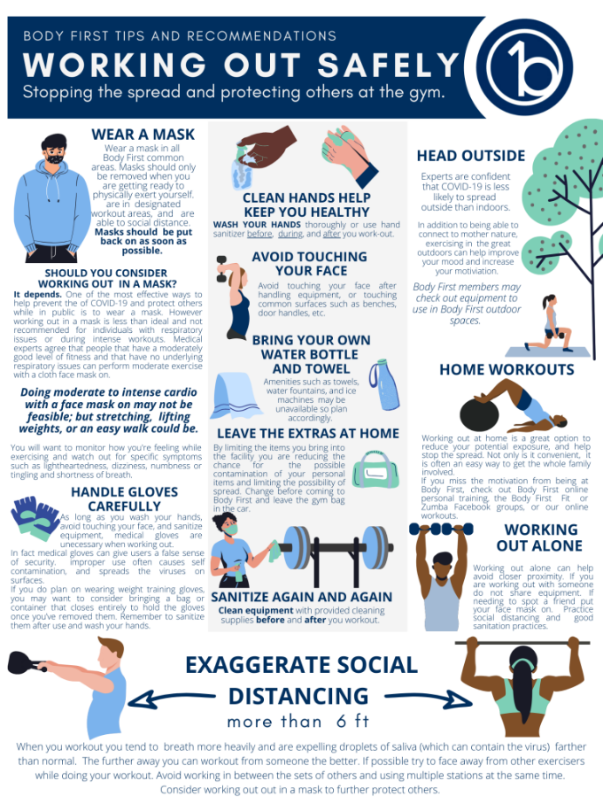
+ Nhóm cung cấp carbohydrate: bánh mì, ngũ cốc, ngô, khoai…
Nhóm cung cấp protein: lườn gà, thịt nạc thăn, các, các loại hạt, đậu, trứng hoặc sữa, whey protein.
Nhóm cung cấp chất béo: hạt, bơ, oliu, dầu thực vật, cá hồi, cá ngừ…
Nhóm cung cấp vitamin, chất khoáng và chất xơ: chuối, bưởi, cam, táo, dưa hấu, cải bó xôi, súp lơ xanh, rau ngót, mồng tơi…
- HS nhóm khác nhận xét, bổ sung.
Bước 4: Kết luận, nhận định:
- GV nhận xét kết quả thảo luận nhóm, thái độ làm việc của các HS trong nhóm.
- GV chốt kiến thức.
* HƯỚNG DẪN VỀ NHÀ
- Ghi nhớ kiến thức trong bài.
- Hoàn thành bài tập trong SBT.
- Chuẩn bị bài 29. Dinh dưỡng và tiêu hóa ở người.
+ Mỗi HS chuẩn bị 1 – 2 loại thực phẩm có in bảng thành phần dinh dưỡng để chuẩn bị cho bài học sau.
Ngày soạn:
Ngày dạy:

BÀI 29. DINH DƯỠNG VÀ TIÊU HÓA Ở NGƯỜI
- MỤC TIÊU
- Kiến thức
Sau bài học này, HS sẽ:
- Nêu được khái niệm dinh dưỡng, chất dinh dưỡng, mối quan hệ giữa dinh dưỡng và tiêu hóa.
- Đọc và hiểu được ý nghĩa của các thông tin ghi trên nhãn hiệu bao bì thực phẩm và biết cách sử dụng thực phẩm đó một cách phù hợp.
- Phân tích được các nguyên tắc lập khẩu phần. Xây dựng chế độ dinh dưỡng cho bản thân và những người trong gia đình.
- Kể tên và nêu được chức năng của từng cơ quan trong hệ tiêu hóa. Phân tích được sự phối hợp các cơ quan thể hiện chức năng của cả hệ tiêu hóa.
- Nêu được một số bệnh về đường tiêu hóa và biện pháp để phòng, chống các bệnh về tiêu hóa.
- Trình bày được một số vấn đề về an toàn vệ sinh thực phẩm. Đề xuất được các biện pháp lựa chọn, bảo quản, chế biến, chế độ ăn uống an toàn.
- Thực hiện được một dự án liên quan đến tiêu hóa và dinh dưỡng.
- Năng lực
Năng lực chung:
- Năng lực giao tiếp và hợp tác: khả năng thực hiện một cách độc lập hay theo nhóm; trao đổi tích cực với giáo viên và các bạn khác trong lớp.
- Năng lực tự chủ và tự học: biết lắng nghe và chia sẻ ý kiến cá nhân với bạn, nhóm và GV. Tích cực tham gia các hoạt động trong lớp.
- Năng lực giải quyết vấn đề và sáng tạo: biết phối hợp với bạn bè làm việc nhóm, tư duy logic, sáng tạo khi giải quyết vấn đề.
Năng lực riêng:
- Năng lực nhận thức khoa học tự nhiên: Nêu được khái niệm dinh dưỡng, chất dinh dưỡng, mối quan hệ giữa dinh dưỡng và tiêu hóa; Kể tên và nêu được chức năng của từng cơ quan trong hệ tiêu hóa.
- Năng lực tìm tòi, khám phá thế giới tự nhiên: Phân tích được sự phối hợp các cơ quan thể hiện chức năng của cả hệ tiêu hóa; Nêu được một số bệnh về đường tiêu hóa và biện pháp để phòng, chống các bệnh về tiêu hóa; Trình bày được một số vấn đề về an toàn vệ sinh thực phẩm.
- Năng lực vận dụng kiến thức vào thực tiễn: Đọc và hiểu được ý nghĩa của các thông tin ghi trên nhãn hiệu bao bì thực phẩm và biết cách sử dụng thực phẩm đó một cách phù hợp; Phân tích được các nguyên tắc lập khẩu phần; Xây dựng chế độ dinh dưỡng cho bản thân và những người trong gia đình; Đề xuất được các biện pháp lựa chọn, bảo quản, chế biến, chế độ ăn uống an toàn; Thực hiện được một dự án liên quan đến tiêu hóa và dinh dưỡng.
- Phẩm chất
- Tham gia tích cực các hoạt động nhóm phù hợp với khả năng của bản thân.
- Cẩn thận, trung thực và thực hiện yêu cầu bài học.
- Có niềm say mê, hứng thú với việc khám phá và học tập khoa học tự nhiên.
- Có ý thức bảo vệ giữ gìn sức khỏe của bản thân, của người thân trong gia đình và cộng đồng.
- THIẾT BỊ DẠY HỌC
1. Đối với giáo viên
- Giáo án, SHS, SGV, SBT khoa học tự nhiên 8.
- Tranh ảnh hoặc video về dinh dưỡng và tiêu hóa ở người.
2. Đối với học sinh
- SHS khoa học tự nhiên 8.
- Tranh ảnh, tư liệu có liên quan đến nội dung bài học và dụng cụ học tập.
- TIẾN TRÌNH DẠY HỌC
- HOẠT ĐỘNG KHỞI ĐỘNG (MỞ ĐẦU)
- Mục tiêu: Đưa ra các câu hỏi thực tế gần gũi để khơi gợi hứng thú học tập.
- Nội dung: HS trả lời mở đầu liên quan đến bài học.
- Sản phẩm: Hướng dẫn trả lời câu hỏi mở đầu.
- Tổ chức thực hiện:
Bước 1: Chuyển giao nhiệm vụ:
- GV đưa ra câu hỏi: Trong các loại thực ăn em thích, thức ăn nào em nên ăn thường xuyên, thức ăn nào em nên hạn chế ăn? Vì sao?
Bước 2: Thực hiện nhiệm vụ:
- HS suy nghĩ trả lời câu hỏi mở đầu.
Bước 3: Báo cáo, thảo luận:
- Các học sinh xung phong phát biểu trả lời.
Hướng dẫn trả lời
+ HS trả lời dựa theo thức ăn yêu thích của bản thân.
+ Nên ăn hoa quả và rau xanh thường xuyên vì chúng là các thực phẩm giàu khoáng chất, vitamin, chất xơ… → giảm nguy cơ mắc nhiều bệnh như bệnh tim, huyết áp cao, đường ruột, ung thư…; giúp kiểm soát cân nặng và cung cấp năng lượng cho cơ thể.
+ Nên hạn chế sử dụng thực phẩm chiên xào và đồ ngọt vì nếu ăn nhiều sẽ gây ảnh hưởng xấu đến sức khỏe, tăng nguy cơ mắc bệnh béo phì, tim mạch…
- HS khác nhận xét, bổ sung.
Bước 4: Kết luận và nhận xét:
- GV ghi nhận câu trả lời của HS.
- GV nhận xét, đánh giá và dẫn vào bài: “Chế độ ăn uống ảnh hưởng rất nhiều đến sức khỏe của con người. Vậy chúng ta phải làm gì để có một chế độ dinh dưỡng hợp lí? Vì sao vấn đề an toàn vệ sinh thực phẩm là yếu tố được đặt lên hàng đầu?”. Để có được câu trả lời đầy đủ và chính xác nhất cho câu hỏi này, chúng ta sẽ cùng đi tìm hiểu Bài 29. Dinh dưỡng và tiêu hóa ở người.
- HÌNH THÀNH KIẾN THỨC MỚI
Hoạt động 1: Tìm hiểu về dinh dưỡng và chế độ dinh dưỡng hợp lí
- Mục tiêu: Nêu được khái niệm dinh dưỡng, chất dinh dưỡng, mối quan hệ giữa dinh dưỡng và tiêu hóa; Đọc và hiểu được ý nghĩa của các thông tin ghi trên nhãn hiệu bao bì thực phẩm và biết cách sử dụng thực phẩm đó một cách phù hợp; Phân tích được các nguyên tắc lập khẩu phần; Xây dựng được chế độ dinh dưỡng cho bản thân và những người trong gia đình.
- Nội dung: HS hoạt động nhóm theo kĩ thuật mảnh ghép, nghiên cứu nội dung mục I, quan sát, phân tích hình 29.1 – 29.3, bảng 29.2, 29.3 SGK trang 137 – 140 trả lời các câu hỏi và hoàn thành nội dung các phiếu học tập.
- Sản phẩm: Hướng dẫn trả lời các câu hỏi và phiếu học tập số 1, 2, 3.
PHIẾU HỌC TẬP SỐ 1: Dinh dưỡng và chất dinh dưỡng
Đọc thông tin, quan sát hình 29.1 trang 137 SGK và thực hiện các yêu cầu sau:
1. Kể tên các chất dinh dưỡng có trong súp lơ xanh.

2. Qua quá trình tiêu hóa, những chất dinh dưỡng đó được biến đổi thành những chất gì để tế bào và cơ thể có thể hấp thu được?

3. Chất dinh dưỡng là gì?

4. Quá trình dinh dưỡng là gì?

5. Nêu mối quan hệ giữa tiêu hóa và dinh dưỡng.

PHIẾU HỌC TẬP SỐ 2: Bảng thông tin dinh dưỡng
Đọc thông tin, quan sát hình 29.2 trang 138 SGK, quan sát các bao bì thực phẩm đã được chuẩn bị sẵn và hoàn thành các nhiệm vụ sau:
1. Nêu thông tin về các loại chất dinh dưỡng có trong một chiếc bánh.

2. Điền thông tin của sản phẩm theo bảng sau:
Tên sản phẩm | Năng lượng | Protein | Lipid | Carbohydrate | Vitamin | Chất khoáng
3. Thông tin trong bảng thông tin dinh dưỡng có ý nghĩa gì đối với người tiêu dùng?

PHIẾU HỌC TẬP SỐ 3: Chế độ dinh dưỡng hợp lí
Đọc thông tin, quan sát bảng 29.2 và hình 29.3 SGK, hoàn thiện các nhiệm vụ sau:
1. Trong một ngày, một người nên bổ sung cho cơ thể những nhóm chất dinh dưỡng nào?

2. Loại thực phẩm nào cần được ăn nhiều nhất, loại nào ăn ít nhất? Vì sao?

3. Lứa tuổi nào cần được cung cấp nhiều chất dinh dưỡng nhất? Vì sao?

4. Chế độ dinh dưỡng hợp lí là gì?

5. Khẩu phần là gì?

6. Nêu nguyên tắc xây dựng khẩu phần.

- Tổ chức thực hiện
HĐ CỦA GV VÀ HS | SẢN PHẨM DỰ KIẾN
Bước 1: Chuyển giao nhiệm vụ  - GV sử dụng kĩ thuật kĩ thuật mảnh ghép để hoàn thành các Phiếu học tập:  * GĐ 1: Hình thành nhóm chuyên gia  + Nhóm 1: Quan sát hình 29.1 trang 137 SGK, tìm hiểu về dinh dưỡng và chất dinh dưỡng, hoàn thành Phiếu học tập số 1.  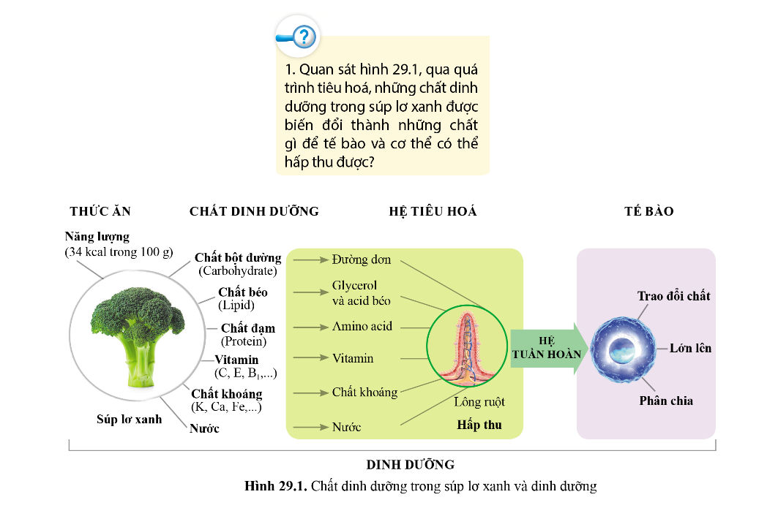  + Nhóm 2: Quan sát hình 29.2 trang 138 SGK, tìm hiểu về bảng thông tin dinh dưỡng, hoàn thành Phiếu học tập số 2.  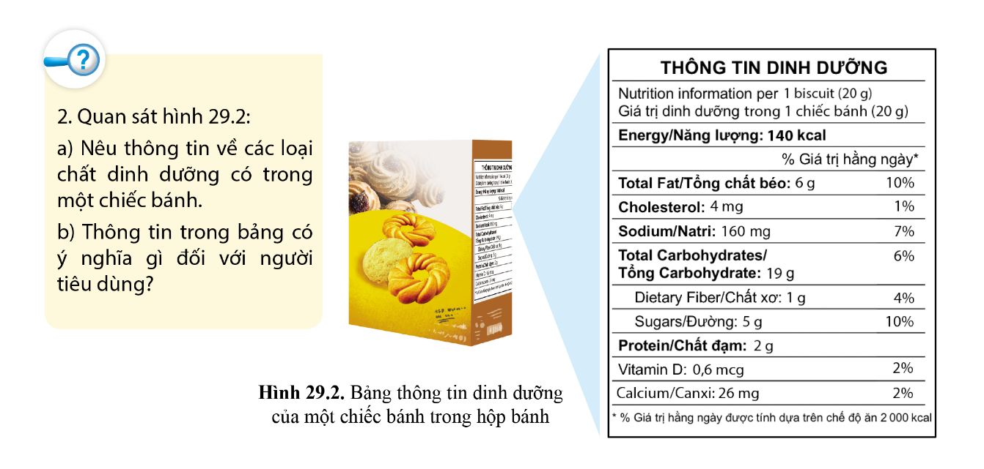  + Nhóm 3: Quan sát bảng 29.2 và bảng 29.3 trang 139 SGK, tìm hiểu về chế độ dinh dưỡng hợp lí, hoàn thành Phiếu học tập số 3.  * GĐ 2: Hình thành nhóm mảnh ghép  - Mỗi nhóm có 3 thành viên từ 3 nhóm chuyên gia, thảo luận để hoàn thành cả 3 phiếu học tập.  - Đồng thời, các nhóm thảo luận trả lời các câu hỏi:  + Các nhóm chất dinh dưỡng chính được cung cấp từ nguồn thực phẩm nào? Nếu thực phẩm hàng ngày không cung cấp đủ các chất dinh dưỡng kể trên sẽ gây ra hậu quả gì?  + Tại sao cần ăn đa dạng các loại thực phẩm?  + Đối chiếu khuyến cáo ở bảng 29.2 với những thực phẩm em đã sử dụng ngày hôm qua và cho biết chế độ dinh dưỡng của em đã hợp lí chưa? Tại sao?  - Dựa trên kiến thức vừa tìm hiểu, GV dẫn dắt HS hoạt động độc lập thực hành xây dựng chế độ dinh dưỡng hợp lí cho bản thân và những người thân trong gia đình thực hiện theo các bước:  Bước 1: Xác định độ tuổi của từng thành viên.  Bước 2: Tra bảng 29.2 trang 139 SGK để xác định khẩu phần khuyến cáo phù hợp với từng thành viên.  Bước 3: Chọn loại thực phẩm và số lượng phù hợp theo quy đổi đơn vị ở bảng 29.3 trang 139 SGK.  - GV quan sát HS thực hành, hướng dẫn khi cần thiết và yêu cầu HS viết báo cáo thực hành:  + Bảng khẩu phần ăn cho từng người trong gia đình.  + So sánh khẩu phần ăn em vừa xây dựng với chế độ dinh dưỡng hàng ngày của người thân trong gia đình em và rút ra kết luận về chế độ ăn của mối người.  Bước 2: Thực hiện nhiệm vụ  - HS hoạt động theo kĩ thuật mảnh ghép, thảo luận hoàn thành Phiếu học tập và trả lời các câu hỏi (ĐÍNH KÈM DƯỚI HOẠT ĐỘNG 1).  Bước 3: Báo cáo, thảo luận  - Đại diện nhóm HS giơ tay phát biểu  PHIẾU HỌC TẬP SỐ 1 (BẢN ĐÍNH KÈM BÊN DƯỚI HOẠT ĐỘNG 1).  PHIẾU HỌC TẬP SỐ 2 (BẢN ĐÍNH KÈM BÊN DƯỚI HOẠT ĐỘNG 1).  PHIẾU HỌC TẬP SỐ 3 (BẢN ĐÍNH KÈM BÊN DƯỚI HOẠT ĐỘNG 1).  - Một số HS nhóm khác nhận xét, bổ sung cho bạn.  Bước 4: Kết luận, nhận định  - GV nhận xét kết quả thảo luận nhóm, thái độ làm việc của các HS trong nhóm.  - GV tổng quát lại kiến thức trọng tâm và yêu cầu HS ghi chép đầy đủ vào vở. | I. Dinh dưỡng và chế độ dinh dưỡng hợp lí  1. Dinh dưỡng và chất dinh dưỡng  - Dinh dưỡng là quá trình thu nhận, biến đổi và sử dụng chất dinh dưỡng.  - Chất dinh dưỡng là những chất hay hợp chất trong thức ăn có vai trò cung cấp nguyên liệu, năng lượng cho tế bào để duy trì hoạt động sống của cơ thể.  2. Chế độ dinh dưỡng hợp lí  - Chế độ dinh dưỡng hợp lí là số lượng, thành phần các loại thực phẩm một người sử dụng giúp cung cấp đầy đủ, cân bằng về năng lượng và các nhóm chất dinh dưỡng, đảm bảo nhu cầu của cơ thể.
- Hướng dẫn trả lời câu thảo luận số 1:
+ Nhóm chất tinh bột: gạo, ngô, khoai, bánh mì…
Nhóm chất đạm: thịt, cá, trứng, sữa, đậu, đỗ, nấm…
Nhóm chất béo: dầu đậu nành, mè, cá hồi, cá ngừ…
Vitamin và các khoáng chất: rau, củ, quả…
Nếu thực phẩm hàng ngày thiếu những chất kể trên sẽ ảnh hưởng rất nhiều đến sức khỏe như mệt mỏi, trí nhớ kém, táo bón hoặc tiêu chảy, mỡ máu, suy tim, đặc biệt là trẻ em thì thấp còi, suy dinh dưỡng, kém phát triển.
+ Vì mỗi loại thực phẩm chỉ cung cấp một hoặc một số chất dinh dưỡng nhất định. Nếu ăn không đủ sẽ không đáp ứng đủ nhu cầu của cơ thể dẫn tới hậu quả xấu như mệt mỏi, suy dinh dưỡng… Do đó, cần phải ăn đa dạng các loại thực phẩm để cung cấp đầy đủ các chất dinh dưỡng cần thiết cho cơ thể.
+ HS nhớ lại bữa ăn hôm trước và dựa vào bảng 29.2 để trả lời câu hỏi.

PHIẾU HỌC TẬP SỐ 1: Dinh dưỡng và chất dinh dưỡng
Đọc thông tin, quan sát hình 29.1 trang 137 SGK và thực hiện các yêu cầu sau:
1. Kể tên các chất dinh dưỡng có trong súp lơ xanh.
Chất bột đường, chất béo, chất đạm, vitamin, chất khoáng, nước.
2. Qua quá trình tiêu hóa, những chất dinh dưỡng đó được biến đổi thành những chất gì để tế bào và cơ thể có thể hấp thu được?
Đường đơn, glycerol và acid béo, amino acid, vitamin, chất khoáng, nước.
3. Chất dinh dưỡng là gì?
Là những chất hay hợp chất trong thức ăn có vai trò cung cấp nguyên liệu, năng lượng cho tế bào để duy trì hoạt động sống của cơ thể.
4. Quá trình dinh dưỡng là gì?
Là quá trình thu nhận, biến đổi và sử dụng chất dinh dưỡng.
5. Nêu mối quan hệ giữa tiêu hóa và dinh dưỡng.
- Hoạt động của hệ tiêu hóa giúp biến đổi thức ăn thành các chất đơn giản tạo thuận lợi cho quá trình thu nhận, biến đổi và sử dụng chất dinh dưỡng.
- Chất dinh dưỡng đi vào làm nguyên liệu cho các quá trình trao đổi chất, lớn lên và phân chia trong các tế bào, đồng thời cung cấp năng lượng cho hệ tiêu hóa và các hệ cơ quan khác hoạt động.

PHIẾU HỌC TẬP SỐ 2: Bảng thông tin dinh dưỡng
Đọc thông tin, quan sát hình 29.2 trang 138 SGK, quan sát các bao bì thực phẩm đã được chuẩn bị sẵn và hoàn thành các nhiệm vụ sau:
1. Nêu thông tin về các loại chất dinh dưỡng có trong một chiếc bánh.
HS đọc SGK trả lời câu hỏi này.
2. Điền thông tin của sản phẩm theo bảng sau:
Tên sản phẩm | Năng lượng | Protein | Lipid | Carbohydrate | Vitamin | Chất khoáng
Bánh Chocopie (33 g) | 140 | 1g | 3,5g | 22g | 0 | - Sodium: 80mg  - Calcium: 16mg  - Iron: 1mg  -Potanium: 45mg
HS thu thập thông tin từ các sản phẩm được yêu cầu chuẩn bị từ trước.
3. Thông tin trong bảng thông tin dinh dưỡng có ý nghĩa gì đối với người tiêu dùng?
Cung cấp thông tin về các nhóm dinh dưỡng, khối lượng dinh dưỡng có trong thực phẩm, từ đó giúp người tiêu dùng dễ dàng lựa chọn được các sản phẩm thích hợp.

PHIẾU HỌC TẬP SỐ 3: Chế độ dinh dưỡng hợp lí
Đọc thông tin, quan sát bảng 29.2 và hình 29.3 SGK, hoàn thiện các nhiệm vụ sau:
1. Trong một ngày, một người nên bổ sung cho cơ thể những nhóm chất dinh dưỡng nào?
Bột đường, chất đạm, chất béo, vitamin và khoáng chất.
2. Loại thực phẩm nào cần được ăn nhiều nhất, loại nào ăn ít nhất? Vì sao?
- Nên ăn nhiều loại thực phẩm chứa carbohydrate, vitamin và chất khoáng.
- Hạn chế các loại thực phẩm chứa nhiều chất béo, đường.
3. Lứa tuổi nào cần được cung cấp nhiều chất dinh dưỡng nhất? Vì sao?
Trẻ em cần có nhu cầu dinh dưỡng cao nhất vì ngoài việc đảm bảo nguyên liệu để tạo ra năng lượng cung cấp cho các hoạt động còn cần nguyên liệu để xây dựng cơ thể, giúp cơ thể lớn lên.
4. Chế độ dinh dưỡng hợp lí là gì?
Chế độ dinh dưỡng là số lượng, thành phần các loại thực phẩm một người sử dụng giúp cung cấp đầy đủ, cân bằng về năng lượng và các nhóm chất dinh dưỡng, đảm bảo nhu cầu của cơ thể.
5. Khẩu phần là gì?
Khẩu phần ăn là suất ăn của một người trong một ngày nhằm đáp ứng đầy đủ nhu cầu về chất dinh dưỡng và năng lượng cần thiết cho cơ thể.
6. Nêu nguyên tắc xây dựng khẩu phần.
- Đủ năng lượng, đủ và cân bằng về các nhóm chất dinh dưỡng.
- Phù hợp với nhu cầu cơ thể (tùy theo độ tuổi, giới tính, mức độ hoạt động của cơ thể, tình trạng bệnh tật).
- Đa dạng các loại thực phẩm, phù hợp theo mùa và theo từng địa phương.
- Phù hợp với hoàn cảnh kinh tế của hộ gia đình.
Hoạt động 2: Tìm hiểu về cấu tạo và chức năng của hệ tiêu hóa
- Mục tiêu: Kể tên và nêu được chức năng của từng cơ quan trong hệ tiêu hóa; Phân tích được sự phối hợp các cơ quan thể hiện chức năng của cả hệ tiêu hóa.
- Nội dung: HS hoạt động theo kĩ thuật “bể cá” nghiên cứu nội dung mục II, thảo luận và hoàn thành Phiếu học tập số 4.
- Sản phẩm: Hướng dẫn trả lời phiếu học tập số 4.
PHIẾU HỌC TẬP SỐ 4: Cấu tạo và chức năng của hệ tiêu hóa
1. Đọc thông tin, quan sát hình 29.3 trang 140 SGK và hoàn thành bảng sau:
Thành phần hệ tiêu hóa | Tên cơ quan | Chức năng
Ống tiêu hóa
Tuyến tiêu hóa
2. Các cơ quan này phối hợp hoạt động trong quá trình tiêu hóa và hấp thu chất dinh dưỡng như thế nào?

3. Thế nào là tiêu hóa cơ học, tiêu hóa hóa học?

4. Vẽ sơ đồ đường đi của thức ăn qua ống tiêu hóa và thể hiện quá trình tiêu hóa thức ăn.

- Tổ chức thực hiện
HĐ CỦA GV VÀ HS | SẢN PHẨM DỰ KIẾN
Bước 1: Chuyển giao nhiệm vụ  - GV sử dụng kĩ thuật “bể cá”: chia lớp thành các “bể cá” tùy theo số lượng HS, mỗi “bể cá” được chia thành hai nhóm nhỏ: nhóm thảo luận và nhóm quan sát.  + Nhóm thảo luận: ngồi giữa thảo luận với nhau.  + Nhóm quan sát: ngồi/ đứng xung quanh ở vòng ngoài theo dõi cuộc thảo luận, nhận xét về quá trình thảo luận và đặt câu hỏi sau khi kết thúc thảo luận.  - Sau đó, GV giao nhiệm vụ 2 nhóm đổi vai cho nhau để thảo luận hai nội dung như sau:  + Nội dung 1: Quan sát hình 29.3 và đọc thông tin SGK, tìm hiểu về ống tiêu hóa.  + Nội dung 2: Quan sát hình 29.3 và đọc thông tin SGK, tìm hiểu về các tuyến tiêu hóa.  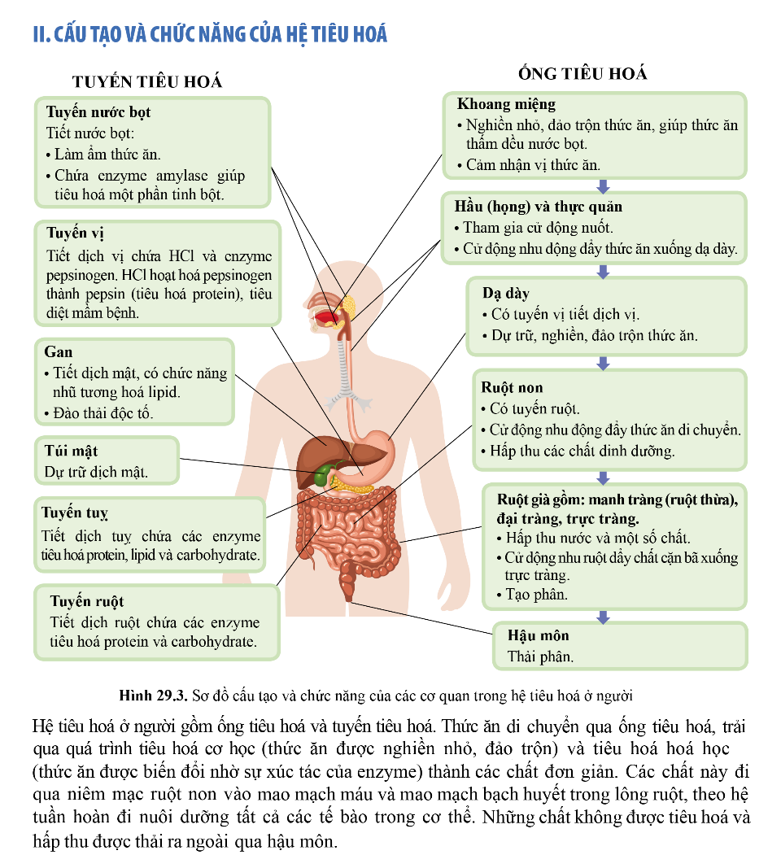  - Mỗi “bể cá” thảo luận, thống nhất nội dung, hoàn thành Phiếu học tập số 4.  - GV tổng kết thông qua video về quá trình tiêu hóa ở người:  https://www.youtube.com/watch?v=SXh_1bl72WU  - Đồng thời, các “bể cá” thảo luận trả lời câu hỏi: Cho biết ở mỗi cơ quan diễn ra quá trình tiêu hóa cơ học hay tiêu hóa hóa học bằng cách điền (x) vào bảng sau:  Cơ quan Tiêu hóa cơ học Tiêu hóa hóa học  Khoang miệng  Hầu và thực quản  Dạ dày  Ruột non  Ruột già  Hậu môn  Bước 2: Thực hiện nhiệm vụ  - Các “bể cá” thực hiện nhiệm vụ, quan sát, phân tích hình và trả lời câu hỏi.  Bước 3: Báo cáo, thảo luận  - Đại diện một hoặc một số “bể cá” chia sẻ (PHIẾU HỌC TẬP SỐ 4 (BẢN ĐÍNH KÈM BÊN DƯỚI HOẠT ĐỘNG 2)).  - Hướng dẫn trả lời câu hỏi thảo luận  Cơ quan Tiêu hóa cơ học Tiêu hóa hóa học  Khoang miệng X X  Hầu và thực quản X  Dạ dày X X  Ruột non X X  Ruột già X  Hậu môn  - Các “bể cá” khác nhận xét, bổ sung cho bạn.  Bước 4: Kết luận, nhận định  - GV nhận xét kết quả thảo luận nhóm, thái độ làm việc của các HS trong nhóm.  - GV tổng quát lại kiến thức trọng tâm và yêu cầu HS ghi chép đầy đủ vào vở. | II. Cấu tạo và chức năng của hệ tiêu hóa  - Hệ tiêu hóa gồm ống tiêu hóa và tuyến tiêu hóa.  - Các cơ quan của hệ tiêu hóa có cấu tạo phù hợp với chức năng mà chúng đảm nhận, hoạt động phối hợp nhịp nhàng với nhau để vận chuyển, tiêu hóa thức ăn, hấp thu chất dinh dưỡng và thải chất cặn bã ra ngoài.

PHIẾU HỌC TẬP SỐ 4: Cấu tạo và chức năng của hệ tiêu hóa
1. Đọc thông tin, quan sát hình 29.3 trang 140 SGK và hoàn thành bảng sau:
Thành phần hệ tiêu hóa | Tên cơ quan | Chức năng
Ống tiêu hóa | Khoang miệng | - Nghiền nhỏ, đảo trộn thức ăn, giúp thức ăn thấm đều nước bọt.  - Cảm nhận vị thức ăn.
 | Hầu (họng) và thực quản | - Tham gia cử động nuốt.  - Cử động nhu động đẩy thức ăn xuống dạ dày.
 | Dạ dày | - Có tuyến vị tiết dịch vị.  - Dự trữ, nghiền, đảo trộn thức ăn
 | Ruột non | - Có tuyến ruột.  - Cử động nhu động đẩy thức ăn di chuyển.  - Hấp thu các chất dinh dưỡng.
 | Ruột già (manh tràng – ruột thừa, đại tràng, trực tràng) | - Hấp thu nước và một số chất.  - Cử động nhu ruột đẩy chất cặn bã xuống trực tràng.  - Tạo phân.
 | Hậu môn | Thải phân.
Tuyến tiêu hóa | Tuyến nước bọt | Tiết nước bọt:  + Làm ẩm thức ăn.  + Chứa enzyme amylase giúp tiêu hóa một phần tinh bột.
 | Tuyến vị | Tiết dịch vị chứa HCl và enzyme pepsinogen. HCl hoạt hóa pepsinogen thành pepsin (tiêu hóa protein), tiêu diệt mầm bệnh.
 | Gan | - Tiết dịch mật, có chức năng nhũ tương hóa lipid.  - Đào thải độc tố.
 | Túi mật | Dự trữ dịch mật.
 | Tuyến tụy | Tiết dịch tụy chứa các enzyme tiêu hóa protein, lipid và carbohydrate.
 | Tuyến ruột | Tiết dịch ruột chứa các enzyme tiêu hóa protein và carbohydrate.
2. Các cơ quan này phối hợp hoạt động trong quá trình tiêu hóa và hấp thu chất dinh dưỡng như thế nào?
- Thức ăn di chuyển qua ống tiêu hóa, trải qua quá trình tiêu hóa cơ học và tiêu hóa hóa học thành các chất đơn giản.
- Chất này đi qua niêm mạc ruột non vào mao mạch máu và mao mạch bạch huyết trong lông ruột theo hệ tuần hoàn đi nuôi dưỡng tất cả các tế bào cơ thể.
- Những chất không được tiêu hóa và hấp thu được thải ra ngoài qua hậu môn.
3. Thế nào là tiêu hóa cơ học, tiêu hóa hóa học?
- Tiêu hóa cơ học là quá trình nghiền nhỏ, đảo trộn thức ăn.
- Tiêu hóa hóa học là quá trình biến đổi thức ăn thành các chất đơn giản nhờ sự xúc tác của enzyme.
4. Vẽ sơ đồ đường đi của thức ăn qua ống tiêu hóa và thể hiện quá trình tiêu hóa thức ăn.
- Sơ đồ đường đi của thức ăn trong ống tiêu hóa:
Khoang miệng → Họng và thực quản → Dạ dày → Ruột non → Ruột già → Hậu môn.
- Quá trình tiêu hóa thức ăn:
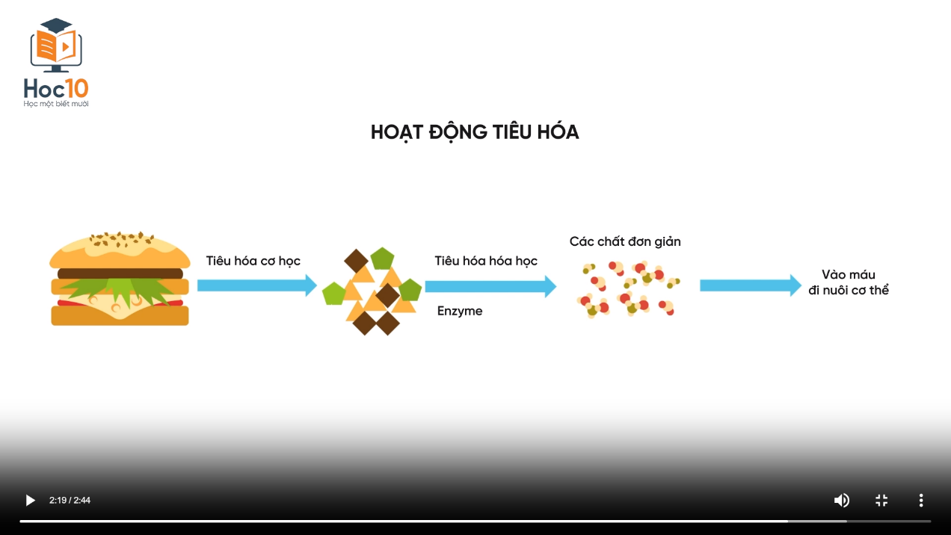
Hoạt động 3: Tìm hiểu về bảo vệ hệ tiêu hóa
- Mục tiêu: Nêu được một số bệnh về đường tiêu hóa và biện pháp để phòng, chống các bệnh về tiêu hóa; Trình bày được một số vấn đề về an toàn vệ sinh thực phẩm; Đề xuất được các biện pháp lựa chọn, bảo quản, chế biến, chế độ ăn uống an toàn; Thực hiện được một dự án liên quan đến tiêu hóa và dinh dưỡng.
- Nội dung:
- Mục III.1: HS hoạt động theo kĩ thuật “ổ bi”, quan sát video, nghiên cứu SGK, thảo luận về nguyên nhân, hậu quả gây mất an toàn vệ sinh thực phẩm và biện pháp đảm bảo an toàn vệ sinh thực phẩm.
- Mục III.2: HS hoạt động theo kĩ thuật 431 về bệnh, nguyên nhân, cách phòng tránh bệnh tiêu hóa.
- Dự án điều tra tỉ lệ mắc bệnh sâu răng: HS hoạt động theo phương pháp dạy học dự án, điều tra thu thập thông tin và thiết kế phiếu điều tra.
- Sản phẩm: Các biện pháp bảo vệ hệ tiêu hóa.
- Tổ chức thực hiện
HĐ CỦA GV VÀ HS | SẢN PHẨM DỰ KIẾN
Bước 1: Chuyển giao nhiệm vụ  - GV sử dụng kĩ thuật “ổ bia” chia lớp thành các nhóm lớn, mỗi nhóm lớn được chia thành hai nhóm nhỏ thảo luận về nguyên nhân, hậu quả của mất an toàn vệ sinh thực phẩm và các biện pháp đảm bảo an toàn vệ sinh thực phẩm  + HS ngồi theo hai vòng trong đồng tâm như hai vòng của một ổ bi và đối diện nhau để tạo điều kiện cho mỗi HS nói chuyện lần lượt với các HS nhóm khác.  + Khi trao đổi, mỗi HS ở vòng trong sẽ trao đổi với HS đối diện ở vòng ngoài.  + Sau 2 – 3 phút, HS vòng ngoài ngồi yên, HS vòng trong chuyển chỗ theo chiều kim đồng hồ để hình thành đối tác mới.  - GV mở rộng thông qua các video phóng sự thực tế để nhấn mạnh việc vệ sinh an toàn thực phẩm:  https://www.youtube.com/watch?v=p0_kVW6c7XQ  https://www.youtube.com/watch?v=qWNbC0jRs8Q  - GV sử dụng kĩ thuật 431: mỗi nhóm 4 HS, mỗi HS viết ra 3 ý kiến tương ứng với 3 cột trên một tờ giấy (tên bệnh, nguyên nhân, cách phòng tránh bệnh tiêu hóa) trong vòng 1 phút, rồi chuyển giấy cho người bên cạnh cho đến khi tất cả mọi người đều viết ra ý kiến của mình.  + Cả nhóm tập hợp ý kiến, thảo luận và đánh giá các ý kiến.  - GV sử dụng phương pháp dạy học dự án hướng dẫn HS thu thập thông tin, thiết kế phiếu điều tra về người mắc bệnh sâu răng trong trường học.  Bước 2: Thực hiện nhiệm vụ  - HS nghiên cứu SGK và thực hiện nhiệm vụ theo hướng dẫn của GV.  - HS thiết kế phiếu điều tra, tiến hành điều tra và lập báo cáo.  Bước 3: Báo cáo, thảo luận  - HS một hoặc một số nhóm chia sẻ kết quả thảo luận.  - Các nhóm khác nhận xét và bổ sung.  Bước 4: Kết luận, nhận định  - GV nhận xét kết quả thảo luận nhóm, thái độ làm việc của các HS trong nhóm.  - GV tổng quát lại kiến thức trọng tâm và yêu cầu HS ghi chép đầy đủ vào vở.  ➩ Kết luận:  - An toàn vệ sinh thực phẩm là các điều kiện và biện pháp cần thiết để đảm bảo thực phẩm không gây hại đến sức khỏe của con người.  - Đảm bảo an toàn vệ sinh thực phẩm và xây dựng lối sống lành mạnh giúp phòng các bệnh về tiêu hóa (ngộ độc thực phẩm, tiêu chảy, táo bón…). | III. Bảo vệ hệ tiêu hóa  1. An toàn vệ sinh thực phẩm  - Nguyên nhân:  + Thực phẩm bị ô nhiễm: chứa kim loại nặng (As, Pb, Hg…) vượt ngưỡng, thuốc bảo vệ thực vật, chất phụ gia, chất bảo quản, ôi thiu, nấm mốc…  + Thực phẩm chứa độc tố tự nhiên: cá nóc, khoai tây nảy mầm, nấm độc, lá ngón…  - Hậu quả: rối loạn tiêu hóa đầy hơi, đau bụng, tiêu chảy, chóng mặt, hôn mê, liệt tứ chi…  - Biện pháp:  + Đối với nhà sản xuất: tuân theo tiêu chuẩn kĩ thuật nghiêm ngặt như sử dụng nguồn nước sạch, nguyên liệu có nguồn gốc; Sử dụng các dụng cụ, thiết bị sạch sẽ, hợp vệ sinh.  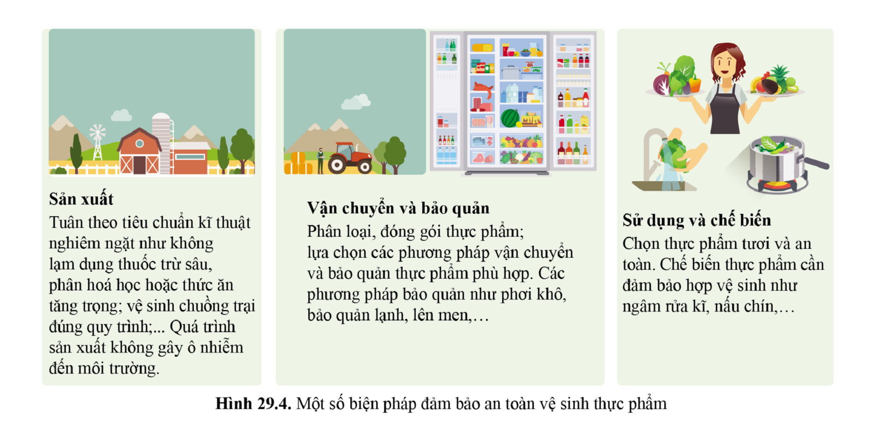  + Sử dụng phương thức vận chuyển và bảo quản phù hợp như phơi khô, bảo quản lạnh, lên men….  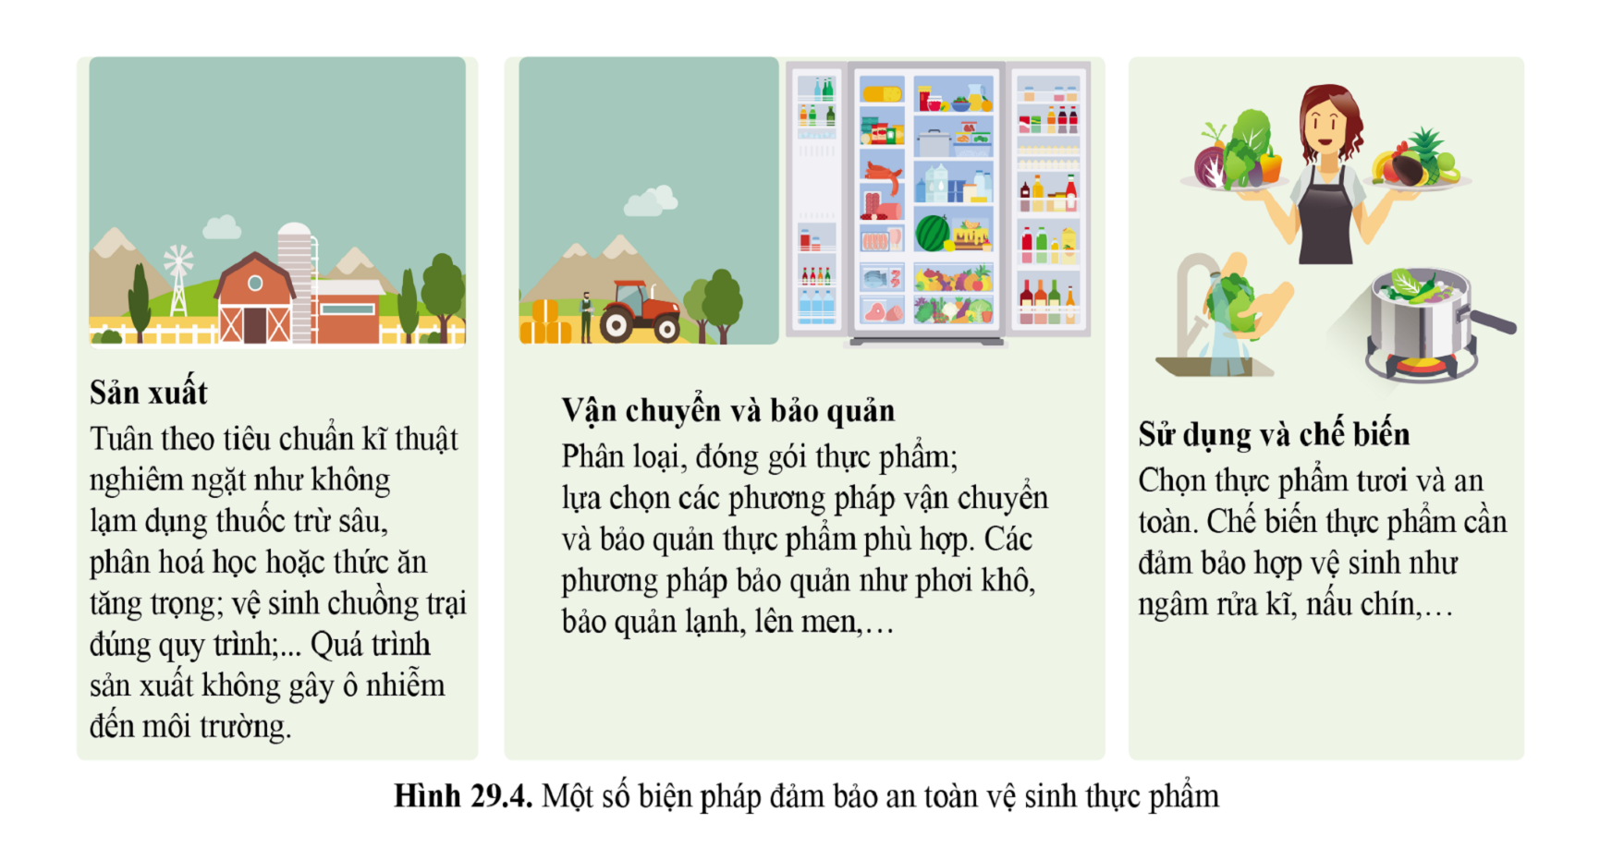  + Chọn thực phẩm tươi và an toàn.  + Ngâm rửa kĩ, nấu chín thức ăn…  + Rửa tay trước khi chế biến thức ăn.  2. Phòng bệnh về tiêu hóa  - Một số bệnh về tiêu hóa: ngộ độc thực phẩm, tiêu chảy, sâu răng, táo bón…  - Để phòng bệnh về tiêu hóa, cần đảm bảo an toàn vệ sinh thực phẩm và xây dựng lối sống lành mạnh như vệ sinh răng miệng đúng cách, chế độ dinh dưỡng hợp lí…
Mẫu báo cáo dự án điều tra tỉ lệ người mắc bệnh sâu răng
BÁO CÁO DỰ ÁN ĐIỀU TRA TỈ LỆ NGƯỜI MẮC BỆNH SÂU RĂNG TRONG TRƯỜNG HỌC
1. Kết quả điều tra
STT | Tên lớp | Tổng số người trong lớp | Số người mắc bệnh sâu răng
2. Xác định tỉ lệ mắc bệnh sâu răng
- Tỉ lệ mắc bệnh sâu răng = Số người mắc bệnh sâu răng/Tổng số người điều tra.
- Nhận xét tỉ lệ người mắc bệnh sâu răng.
3. Đề xuất một số cách phòng tránh bệnh sâu răng
- Vệ sinh răng miệng đúng cách.
- Xây dựng thói quen ăn uống lành mạnh, khoa học.
- Khám răng định kì.
- HOẠT ĐỘNG LUYỆN TẬP
- Mục tiêu: HS củng cố lại kiến thức về dinh dưỡng và tiêu hóa ở người.
- Nội dung: Cá nhân HS làm các câu hỏi trắc nghiệm khách quan về dinh dưỡng và tiêu hóa ở người.
- Sản phẩm: Hướng dẫn trả lời của HS cho các câu hỏi trắc nghiệm khách quan.
- Tổ chức thực hiện:
Bước 1: Chuyển giao nhiệm vụ:
Câu 1: Hệ tiêu hoá bao gồm các cơ quan nào?
A. Ống tiêu hoá. B. Ống tiêu hoá và tuyến nước bọt.
C. Ống tiêu hoá và tuyến tiêu hoá. D. Dạ dày, ruột.
Câu 2: Lipid sau khi vào hệ tiêu hoá biến đổi thành?
A. Đường. B. Chất béo.
C. Glycerol và acid béo. D. Amino acid.
Câu 3: Chọn phát biểu SAI:
A. Dinh dưỡng là quá trình hấp thụ các chất thông qua hệ tiêu hoá.
B. Chất dinh dưỡng là những chất hoặc hợp chất có trong thức ăn.
C. Dinh dưỡng có vai trò cung cấp nguyên liệu cho tế bào để duy trì hoạt động sống của con người.
D. Dinh dưỡng có vai trò cung cấp năng lượng cho tế bào để duy trì hoạt động sống của con người.
Câu 4: Theo bảng quy đổi đơn vị thực phẩm, 31 g thịt lợn bao nhiêu gram cá?
A. 36g. B. 35g. C. 34g. D. 33g.
Câu 5: Cho các câu sau:
1. Chế độ dinh dưỡng hợp lí.
2. Thực hiện an toàn vệ sinh thực phẩm, xây dựng thói quen ăn uống lành mạnh, uống đủ nước, bổ sung chất xơ, lợi khuẩn.
3. Vệ sinh răng miệng sạch sẽ.
Điều nào nói về phương pháp phòng bệnh về tiêu hoá?
A. 1, 2. B. 2, 3. C. 1, 3. D. 1, 2, 3.
Bước 2: Thực hiện nhiệm vụ:
- HS suy nghĩ trả lời.
- GV điều hành, quan sát, hỗ trợ.
Bước 3: Báo cáo, thảo luận:
- HS giơ tay phát biểu:
Hướng dẫn trả lời
Câu hỏi | Câu 1 | Câu 2 | Câu 3 | Câu 4 | Câu 5
Đáp án | C | C | A | B | D
- HS khác nhận xét, bổ sung.
Bước 4: Kết luận, nhận định:
- GV nhận xét thái độ học tập, phương án trả lời của HS, ghi nhận và tuyên dương.
- HOẠT ĐỘNG VẬN DỤNG
- Mục tiêu: Hướng dẫn HS vận dụng kiến thức về hệ tiêu hóa ở người; Giải thích được một số hiện tượng trong thực tiễn và vận dụng vào thực tế cuộc sống thông qua xử lí các tình huống thực tiễn.
- Nội dung: HS làm việc theo cặp vận dụng các kiến thức đã học để trả lời câu hỏi vận dụng 1, 2 trang 142 SGK và thiết kế poster tuyên truyền.
- Sản phẩm: Hướng dẫn trả lời của câu hỏi câu hỏi vận dụng 1, 2 trang 142 SGK và mẫu poster.
- Tổ chức thực hiện:
Bước 1: Chuyển giao nhiệm vụ
- GV yêu cầu HS thảo luận theo cặp và thực hiện các nhiệm vụ sau:
+ Thảo luận các câu vận dụng 1, 2 trang 142 SGK.
1. Trình bày các phương pháp bảo quản và chế biến thực phẩm gia đình em thường sử dụng. Trong đó, phương pháp nào an toàn? Phương pháp nào có thể gây mất an toàn vệ sinh thực phẩm? Vì sao?
2. Em và những người thân trong gia đình thường thực hiện biện pháp nào để bảo vệ đường tiêu hóa?
+ Hãy thiết kế một poster tuyên truyền một hoặc một số biện pháp bảo vệ hệ tiêu hóa mà em thấy hiệu quả nhất.
Bước 2: Thực hiện nhiệm vụ:
- HS vận dụng kiến thức vừa học kết hợp với những kiến thức thực tiễn, thảo luận trả lời câu hỏi.
Bước 3: Báo cáo, thảo luận:
- Đại diện HS trả lời câu hỏi
Hướng dẫn trả lời
- Hướng dẫn trả lời câu hỏi vận dụng 1 SGK trang 142:
+ Các phương pháp bảo quản và chế biến thực phẩm gia đình:
- Bảo quản: Phơi khô, làm lạnh, đông lạnh, muối chua…
- Chế biến: Ăn tái, ăn sống (rau sống, tiết canh, gỏi sống…), làm chín thức ăn…
Trong các phương pháp trên, phương pháp an toàn là phơi khô, làm lạnh đông lạnh, làm chín thực phẩm. Chế biến thực phẩm bằng cách ăn tái, ăn sống có thể gây mất vệ sinh, không an toàn thực phẩm do chúng có thể chứa vi khuẩn, kí sinh trùng gây hại.
- Hướng dẫn trả lời câu hỏi vận dụng 2 SGK trang 142:
+ Xây dựng và tuân thủ chế độ ăn uống hợp lí, lành mạnh, uống nhiều nước, bổ sung nhiều chất xơ.
+ Hạn chế sử dụng chất kích thích, đồ ngọt, đồ uống có gas.
+ Tập trung khi ăn, ăn chậm, nhai kĩ, tạo không khí thoải mái khi ăn.
- HS thảo luận chọn một hoặc một số phương pháp bảo vệ hệ tiêu hóa:
MẪU POSTER
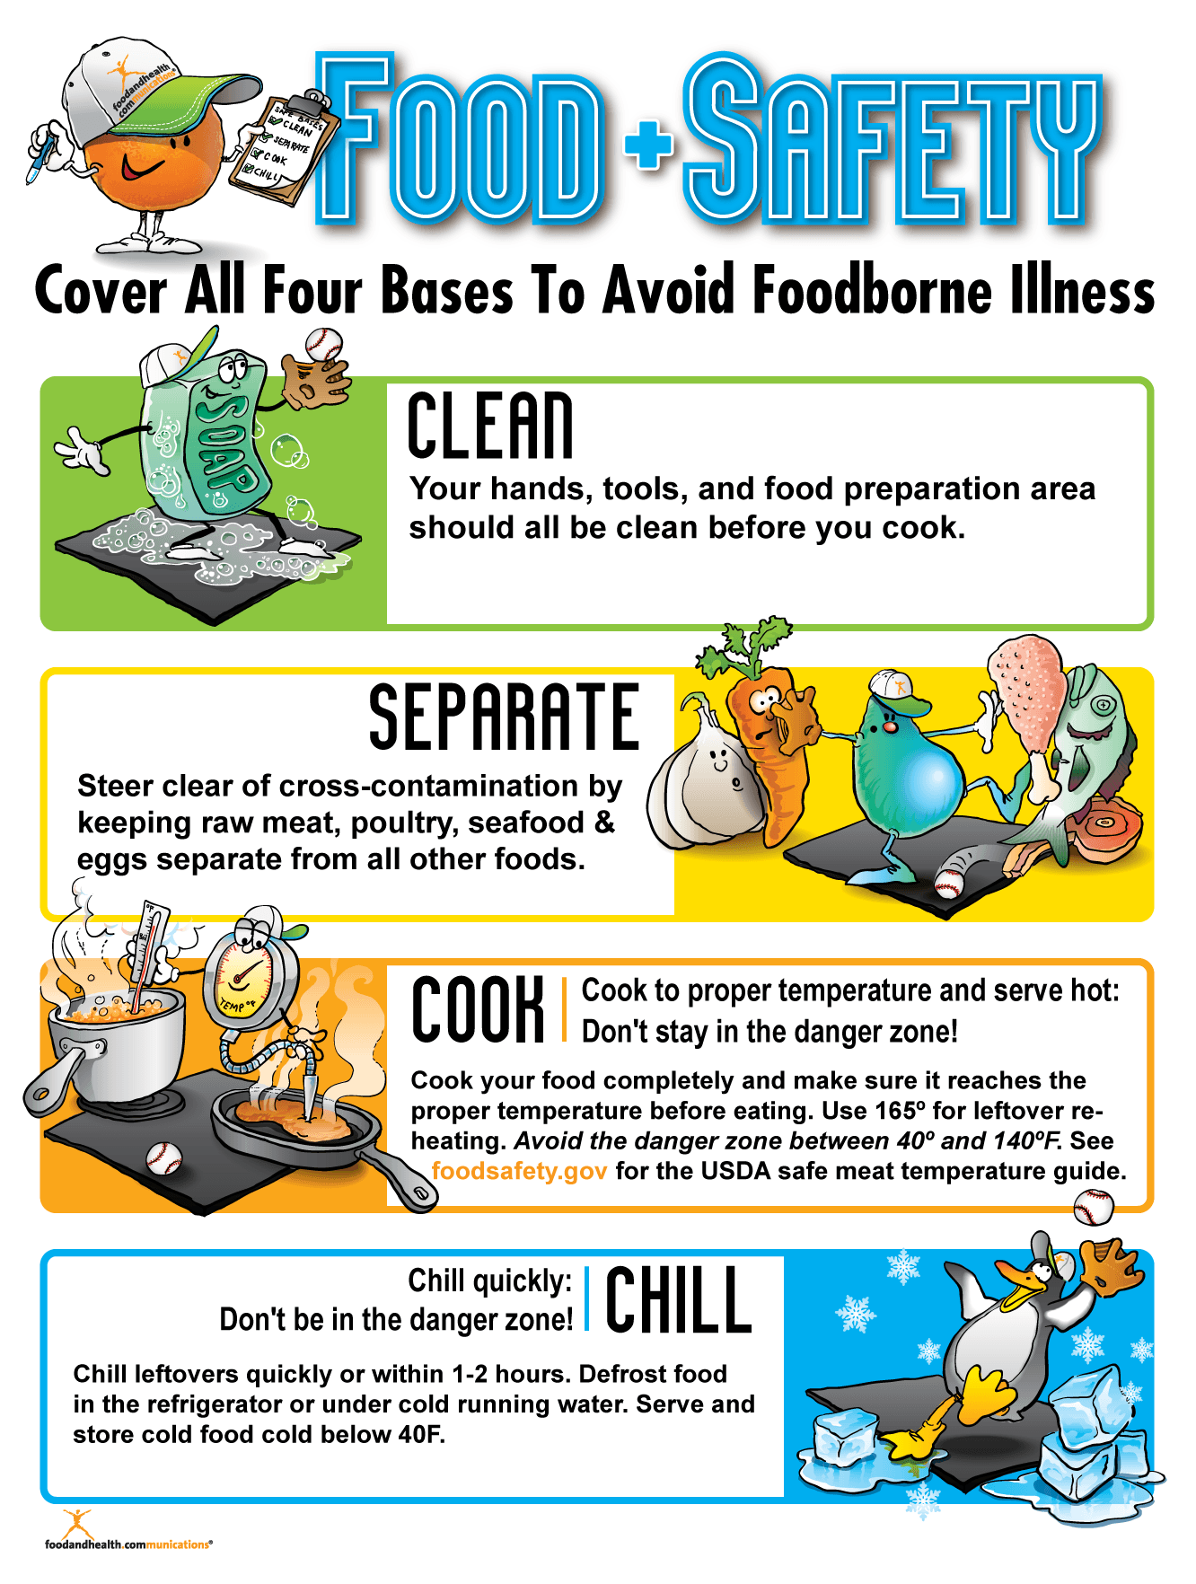
- HS nhóm khác nhận xét, bổ sung.
Bước 4: Kết luận, nhận định:
- GV nhận xét kết quả thảo luận nhóm, thái độ làm việc của HS trong nhóm.
- GV chốt kiến thức. Kí duyệt ngày . . . tháng . . . năm 2025
Ngày soạn:
Ngày dạy:

BÀI 30.

MÁU VÀ HỆ TUẦN HOÀN Ở NGƯỜI
- MỤC TIÊU
- Kiến thức
Sau bài học này, HS sẽ:
- Nêu được chức năng của máu, các thành phần của máu và chức năng của mỗi thành phần.
- Nêu được khái niệm miễn dịch, kháng nguyên, kháng thể. Trình bày được cơ chế miễn dịch trong cơ thể người. Giải thích được cơ chế phòng bệnh và cơ sở của tiêm vaccine phòng bệnh.
- Nêu được khái niệm nhóm máu. Phân tích được vai trò của việc hiểu biết về nhóm máu trong thực tiễn.
- Nêu được chức năng của hệ tuần hoàn. Kể được tên và chức năng của các cơ quan trong hệ tuần hoàn và sự phối hợp các cơ quan thể hiện chức năng của hệ tuần hoàn.
- Nêu được một số bệnh về máu, tim mạch và cách phòng chống các bệnh đó.
- Vận dụng hiểu biết về máu và tuần hoàn để bảo vệ bản thân và gia đình.
- Thực hiện được dự án, bài tập: điều tra phong trào hiến máu nhân đạo, tỉ lệ người bị bệnh huyết áp cao ở địa phương.
- Năng lực
Năng lực chung:
- Năng lực giao tiếp và hợp tác: khả năng thực hiện một cách độc lập hay theo nhóm; trao đổi tích cực với giáo viên và các bạn khác trong lớp.
- Năng lực tự chủ và tự học: biết lắng nghe và chia sẻ ý kiến cá nhân với bạn, nhóm và GV. Tích cực tham gia các hoạt động trong lớp.
- Năng lực giải quyết vấn đề và sáng tạo: biết phối hợp với bạn bè làm việc nhóm, tư duy logic, sáng tạo khi giải quyết vấn đề.
Năng lực riêng:
- Năng lực nhận thức khoa học tự nhiên: Nêu được chức năng của máu, các thành phần của máu và chức năng của mỗi thành phần; Nêu được khái niệm miễn dịch, kháng nguyên, kháng thể; Trình bày được cơ chế miễn dịch trong cơ thể người; Nêu được khái niệm nhóm máu; Nêu được chức năng của hệ tuần hoàn; Kể được tên và chức năng của các cơ quan trong hệ tuần hoàn và sự phối hợp các cơ quan thể hiện chức năng của hệ tuần hoàn.
- Năng lực tìm tòi, khám phá thế giới tự nhiên: Giải thích được cơ chế phòng bệnh và cơ sở của tiêm vaccine phòng bệnh; Phân tích được vai trò của việc hiểu biết về nhóm máu trong thực tiễn.
- Năng lực vận dụng kiến thức vào thực tiễn: Nêu được một số bệnh về máu, tim mạch và cahcs phòng chống các bệnh đó; Vận dụng hiểu biết về máu và tuần hoàn để bảo vệ bản thân và gia đình; Thực hiện được dự án, bài tập: điều tra phong trào hiến máu nhân đạo, tỉ lệ người bị bệnh huyết áp cao ở địa phương.
- Phẩm chất
- Tham gia tích cực các hoạt động nhóm phù hợp với khả năng của bản thân.
- Cẩn thận, trung thực và thực hiện yêu cầu bài học.
- Có niềm say mê, hứng thú với việc khám phá và học tập khoa học tự nhiên.
- Có ý thức bảo vệ giữ gìn sức khỏe của bản thân, của người thân trong gia đình và cộng đồng.
- THIẾT BỊ DẠY HỌC
1. Đối với giáo viên
- Giáo án, SHS, SGV, SBT khoa học tự nhiên 8.
- Tranh ảnh hoặc video về máu và hệ tuần hoàn ở người.
2. Đối với học sinh
- SHS khoa học tự nhiên 8.
- Tranh ảnh, tư liệu có liên quan đến nội dung bài học và dụng cụ học tập.
- TIẾN TRÌNH DẠY HỌC
- HOẠT ĐỘNG KHỞI ĐỘNG (MỞ ĐẦU)
- Mục tiêu: Đưa ra các câu hỏi thực tế gần gũi để khơi gợi hứng thú học tập.
- Nội dung: HS trả lời mở đầu liên quan đến bài học.
- Sản phẩm: Hướng dẫn trả lời câu hỏi mở đầu.
- Tổ chức thực hiện:
Bước 1: Chuyển giao nhiệm vụ:
- GV đặt vấn đề: Em hãy ngồi yên lặng, đặt ngón tay trỏ và ngón tay giữa lên cổ hoặc cổ tay (hình 30.1). Em cảm nhận được hiện tượng gì? Giải thích vì sao có hiện tượng đó.
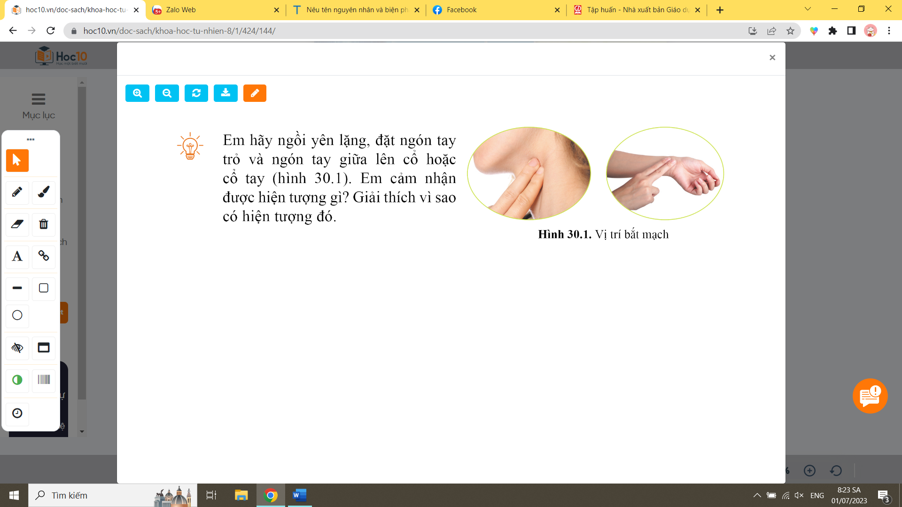
Bước 2: Thực hiện nhiệm vụ:
- HS suy nghĩ trả lời câu hỏi mở đầu.
Bước 3: Báo cáo, thảo luận:
- Các học sinh xung phong phát biểu trả lời
Hướng dẫn trả lời
+ Hiện tượng cảm nhận được khi bắt mạch là sự dao động của các mạch.
+ Nguyên nhân: khi tim co sẽ tạo áp lực lớn của máu tác động lên thành mạch, khi tim dãn, áp lực máu tác động lên thành mạch giảm – tạo ra sự dao động của mạch đập.
- HS khác nhận xét, bổ sung.
Bước 4: Kết luận và nhận xét:
- GV ghi nhận câu trả lời của HS.
- GV nhận xét, đánh giá và dẫn vào bài: “Máu có vai trò gì đối với cơ thể? Dựa vào đâu để phân biệt các nhóm máu trong hệ nhóm máu ABO? Có rất nhiều bệnh về máu và hệ tuần hoàn như huyết áp cao, huyết áp thấp… Chúng ta phải làm gì để phòng tránh các bệnh đó?”. Để có được câu trả lời đầy đủ và chính xác nhất cho câu hỏi này, chúng ta sẽ cùng đi tìm hiểu Bài 30. Máu và hệ tuần hoàn ở người.
- HÌNH THÀNH KIẾN THỨC MỚI
Hoạt động 1: Tìm hiểu về máu
- Mục tiêu: Nêu được chức năng của máu, các thành phần của máu và chức năng của mỗi thành phần; Nêu được khái niệm miễn dịch, kháng nguyên, kháng thể; Trình bày được cơ chế miễn dịch trong cơ thể người; Giải thích được cơ chế phòng bệnh và cơ sở của tiêm vaccine phòng bệnh; Nêu được khái niệm nhóm máu; Phân tích được vai trò của việc hiểu biết về nhóm máu trong thực tiễn.
- Nội dung: HS hoạt động theo kĩ thuật trạm, nghiên cứu SGK mục I, quan sát và phân tích hình 30.2 – 30.7, thảo luận và hoàn thành phiếu học tập về thành phần máu, miễn dịch, nhóm máu và truyền máu.
- Sản phẩm: Hướng dẫn trả lời phiếu học tập.
PHIẾU HỌC TẬP:
Thành phần của máu, miễn dịch, nhóm máu và truyền máu
Đọc thông tin, quan sát các hình 30.2 – 30.7 trang 143 – 146 SGK và hoàn thành các nhiệm vụ sau:
TRAM 1:
- Nêu một số đặc điểm cấu tạo và chức năng của các thành phần máu theo gợi ý ở bảng dưới đây:
Bảng 1. Thành phần cấu tạo của máu
Thành phần của máu | Đặc điểm cấu tạo | Chức năng
Huyết tương
Hồng cầu
Bạch cầu
Tiểu cầu
- Người bị sốt xuất huyết có thể bị giảm tiểu cầu nghiêm trọng. Điều gì xảy ra nếu cơ thể thiếu tiểu cầu?

TRẠM 2:
- Miễn dịch là gì?

- Nêu những cơ chế miễn dịch.

- Theo em “mụn trứng cá” trên da có phải là phản ứng miễn dịch không? Vì sao?

- Tại sao tiêm vaccine giúp phòng bệnh?

TRẠM 3:
- Điền tên các loại kháng nguyên, kháng thể ở mỗi nhóm máu A, B, AB và O vào bảng dưới đây:
Nhóm máu | A | B | AB | O
Kháng nguyên
Kháng thể
- Nêu ý nghĩa thông tin về nhóm máu trong sổ khám sức khỏe.

- Nếu truyền khác nhóm máu với lượng máu nhỏ thì người nhóm máu O, AB có thể truyền cho những người thuộc nhóm máu nào? Giải thích.

- Tổ chức thực hiện
HĐ CỦA GV VÀ HS | SẢN PHẨM DỰ KIẾN
Bước 1: Chuyển giao nhiệm vụ  - GV sử dụng kĩ thuật kĩ thuật dạy học theo trạm: chia lớp thành các nhóm (3 – 4 HS) thực hiện nhiệm vụ ở mỗi trạm.  + Ở mỗi trạm, HS có thể thực hiện nhiệm vụ cá nhân hoặc theo nhóm.  + HS đọc tài liệu, quan sát hình ảnh và hoàn thành nội dung liên quan trong Phiếu học tập.  Trạm 1: Tìm hiểu về thành phần của máu.  Trạm 2: Tìm hiểu về miễn dịch.  Trạm 3: Tìm hiểu về nhóm máu và truyền máu.  - GV yêu cầu HS lần lượt hoàn thành Phiếu học tập theo chiều trạm 1 → trạm 2 → trạm 3.  Bước 2: Thực hiện nhiệm vụ  - HS hoạt động theo kĩ thuật dạy học theo trạm, thống nhất sản phẩm chung hoàn thành Phiếu học tập.  Bước 3: Báo cáo, thảo luận  - Đại diện nhóm HS phát biểu - PHIẾU HỌC TẬP (BẢN ĐÍNH KÈM DƯỚI HOẠT ĐỘNG 1).  - Một số HS nhóm khác nhận xét, bổ sung cho bạn.  Bước 4: Kết luận, nhận định  - GV nhận xét kết quả thảo luận nhóm, thái độ làm việc của các HS trong nhóm.  - GV tổng kết thông qua video sau: https://www.youtube.com/watch?v=YzWbQQDyeS0  - GV tổng quát lại kiến thức trọng tâm và yêu cầu HS ghi chép đầy đủ vào vở. | I. Máu  1. Thành phần của máu  - Máu gồm huyết tương và tế bào máu (gồm hồng cầu, bạch cầu và tiểu cầu).  - Máu có chức năng bảo vệ cơ thể, vận chuyển các chất cần thiết cho tế bào và mang các chất thải từ tế bào tới cơ quan bài tiết.  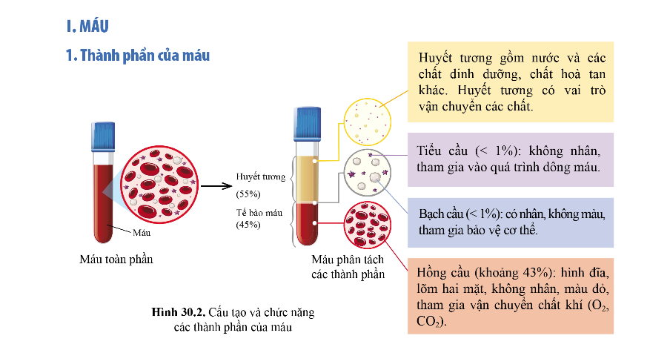  2. Miễn dịch  - Miễn dịch là khả năng cơ thể nhận diện và ngăn cản sự xâm nhập của mầm bệnh, đồng thời chống lại mầm bệnh khi nó đã xâm nhập và cơ thể.  - Nếu mầm bệnh xâm nhập vào cơ thể thì cơ thể tiều diệt mầm bệnh bằng một số cách như thực bào, tạo ổ viêm.  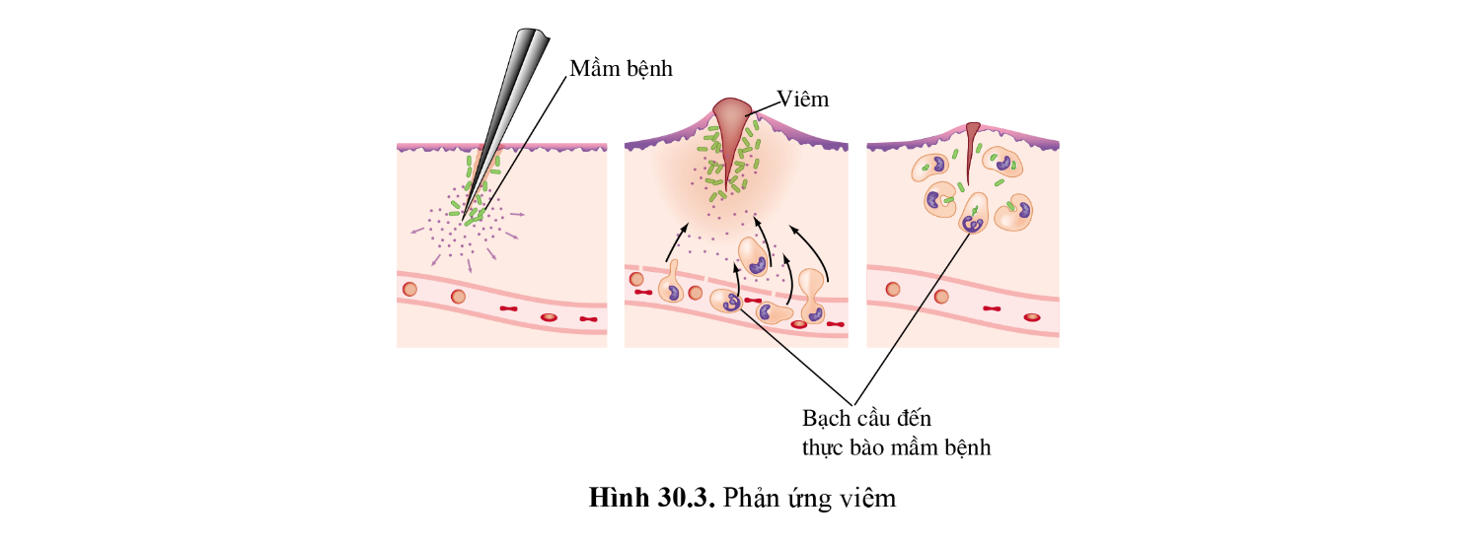  - Kháng nguyên là các chất lạ, khi xâm nhập vào cơ thể sẽ được các bạch cầu nhận diện và sinh ra các kháng thể tương ứng chống lại mầm bệnh.  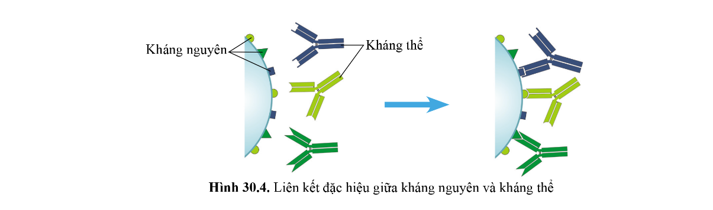  3. Nhóm máu và truyền máu  - Dựa vào sự khác biệt về kháng nguyên trên bề mặt hồng cầu và kháng thể trong huyết tương của mỗi người, người ta phân loại máu thành các nhóm máu.  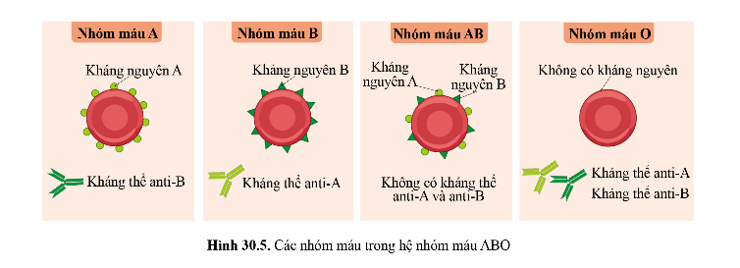  - Khi truyền máu cần thực hiện đúng nguyên tắc truyền máu.  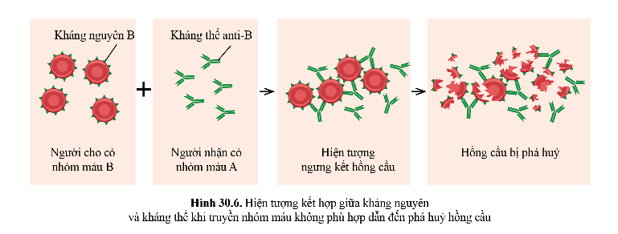  

PHIẾU HỌC TẬP:
Thành phần của máu, miễn dịch, nhóm máu và truyền máu
Đọc thông tin, quan sát các hình 30.2 – 30.7 trang 143 – 146 SGK và hoàn thành các nhiệm vụ sau:
TRAM 1:
- Nêu một số đặc điểm cấu tạo và chức năng của các thành phần máu theo gợi ý ở bảng dưới đây:
Bảng 1. Thành phần cấu tạo của máu
Thành phần của máu | Đặc điểm cấu tạo | Chức năng
Huyết tương | Chiếm 55% thể tích máu. Gồm nước và các chất dinh dưỡng, chất hòa tan khác. | Vận chuyển các chất.
Hồng cầu | Chiếm 43% thể tích máu. Là tế bào hình đĩa, lõm hai mặt, không nhân, màu đỏ. | Vận chuyển chất khí (O_{2,} CO₂).
Bạch cầu | Chiếm khoảng 1 % thể tích máu. Là tế bào có nhân, không màu. | Bảo vệ cơ thể.
Tiểu cầu | Chiếm khoảng 1% thể tích máu. Là tế bào không nhân. | Tham gia vào quá trình đông máu.
- Người bị sốt xuất huyết có thể bị giảm tiểu cầu nghiêm trọng. Điều gì xảy ra nếu cơ thể thiếu tiểu cầu?
- Khi thiếu tiểu cầu, cơ thể sẽ không thể cầm máu nếu bị chảy máu, do đó có thể dẫn đến bị mất máu nghiêm trọng, ảnh hưởng tới tính mạng người bệnh.
TRẠM 2:
- Miễn dịch là gì?
- Miễn dịch là khả năng cơ thể nhận diện và ngăn cản sự xâm nhập của mầm bệnh (virus, vi khuẩn, nấm, kí sinh trùng), đồng thời chống lại mầm bệnh khi nó xâm nhập vào cơ thể.
- Nêu những cơ chế miễn dịch.
- Hàng rào bảo vệ tự nhiên gồm: da, niêm mạc (đường tiêu hóa, đường hô hấp), dịch tiết (nước mắt, nước bọt, dịch vị…) ngăn không cho mầm bệnh xâm nhập vào cơ thể.
- Thực bào: bạch cầu đến thực bào mầm bệnh nếu mầm bệnh xâm nhập vào cơ thể.
- Phản ứng viêm: tạo ổ viêm để cô cụm mầm bệnh và kích thích bạch cầu đến thực bào mầm bệnh.
- Sinh kháng thể: bạch cầu tiết ra kháng thể có khả năng liên kết đặc hiệu với kháng nguyên trên mầm bệnh và tiêu diệt kháng nguyên.
- Theo em “mụn trứng cá” trên da có phải là phản ứng miễn dịch không? Vì sao?
- “Mụn trứng cá” là phản ứng miễn dịch vì mụn trứng cá chín chính là ổ viêm.
- Tại sao tiêm vaccine giúp phòng bệnh?
- Vì vaccine chứa kháng nguyên, khi đưa vào cơ thể sẽ kích thích bạch cầu sản sinh kháng thể chống lại mầm bệnh và “ghi nhớ” lại kháng nguyên đó.
TRẠM 3:
- Điền tên các loại kháng nguyên, kháng thể ở mỗi nhóm máu A, B, AB và O vào bảng dưới đây:
Nhóm máu | A | B | AB | O
Kháng nguyên | A | B | A, B | Không có
Kháng thể | Anti – B | Anti – A | Không có | Anti – A  Anti – B
- Nêu ý nghĩa thông tin về nhóm máu trong sổ khám sức khỏe.
- Thông tin nhóm máu là thông tin cần phải có khi truyền máu (nhận máu hoặc cho máu) vì khi truyền khác nhóm máu có thể sẽ xảy ra hiện tượng phá hủy hồng cầu, gây nguy hiểm đến tính mạng người nhận máu.
- Nếu truyền khác nhóm máu với lượng máu nhỏ thì người nhóm máu O, AB có thể truyền cho những người thuộc nhóm máu nào? Giải thích.
- Người nhóm máu O có thể truyền cho người ở những nhóm máu còn lại A, B, AB. Vì người nhóm máu O không có kháng nguyên trên hồng cầu nên người này không bị phá vỡ trong máu người nhận.
- Người nhóm máu AB không thể truyền cho người nhóm máu khác vì trên hồng cầu có cả kháng nguyên A và kháng nguyên B nên hồng cầu người này sẽ bị phá vỡ khi kết hợp với kháng thể trong máu người nhận khác nhóm máu từ đó gây phản ứng sốc, nguy hiểm tính mạng người nhận.
Hoạt động 2: Tìm hiểu về hệ tuần hoàn
- Mục tiêu: Nêu được chức năng của hệ tuần hoàn. Kể được tên và chức năng của các cơ quan trong hệ tuần hoàn và sự phối hợp các cơ quan thể hiện chức năng của hệ tuần hoàn.
- Nội dung: HS hoạt động theo kĩ thuật Think – Pair – Share, quan sát hình ảnh, video về hệ tuần hoàn và trả lời câu hỏi.
- Sản phẩm: Hướng dẫn trả lời câu hỏi về hệ tuần hoàn.
- Tổ chức thực hiện
HĐ CỦA GV VÀ HS | SẢN PHẨM DỰ KIẾN
Bước 1: Chuyển giao nhiệm vụ  - GV sử dụng kĩ thuật Think – Pair – Share, yêu cầu HS quan sát video, phân tích hình 30.8 và trả lời câu hỏi 4 trang 146 SGK.  https://www.youtube.com/watch?v=ckiLFW4Nz4E  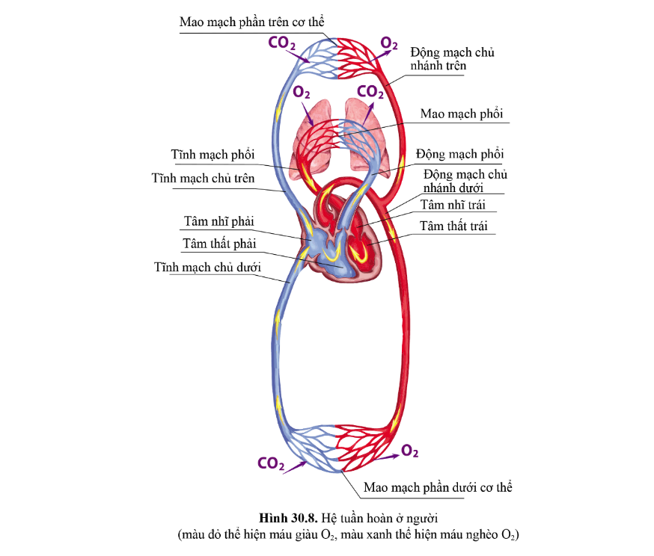  Bước 2: Thực hiện nhiệm vụ  - HS làm việc cá nhân, sau đó thảo luận theo cặp trả lời câu hỏi.  Bước 3: Báo cáo, thảo luận  - Đại diện nhóm chia sẻ kết quả thảo luận trước lớp.  - Các nhóm khác nhận xét và bổ sung.  Bước 4: Kết luận, nhận định  - HS tự đánh giá sản phẩm của bản thân, của nhóm mình và các nhóm khác  - GV nhận xét kết quả thảo luận nhóm, thái độ làm việc của các HS trong nhóm.  - GV tổng quát lại kiến thức trọng tâm và yêu cầu HS ghi chép đầy đủ vào vở. | II. Hệ tuần hoàn  a) Cấu tạo và chức năng  - Hệ tuần hoàn gồm tim và hệ mạch máu giúp vận chuyển máu đi khắp cơ thể.  - Tim đẩy máu ra động mạch và hút máu từ tĩnh mạch.  - Mao mạch là nơi thực hiện trao đổi chất và khí giữa máu và tế bào của cơ thể.  b) Đường đi của máu  + Vòng tuần hoàn nhỏ (vòng tuần hoàn phổi): Máu từ tâm nhĩ phải xuống tâm thất phải rồi lên phổi qua động mạch phổi. Tại phổi, máu thực hiện quá trình trao đổi khí chuyển từ máu nghèo O₂ sang máu giàu O₂ và trở về tâm nhĩ trải qua tĩnh mạch phổi.  + Vòng tuần hoàn lớn (vòng tuần hoàn hệ thống): Máu từ tâm nhĩ trái xuống tâm thất trái rồi lên động mạch chủ để đi đến các cơ quan trong cơ thể, (trong đó động mạch chủ nhánh trên đưa máu đến phần trên cơ thể, động mạch chủ nhánh dưới đưa máu xuống phần dưới cơ thể), tại mao mạch máu thực hiện trao đổi khí và trao đổi chất với tế bào, chuyển máu giàu O₂ sang máu nghèo O₂ rồi theo tĩnh mạch chủ (phần trên cơ thể theo tĩnh mạch chủ trên, phần dưới cơ thể theo tĩnh mạch chủ dưới) về tâm nhĩ phải.
Hoạt động 3: Tìm hiểu phòng bệnh về máu và hệ tuần hoàn
- Mục tiêu: Nêu được một số bệnh về máu, tim mạch và cách phòng chống các bệnh đó; Vận dụng hiểu biết về máu và tuần hoàn để bảo vệ bản thân và gia đình.
- Nội dung:
- HS hoạt động theo kĩ thuật sơ đồ tư duy và kĩ thuật phòng tranh về nguyên nhân, cách phòng chống một số bệnh về máu, tim mạch và phương pháp bảo vệ sức khỏe về máu và tim mạch.
- HS nhận xét sản phẩm của nhóm bạn theo kĩ thuật “3 lần 3”.
- HS hoạt động theo kĩ thuật dạy học dự án để HS điều tra về phong trào hiến máu nhân đạo ở địa phương và tỉ lệ người bị huyết áp cao.
- Sản phẩm: Phòng bệnh về máu và hệ tuần hoàn.
- Tổ chức thực hiện
HĐ CỦA GV VÀ HS | SẢN PHẨM DỰ KIẾN
Bước 1: Chuyển giao nhiệm vụ  - GV sử dụng kĩ thuật sơ đồ tư duy và kĩ thuật phòng tranh để HS thảo luận: chia lớp thành hai nhóm lớn, trong mỗi nhóm lớn chia thành nhiều nhóm nhỏ (mỗi nhóm 4 – 5 HS).  Nhóm 1: Vẽ sơ đồ tư duy trình bày về nguyên nhân, cách phòng chống một số bệnh về máu.  Nhóm 2: Vẽ sơ đồ tư duy trình bày về nguyên nhân, cách phòng chống một số bệnh về hệ tuần hoàn.  - GV sử dụng kĩ thuật “3 lần 3” để cho HS nhận xét về sơ đồ tư duy của nhóm bạn. Mỗi HS viết ra: 3 điều tốt, 3 điều chưa tốt, 3 đề nghị cần cải tiến hoặc câu hỏi về sơ đồ tư duy của nhóm bạn.  - GV sử dụng phương pháp dạy học dự án để HS điều tra về phong trào hiến máu nhân đạo ở địa phương và tỉ lệ người bị bệnh huyết áp cao.  - GV hướng dẫn và yêu cầu HS thu thập thông tin, thiết kế điều tra, buổi học sau báo cáo tại lớp.  Bước 2: Thực hiện nhiệm vụ  - HS nghiên cứu SGK và thực hiện nhiệm vụ theo hướng dẫn của GV.  - HS thiết kế phiếu điều tra, tiến hành điều tra và lập báo cáo.  Bước 3: Báo cáo, thảo luận  - Các nhóm treo sản phẩm của mình xung quanh lớp (ĐÍNH KÈM DƯỚI HOẠT ĐỘNG).  - Các nhóm khác nhận xét và bổ sung theo kĩ thuật “3 lần 3”.  Bước 4: Kết luận, nhận định  - GV nhận xét kết quả thảo luận nhóm, thái độ làm việc của các HS trong nhóm.  - GV tổng quát lại kiến thức trọng tâm và yêu cầu HS ghi chép đầy đủ vào vở. | III. Phòng bệnh về máu và hệ tuần hoàn  - Một số bệnh về máu và hệ tuần hoàn: thiếu hồng cầu, sốt xuất huyết, sốt rét, cao huyết áp, xơ vữa động mạch.  - Để bảo vệ hệ tuần hoàn cần thực hiện chế độ dinh dưỡng, lối sống lành mạnh và hạn chế tác nhân truyền bệnh.
Tìm hiểu về bệnh huyết áp cao Tìm hiểu về bệnh xơ vữa động mạch
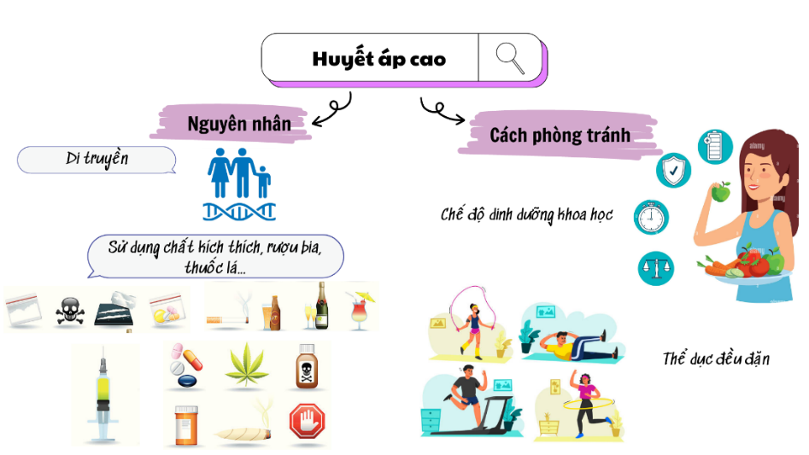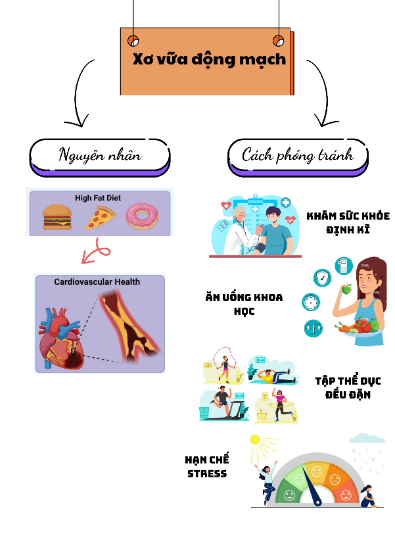

Mẫu báo cáo điều tra tỉ lệ người mắc bệnh huyết áp cao
BÁO CÁO DỰ ÁN ĐIỀU TRA TỈ NGƯỜI NGƯỜI MẮC BỆNH HUYẾT ÁP CAO TẠI ĐỊA PHƯƠNG
1. Kết quả điều tra
STT | Tên chủ hộ | Tổng số người trong gia đình | Số người mắc bệnh huyết áp cao
2. Xác định tỉ lệ người mắc bệnh huyết áp cao
- Tỉ lệ người mắc bệnh huyết áp cao = Số người mắc bệnh huyết áp cao/Tổng số người điều tra.
- Nhận xét tỉ lệ người mắc bệnh huyết áp cao
3. Đề xuất một số biện pháp phòng tránh bệnh huyết áp cao
- Xây dựng chế độ ăn uống lành mạnh, khoa học.
- Hạn chế sử dụng chất kích thích như thuốc lá, rượu, bia.
- Thường xuyên luyện tập thể dục, thể thao…
- HOẠT ĐỘNG LUYỆN TẬP
- Mục tiêu: HS củng cố lại kiến thức về máu và tuần hoàn ở người.
- Nội dung: Cá nhân HS làm các câu hỏi trắc nghiệm khách quan về máu và tuần hoàn ở người.
- Sản phẩm: Hướng dẫn trả lời của HS cho các câu hỏi trắc nghiệm khách quan.
- Tổ chức thực hiện:
Bước 1: Chuyển giao nhiệm vụ:
Câu 1: Trong các câu sau, câu nào đúng khi nói về các thành phần của máu?
A. Huyết tương không nhân, tham gia vào quá trình đông máu.
B. Bạch cầu có vai trò vận chuyển các chất.
C. Hồng cầu hình đĩa, lõm hai mặt, tham gia vận chuyển chất khí.
D. Tiểu cầu có nhân, tham gia bảo vệ cơ thể.
Câu 2: Kháng thể do bộ phận nào tiết ra?
A. Hồng cầu. B. Tiểu cầu. C. Bạch cầu. D. Huyết thanh.
Câu 3: Người có nhóm máu O có thể truyền máu cho người có nhóm máu nào?
A. O, A, B. B. O. C. A, B. D. O, A, B, AB.
Câu 4: Đâu là nơi thực hiện trao đổi chất (dinh dưỡng, chất thải,...), khí (O₂, CO₂) giữa máu và tế bào của cơ thể?
A. Động mạch. B. Tĩnh mạch. C. Mao mạch. D. Hệ mạch máu.
Câu 5: Khi được tiêm phòng vaccine bệnh sởi, chúng ta sẽ không bị mắc căn bệnh này trong tương lai. Đây là dạng miễn dịch nào?
A. Miễn dịch tự nhiên. B. Miễn dịch nhân tạo.
C. Miễn dịch tập nhiễm. D. Miễn dịch bẩm sinh.
Bước 2: Thực hiện nhiệm vụ:
- HS suy nghĩ trả lời.
- GV điều hành, quan sát, hỗ trợ.
Bước 3: Báo cáo, thảo luận:
- HS giơ tay phát biểu
Hướng dẫn trả lời
Câu hỏi | Câu 1 | Câu 2 | Câu 3 | Câu 4 | Câu 5
Đáp án | C | C | D | C | B
- HS khác nhận xét, bổ sung.
Bước 4: Kết luận, nhận định:
- GV chữa bài, chốt hướng dẫn trả lời.
- GV nhận xét thái độ học tập, phương án trả lời của HS, ghi nhận và tuyên dương.
- HOẠT ĐỘNG VẬN DỤNG
- Mục tiêu: Hướng dẫn HS vận dụng kiến thức về máu và hệ tuần hoàn ở người, giải thích được một số hiện tượng trong thực tiễn và vận dụng vào cuộc sống thông qua xử lí các tình huống thực tiễn.
- Nội dung: HS làm việc theo cặp thảo luận và trả lời các câu hỏi liên quan đến máu và hệ tuần hoàn.
- Sản phẩm: Hướng dẫn trả lời của câu hỏi câu hỏi vận dụng.
- Tổ chức thực hiện:
Bước 1: Chuyển giao nhiệm vụ
- GV yêu cầu HS thảo luận theo cặp và thực hiện các nhiệm vụ sau:
+ Tại sao có những loại vaccine không cần tiêm nhắc lại nhưng có nhiều loại vaccine cần phải tiêm nhắc lại?
+ Người nhóm máu A có thể nhận máu từ những người nhóm máu nào? Giải thích.
+ Những người thân trong gia đình em đã thực hiện được và chưa thực hiện được những biện pháp nào để phòng tránh các bệnh liên quan đến máu và hệ tuần hoàn? (SGK trang 147)
Bước 2: Thực hiện nhiệm vụ:
- HS vận dụng kiến thức vừa học kết hợp với những kiến thức thực tiễn, thảo luận trả lời câu hỏi.
Bước 3: Báo cáo, thảo luận:
- Đại diện HS trả lời câu hỏi
Hướng dẫn trả lời
Hướng dẫn trả lời câu hỏi vận dụng 1:
+ Có những vaccine không cần tiêm nhắc lại (ví dụ: vaccine lao) do sau khi tiêm 1 liều đã đủ kháng thể và trí nhớ miễn dịch cho phòng bệnh suốt đời với mầm bệnh đó.
+ Những vaccine cần tiêm nhắc lại vì một liều không đủ tạo ra miễn dịch nên cần phải tiêm nhiều liều để kích thích cơ thể sản sinh miễn dịch nhiều hơn nhằm đạt hiệu quả miễn dịch bền vững (ví dụ: vaccine viêm gan B). Một số mầm bệnh thay đổi tính kháng nguyên (ví dụ: virus cúm) nên vaccine phòng những bệnh này cần tiêm nhắc lại khi có biến chủng mới của mầm bệnh.
Hướng dẫn trả lời câu hỏi vận dụng 2:
+ Người nhóm máu A có thể nhận máu từ người nhóm máu A và nhận 1 lượng máu nhỏ khoảng 250mL từ người nhóm máu O.
Hướng dẫn trả lời câu hỏi vận dụng 3:
+ HS quan sát người thân trong gia đình để trả lời câu hỏi này.
- HS nhóm khác nhận xét, bổ sung.
Bước 4: Kết luận, nhận định:
- GV nhận xét kết quả thảo luận, thái độ làm việc của các HS.
- GV chốt kiến thức.
* HƯỚNG DẪN VỀ NHÀ
- Ghi nhớ kiến thức trong bài.
- Hoàn thành bài tập trong SBT.
- Chuẩn bị bài 31. Thực hành về máu và hệ tuần hoàn.
Kí duyệt ngày . . . tháng . . . năm 2025

Ngày soạn: .../.../...
Ngày dạy: .../.../...

BÀI 31. THỰC HÀNH VỀ MÁU VÀ HỆ TUẦN HOÀN
- MỤC TIÊU
- Kiến thức
Sau bài học này, HS sẽ:
- Thực hiện được tình huống giả định cấp cứu người bị chảy máu, băng bó vết thương khi bị chảy nhiều máu.
- Thực hiện được tình huống giả định cấp cứu khi người bị tai biến, đột quỵ.
- Thực hiện được các bước đo huyết áp.
- Phẩm chất
- Chăm chỉ: Có tinh thần chủ động trong việc nghiên cứu tài liệu, tìm kiếm thông tin về cách sử dụng các dụng cụ thực hành trong bài và cách tiến hành các thao tác sơ cứu và đo huyết áp.
- Trách nhiệm: Có ý thức hoàn thành đầy đủ các nhiệm vụ được phân công.
- Trung thực: có thái độ trung thực trong theo dõi và báo cáo kết quả thực hành.
- THIẾT BỊ DẠY HỌC
1. Đối với giáo viên
- Giáo án, SHS, SGV, SBT khoa học tự nhiên 8.
- Tranh ảnh hoặc video về thực hành sơ cứu cầm máu, đột quỵ, đo huyết áp.
2. Đối với học sinh
- SHS khoa học tự nhiên 8.
- Dụng cụ: bông, gạc, băng thun (hoặc dây garo), băng dán y tế, kéo, máy đo huyết áp điện tử.
- Hóa chất: cồn sát trùng hoặc nước muối sinh lí.
- TIẾN TRÌNH DẠY HỌC
- HOẠT ĐỘNG KHỞI ĐỘNG (MỞ ĐẦU)
- Mục tiêu: Đưa ra các câu hỏi thực tế gần gũi để khơi gợi hứng thú học tập.
- Nội dung: HS trả lời mở đầu liên quan đến bài học.
- Sản phẩm: Hướng dẫn trả lời câu hỏi mở đầu.
- Tổ chức thực hiện:
Bước 1: Chuyển giao nhiệm vụ:
- GV giới thiệu bài thực hành, yêu cầu kiểm tra dụng cụ, hóa chất trong bài thực hành.
Bước 2: Thực hiện nhiệm vụ:
- HS kiểm tra dụng cụ, hóa chất được giao về chuẩn bị trước.
Bước 3: Báo cáo, thảo luận:
- Các học sinh báo cáo kết quả chuẩn bị.
Bước 4: Kết luận và nhận xét:
- Sau khi HS kiểm tra xong, GV cho HS biết tiêu chí đánh giá thực hành: Sự chuẩn bị dụng cụ, hóa chất thực hành; Kĩ năng thực hành; Báo cáo kết quả thực hành.
- HÌNH THÀNH KIẾN THỨC MỚI
Hoạt động 1: Thực hành sơ cứu cầm máu
- Mục tiêu: Thực hiện được tình huống giả định cấp cứu người bị chảy máu, băng bó vết thương khi bị chảy nhiều máu.
- Nội dung: HS hoạt động theo nhóm, quan sát hướng dẫn, nghiên cứu SGK, ghi lại các bước tiến hành chính và thực hành thí nghiệm, báo cáo thực hành và trả lời câu hỏi mục I.3 trang 149 SGK.
- Sản phẩm: Kết quả băng bó và Hướng dẫn trả lời câu hỏi mục I.3 trang 149 SGK.
- Tổ chức thực hiện
HĐ CỦA GV VÀ HS | SẢN PHẨM DỰ KIẾN
Bước 1: Chuyển giao nhiệm vụ  - GV chia HS thành các nhóm nhỏ (3 – 4 HS) để tiến hành thực hành.  - GV tổ chức dạy học thực hành theo các bước:  + Giới thiệu, dẫn dắt đến cơ sở lí thuyết  + Giới thiệu phương tiện, hình ảnh, nội dung các bước tiến hành.  + Hướng dẫn HS xem video và ghi lại các bước tiến hành chính  https://www.youtube.com/watch?v=2xbv3N2qtDc  + Yêu cầu HS thực hiện thực hành theo nhóm.  + Quan sát HS thực hành và hướng dẫn khi cần thiết.  + Yêu cầu HS nhận xét sản phẩm băng bó của nhóm mình và các bạn.  Bước 2: Thực hiện nhiệm vụ  - HS nghiên cứu cơ sở lý thuyết, các bước tiến hành và thực hiện thực hiện thực hành.  Bước 3: Báo cáo, thảo luận  - HS báo cáo kết quả băng bó và trả lời câu hỏi mục I.3 trang 149 SGK.  - HS nhận xét kết quả băng bó của bản thân và các bạn trong nhóm.  Bước 4: Kết luận, nhận định  - GV nhận xét, đánh giá kết quả băng bó của HS theo rubric đính kèm dưới hoạt động 1. | I. Sơ cứu cầm máu  1. Cơ sở lý thuyết  Mỗi dạng mạch máu khi bị tổn thương có đặc điểm chảy máu khác nhau:  - Ở động mạch máu chảy nhiều, tốc độ nhanh, có thể thành tia máu.  - Ở tĩnh mạch máu chảy nhiều, tốc độ máu chảy chậm hơn so với tổn thương động mạch.  - Ở mao mạch máu sẽ chảy ít, chậm.  => Tùy dạng chảy máu mà có các cách xử lí khác nhau.  2. Các bước tiến hành  Chuẩn bị: bông, gạc, băng cuộn, băng thun (hoặc dây garo), băng dán y tế, kéo, cồn sát trùng (hoặc nước muối sinh lí).  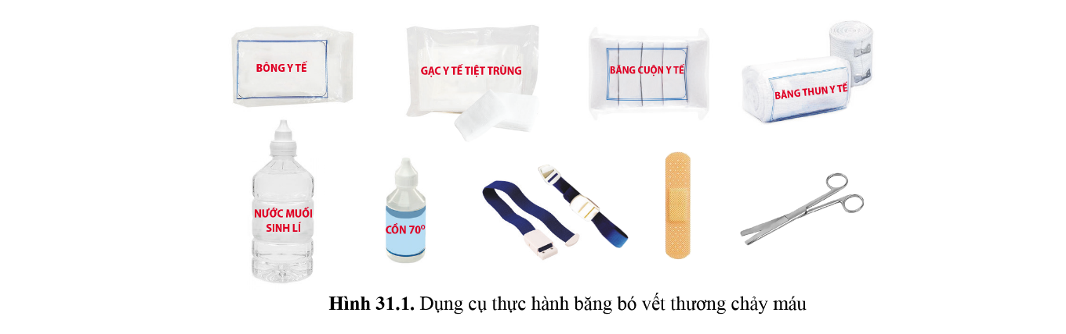  Bước 1: Phân loại dạng chảy máu.  Bước 2: Thực hiện các bước sơ cứu để cầm máu với từng loại tổn thương:  - Sơ cứu chảy máu mao mạch và tĩnh mạch:  + Dùng bông, gạc bịt chặt vết thương tới khi máu ngừng chảy.  + Sát trùng vết thương bằng cồn 70% hoặc làm sạch vết thương bằng nước muối sinh lí hoặc nước sạch.  + Đặt tấm gạc sạch lên vết thương rồi băng kín vết thương bằng băng cuộn. Nếu vết thương nhỏ có thể sử dụng băng dán y tế.  - Sơ cứu chảy máu động mạch: tùy từng vị trí động mạch mà có biện pháp sơ cứu phù hợp.  Hai biện pháp phổ biến gốm:  + Biện pháp ấn động mạch ở vị trí tổn thương: dùng tay ấn chặt vào động mạch máu ngừng chảy.  + Biện pháp garo: dùng dây cao su hoặc dây vải xoắn chặt làm ngừng sự lưu thông máu từ phía trên xuống phía dưới vết thương (áp dụng đối với vết thương ở phần tay và chân).  * Vị tri đặt garo: phía trên vết thương khoang 5 cm.  * Đặt gạc lót ở chỗ định đặt garo.  * Đặt dây garo (hoặc băng thun) và siết chặt dần đến khi máu ngừng chảy thì cố dịnh lại dây (hoặc băng thun). Nếu không có dây garo hoặc băng thun thì có thể dùng dây vải sạch có chiều rộng khoảng 4 – 5cm và 1 thanh gỗ hoặc thân bút bi thay thế.  * Băng kín vết thương bằng gạc và băng cuộn.  * Đưa ngay người bị thương đến cơ sở y tế gần nhất.  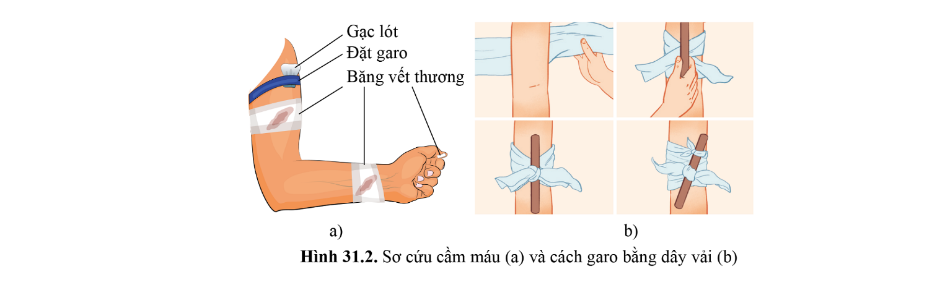  3. Đánh giá kết quả và câu hỏi  + Vì tốc độ máu chảy và lượng máu ở mỗi mạch máu là khác nhau, do đó khi bị tổn thương, mỗi dạng mạch máu có đặc điểm chảy máu khác nhau.  + Vì máu chảy trong hệ tuần hoàn là một chiều từ tim đến động mạch, đến mao mạch, tĩnh mạch rồi quay trở lại tim. Khi bị thương ở động mạch, việc đặt garo phía trên vết thương sẽ làm giảm/dừng dòng máu từ tim đến vị trí động mạch bị tổn thương nên giảm mất máu.
Rubric đánh giá sản phẩm băng bó
Tiêu chí | Mức độ 1  (0 điểm) | Mức độ 2  (5 điểm) | Mức độ 3  (10 điểm)
1. Sự chuẩn bị nguyên/ vật liệu | Chuẩn bị thiếu. | Chuẩn bị đủ nhưng lộn xộn | Chuẩn bị đủ, sắp xếp theo trật tự dễ sử dụng trong quá trình băng bó.
2. Cách sơ cứu chảy máu mao mạch và tĩnh mạch | - Thực hiện không đầy đủ các bước.  - Đặt băng/gạc y tế lệch vị trí.  - Băng vết thương không kín. | - Thực hiện đầy đủ các bước.  - Đặt băng/gạc y tế hơi lệch vị trí.  - Băng vết thương không kín. | - Thực hiện đầy đủ các bước.  - Đặt băng/gạc y tế đúng vị trí.  - Băng vết thương kín, đẹp.
3. Sơ cứu chảy máu động mạch | - Thực hiện không đầy đủ các bước.  - Đặt băng/gạc y tế lệch vị trí.  - Băng vết thương không kín. | - Thực hiện đầy đủ các bước.  - Đặt gạc, dây garo lệch vị trí.  - Băng không kín vết thương. | - Thực hiện đầy đủ các bước.  - Đặt gạc, dây garo đúng vị trí.  - Băng kín vết thương.
Hoạt động 2: Thực hành cấp cứu người bị đột quỵ
- Mục tiêu: Thực hiện được tình huống giả định cấp cứu người bị tai biến, đột quỵ.
- Nội dung: HS hoạt động theo nhóm, quan sát hướng dẫn, nghiên cứu SGK, ghi lại các bước tiến hành chính và thực hành thí nghiệm, báo cáo thực hành và trả lời câu hỏi mục II.3 trang 151 SGK.
- Sản phẩm: Kết quả cấp cứu người bị đột quỵ và Hướng dẫn trả lời câu hỏi mục II.3 trang 151 SGK.
- Tổ chức thực hiện
HĐ CỦA GV VÀ HS | SẢN PHẨM DỰ KIẾN
Bước 1: Chuyển giao nhiệm vụ  - GV yêu cầu các nhóm nghiên cứu SGK và trả lời câu hỏi: Cho biết cơ sở lí thuyết của đột quỵ là gì?  - GV hướng dẫn HS quan sát video và ghi lại các bước tiến hành chính  https://www.youtube.com/watch?v=jqMnPikXR7w  - GV yêu cầu HS thực hiện thực hành theo nhóm, quan sát và hướng dẫn khi cần thiết.  - GV yêu cầu HS nhận xét tư thế hồi sức của nhóm mình và các bạn và trả lời câu hỏi mục II.3 trang 151 SGK.  Bước 2: Thực hiện nhiệm vụ  - HS nghiên cứu cơ sở lý thuyết, các bước tiến hành và thực hiện thực hiện thực hành.  Bước 3: Báo cáo, thảo luận  - HS báo cáo kết quả băng bó và trả lời câu hỏi mục II.3 trang 151 SGK.  - HS nhận xét kết quả sơ cứu người bị đột quỵ của bản thân và các bạn trong nhóm.  Bước 4: Kết luận, nhận định  - GV nhận xét, đánh giá kết quả sơ cứu người bị đột quỵ của HS theo rubric đính kèm dưới hoạt động 2. | II. Cấp cứu người bị đột quỵ  1. Cơ sở lý thuyết  - Đột quỵ hay còn gọi là tai biến mạch máu não là tình trạng não bị tổn thương nghiêm trọng do quá trình cung cấp máu cho não bị gián đoạn hoặc giảm đáng kể. Vì thế lúc này cần hạn chế tối đa sự vận động của bệnh nhân.  - Các dấu hiệu đột quỵ có thể bao gồm: hoa mắt, chóng mặt, người mất thăng bằng đột ngột, không phối hợp được các hoạt động; thị lực giảm, nhìn mờ; đau đầu dữ dội, cơ đau đầu đến rất nhanh, có thể buồn nôn hoặc nôn…  2. Các bước tiến hành  Bước 1: Gọi điện thoại cấp cứu (số máy 115).  Bước 2: Đặt người bệnh nằm nghiên ở tư thế hồi sức.  - Quỳ xuống một bên của người bệnh. Đưa tay người bệnh ở tư thế vuông góc.  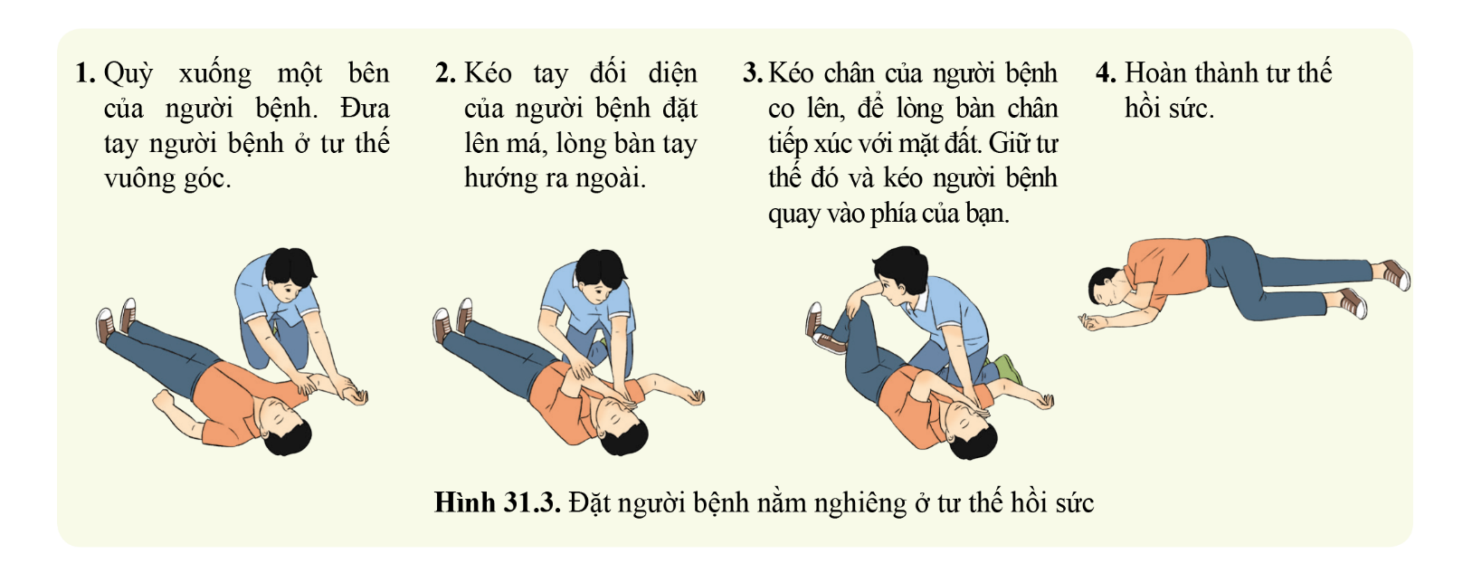  - Kéo tay đối diện của người bệnh đặt lên má, lòng bàn tay hướng ra ngoài.  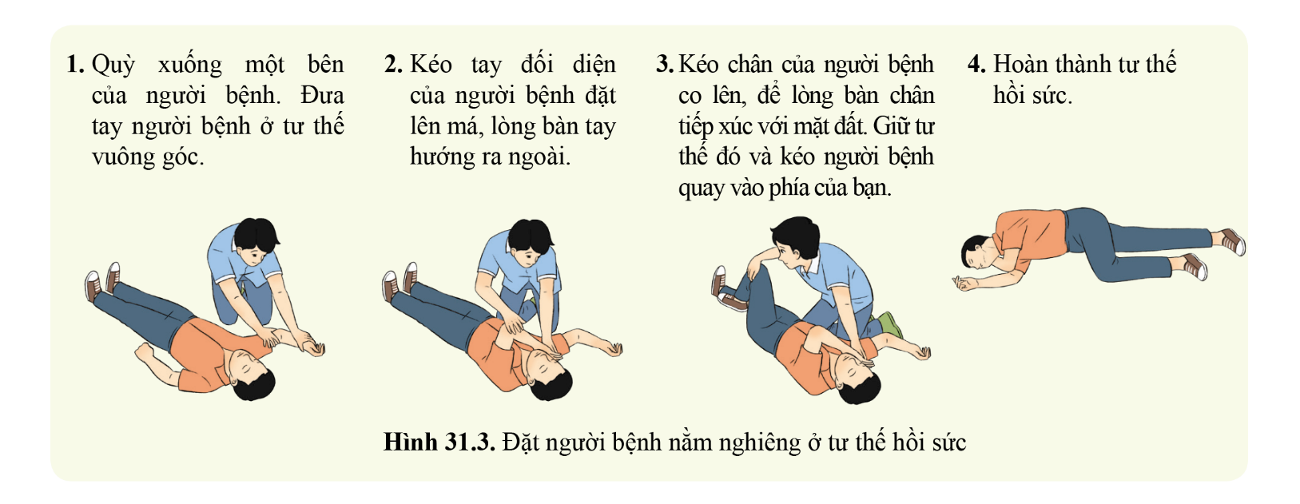  - Kéo chân của người bệnh co lên, để lòng bàn chân tiếp xúc với mặt đất. Giữ tư thế đó và kéo người bệnh quay vào phía bạn.  - Hoàn thành tư thế hồi sức.  Bước 3: Gọi thêm 2 – 3 người hỗ trợ đưa người bệnh lên cáng cứu thương. Di chuyển người bệnh nhẹ nhàng, không gây chấn động, chú ý nâng đầu người bệnh cao hơn chân.  3. Đánh giá kết quả và câu hỏi  + Cần phải để người bệnh nằm nghiêng ở tư thế hồi sức vì tư thế đó đảm bảo được sự lưu thông đường hô hấp, giúp lưỡi không bị tụt về phía sau gây tắc nghẽn đường thở và tránh sặc chất nôn vào đường thở.  + Vì lúc này các mạch máu não của người bệnh có thể bị tắc nghẽn hoặc bị vỡ, do đó, nếu gây chấn động mạnh đặc biệt phần đầu sẽ gây tăng nguy cơ chảy máu thêm và làm bệnh tiến triển nặng hơn.
Rubric đánh giá sản phẩm cấp cứu người bị đột quỵ
Tiêu chí | Mức độ 1  (0 điểm) | Mức độ 2  (5 điểm) | Mức độ 3  (10 điểm)
1. Các bước thực hiện | Thực hiện thiếu các bước hoặc sai thứ tự các bước | Thực hiện đủ, đúng thứ tự nhưng chưa nhuần nhuyễn các bước. | Thực hiện đủ, nhuần nhuyễn, đúng thứ tự các bước.
2. Đặt người bệnh tư thế hồi sức | Đặt sai tư thế. | Đặt đúng tư thế, thực hiện chưa thành thục | Thực hiện thành thục các bước và đặt đúng tư thế.
3. Đưa người bệnh lên cáng và di chuyển cáng | Vị trí nâng người bệnh sai, di chuyển cáng gây chấn động. | Vị trí nâng người bệnh đúng, thao tác chưa nhuần nhuyễn, di chuyển cáng ít gây chấn động. | Vị trí nâng người bệnh đúng, phối hợp các thao tác nhuần nhuyễn, di chuyển cáng không gây chấn động.
Hoạt động 3: Thực hành đo huyết áp
- Mục tiêu: Thực hiện được các bước đo huyết áp.
- Nội dung: HS hoạt động theo cặp quan sát hướng dẫn, nghiên cứu SGK, ghi lại các bước tiến hành chính và thực hành thí nghiệm, báo cáo thực hành và trả lời câu hỏi mục III.3 trang 151 SGK.
- Sản phẩm: Giá trị huyết áp và Hướng dẫn trả lời câu hỏi mục III.3 trang 151 SGK.
- Tổ chức thực hiện
HĐ CỦA GV VÀ HS | SẢN PHẨM DỰ KIẾN
Bước 1: Chuyển giao nhiệm vụ  - GV yêu cầu HS thực hành theo cặp để tiến hành thực hành.  - GV yêu cầu các nhóm nghiên cứu SGK và trả lời câu hỏi: Cho biết cơ sở lí thuyết của đo huyết áp là gì?  - GV hướng dẫn HS quan sát video và ghi lại các bước tiến hành chính  https://www.youtube.com/watch?v=_LEDY3pzOzc  - GV yêu cầu HS thực hiện thực hành theo nhóm, quan sát và hướng dẫn khi cần thiết.  - GV yêu cầu HS nhận xét kết quả đo huyết áp của nhóm mình và các bạn và trả lời câu hỏi mục III.3 trang 151 SGK.  Bước 2: Thực hiện nhiệm vụ  - HS nghiên cứu cơ sở lý thuyết, các bước tiến hành và thực hiện thực hiện thực hành.  Bước 3: Báo cáo, thảo luận  - HS báo cáo kết quả huyết áp và trả lời câu hỏi mục III.3 trang 151 SGK.  - HS nhận xét kết quả huyết áp của bản thân và các bạn trong nhóm.  Bước 4: Kết luận, nhận định  - GV nhận xét, đánh giá kết quả đo huyết áp của HS theo rubric đính kèm dưới hoạt động 3. | III. Đo huyết áp  1. Cơ sở lý thuyết  Huyết áp là áp lực của máu tác động lên thành mạch. Tim co dãn đều đặn, bơm máu vào động mạch từng đợt nên giá trị huyết áp thay đổi theo nhịp co dãn của tim. Giá trị huyết áp tối đa ứng với lúc tim co. Giá trị huyết áp tối thiểu ứng với lúc tìm dãn. Huyết áp có thể biến động tạm thời khi hoạt động thể lựcxúc động,... Do đó, để có kết quả giá trị huyết áp chính xác, người được đo phải ở trạng thái nghỉ ngơi, thư giãn. Việc đo huyết áp thường xuyên giúp kiểm tra, theo dõi sức khỏe, phát hiện sớm và điều trị hiệu quả bệnh cao huyết áp, đồng thời hạn chế những tại biến do cao huyết áp gây ra.  2. Các bước tiến hành  Bước 1: Người được đo ngồi ở tư thế thoải mái, để tay lên bàn, quấn túi khí vừa đủ chặt quanh cánh tay, phía trên khuỷu tay, cách nếp gấp khuỷu tay từ 1 – 2 cm, cố định lại.  Bước 2: Ấn nút khởi động đo, máy sẽ tự bơm khí, xả khí và cho kết qua cuối cùng.  Bước 3: Khi quá trình đo hoàn thành, đọc kết quả hiển thị trên màn hình của máy bao gồm trị số huyết áp tối đa, trị số huyết áp tối thiểu và nhịp tim.  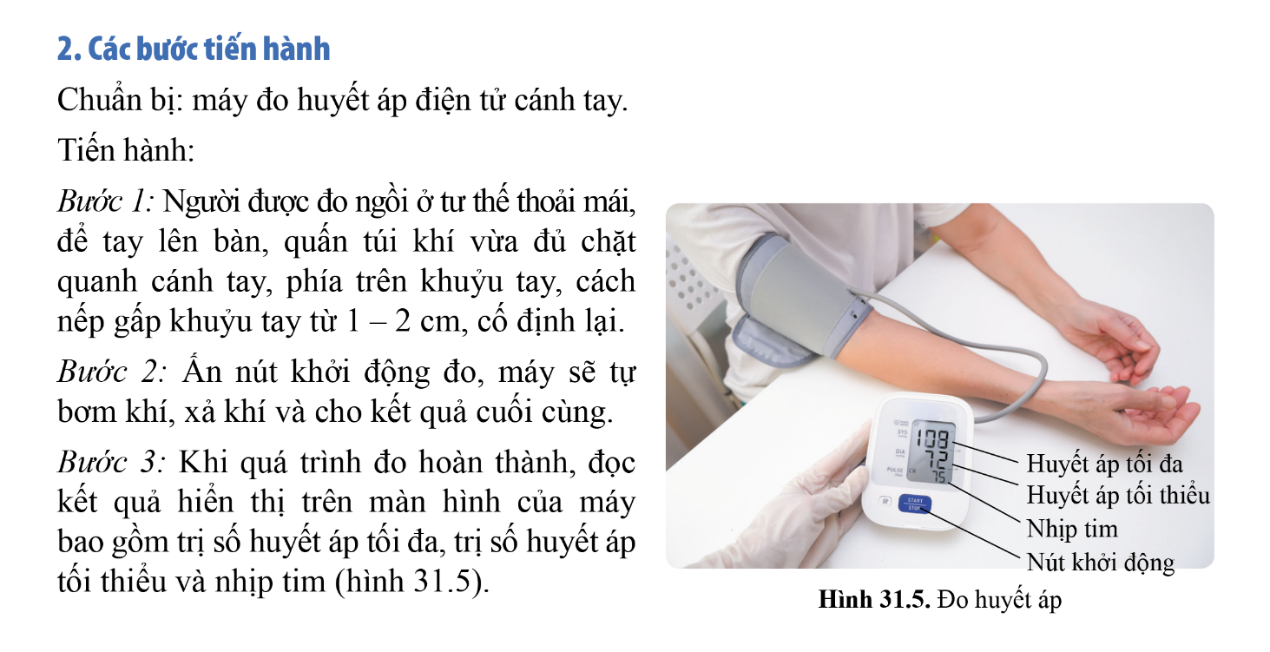  3. Đánh giá kết quả và câu hỏi  - Người cao tuổi có nguy cơ cao bị huyết áp cao, do đó cần đo huyết áp thường xuyên để phát hiện kịp thời tình trạng tăng huyết áp từ đó có những điều chỉnh trong chế độ ăn uống, luyện tập hoặc thăm khám bác sĩ.
Rubric đánh giá sản phẩm đo huyết áp
Tiêu chí | Mức độ 1  (0 điểm) | Mức độ 2  (5 điểm) | Mức độ 3  (10 điểm)
1. Các bước thực hiện | Thực hiện thiếu các bước hoặc sai thứ tự các bước | Thực hiện đủ, đúng thứ tự nhưng chưa nhuần nhuyễn các bước. | Thực hiện đủ, nhuần nhuyễn, đúng thứ tự các bước.
2. Quấn túi khí | Sai vị trí. | Đúng vị trí, quá chặt hoặc quá lỏng. | Đúng vị trí, vừa chặt.
3. Khởi động máy đo và đọc kết quả | Khởi động sai hoặc đọc sai kết quả đo. | Khởi động đúng, đọc sai kết quả đo. | Khởi động đúng và đọc đúng kết quả đo.
* HƯỚNG DẪN VỀ NHÀ
- Ghi nhớ kiến thức trong bài.
- Hoàn thành bài tập trong SBT.
- Chuẩn bị bài 32. Hệ hô hấp ở người.

Ngày soạn: .../.../...
Ngày dạy: .../.../...

BÀI 32. HỆ HÔ HẤP Ở NGƯỜI
- MỤC TIÊU
- Kiến thức
Sau bài học này, HS sẽ:
- Nêu được chức năng của hệ hô hấp. Kể tên, nêu được chức năng và sự phối hợp các cơ quan của hệ hô hấp.
- Nêu được một số bệnh về hô hấp và cách phòng chống, từ đó vận dụng trong bảo vệ bản thân và gia đình. Trình bày được vai trò của việc chống ô nhiễm không khí liên quan đến các bệnh về hô hấp.
- Tranh luận trong nhóm và đưa ra được quan điểm nên hay không nên hút thuốc lá và kinh doanh thuốc lá. Thiết kế được áp phích tuyên truyền không hút thuốc lá.
- Điều tra được một số bệnh về đường hô hấp trong trường học hoặc tại địa phương, nêu được nguyên nhân và cách phòng tránh.
- Thực hành: Thực hiện được tình huống giả định hô hấp nhân tạo, cấp cứu người đuối nước.
- Năng lực
Năng lực chung:
- Năng lực giao tiếp và hợp tác: khả năng thực hiện một cách độc lập hay theo nhóm; trao đổi tích cực với giáo viên và các bạn khác trong lớp.
- Năng lực tự chủ và tự học: biết lắng nghe và chia sẻ ý kiến cá nhân với bạn, nhóm và GV. Tích cực tham gia các hoạt động trong lớp.
- Năng lực giải quyết vấn đề và sáng tạo: biết phối hợp với bạn bè làm việc nhóm, tư duy logic, sáng tạo khi giải quyết vấn đề.
Năng lực riêng:
- Năng lực nhận thức khoa học tự nhiên: Nêu được chức năng của hệ hô hấp; Kể tên, nêu được chức năng và sự phối hợp các cơ quan của hệ hô hấp; Tranh luận trong nhóm và đưa ra được quan điểm nên hay không nên hút thuốc lá và kinh doanh thuốc lá.
- Năng lực tìm tòi, khám phá thế giới tự nhiên: Trình bày được vai trò của việc chống ô nhiễm không khí liên quan đến các bệnh về hô hấp; Thực hành: Thực hiện được tình huống giả định hô hấp nhân tạo, cấp cứu người đuối nước.
- Năng lực vận dụng kiến thức vào thực tiễn: Nêu được một số bệnh về hô hấp và cách phòng chống, từ đó vận dụng trong bảo vệ bản thân và gia đình; Thiết kế được áp phích tuyên truyền không hút thuốc lá; Điều tra được một số bệnh về đường hô hấp trong trường học hoặc tại địa phương, nêu được nguyên nhân và cách phòng tránh.
- Phẩm chất
- Tham gia tích cực các hoạt động nhóm phù hợp với khả năng của bản thân.
- Cẩn thận, trung thực và thực hiện yêu cầu bài học.
- Có niềm say mê, hứng thú với việc khám phá và học tập khoa học tự nhiên.
- Có ý thức bảo vệ giữ gìn sức khỏe của bản thân, của người thân trong gia đình và cộng đồng.
- THIẾT BỊ DẠY HỌC
1. Đối với giáo viên
- Giáo án, SHS, SGV, SBT khoa học tự nhiên 8.
- Tranh ảnh hoặc video về hệ hô hấp ở người.
2. Đối với học sinh
- SHS khoa học tự nhiên 8.
- Tranh ảnh, tư liệu có liên quan đến nội dung bài học và dụng cụ học tập.
- TIẾN TRÌNH DẠY HỌC
- HOẠT ĐỘNG KHỞI ĐỘNG (MỞ ĐẦU)
- Mục tiêu: Đưa ra các câu hỏi thực tế gần gũi để khơi gợi hứng thú học tập.
- Nội dung: HS trả lời mở đầu liên quan đến bài học.
- Sản phẩm: Hướng dẫn trả lời câu hỏi mở đầu.
- Tổ chức thực hiện:
Bước 1: Chuyển giao nhiệm vụ:
- GV đặt vấn đề: Em cảm thấy nhịp thở thay đổi như thế nào sau khi chạy nhanh 100m?
Bước 2: Thực hiện nhiệm vụ:
- HS suy nghĩ trả lời câu hỏi mở đầu.
Bước 3: Báo cáo, thảo luận:
- Các học sinh xung phong phát biểu trả lời.
Hướng dẫn trả lời
+ Nhịp thở nhanh hơn vì khi chạy cơ thể tiêu hao nhiều năng lượng cho cho sự hoạt động liên tục của cơ xương dẫn đến cường độ hô hấp tế bào tăng lên. Để cung cấp đủ O₂ cho hô hấp tế bào thì nhịp thở cũng phải tăng lên để đáp ứng nhu cầu trao đổi chất và chuyển hóa năng lượng.
- HS khác nhận xét, bổ sung.
Bước 4: Kết luận và nhận xét:
- GV ghi nhận câu trả lời của HS.
- GV nhận xét, đánh giá và dẫn vào bài: “Hô hấp có chức năng gì? Phải làm gì để bảo vệ hệ hô hấp trước những tác nhân gây hại như ô nhiễm môi trường, virus, vi khuẩn…?”. Để có được câu trả lời đầy đủ và chính xác nhất cho câu hỏi này, chúng ta sẽ cùng đi tìm hiểu Bài 32. Hệ hô hấp ở người.
- HÌNH THÀNH KIẾN THỨC MỚI
Hoạt động 1: Tìm hiểu về cấu tạo và chức năng của hệ hô hấp
- Mục tiêu: Nêu được chức năng của hệ hô hấp; Kể tên, nêu được chức năng và sự phối hợp các cơ quan của hệ hô hấp.
- Nội dung: HS hoạt động theo kĩ thuật “bể cá” nghiên cứu SGK và thảo luận hoàn thành Phiếu học tập.
- Sản phẩm: Hướng dẫn trả lời phiếu học tập.
PHIẾU HỌC TẬP: Cấu tạo và chức năng của hệ hô hấp
Đọc thông tin, quan sát các hình 32.2 trang 152 SGK và hoàn thành bảng
Tên cơ quan | Chức năng
2. Chức năng của hệ hô hấp là gì?

3. Không khí sẽ di chuyển qua các cơ quan nào khi hít vào và khi thở ra?

4. Nêu mối liên quan giữa hô hấp và tuần hoàn.

- Tổ chức thực hiện
HĐ CỦA GV VÀ HS | SẢN PHẨM DỰ KIẾN
Bước 1: Chuyển giao nhiệm vụ  - GV chia lớp thành các “bể cá” tùy theo số lượng HS, mỗi “bể cá” chia thành hai nhóm: nhóm thảo luận và nhóm quan sát.  + Nhóm thảo luận: ngồi giữa thảo luận.  + Nhóm quan sát: ngồi/đứng xung quanh ở vòng ngoài theo dõi cuộc thảo luận, nhận xét và đặt câu hỏi.  - Sau đó, hai nhóm đổi vai cho nhau để thảo luận hai nội dung:  + Nội dung 1: Quan sát hình 32.1 trang 152, đọc thông tin trong SGK, tìm hiểu chức của hệ hô hấp và quá trình hô hấp.  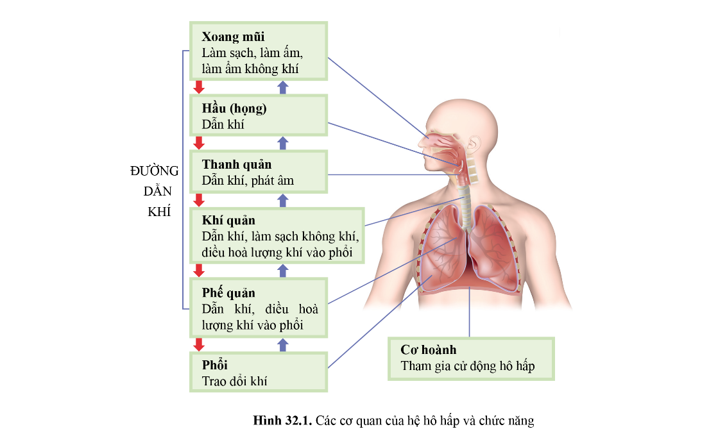  + Nội dung 2: Quan sát hình 32.2 trang 152, đọc thông tin trong SGK, tìm hiểu về các cơ quan của hệ hô hấp.  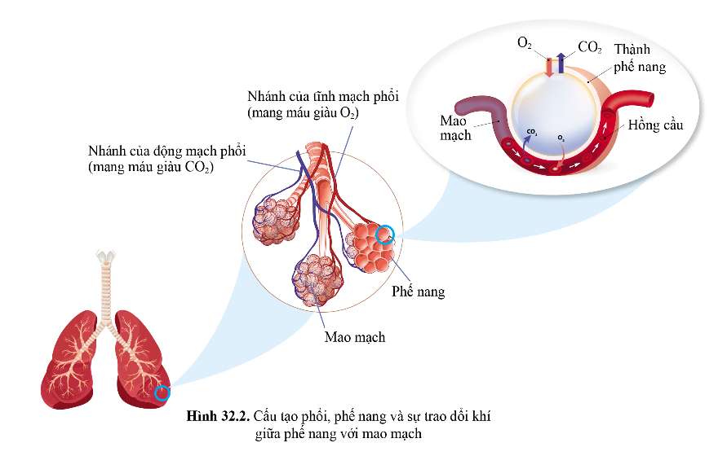  - Các “bể cá” tập hợp ý kiến, hoàn thành Phiếu học tập.  - Sau khi hình thành được kiến thức về cấu tạo và chức năng của hệ hô hấp, GV đặt thêm một số câu hỏi củng cố:  + Hệ thống mao mạch dày đặc xung quanh phế nang có ý nghĩa gì?  + Số lượng phế nang lớn, thành phế nang mỏng có ý nghĩa gì?  + Tại sao khi trời lạnh mũi thường bị đỏ?  + Vì sao khi tập trung đông người trong một phòng kín, hẹp sẽ gây khó thở?  Bước 2: Thực hiện nhiệm vụ  - HS nghiên cứu SGK và thực hiện theo nhiệm vụ được giao, trả lời các câu hỏi cuối hoạt động.  Bước 3: Báo cáo, thảo luận  - Đại diện một hoặc một số “bể cá” chia sẻ trước lớp (PHIẾU HỌC TẬP (BẢN ĐÍNH KÈM DƯỚI HOẠT ĐỘNG 1))  Hướng dẫn trả lời câu hỏi củng cố:  + Hệ thống mao mạch dày đặc xung quanh phế nang giúp trao đổi khí giữa phế nang và mao mạch dễ dàng và đạt hiệu quả cao nhất.  + Số lượng phế nang lớn và mỏng giúp tăng thể tích khí, tạo điều kiện thuận lợi trao đổi khí với mao mạch.  + Lớp niêm mạc mũi rất mỏng, dễ bị tổn thương, gặp thời tiết lạnh làm lớp niêm mạc bị khô, co lại gây đau rát, thậm chí gây ra chảy máu mũi.  + Trong phòng kín, đông người làm cho O₂ giảm xuống, CO₂ tăng lên dẫn đến không cung cấp đủ O₂ gây ra hiện tượng khó thở.  - Các “bể cá” khác nhận xét, bổ sung cho bạn.  Bước 4: Kết luận, nhận định  - GV nhận xét kết quả thảo luận nhóm, thái độ làm việc của các HS trong nhóm.  - GV mở rộng kiến thức về hô hấp ở người thông qua hộp Em có biết trang 154 SGK và video sau đây:  https://www.youtube.com/watch?v=ooP1lbGFz_Q  - GV tổng quát lại kiến thức trọng tâm và yêu cầu HS ghi chép đầy đủ vào vở. | I. Cấu tạo và chức năng của hệ hô hấp  - Hệ hô hấp thực hiện quá trình trao đổi khí giữa cơ thể với môi trường.  - Hệ hô hấp gồm đường dẫn khí và phổi.  - Các cơ quan trong hệ hô hấp hoạt động phối hợp nhịp nhàng với nhau thực hiện chức năng trao đổi khí.

PHIẾU HỌC TẬP: Cấu tạo và chức năng của hệ hô hấp
Đọc thông tin, quan sát các hình 32.2 trang 152 SGK và hoàn thành bảng
Tên cơ quan | Chức năng
Xoang mũi | Làm sạch, làm ấm, làm ẩm không khí.
Hầu (họng) | Dẫn khí.
Thanh quản | Dẫn khí, phát âm.
Khí quản | Dẫn khí, làm sạch không khí, điều hòa lượng khí vào phổi.
Phế quản | Dẫn khí, điều hòa lượng khí vào phổi.
Phổi | Trao đổi khí.
2. Chức năng của hệ hô hấp là gì?
- Thực hiện trao đổi khí với môi trường bên ngoài.
3. Không khí sẽ di chuyển qua các cơ quan nào khi hít vào và khi thở ra?
- Khi hít vào:
Xoang mũi → Hầu (họng) → Thanh quản → Khí quản → Phế quản → Phổi.
- Khi thở ra:
Phổi → Phế quản → Khí quản → Thành quản → Hầu (họng) → Xoang mũi.
4. Nêu mối liên quan giữa hô hấp và tuần hoàn.
- Hệ tuần hoàn giúp vận chuyển O₂ từ phế nang vào mao mạch phổi và được vận chuyển đến tế bào.
- CO₂ từ tế bào được vận chuyển đến mao mạch phổi rồi vào phế nang, qua quá trình thở ra đưa không khí giàu CO₂ qua đường dẫn khí ra ngoài môi trường.
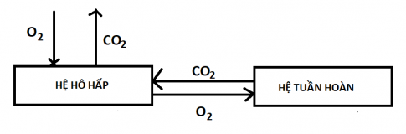

Hoạt động 2: Tìm hiểu về bảo vệ hệ hô hấp
- Mục tiêu: Nêu được một số bệnh về hô hấp và cách phòng chống, từ đó vận dụng trong bảo vệ bản thân và gia đình; Trình bày được vai trò của việc chống ô nhiễm không khí liên quan đến các bệnh về hô hấp; Tranh luận trong nhóm và đưa ra được quan điểm nên hay không nên hút thuốc lá và kinh doanh thuốc lá; Thiết kế được áp phích tuyên truyền không hút thuốc lá; Điều tra được một số bệnh về đường hô hấp trong trường học hoặc tại địa phương, nêu được nguyên nhân và cách phòng tránh.
- Nội dung:
- Phòng bệnh về hô hấp: HS hoạt động theo kĩ thuật động não thảo luận về biện pháp phòng bệnh về hô hấp.
- Tác hại của ô nhiễm không khí đến hệ hô hấp: HS hoạt động theo kĩ thuật tia chớp.
- Thuốc lá và kinh doanh thuốc lá: HS hoạt động tranh biện và kĩ thuật phòng tranh để đưa ra quan điểm và thiết kế áp phích tuyên truyền.
- Dự án điều tra tỉ lệ người mắc bệnh hô hấp: HS xây dựng dự án, thiết kế phiếu điều tra, thu thập thông tin và báo cáo kết quả.
- Sản phẩm: Các biện pháp bảo vệ hệ hô hấp.
- Tổ chức thực hiện
HĐ CỦA GV VÀ HS | SẢN PHẨM DỰ KIẾN
Bước 1: Chuyển giao nhiệm vụ  * Phòng bệnh về hô hấp  - GV sử dụng kĩ thuật động nào yêu cầu HS thảo luận các biện pháp phòng bệnh về hô hấp.  - Mỗi cá nhân đưa ra càng nhiều ý kiến càng tốt, cả nhóm cùng lựa chọn những giải pháp tối ưu, sau đó báo cáo kết quả.  * Tác hại của ô nhiễm không khí: GV sử dụng kĩ thuật tia chớp, chia lớp thành các nhóm nhỏ, yêu cầu HS trong từng nhóm lần lượt trả lời thật nhanh và ngắn gọn ý kiến của mình về tác hại của ô nhiễm không khí đến hệ hô hấp.  * Tranh biện chủ đề quan điểm về việc hút thuốc là và kinh doanh thuốc lá  - GV chia lớp thành các nhóm lớn, mỗi nhóm lớn chia thành hai nhóm nhỏ tranh biện về chủ đề:  + Nên hay không nên hút thuốc lá.  + Nên hay không nên kinh doanh thuốc lá.  - Mỗi nhóm nhỏ thảo luận, thu thập ý kiến và trình bày lập luận của nhóm.  * Áp phích tuyên truyền không hút thuốc lá  - GV sử dụng kĩ thuật phòng tranh, chia lớp thành các nhóm (mỗi nhóm 4 – 5 HS) vẽ một bức tranh để tuyên truyền không hút thuốc lá (ĐÍNH KÈM DƯỚI HOẠT ĐỘNG).  - GV yêu cầu các nhóm nhận xét sản phẩm của nhóm bạn theo kĩ thuật “3 lần 3”: 3 điều tốt, 3 điều chưa tốt, 3 đề nghị cần cải tiến hoặc câu hỏi về sản phẩm của nhóm bạn.  * Dự án điều tra tỉ lệ người mắc một trong số các bệnh hô hấp tại trường học hoặc tại địa phương đang sinh sống  - GV hướng dẫn HS quá trình thu thập thông tin và yêu cầu HS thiết kế phiếu điều tra, tiến hành điều tra và báo cáo kết quả.  Bước 2: Thực hiện nhiệm vụ  * Phòng bệnh về hô hấp  - HS đưa ra ý kiến cá nhân và thảo luận nhóm tổng hợp trên giấy khổ lớn các biện pháp tối ưu để phòng bệnh về hô hấp.  * Tác hại của ô nhiễm không khí  - HS trong từng nhóm lần lượt trả lời thật nhanh và ngắn gọn ý kiến của mình về tác hại hại của ô nhiễm không khí đến hệ hô hấp và tiến hành thảo luận.  * Tranh biện chủ đề quan điểm về việc hút thuốc là và kinh doanh thuốc lá  - HS dựa vào hiểu biết của mình đưa ra ý kiến ủng hộ hoặc phản đối vấn đề nên hay không nên hút thuốc lá và nên hay không nên kinh doanh thuốc lá.  * Áp phích tuyên truyền không hút thuốc lá  - HS thảo luận trong nhóm vẽ một bức tranh để tuyên truyền không hút thuốc lá.  - Các nhóm treo sản phẩm của nhóm mình xung quanh lớp cho tất cả HS trong lớp quan sát.  * Dự án điều tra tỉ lệ người mắc một trong số các bệnh hô hấp tại trường học hoặc tại địa phương đang sinh sống  - HS thiết kế phiếu điều tra, thu thập thông tin và lập báo cáo.  Bước 3: Báo cáo, thảo luận  - Đại diện nhóm chia sẻ kết quả thảo luận trước lớp.  - Các nhóm khác nhận xét và bổ sung.  Bước 4: Kết luận, nhận định  - HS tự đánh giá sản phẩm của bản thân, của nhóm mình và các nhóm khác  - GV nhận xét kết quả thảo luận nhóm, thái độ làm việc của các HS trong nhóm.  - GV tổng quát lại kiến thức trọng tâm và yêu cầu HS ghi chép đầy đủ vào vở. | II. Bảo vệ hệ hô hấp  - Virus, vi khuẩn, ô nhiễm không khí, khói thuốc lá có thể gây ra một số bệnh về phổi và đường hô hấp như viêm mũi họng, viêm phổi, cúm, viêm đường hô hấp cấp, hen suyễn, ung thư phổi.    - Giảm tiếp xúc với tác nhân gây bệnh, thực hiện các biện pháp phòng tránh lây lan bệnh hô hấp truyền nhiễm, tiêm vaccine phòng bệnh, giữ vệ sinh cá nhân, vệ sinh nơi ở sạch sẽ, giữ gìn môi trường sống trong lành, chế độ dinh dưỡng khoa học, nghỉ ngơi điều độ, tập thể dục, thể thao thường xuyên giúp phòng các bệnh về phổi và đường hô hấp.
Áp phích tuyên truyền không hút thuốc lá
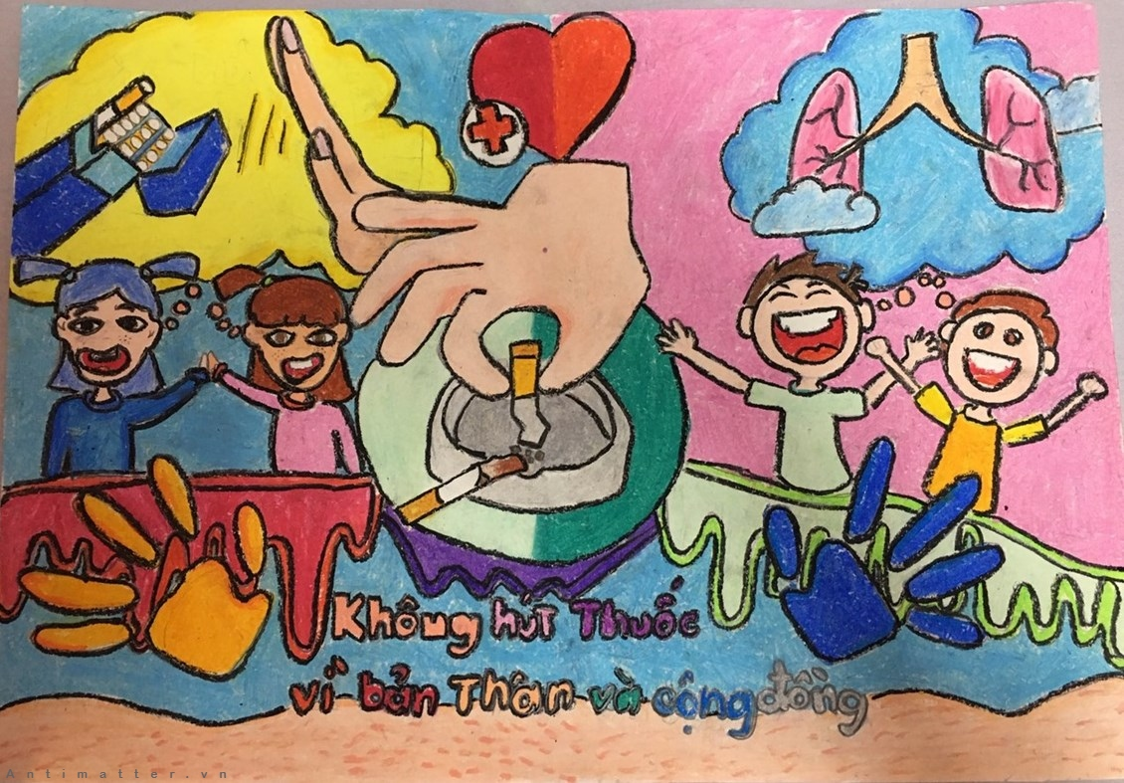
Hoạt động 3: Thực hành hô hấp nhân tạo
- Mục tiêu: Thực hành: Thực hiện được tình huống giả định hô hấp nhân tạo, cấp cứu người đuối nước.
- Nội dung: HS hoạt động theo nhóm, nghiên cứu SGK, quan sát hình ảnh 32.4 – 32.5 và video, ghi lại các bước chính và tiến hành hô hấp nhân tạo, sơ cứu người đuối nước, viết báo cáo thực hành.
- Sản phẩm: Kĩ năng hô hấp nhân tạo, sơ cứu người đuối nước và Hướng dẫn trả lời câu hỏi mục III.3 trang 156 SGK.
- Tổ chức thực hiện
HĐ CỦA GV VÀ HS | SẢN PHẨM DỰ KIẾN
Bước 1: Chuyển giao nhiệm vụ  - GV chia HS thành các nhóm nhỏ (3 – 4 HS) để tiến hành thực hành.  - GV yêu cầu HS nghiên cứu SGK: Cho biết cơ sở lí thuyết của hô hấp nhân tạo là gì?  - GV hướng dẫn HS quan sát video sơ cứu người đuối nước và tóm tắt lại các bước chính hô hấp nhân tạo, sơ cứu người đuối nước.  https://www.youtube.com/watch?v=mpn9IjSPbpg  - Sau khi HS nắm được các bước tiến hành, GV yêu cầu HS tiến hành hô hấp nhân tạo theo nhóm.  - GV quan sát, hướng dẫn khi cần thiết và yêu cầu HS viết báo cáo thực hành, trả lời các câu hỏi mục III.3 trang 156.  Bước 2: Thực hiện nhiệm vụ  - HS nghiên cứu SGK và thực hiện nhiệm vụ theo hướng dẫn của GV.  - HS tiến hành thực hành theo nhóm và viết báo cáo, trả lời câu hỏi.  Bước 3: Báo cáo, thảo luận  - HS báo cáo kết quả thực hành.  - HS nhận xét quá trình thực hiện hô hấp nhân tạo của nhóm mình và nhóm các bạn.  Bước 4: Kết luận, nhận định  - GV nhận xét, đánh giá theo rubric dưới hoạt động 3. | III. Thực hành hô hấp nhân tạo  1. Cơ sở lí thuyết  Hô hấp nhân tạo được sử dụng để cấp cứu người bị đuối nước, ngạt (bị vùi lấp, ngạt khi độc), điện giật.... dẫn đến ngừng thở, ngừng tim. Hô hấp nhân tạo giúp lưu thông không khí và lưu thông máu.  2. Các bước tiến hành  Bước 1: Đặt nam nhân nằm ngửa trên nền phẳng, cứng; lau đờm rãi, lấy hết dị vật trong mũi, miệng, nới rộng quần áo.  Bước 2. Tiến hành ép tim và thổi ngạt trong 2 phút theo chu ki 30 lần ép tim thì thổi ngạt 2 lần liên tiếp. Các thao tác cần liên tục, dứt khoát, nhịp nhàng.  - Kĩ thuật ép tim: Hai bàn tay người cấp cứu chống lên nhau. đặt ở vị trí 1/2 phía dưới của xương ức, khuỷu tay để thăng, vuông góc với ngực nạn nhân. Ấn mạnh cho lồng ngực lún xuống 3 - 5 cm, thực hiện với tốc độ 100 - 120 lần/phút.  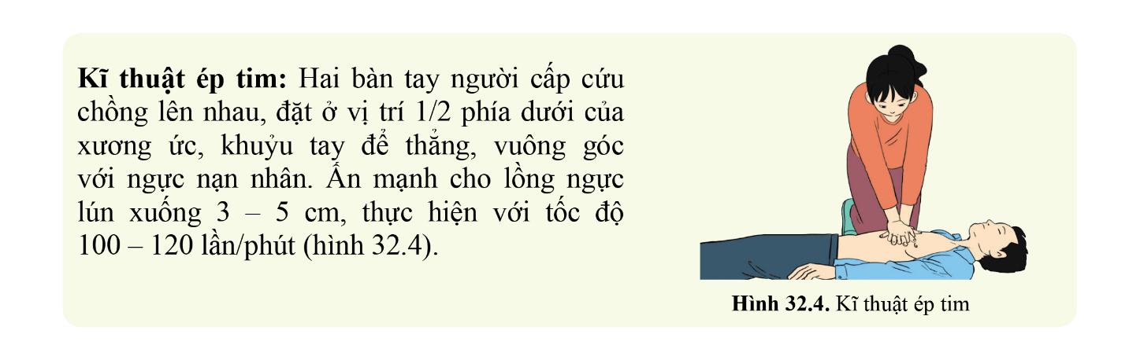  - Kĩ thuật thổi ngạt:  • Một tay giữ trán, một tay nâng cầm nạn nhân cho đầu ngừa tối đa.  • Bóp mũi nạn nhân và đẩy hàm để miệng nạn nhân mở ra. Hít một hơi dàiáp khít miệng vào miệng nạn nhân, thổi mạnh đến khi thấy ngực phồng lên với tốc độ 15 – 18 lần/phút.  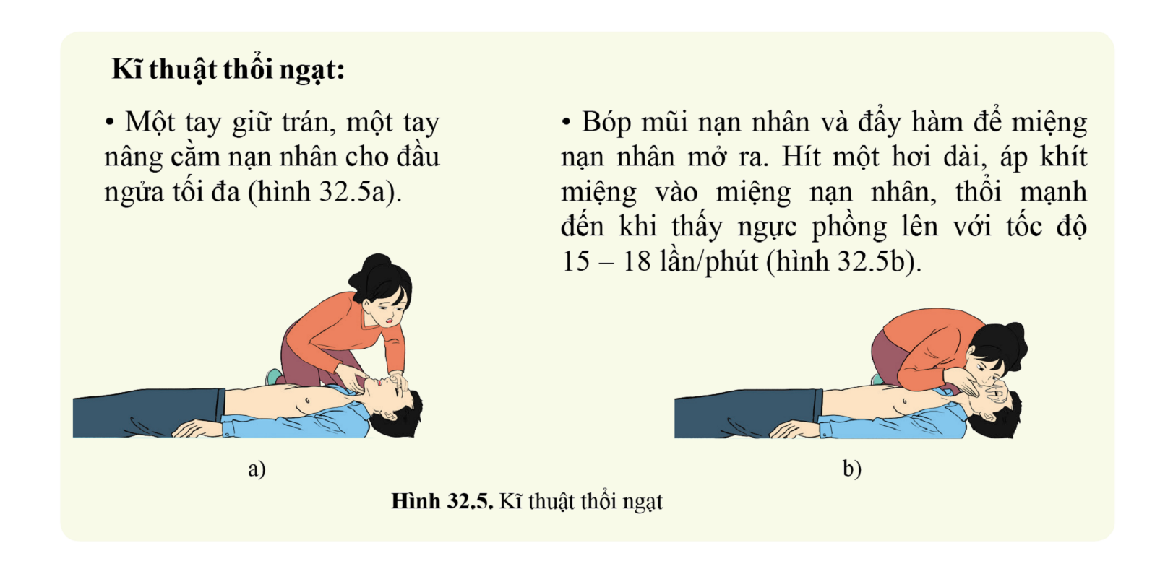  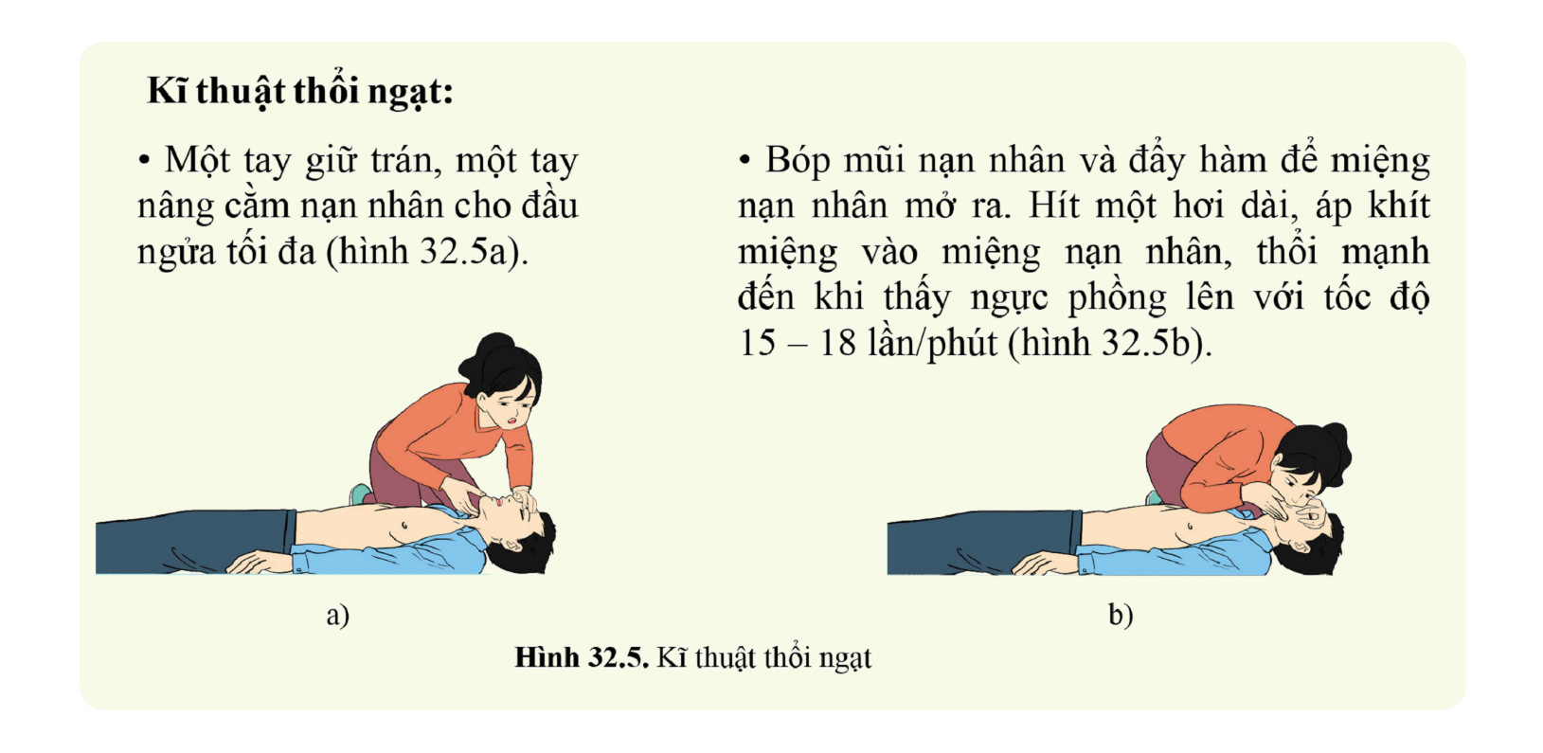  Bước 3: Đánh giá xem nạn nhân có thở lại được không bằng cách quan sát màu sắc mới. kiểm tra mạch tại cố.... trong thời gian không quá 10 giây. Nếu chưa thấy dấu hiệu thở lại, tiếp tục thực hiện bước 2. Nếu nạn nhân có thể thở được, đặt nạn nhân nằm nghiêng, giữ ấm và đưa đến cơ sở y tế gần nhất.  3. Đánh giá kết quả và câu hỏi  - Cần thực hiện hô hấp nhân tạo cho bệnh nhân càng sớm càng tốt vì tế bào cần oxygen cho các hoạt động sống. Do đó, thời gian bị ngạt khí của bệnh nhân càng kéo dài thì tế bào đặc biệt là các tế bào thần kinh bị tổn thương và chết càng nhiều, dẫn đến tiên lượng hồi phục và sống sót của bệnh nhân càng thấp.  - Vì khi ép tim lên vị trí ½ phía dưới xương ức sẽ giúp làm thay đổi thể tích trong buồng tim, qua đó kích thích tim đập lại, khôi phục vòng tuần hoàn. Đồng thời, vị trí này cũng hạn chế nguy cơ gãy xương sườn, xương ức, tràn khí màng phổi, đụng dập phổi.  - Khi thổi ngạt cần nâng cằm và bóp mũi sẽ giúp nạn nhân hạn chế việc không khí sau khi thổi vào quay trở lại mũi, miệng đi ra ngoài → nạn nhân sẽ nhận được nhiều oxygen hơn, tăng hiệu quả hô hấp nhân tạo.
Rubric đánh giá thực hành hô hấp nhân tạo
Tiêu chí | Mức độ 1  (0 điểm) | Mức độ 2  (5 điểm) | Mức độ 3  (10 điểm)
1. Các bước thực hiện | Thực hiện thiếu các bước hoặc sai thứ tự các bước | Thực hiện đủ, đúng thứ tự nhưng chưa nhuần nhuyễn các bước. | Thực hiện đủ, nhuần nhuyễn, đúng thứ tự các bước.
2. Kĩ thuật ép tim | Đặt tay sai vị trí. | Đặt tay đúng vị trí, thực hiện chưa thành thục | Thực hiện thành thục các bước và đặt tay đúng vị trí.
3. Kĩ thuật thổi ngạt | Đặt tay sai vị trí, tư thế đầu chưa đúng. | Đặt tay đúng vị trí, tư thế đầu đúng, thực hiện chưa thành thục | Đặt tay đúng vị trí, tư thế đầu đúng, thực hiện thành thục.
- HOẠT ĐỘNG LUYỆN TẬP
- Mục tiêu: HS củng cố lại kiến thức về hệ hô hấp ở người.
- Nội dung: Cá nhân HS làm các câu hỏi trắc nghiệm khách quan về hệ hô hấp ở người.
- Sản phẩm: Hướng dẫn trả lời của HS cho các câu hỏi trắc nghiệm khách quan.
- Tổ chức thực hiện:
Bước 1: Chuyển giao nhiệm vụ:
Câu 1: Chức năng của hệ hô hấp là?
A. Thực hiện trao đổi khí.
B. Thực hiện trao đổi khí và sưởi ấm, làm ẩm, làm sạch không khí hít vào, dẫn khí.
C. Bài tiết CO₂.
D. Cung cấp O₂.
Câu 2: Trong quá trình hô hấp, con người sử dụng khí gì và loại thải ra khí gì?
A. Sử dụng khí nitrogen và loại thải khí carbonic.
B. Sử dụng khí carbonic và loại thải khí oxygen.
C. Sử dụng khí oxygen và loại thải khí carbonic.
D. Sử dụng khí oxygen và loại thải khí nitrogen.
Câu 3: Khi luyện thở thường xuyên và vừa sức, chúng ta sẽ làm tăng
A. dung tích sống của phổi. B. lượng khí cặn của phổi.
C. khoảng chết trong đường dẫn khí. D. lượng khí lưu thông trong hệ hô hấp.
Câu 4: Hiệu quả trao đổi khí có mối liên hệ mật thiết với trạng thái và khả năng hoạt động của hệ cơ quan nào?
A. Hệ tiêu hoá. B. Hệ sinh dục. C. Hệ bài tiết. D. Hệ tuần hoàn.
Câu 5: Cho các nội dung sau:
1. Thường xuyên luyện tập thể dục thể thao đúng cách và hợp lí, bao gồm cả luyện hít thở sâu.
2. Đeo khẩu trang trong môi trường có nhiều khói bụi và chất độc hại.
3. Tuyên truyền và tích cực tham gia các dự án khuyến khích trồng nhiều cây xanh.
4. Hút thuốc lá thường xuyên.
Có bao nhiêu nội dung đúng về bảo vệ đường hô hấp của bạn?
A. 1. B. 2. C. 3. D. 4.
Bước 2: Thực hiện nhiệm vụ:
- HS suy nghĩ trả lời.
- GV điều hành, quan sát, hỗ trợ.
Bước 3: Báo cáo, thảo luận:
- HS giơ tay phát biểu
Hướng dẫn trả lời
Câu hỏi | Câu 1 | Câu 2 | Câu 3 | Câu 4 | Câu 5
Đáp án | B | C | A | D | D
- Các HS khác nhận xét, bổ sung.
Bước 4: Kết luận, nhận định:
- GV nhận xét thái độ học tập, phương án trả lời của HS, ghi nhận và tuyên dương.
- HOẠT ĐỘNG VẬN DỤNG
- Mục tiêu: Hướng dẫn HS vận dụng kiến thức về hệ hô hấp ở người, giải thích được một số hiện tượng trong thực tiễn và vận dụng vào cuộc sống thông qua xử lí các tình huống thực tiễn.
- Nội dung: HS làm việc theo cặp thảo luận và trả lời các câu hỏi liên quan đến máu và hệ tuần hoàn.
- Sản phẩm: Hướng dẫn trả lời của câu hỏi câu hỏi vận dụng.
- Tổ chức thực hiện:
Bước 1: Chuyển giao nhiệm vụ
- GV yêu cầu HS thảo luận theo cặp và trả lời câu hỏi 1 – 4 hộp Vận dụng trang 153 và 155 SGK.
Câu 1 (tr.153 SGK). Vì sao khi chúng ta vừa ăn vừa nói có thể bị sặc?
Câu 2 (tr.153 SGK). Vì sao chúng ta không nên đốt than củi trong phòng kín khi ngủ?
Câu 3 (tr.155 SGK). Tại sao khi giao mùa, thời tiết ẩm, chúng ta thường dễ mắc bệnh viêm đường hô hấp?
Câu 4 (tr.155 SGK). Gia đình em thường sử dụng những biện pháp nào để tạo không khí trong lành giúp bảo vệ đường hô hấp?
Bước 2: Thực hiện nhiệm vụ:
- HS vận dụng kiến thức vừa học kết hợp với những kiến thức thực tiễn, thảo luận theo cặp trả lời câu hỏi.
Bước 3: Báo cáo, thảo luận:
- Đại diện HS trả lời câu hỏi
Hướng dẫn trả lời
- Hướng dẫn trả lời câu hỏi vận dụng 1 tr.153:
+ Vì khi ăn nắp thanh quản sẽ được đậy lại để ngăn không cho thức ăn lọt vào đường hô hấp. Còn khi nói, nắp thanh quản sẽ được mở ra để phát ra âm thanh. Do đó, nếu vừa ăn vừa nói, thức ăn có thể rơi vào đường hô hấp khi nắp thanh quản mở ra, gây ra phản ứng sắc để đẩy thức ăn ra ngoài.
- Hướng dẫn trả lời câu hỏi vận dụng 2 tr.153:
+ Chúng ta không nên đốt than củi trong phòng kín khi ngủ vì sự cháy của than củi sẽ tiêu hao khí O₂ và sản sinh 2 loại khi gây ngộ độc cho cơ thể là CO₂ và CO. Dẫn đến người ngủ trong phòng nhanh chóng bị ngạt thở, lịm dần rồi hôn mê, thậm chí tử vong nếu không được phát hiện kịp thời.
- Hướng dẫn trả lời câu hỏi vận dụng 3 tr.155:
+ Khi giao mùa, thời tiết ẩm chúng ta thường dễ mắc bệnh viêm đường hô hấp vì sự thay đổi nhiệt độ, độ ẩm đột ngột khiến cơ thể chưa kịp thích nghi. Hệ miễn dịch bị suy yếu tạo điều kiện cho các tác nhân gây bệnh viêm đường hô hấp xâm nhập và gây bệnh dễ dàng.
+ Đồng thời, thời tiết giao mùa, thời tiết ẩm là điều kiện thích hợp cho sự phát triển mạnh của nhiều loại vi khuẩn, virus gây bệnh lí đường hô hấp.
- Hướng dẫn trả lời câu hỏi vận dụng 4 tr.155:
Một số biện pháp tạo không khí trong lạnh giúp bảo vệ đường hô hấp:
+ Thường xuyên dọn dẹp nhà cửa, giữ vệ sinh môi trường xung quanh sạch sẽ.
+ Dùng điều hòa và máy lọc không khí tại nhà, thường xuyên bảo dưỡng để loại bỏ bụi bẩn và vi khuẩn gây hại.
+ Hạn chế thuốc lá, đốt than củi.
+ Trồng cây xanh…
- HS nhóm khác nhận xét, bổ sung.
Bước 4: Kết luận, nhận định:
- GV nhận xét kết quả thảo luận nhóm, thái độ làm việc của các HS trong nhóm.
- GV chốt kiến thức.
* HƯỚNG DẪN VỀ NHÀ
- Ghi nhớ kiến thức trong bài.
- Hoàn thành bài tập trong SBT.
- HS về nhà thiết kế mô hình phổi dựa vào hộp Tìm hiểu thêm trang 153 SGK và trả lời các câu hỏi. Sản phẩm và câu trả lời báo cáo trước lớp ở buổi học tiếp theo. (Hướng dẫn thực hiện: https://www.youtube.com/watch?v=Gc2B4Htjev0)
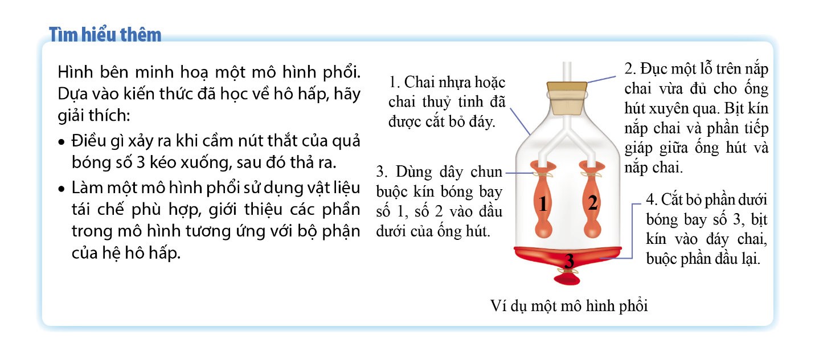
- Chuẩn bị bài 33. Môi trường trong cơ thể và hệ bài tiết ở người.

Ngày soạn: .../.../...
Ngày dạy: .../.../...

BÀI 33.

MÔI TRƯỜNG TRONG CƠ THỂ VÀ HỆ BÀI TIẾT Ở NGƯỜI
- MỤC TIÊU
- Kiến thức
Sau bài học này, HS sẽ:
- Nêu được khái niệm môi trường trong cơ thể, cân bằng môi trường trong và vai trò của sự duy trì ổn định môi trường trong cơ thể.
- Đọc và hiểu được thông tin một ví dụ cụ thể về kết quả xét nghiệm nồng độ đường và uric acid trong máu.
- Nêu được chức năng của hệ bài tiết. Dựa vào hình ảnh hay mô hình, kể tên được các cơ quan của hệ bài tiết nước tiểu và các bộ phận chủ yếu của thận.
- Trình bày được một số bệnh về hệ bài tiết và cách phòng chống các bệnh đó. Vận dụng được hiểu biết về hệ bài tiết để bảo vệ sức khỏe.
- Thực hiện được dự án, bài tập: Điều tra bệnh về thận trong trường học hoặc tại địa phương.
- Tìm hiểu được một số thành tựu ghép thận, chạy thận nhân tạo.
- Năng lực
Năng lực chung:
- Năng lực giao tiếp và hợp tác: khả năng thực hiện một cách độc lập hay theo nhóm; trao đổi tích cực với giáo viên và các bạn khác trong lớp.
- Năng lực tự chủ và tự học: biết lắng nghe và chia sẻ ý kiến cá nhân với bạn, nhóm và GV. Tích cực tham gia các hoạt động trong lớp.
- Năng lực giải quyết vấn đề và sáng tạo: biết phối hợp với bạn bè làm việc nhóm, tư duy logic, sáng tạo khi giải quyết vấn đề.
Năng lực riêng:
- Năng lực nhận thức khoa học tự nhiên: Nêu được khái niệm môi trường trong cơ thể, cân bằng môi trường trong và vai trò của sự duy trì ổn định môi trường trong cơ thể; Nêu được chức năng của hệ bài tiết; Dựa vào hình ảnh hay mô hình, kể tên được các cơ quan của hệ bài tiết nước tiểu và các bộ phận chủ yếu của thận.
- Năng lực tìm tòi, khám phá thế giới tự nhiên: Trình bày được một số bệnh về hệ bài tiết và cách phòng chống các bệnh đó; Thực hiện được dự án, bài tập: Điều tra bệnh về thận trong trường học hoặc tại địa phương.
- Năng lực vận dụng kiến thức vào thực tiễn: Đọc và hiểu được thông tin một ví dụ cụ thể về kết quả xét nghiệm nồng độ đường và uric acid trong máu; Vận dụng được hiểu biết về hệ bài tiết để bảo vệ sức khỏe; Tìm hiểu được một số thành tựu ghép thận, chạy thận nhân tạo.
- Phẩm chất
- Tham gia tích cực các hoạt động nhóm phù hợp với khả năng của bản thân.
- Cẩn thận, trung thực và thực hiện yêu cầu bài học.
- Có niềm say mê, hứng thú với việc khám phá và học tập khoa học tự nhiên.
- Có ý thức bảo vệ giữ gìn sức khỏe của bản thân, của người thân trong gia đình và cộng đồng.
- THIẾT BỊ DẠY HỌC
1. Đối với giáo viên
- Giáo án, SHS, SGV, SBT khoa học tự nhiên 8.
- Tranh ảnh hoặc video về môi trường trong cơ thể và hệ bài tiết ở người.
2. Đối với học sinh
- SHS khoa học tự nhiên 8.
- Tranh ảnh, tư liệu có liên quan đến nội dung bài học và dụng cụ học tập.
- TIẾN TRÌNH DẠY HỌC
- HOẠT ĐỘNG KHỞI ĐỘNG (MỞ ĐẦU)
- Mục tiêu: Đưa ra các câu hỏi thực tế gần gũi để khơi gợi hứng thú học tập.
- Nội dung: HS trả lời mở đầu liên quan đến bài học.
- Sản phẩm: Hướng dẫn trả lời câu hỏi mở đầu.
- Tổ chức thực hiện:
Bước 1: Chuyển giao nhiệm vụ:
- GV đặt vấn đề: Tại sao cần bổ sung nước trong quá trình luyện tập thể dục, thể thao?
Bước 2: Thực hiện nhiệm vụ:
- HS suy nghĩ trả lời câu hỏi mở đầu.
Bước 3: Báo cáo, thảo luận:
- Các học sinh xung phong phát biểu trả lời
Hướng dẫn trả lời
+ Trong quá trình luyện tập thể dục, thể thao, cơ thể ra nhiều mồ hôi nên mất nước, từ đó làm giảm lượng máu trong cơ thể và có thể gây mất cân bằng nội môi. Do đó cần bổ sung nước và tốt nhất là nước điện giải (vì trong mồ hôi có cả các chất hòa tan).
- HS khác nhận xét, bổ sung.
Bước 4: Kết luận và nhận xét:
- GV ghi nhận câu trả lời của HS.
- GV nhận xét, đánh giá và dẫn vào bài: “Vì sao mồ hôi lại được tiết ra khi chúng ta vận động mạnh? Ngoài mồ hôi cơ thể còn bài tiết những chất gì?”. Để có được câu trả lời đầy đủ và chính xác nhất cho câu hỏi này, chúng ta sẽ cùng đi tìm hiểu Bài 33. Môi trường trong cơ thể và hệ bài tiết ở người.
- HÌNH THÀNH KIẾN THỨC MỚI
Hoạt động 1: Tìm hiểu về môi trường trong cơ thể
- Mục tiêu: Nêu được khái niệm môi trường trong cơ thể, cân bằng môi trường trong và vai trò của sự duy trì ổn định môi trường trong cơ thể.
- Nội dung: HS hoạt động theo kĩ thuật Think – Pair – Share, thảo luận nhóm quan sát và phân tích hình 33.1 – 33.2, bảng 33.1 – 33.2, trả lời câu hỏi, hình thành kiến thức mục I SGK.
- Sản phẩm: Khái niệm môi trường trong, cân bằng môi trường trong và vai trò của sự duy trì ổn định môi trường trong cơ thể.
- Tổ chức thực hiện
HĐ CỦA GV VÀ HS | SẢN PHẨM DỰ KIẾN
Bước 1: Chuyển giao nhiệm vụ  - GV sử dụng kĩ thuật Think – Pair – Share, yêu cầu HS quan sát hình 33.1 trang 157, kết hợp đọc thông tin SGK trả lời câu hỏi: Nêu các thành phần của môi trường trong cơ thể, từ đó khái quát khái niệm môi trường trong cơ thể và cân bằng môi trường trong.  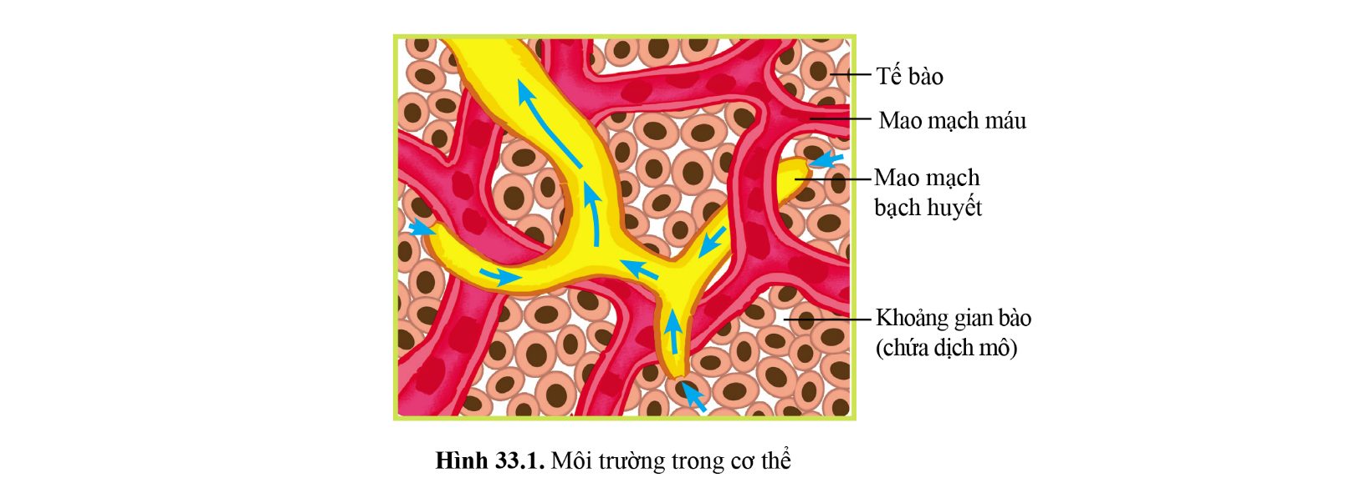  - Sau khi hình thành kiến thức về khái niệm môi trường trong cơ thể và sự cân bằng môi trường trong, GV yêu cầu HS quan sát bảng 33.1 và trả lời câu hỏi luyện tập 1 trang 157 SGK: Cho biết trường hợp nào dưới đây có chỉ số môi trường trong mất cân bằng.  Trường hợp Chỉ số môi trường trong Giá trị đo được Ngưỡng giá trị ở người trưởng thành bình thường  1 Thân nhiệt (℃) 39,5 36 – 37,5 (Bộ Y tế, 2008)  2 Nồng độ Zn trong máu (µmol/l) 16,5 9,2 – 18,4 (Bộ Y tế, 2008)  - GV yêu cầu HS thảo luận theo cặp trả lời câu hỏi 2 trang 158 SGK: Từ kết quả thí nghiệm ở hình 33.2, cho biết ảnh hưởng của thành phần môi trường trong đến hoạt động của tế bào, vai trò của môi trường trong cơ thể.  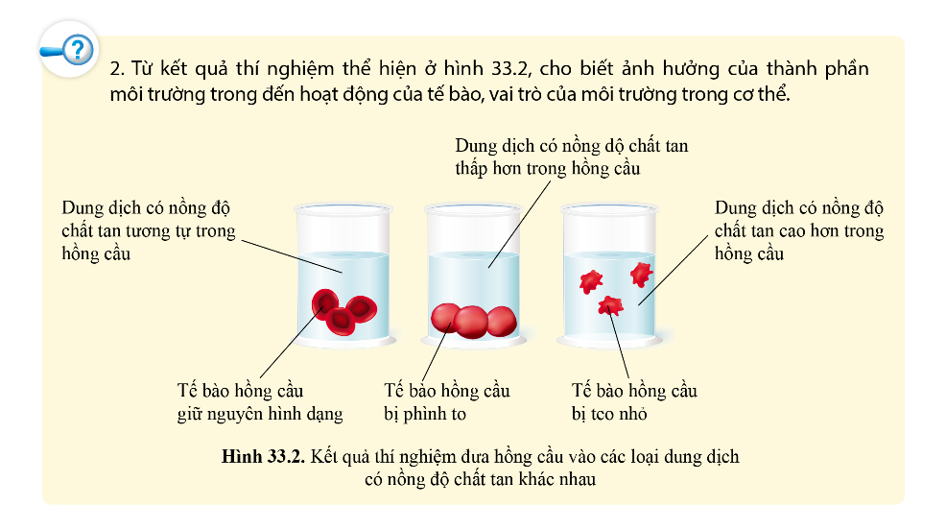  - Dựa vào kiến thức vừa được hình thành ở mục I, GV yêu cầu HS tiếp tục thảo luận trả lời câu hỏi để luyện tập, củng cố kiến thức:  + Tại sao thành phần, tính chất của môi trường trong cần được duy trì ổn định? Lấy ví dụ về ảnh hưởng của sự mất cân bằng môi trường trong đến hoạt động của cơ thể.  + Đọc bảng 33.2 và trả lời câu hỏi Luyện tập 2 trang 158 SGK: Một người phụ nữ 28 tuổi có kết quả một chỉ số xét nghiệm máu thể hiện ở bảng 33.2. Em hãy nhận xét về các chỉ số này. Theo em, người này cần chú ý gì trong khẩu phần ăn?  Bảng 33.2. Kết quả xét nghiệm một số chỉ số máu  Họ tên người xét nghiệm: N.H.T  Giới tính: Nữ Tuổi: 28  Kết quả xét nghiệm máu:  Chỉ số Kết quả xét nghiệm Ngưỡng giá trị ở người trưởng thành bình thường  Glucose (mmol/l) 7,4 3,9 – 5,6 (Bộ Y tế, 2008)  Uric acid (mg/dl) 5,6 Nam: 2,5 – 7,0 Nữ: 1,5 – 6,0 (ACR, 2020)  Bước 2: Thực hiện nhiệm vụ  - HS nghiên cứu SGK và thực hiện theo nhiệm vụ được giao, trả lời các câu hỏi.  Bước 3: Báo cáo, thảo luận  - Đại diện nhóm HS phát biểu (ĐÍNH KÈM DƯỚI HOẠT ĐỘNG).  - Các nhóm khác nhận xét, bổ sung cho nhóm bạn.  Bước 4: Kết luận, nhận định  - GV nhận xét kết quả thảo luận nhóm, thái độ làm việc của các HS trong nhóm.  - GV tổng quát lại kiến thức trọng tâm và yêu cầu HS ghi chép đầy đủ vào vở. | I. Môi trường trong cơ thể  1. Khái niệm môi trường trong cơ thể  - Các thành phần của môi trường trong cơ thể gồm: máu, dịch mô (dịch giữa các tế bào) và dịch bạch huyết.  - Môi trường trong cơ thể là môi trường bao quanh tế bào gồm huyết tương, dịch mô (dịch giữa các tế bào) và dịch bạch huyết.  2. Vai trò của sự duy trì ổn định môi trường trong cơ thể  - Cân bằng môi trường trong là sự dao động của những điều kiện vật lí, hóa học của môi trường trong như: nhiệt độ, pH, thành phần chất tan… quanh một giá trị nhất định.  - Tính chất lí, hóa của môi trường trong được duy trì ổn định, đảm bảo cho tế bào hoạt động bình thường, từ đó đảm bảo hoạt động bình thường của các cơ quan, hệ cơ quan và cơ thể.
- Hướng dẫn trả lời câu hỏi luyện tập 1 trang 157:
+ Chỉ số mất cân bằng là thân nhiệt – người này đang bị sốt.
- Hướng dẫn trả lời câu hỏi 2 trang 158 SGK:
Kết quả thí nghiệm hình 33.2 cho thấy nồng độ chất tan bao quanh tế bào ảnh hưởng đến hình dạng, hoạt động của tế bào:
+ Tế bào hồng cầu trong môi trường có nồng độ chất tan thấp hơn trong hồng cầu sẽ bị phình to.
+ Tế bào hồng cầu trong môi trường có nồng độ chất tan cao hơn bị teo nhỏ.
+ Tế bào hồng cầu trong môi trường có nồng độ chất tan tương tự trong tế bào sẽ giữ nguyên hình dạng.
→ Thí nghiệm cho thấy: Để tế bào hoạt động bình thường thì môi trường bao quanh tế bào cần có nồng độ chất tan tương tự như trong tế bào.
- Hướng dẫn trả lời câu hỏi thảo luận củng cố kiến thức:
+ Để đảm bảo cho tế bào hoạt động bình thường, từ đó các cơ quan, hệ cơ quan và cơ thể hoạt động bình thường.
+ Ví dụ: hàm lượng glucose trong máu thường xuyên ở mức cao sẽ gây bệnh đái tháo đường.
+ Người phụ nữ này có chỉ số glucose trong máu cao – biểu hiện của bệnh đái tháo đường.
→ Khẩu phần ăn cần hạn chế các thực phẩm nhiều tinh bột, đường.
Hoạt động 2: Tìm hiểu về hệ bài tiết
- Mục tiêu: Nêu được chức năng của hệ bài tiết; Dựa vào hình ảnh hay mô hình, kể tên được các cơ quan của hệ bài tiết nước tiểu và các bộ phận chủ yếu của thận.
- Nội dung: HS hoạt động theo kĩ thuật mảnh ghép, nghiên cứu SGK, thảo luận trả lời các câu hỏi và hoàn thành Phiếu học tập.
- Sản phẩm: Hướng dẫn trả lời Phiếu học tập.
PHIẾU HỌC TẬP: Hệ bài tiết
Đọc thông tin, quan sát bảng 33.3 và hình 33.3 trang 159 SGK, hoàn thành các nhiệm vụ:
- Điền tên và vai trò của các cơ quan tham gia vào quá trình bài tiết của cơ thể vào bảng sau:
Cơ quan bài tiết | Vai trò trong bài tiết
- Thế nào là bài tiết?

- Tại sao luyện tập thể thao giúp tăng cường quá trình thải độc của cơ thể?

- Nêu tên các cơ quan của hệ bài tiết nước tiểu.

- Nêu tên các bộ phận của thận.

- Quá trình hình thành nước tiểu diễn ra ở đâu? Nước tiểu được hình thành đi qua những bộ phận nào để thải ra ngoài?

- Tổ chức thực hiện
HĐ CỦA GV VÀ HS | SẢN PHẨM DỰ KIẾN
Bước 1: Chuyển giao nhiệm vụ  - GV sử dụng kĩ thuật mảnh ghép chia lớp thành các nhóm:  * GĐ 1: Hình thành nhóm chuyên gia  + Nhóm 1, 2: Nghiên cứu SGK, quan sát bảng 33.3 thảo luận trả lời câu hỏi 1 và 2 Phiếu học tập.  Cơ quan bài tiết Sản phẩm bài tiết  Da Mồ hôi (nước, urea, muối…)  Gan Sản phẩm khử các chất độc và bilirubin (sản phẩm phân giải hồng cầu)  Phổi Khí CO₂, hơi nước  Thận Nước tiểu (nước, urea, chất thừa, chất thải…)  + Nhóm 3, 4: Nghiên cứu SGK, quan sát hình 33.3 thảo luận trả lời câu hỏi 3 và 4 Phiếu học tập.  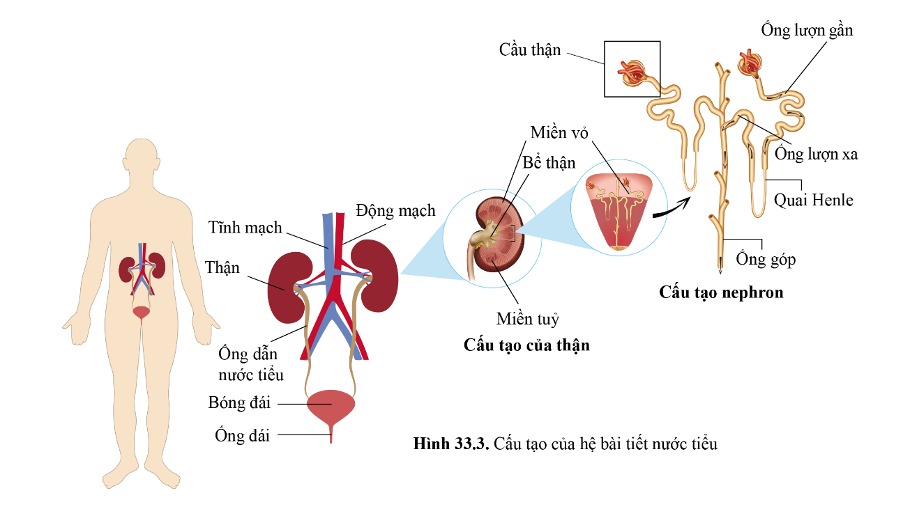  + Nhóm 5, 6: Nghiên cứu SGK, quan sát hình 33.3 thảo luận trả lời câu hỏi 5 và 6 Phiếu học tập.  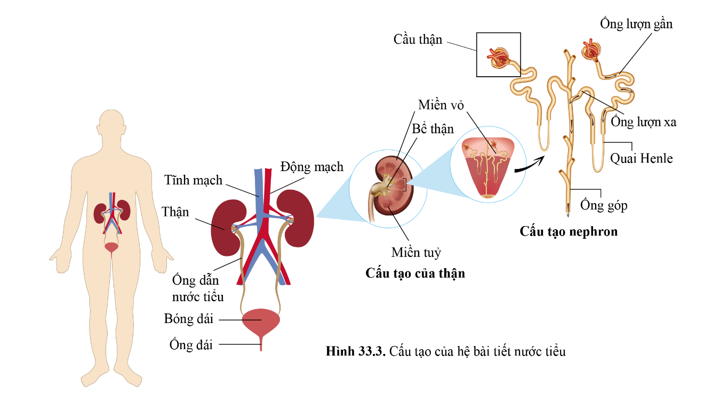  * GĐ 2: Hình thành nhóm mảnh ghép  - GV ghép nhóm lẻ (nhóm 1, 3, 5) và nhóm chẵn (nhóm 2, 4, 6) để chia sẻ, thảo luận cùng hoàn thành Phiếu học tập về hệ bài tiết.  - GV mở rộng kiến thức về quá trình hình thành nước tiểu thông qua video dưới đây:  https://www.youtube.com/watch?v=Ohda4Tltlo4  Bước 2: Thực hiện nhiệm vụ  - HS nghiên cứu SGK và thực hiện theo nhiệm vụ được giao, trả lời các câu hỏi.  Bước 3: Báo cáo, thảo luận  - Đại diện nhóm HS phát biểu (HƯỚNG DẪN TRẢ LỜI PHIẾU HỌC TẬP (BẢN GỢI Ý TRẢ LỜI ĐÍNH KÈM DƯỚI HOẠT ĐỘNG 2).  - Các nhóm khác nhận xét, bổ sung cho nhóm bạn.  Bước 4: Kết luận, nhận định  - GV nhận xét kết quả thảo luận nhóm, thái độ làm việc của các HS trong nhóm.  - GV tổng quát lại kiến thức trọng tâm và yêu cầu HS ghi chép đầy đủ vào vở. | II. Hệ bài tiết  1. Chức năng của hệ bài tiết  - Bài tiết là quá trình lọc và thải các chất dư thừa, chất độc hại sinh ra do quá trình trao đổi chất của cơ thể.  2. Cấu tạo của hệ bài tiết nước tiểu  - Hệ bài tiết nước tiểu gồm thận, ống dẫn nước tiểu, bóng đái và ống đái.  - Thận gồm miền vỏ, miền tủy và bể thận.  - Đơn vị chức năng của thận là nephron.  - Một nephron gồm cầu thận, ống lượn gần, quai Henle, ống lượn xa và ống góp.

PHIẾU HỌC TẬP: Hệ bài tiết
Đọc thông tin, quan sát bảng 33.3 và hình 33.3 trang 159 SGK, hoàn thành các nhiệm vụ:
- Điền tên và vai trò của các cơ quan tham gia vào quá trình bài tiết của cơ thể vào bảng sau:
Cơ quan bài tiết | Vai trò trong bài tiết
Da | Đào thải các chất dư thừa, chất thải thông qua việc tiết mồ hôi
Gan | Chuyển hóa các chất dư thừa và độc hại trong cơ thể.
Phổi | Đào thải khí CO₂ và hơi nước.
Thận | Lọc máu để đào thải các chất dư thừa, chất thải thông qua nước tiểu.
- Thế nào là bài tiết?
- Bài tiết là quá trình lọc và thải các chất dư thừa, chất độc hại sinh ra do quá trình trao đổi chất của cơ thể.
- Tại sao luyện tập thể thao giúp tăng cường quá trình thải độc của cơ thể?
- Trong quá trình luyện tập thể thao, cơ thể thải nhiều mồ hôi. Trong mồ hôi chứa các chất thải hòa tan như urea, chất độc sinh ra do chuyển hóa, do đó luyện tập thể thao giúp tăng cường quá trình thải độc của cơ thể.
- Nêu tên các cơ quan của hệ bài tiết nước tiểu.
- Thận, ống dẫn nước tiểu, bóng đái, ống đái.
- Nêu tên các bộ phận của thận.
- Thận được chia thành các phần: miền vỏ, miền tủy và bể thận. Đơn vị cấu tạo của thận là nephron.
- Một nephron gồm: cầu thận, ống lượn gần, quai Henle, ống lượn xa, ống góp.
- Quá trình hình thành nước tiểu diễn ra ở đâu? Nước tiểu được hình thành đi qua những bộ phận nào để thải ra ngoài?
- Quá trình hình thành nước tiểu diễn ra ở các nephron.
- Nước tiểu được tạo thành đổ vào bể thận, qua ống dẫn nước tiểu đổ vào bóng đái và thải ra ngoài qua ống đái.
Hoạt động 3: Tìm hiểu về phòng, chữa bệnh hệ bài tiết
- Mục tiêu: Trình bày được một số bệnh về hệ bài tiết và cách phòng chống các bệnh đó; Vận dụng được hiểu biết về hệ bài tiết để bảo vệ sức khỏe; Thực hiện dự án, bài tập: Điều tra bệnh về thận trong trường học hoặc tại địa phương; Tìm hiểu được một số thành tựu ghép thận, chạy thận nhân tạo.
- Nội dung: HS thiết kế sơ đồ tư duy và áp dụng kĩ thuật phòng tranh để thảo luận, trình bày và kĩ thuật “3 lần 3” để nhận xét, đánh giá.
- Sản phẩm: Nguyên nhân, cách phòng chống bệnh liên quan đến hệ bài tiết nước tiểu và thành tựu trong chữa bệnh liên quan đến thận.
- Tổ chức thực hiện:
HĐ CỦA GV VÀ HS | SẢN PHẨM DỰ KIẾN
Bước 1: Chuyển giao nhiệm vụ  - GV giao nhiệm vụ về nhà cho HS trước 1 tuần học.  - GV sử dụng kĩ thuật sơ đồ tư duy và kĩ thuật phòng tranh để HS thảo luận.  - GV chia lớp thành 3 nhóm lớn, trong mỗi nhóm lớn chia thành nhiều nhóm nhỏ (mỗi nhóm 4 – 5 HS):  + Nhóm 1: Trình bày về nguyên nhân, cách phòng chống một số bệnh về hệ bài tiết nước tiểu.  + Nhóm 2: Trình bày về báo cáo việc thực hiện dự án điều tra số người bị bệnh liên quan đến hệ bài tiết nước tiểu ở địa phương.  + Nhóm 3: Trình bày về cơ sở khoa học và thành tựu trong chạy thận nhân tạo và ghép thận.  - Sau khi các nhóm báo cáo, nhận xét, GV yêu cầu HS trả lời các câu hỏi Luyện tập 3, 4 trang 160 và 161 SGK:  Luyện tập 3 tr.160: Vì sao nhịn tiểu lại là thói quen gây hại cho hệ bài tiết?  Luyện tập 4 tr.161: Giải thích vì sao ghép thận là một phương pháp điều trị có hiệu quả cao cho người bị suy thận giai đoạn cuối.  Bước 2: Thực hiện nhiệm vụ  - HS nghiên cứu SGK và thực hiện theo nhiệm vụ được giao, trả lời các câu hỏi.  Bước 3: Báo cáo, thảo luận  - Đại diện nhóm HS phát biểu (sơ đồ tư duy - ĐÍNH KÈM DƯỚI HOẠT ĐỘNG).  Hướng dẫn trả lời câu hỏi Luyện tập 3 trang 160:  + Nhịn tiểu quá lâu có thể làm tăng nguy cơ các bệnh: đi tiểu không kiểm soát, viêm đường tiết niệu, sỏi đường tiết niệu, suy thận.  Hướng dẫn trả lời câu hỏi Luyện tập 4 trang 161:  + Vì ở giai đoạn cuối, cả hai quả thận của bệnh nhân đều không đáp ứng được chức năng lọc máu để thải các chất độc, chất dư thừa ra khỏi cơ thể.  + Để duy trì sự sống, bệnh nhân bắt buộc phải điều trị duy trì hoặc ghép thận, tuy nhiên biện pháp điều trị duy trì đòi hỏi chi phí tốn kém và bệnh nhân phải thường xuyên đến bệnh viện.  + Nếu có nguồn tạng thích hợp và ghép thận thành công có thể giúp bệnh nhân kéo dài sự sống với cuộc sống và sức khỏe gần giống một người khỏe mạnh.  - Các nhóm khác sử dụng kĩ thuật “3 lần 3” để nhận xét về sản phẩm của nhóm bạn.  Bước 4: Kết luận, nhận định  - GV nhận xét kết quả thảo luận nhóm, thái độ làm việc của các HS trong nhóm.  - GV tổng quát lại kiến thức trọng tâm và yêu cầu HS ghi chép đầy đủ vào vở. | II. Hệ bài tiết  3. Một số bệnh liên quan đến hệ bài tiết nước tiểu  - Một số bệnh về hệ bài tiết nước tiểu: viêm thận, viêm đường tiết niệu…  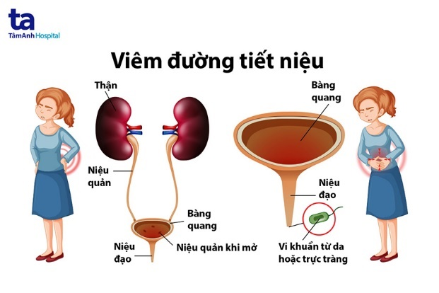  - Nguyên nhân: nhiều mầm bệnh, uống ít nước, tác dụng phụ của một số loại thuốc có thể gây lắng động, kết tủa muối calcium trong thận và đường tiết niệu.  - Để phòng bệnh về hệ bài tiết, cần thực hiện chế độ dinh dưỡng, lối sống lành mạnh, tránh tiếp xúc với mầm bệnh.  - Dự án điều tra tỉ lệ người mắc bệnh liên quan đến hệ bài tiết nước tiểu tại địa phương (bản đính kèm dưới hoạt động 3).  4. Một số thành tựu trong chữa bệnh liên quan đến thận  - Cơ sở khoa học: Khi cả hai thận của một bệnh nhân không đáp ứng được chức năng lọc máu để thải các chất độc, chất thừa ra khỏi cơ thể, bệnh nhân có thể sống được nhờ phương pháp chạy thận nhân tạo hoặc ghép thận.  - Thành tựu: Chạy thận nhân tạo và ghép thận.  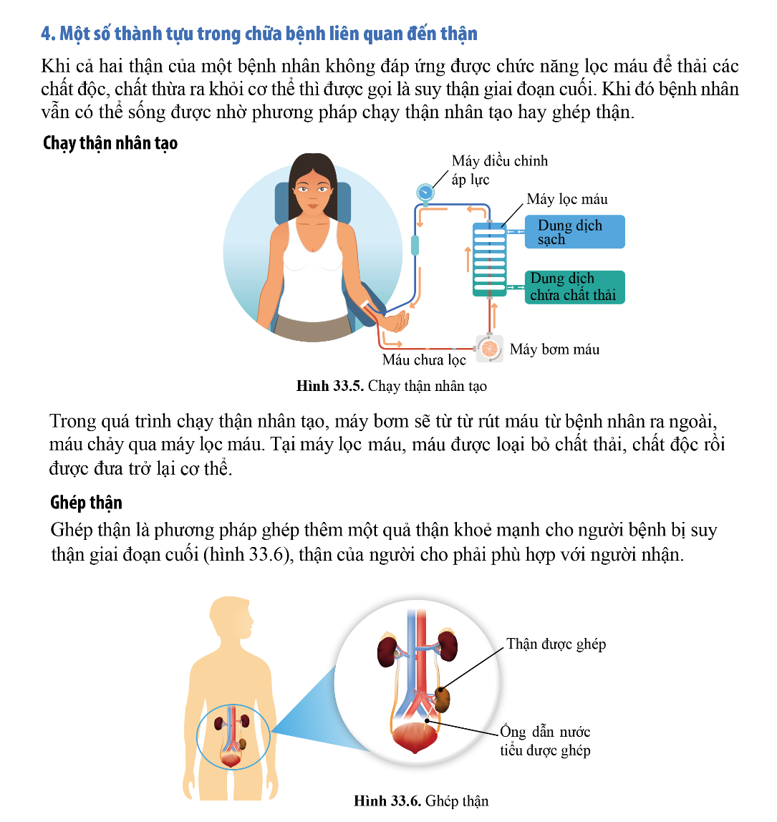  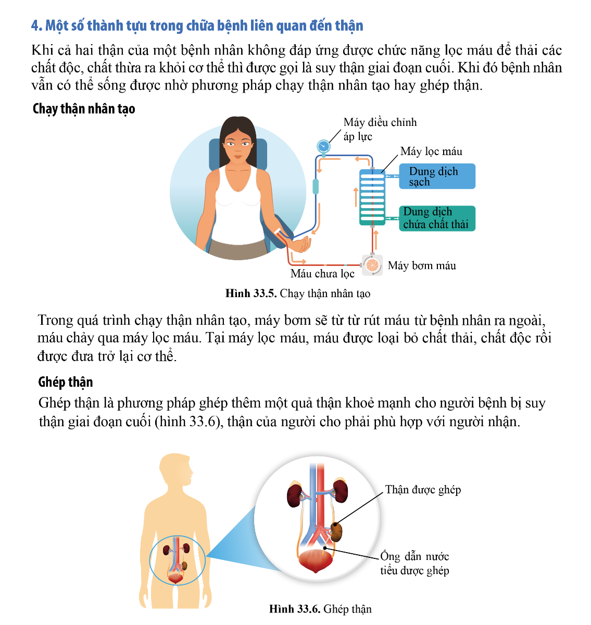
Tìm hiểu về bệnh liên quan đến hệ bài tiết nước tiểu
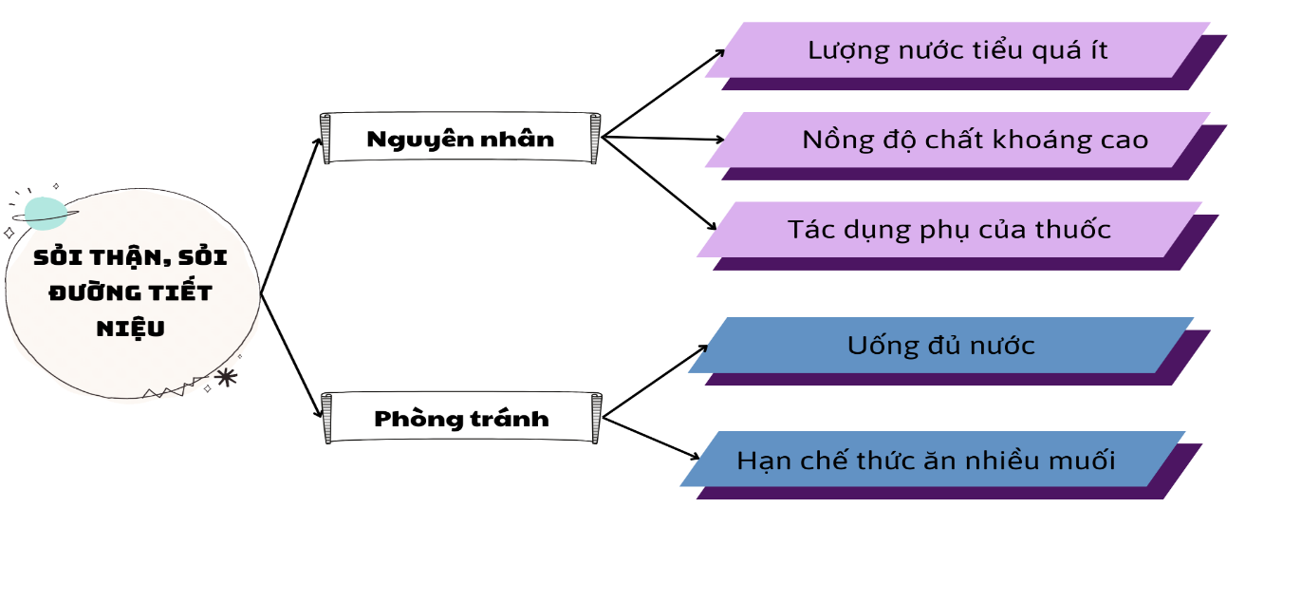
BÁO CÁO
DỰ ÁN ĐIỀU TRA TỈ LỆ NGƯỜI MẮC BỆNH LIÊN QUAN ĐẾN HỆ BÀI TIẾT NƯỚC TIỂU TẠI ĐỊA PHƯƠNG
1. Kết quả điều tra
STT | Tên lớp/Chủ hộ | Số người mắc bệnh về hệ bài tiết
2. Xác định tỉ lệ mắc bệnh
- Tỉ lệ mắc các bệnh liên quan đến hệ bài tiết nước tiểu: Số người mắc bệnh/tổng số người được điều tra (học sinh tự tính dựa trên số liệu thu được).
- Nhận xét về tỉ lệ người mắc bệnh liên quan đến hệ bài tiết nước tiểu: Học sinh tự nhận xét dựa trên số liệu thu được (tỉ lệ người mắc bệnh là cao hay thấp/ độ tuổi mắc bệnh phổ biến là bao nhiêu).
3. Đề xuất một số cách phòng tránh
Một số biện pháp phòng tránh bệnh liên quan đến hệ bài tiết nước tiểu:
- Thực hiện chế độ dinh dưỡng hợp lí: hạn chế thức ăn chế biến sẵn chứa nhiều muối, hạn chế uống nước giải khát có gas.
- Uống đủ nước.
- Rèn luyện thể dục, thể thao…
- HOẠT ĐỘNG LUYỆN TẬP
- Mục tiêu: HS củng cố lại kiến thức về môi trường trong cơ thể và hệ bài tiết ở người.
- Nội dung: Cá nhân HS làm các câu hỏi trắc nghiệm khách quan về môi trường trong cơ thể và hệ bài tiết ở người.
- Sản phẩm: Hướng dẫn trả lời của HS cho các câu hỏi trắc nghiệm khách quan.
- Tổ chức thực hiện:
Bước 1: Chuyển giao nhiệm vụ:
Câu 1: Đâu không phải tên cơ quan thuộc hệ bài tiết?
A. Da. B. Phổi. C. Tim. D. Thận.
Câu 2: Cho các câu sau:
1. Bài tiết mồ hôi, khí CO₂.
2. Phân giải chất độc, thải sản phẩm phân giải hồng cầu.
3. Bài tiết nước tiểu.
Chức năng của hệ bài tiết là
A. 1, 2. B. 2, 3. C. 1, 3. D. 1, 2, 3.
Câu 3: Môi trường trong cơ thể có vai trò chính là gì?
A. Giúp tế bào thường xuyên trao đổi chất với môi trường ngoài.
B. Giúp tế bào có hình dạng ổn định.
C. Giúp tế bào không bị xâm nhập bởi các tác nhân gây hại.
D. Sinh tổng hợp các chất cần thiết cho tế bào.
Câu 4: Bộ phận nào có vai trò dẫn nước tiểu từ bể thận xuống bóng đái?
A. Ống dẫn nước tiểu. B. Ống thận.
C. Ống đái. D. Ống góp.
Câu 5: Thói quen nào có lợi cho sức khỏe của thận?
A. Ăn nhiều đồ mặn. B. Ăn thật nhiều nước.
C. Nhịn tiểu lâu. D. Tập thể dục thường xuyên.
Bước 2: Thực hiện nhiệm vụ:
- HS suy nghĩ trả lời.
- GV điều hành, quan sát, hỗ trợ.
Bước 3: Báo cáo, thảo luận:
- HS giơ tay phát biểu
Hướng dẫn trả lời
Câu hỏi | Câu 1 | Câu 2 | Câu 3 | Câu 4 | Câu 5
Đáp án | C | D | A | A | D
- HS khác nhận xét, bổ sung.
Bước 4: Kết luận, nhận định:
- GV chữa bài, chốt Hướng dẫn trả lời.
- GV nhận xét thái độ học tập, phương án trả lời của HS, ghi nhận và tuyên dương.
- HOẠT ĐỘNG VẬN DỤNG
- Mục tiêu: Hướng dẫn HS vận dụng kiến thức về môi trường trong cơ thể và hệ bài tiết ở người, giải thích được một số hiện tượng trong thực tiễn và vận dụng vào cuộc sống thông qua xử lí các tình huống thực tiễn.
- Nội dung: HS làm việc theo nhóm thảo luận và trả lời các câu hỏi liên quan đến môi trường trong cơ thể và hệ bài tiết ở người.
- Sản phẩm: Hướng dẫn trả lời của câu hỏi câu hỏi vận dụng.
- Tổ chức thực hiện:
Bước 1: Chuyển giao nhiệm vụ
- GV chia lớp thành 3 nhóm thực hiện nhiệm vụ sau:
+ Nhóm 1: Thảo luận trả lời câu hỏi 1 hộp Vận dụng SGK trang 161: Giải thích tại sao không nên ăn quá nhiều muối, đường.
+ Nhóm 2: Thảo luận trả lời câu hỏi 2 hộp Vận dụng SGK trang 161: Tại sao luyện tập thể thao giúp tăng cường quá trình thải độc của cơ thể?
+ Nhóm 3: Thảo luận trả lời câu hỏi 3 hộp Vận dụng SGK trang 161: Nêu những biện pháp phòng tránh các bệnh liên quan đến hệ bài tiết mà gia đình em thường thực hiện. Theo em, gia đình em cần thực hiện thêm những biện pháp nào để bảo vệ hệ bài tiết?
Bước 2: Thực hiện nhiệm vụ:
- HS vận dụng kiến thức vừa học kết hợp với những kiến thức thực tiễn, thảo luận trả lời câu hỏi.
Bước 3: Báo cáo, thảo luận:
- Đại diện HS trả lời câu hỏi
Hướng dẫn trả lời
- Hướng dẫn trả lời câu hỏi 1 hộp Vận dụng SGK trang 161:
+ Ăn quá nhiều muối, đường sẽ làm tăng nồng độ chất tan ở môi trường trong nên sẽ ảnh hưởng đến hoạt động của tế bào, cơ quan trong cơ thể. Cơ thể cần thực hiện các quá trình điều hòa cân bằng nội môi thông qua tăng thải lượng muối và đường qua thận hoặc giảm thải lượng nước qua nước tiểu. Nếu tình trạng này kéo dài sẽ dẫn đến tăng nguy cơ các bệnh: cao huyết áp, đái tháo đường, suy thận…
- Hướng dẫn trả lời câu hỏi 2 hộp Vận dụng SGK trang 161:
Luyện tập thể thao giúp tăng cường quá trình thải độc vì:
+ Luyện tập thể thao làm tăng tốc độ vận động của các cơ hô hấp giúp tăng cường sức khỏe của hệ hô hấp, nhờ đó việc đào thải khí CO₂ hiệu quả hơn.
+ Thân nhiệt khi luyện tập thể thao sẽ tăng lên kích thích da bài tiết mồ hôi nhiều hơn, nhờ đó các chất dư thừa như nước, urea, muối… được bài tiết hiệu quả hơn.
+ Luyện tập thể thao giúp máu tuần hoàn trong cơ thể được tốt hơn, nhờ đó việc lọc máu ở thận để bài tiết các chất thải, chất dư thừa hòa tan trong máu cũng hiệu quả hơn, giảm các áp lực chuyển hóa lên chức năng của gan, đồng thời gan thực hiện quá trình chuyển hóa các chất độc và bilirubin hiệu quả hơn.
- Hướng dẫn trả lời câu hỏi 3 hộp Vận dụng SGK trang 161:
+ HS dựa vào hiểu biết của bản thân về gia đình để nêu ra những biện pháp mà gia đình thường thực hiện và cần thực hiện thêm.
- HS nhóm khác nhận xét, bổ sung.
Bước 4: Kết luận, nhận định:
- GV nhận xét kết quả thảo luận nhóm, thái độ làm việc của các HS trong nhóm.
- GV chốt kiến thức.
* HƯỚNG DẪN VỀ NHÀ
- Ghi nhớ kiến thức trong bài.
- Hoàn thành bài tập trong SBT.
- Chuẩn bị bài 34. Hệ thần kinh và các giác quan ở người.
Kí duyệt ngày . . . tháng . . . năm 2025

Ngày soạn: .../.../...
Ngày dạy: .../.../...

BÀI 34.

HỆ THẦN KINH VÀ CÁC GIÁC QUAN Ở NGƯỜI
- MỤC TIÊU
- Kiến thức
Sau bài học này, HS sẽ:
- Nêu được chức năng của hệ thần kinh. Dựa vào hình ảnh, kể tên được hai bộ phận của hệ thần kinh (trung ương và ngoại biên).
- Trình bày được một số bệnh về hệ thần kinh và cách phòng các bệnh đó.
- Nêu được tác hại của các chất gây nghiện đối với hệ thần kinh. Không sử dụng các chất gây nghiện và tuyên truyền hiểu biết cho người khác.
- Nêu được chức năng của giác quan nói chung và thị giác, thính giác.
- Kể tên được các bộ phận của mắt và sơ đồ đơn giản của quá trình thu nhận ánh sáng. Liên hệ được kiến thức truyền ánh sáng trong thu nhận ánh sáng ở mắt.
- Kể tên được các bộ phận của tai ngoài, tai giữa, tai trong và sơ đồ đơn giản của quá trình thu nhận âm thanh. Liên hệ được cơ chế truyền âm thanh trong thu nhận âm thanh ở tai.
- Vận dụng được hiểu biết về các giác quan để bảo vệ bản thân và người thân trong gia đình.
- Trình bày được một số bệnh về thị giác, thính giác và cách phòng, chống bệnh đó. Tìm hiểu được các bệnh và tật về mắt trong trường học, tuyên truyền chăm sóc và bảo vệ đôi mắt.
- Năng lực
Năng lực chung:
- Năng lực giao tiếp và hợp tác: khả năng thực hiện một cách độc lập hay theo nhóm; trao đổi tích cực với giáo viên và các bạn khác trong lớp.
- Năng lực tự chủ và tự học: biết lắng nghe và chia sẻ ý kiến cá nhân với bạn, nhóm và GV. Tích cực tham gia các hoạt động trong lớp.
- Năng lực giải quyết vấn đề và sáng tạo: biết phối hợp với bạn bè làm việc nhóm, tư duy logic, sáng tạo khi giải quyết vấn đề.
Năng lực riêng:
- Năng lực nhận thức khoa học tự nhiên: Nêu được chức năng của hệ thần kinh; Dựa vào hình ảnh, kể tên được hai bộ phận của hệ thần kinh (trung ương và ngoại biên); Kể tên được các bộ phận của mắt và sơ đồ đơn giản của quá trình thu nhận ánh sáng; Kể tên được các bộ phận của tai ngoài, tai giữa, tai trong và sơ đồ đơn giản của quá trình thu nhận âm thanh.
- Năng lực tìm tòi, khám phá thế giới tự nhiên: Trình bày được một số bệnh về hệ thần kinh và cách phòng các bệnh đó; Nêu được chức năng của giác quan nói chung và thị giác, thính giác; Liên hệ được kiến thức truyền ánh sáng trong thu nhận ánh sáng ở mắt; Liên hệ được cơ chế truyền âm thanh trong thu nhận âm thanh ở tai.
- Năng lực vận dụng kiến thức vào thực tiễn: Nêu được tác hại của các chất gây nghiện đối với hệ thần kinh; Không sử dụng các chất gây nghiện và tuyên truyền hiểu biết cho người khác; Vận dụng được hiểu biết về các giác quan để bảo vệ bản thân và người thân trong gia đình; Trình bày được một số bệnh về thị giác, thính giác và cách phòng, chống bệnh đó; Tìm hiểu được các bệnh và tật về mắt trong trường học, tuyên truyền chăm sóc và bảo vệ đôi mắt.
- Phẩm chất
- Tham gia tích cực các hoạt động nhóm phù hợp với khả năng của bản thân.
- Cẩn thận, trung thực và thực hiện yêu cầu bài học.
- Có niềm say mê, hứng thú với việc khám phá và học tập khoa học tự nhiên.
- Có ý thức bảo vệ giữ gìn sức khỏe của bản thân, của người thân trong gia đình và cộng đồng.
- THIẾT BỊ DẠY HỌC
1. Đối với giáo viên
- Giáo án, SHS, SGV, SBT khoa học tự nhiên 8.
- Tranh ảnh hoặc video về hệ thần kinh và các giác quan ở người.
2. Đối với học sinh
- SHS khoa học tự nhiên 8.
- Tranh ảnh, tư liệu có liên quan đến nội dung bài học và dụng cụ học tập.
- TIẾN TRÌNH DẠY HỌC
- HOẠT ĐỘNG KHỞI ĐỘNG (MỞ ĐẦU)
- Mục tiêu: Đưa ra các câu hỏi thực tế gần gũi để khơi gợi hứng thú học tập.
- Nội dung: HS trả lời mở đầu liên quan đến bài học.
- Sản phẩm: Hướng dẫn trả lời câu hỏi mở đầu.
- Tổ chức thực hiện:
Bước 1: Chuyển giao nhiệm vụ:
- GV đặt vấn đề: Những cơ quan nào của con người tham gia vào quá trình tiếp nhận hình ảnh, âm thanh?
Bước 2: Thực hiện nhiệm vụ:
- HS suy nghĩ trả lời câu hỏi mở đầu.
Bước 3: Báo cáo, thảo luận:
- Các học sinh xung phong phát biểu trả lời.
Hướng dẫn trả lời
+ Tiếp nhận hình ảnh: mắt, dây thần kinh thị giác, não bộ.
+ Tiếp nhận âm thanh: tai, dây thần kinh thính giác, não bộ.
- HS khác nhận xét, bổ sung.
Bước 4: Kết luận và nhận xét:
- GV ghi nhận câu trả lời của HS.
- GV nhận xét, đánh giá và dẫn vào bài: “Những cơ quan trên đóng vai trò gì trong quá trình tiếp nhận hình ảnh và âm thanh của con người?”. Để có được câu trả lời đầy đủ và chính xác nhất cho câu hỏi này, chúng ta sẽ cùng đi tìm hiểu Bài 34. Hệ thần kinh và các giác quan ở người.
- HÌNH THÀNH KIẾN THỨC MỚI
Hoạt động 1: Tìm hiểu về hệ thần kinh
- Mục tiêu: Nêu được chức năng của hệ thần kinh; Dựa vào hình ảnh, kể tên được hai bộ phận của hệ thần kinh (trung ương và ngoại biên); Trình bày được một số bệnh về hệ thần kinh và cách phòng các bệnh đó; Nêu được tác hại của các chất gây nghiện và tuyên truyền hiểu biết cho người khác.
- Nội dung: HS hoạt động theo kĩ thuật Think – Pair – Share, nghiên cứu mục I SGK, quan sát, phân tích hình 34.1 và thảo luận hoàn thành Phiếu học tập số 1.
- Sản phẩm: Hướng dẫn trả lời Phiếu học tập số 1.
PHIẾU HỌC TẬP SỐ 1: Hệ thần kinh
Đọc thông tin mục I, quan sát hình 34.1 trang 162 SGK và hoàn thành các nhiệm vụ sau đây:
Câu 1: Nêu tên các bộ phận cấu tạo nên hệ thần kinh. Mỗi bộ phận đó gồm những cơ quan nào?

Câu 2: Nêu chức năng của hệ thần kinh. Lấy ví dụ thể hiện vai trò của hệ thần kinh đối với cơ thể người.

Câu 3: Nêu tên và cách phòng một số bệnh về hệ thần kinh.

Câu 4: Thế nào là chất gây nghiện? Lấy ví dụ một số chất gây nghiện phổ biến.

Câu 5: Tại sao không được sử dụng chất gây nghiện?

- Tổ chức thực hiện
HĐ CỦA GV VÀ HS | SẢN PHẨM DỰ KIẾN
Bước 1: Chuyển giao nhiệm vụ  - GV sử dụng kĩ thuật Think – Pair – Share, yêu cầu HS dựa vào thông tin mục I.1, I.2, I.3, làm việc cá nhân quan sát, phân tích hình 34.1 trang 162 – 163 SGK sau đó thảo luận theo cặp hoàn thành Phiếu học tập số 1.  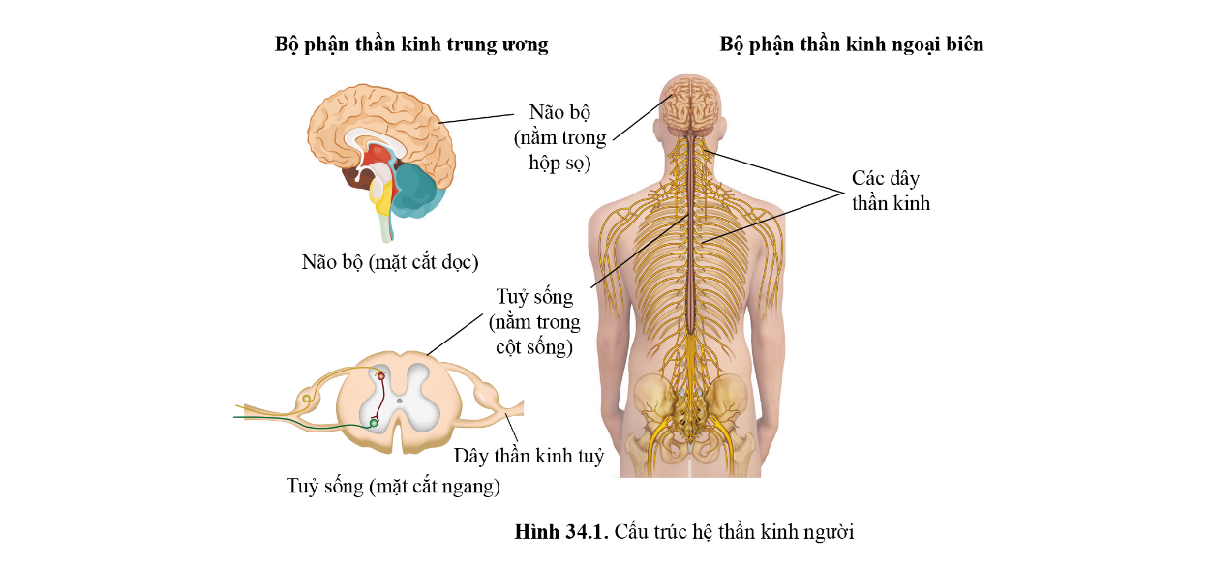  Bước 2: Thực hiện nhiệm vụ  - HS nghiên cứu SGK và thực hiện theo nhiệm vụ được giao, trả lời các câu hỏi.  Bước 3: Báo cáo, thảo luận  - Đại diện nhóm HS phát biểu (PHIẾU HỌC TẬP SỐ 1 (BẢN GỢI Ý TRẢ LỜI ĐÍNH KÈM DƯỚI HOẠT ĐỘNG 1))  - Các nhóm khác nhận xét, bổ sung cho nhóm bạn.  Bước 4: Kết luận, nhận định  - GV nhận xét kết quả thảo luận nhóm, thái độ làm việc của các HS trong nhóm.  - GV tổng quát lại kiến thức trọng tâm và yêu cầu HS ghi chép đầy đủ vào vở.  - GV mở rộng kiến thức thông qua video về tác hại của chất gây nghiện: https://www.youtube.com/watch?v=FDMIDvDq1GI. | I. Hệ thần kinh  1. Cấu tạo và chức năng của hệ thần kinh  - Hệ thần kinh có vai trò điều khiển, điều hòa và phối hợp hoạt động của các cơ quan, hệ cơ quan trong cơ thể.  - Hệ thần kinh gồm hai phần: thần kinh trung ương và thần kinh ngoại biên.  2. Một số bệnh về hệ thần kinh  - Ví dụ: tai biến mạch máu não, Parkinson…  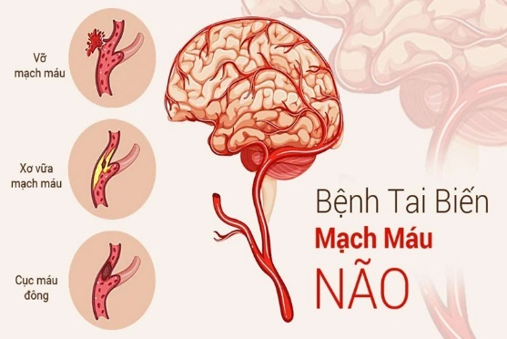  - Để phòng bệnh về hệ thần kinh, cần có chế độ dinh dưỡng và lối sống lành mạnh, đảm bảo giấc ngủ, không sử dụng chất kích thích.  3. Tác hại của chất gây nghiện đối với hệ thần kinh    - Thường xuyên sử dụng chất gây nghiện sẽ dẫn đến nghiện, rối loạn trí nhớ, rối loạn giấc ngủ, trầm cảm, hoang tưởng, hủy hoại các tế bào thần kinh.

PHIẾU HỌC TẬP SỐ 1: Hệ thần kinh
Đọc thông tin mục I, quan sát hình 34.1 trang 162 SGK và hoàn thành các nhiệm vụ:
Câu 1: Nêu tên các bộ phận cấu tạo nên hệ thần kinh. Mỗi bộ phận đó gồm những cơ quan nào?
- Hệ thần kinh gồm hai bộ phận: thần kinh trung ương (não bộ, tủy sống) và thần kinh ngoại biên (các dây thần kinh)
Câu 2: Nêu chức năng của hệ thần kinh. Lấy ví dụ thể hiện vai trò của hệ thần kinh đối với cơ thể người.
- Chức năng của hệ thần kinh:
+ Điều khiển, điều hòa và phối hợp hoạt động của các cơ quan, hệ cơ quan trong cơ thể → Đảm bảo cơ thể là một khối thống nhất, thích nghi với môi trường ngoài và trong cơ thể.
- Ví dụ: Khi bị tổn thương vùng vận động ở não hoặc tổn thương dây thần kinh vận động, bệnh nhân bị giảm hoặc mất đi khả năng vận động của cơ thể. Chứng tỏ hệ thần kinh có vai trò điều khiển hoạt động có ý thức của cơ thể.
Câu 3: Nêu tên và cách phòng một số bệnh về hệ thần kinh.
- Một số bệnh về hệ thần kinh: Tai biến mạch máu não, Parkinson, Alzheimer, động kinh…
- Cách phòng bệnh về hệ thần kinh:
+ Có chế độ dinh dưỡng hợp lí.
+ Thường xuyên luyện tập thể dục, thể thao.
+ Suy nghĩ tích cực, tránh căng thẳng…
Câu 4: Thế nào là chất gây nghiện? Lấy ví dụ một số chất gây nghiện phổ biến.
- Chất gây nghiện là những chất hấp thụ vào cơ thể có thể làm thay đổi chức năng bình thường của cơ thể theo hướng tạo ra sự phụ thuộc đối với chất đó hoặc cảm giác thèm.
- Ví dụ: thuốc lá, rượu bia, ma túy, cần sa, thuốc lắc…
Câu 5: Tại sao không được sử dụng chất gây nghiện?
- Khi vào cơ thể, chất gây nghiện thường tác động kích thích hưng phấn hệ thần kinh, gây ảo giác, từ đó ảnh hưởng đến nhận thức, ý thức và hành vi.
- Sử dụng thường xuyên sẽ dẫn đến nghiện, rối loạn trí nhớ, rối loạn giấc ngủ, trầm cảm, hoang tưởng, hủy hoại tế bào thần kinh.
Hoạt động 2: Tìm hiểu về cơ quan cảm giác
- Mục tiêu: Nêu được chức năng của các giác quan nói chung và thị giác, thính giác; Kể tên được các bộ phận của mắt và sơ đồ đơn giản của quá trình thu nhận ánh sáng; Liên hệ được kiến thức truyền ánh sáng trong thu nhận ánh sáng ở mắt; Kể tên được các bộ phận của tai ngoài, tai giữa, tai trong và sơ đồ đơn giản của quá trình thu nhận âm thanh. Liên hệ được cơ chế truyền âm thanh trong thu nhận âm thanh ở tai; Vận dụng được hiểu biết về các giác quan để bảo vệ bản thân và người thân trong gia đình; Trình bày được một số bệnh về thị giác, thính giác và cách phòng, chống các bệnh đó.
- Nội dung: HS hoạt động theo kĩ thuật mảnh ghép, nghiên cứu mục II SGK, quan sát video, hình 34.2, 34.3, 17.8 thảo luận trả lời các câu hỏi và hoàn thành Phiếu học tập.
- Sản phẩm: Hướng dẫn trả lời Phiếu học tập số 2.
PHIẾU HỌC TẬP SỐ 2: Giác quan
Đọc thông tin mục II, quan sát các hình 34.2, 34.3 trang 164 và 17.8 trang 88 SGK, hoàn thành các nhiệm vụ sau:
Câu 1: Nêu vai trò của cơ quan cảm giác. Lấy ví dụ minh họa.

Câu 2: Cấu tạo cơ quan thị giác gồm những bộ phận nào? Cấu tạo cơ quan thính giác gồm những bộ phận nào?

Câu 3: Vẽ sơ đồ đơn giản quá trình thu nhận ánh sáng từ vật đến võng mạc trong cầu mắt. Hình ảnh của vật ở võng mạc có đặc điểm gì khác so với hình ảnh thực tế?

Câu 4: Trình bày cơ chế cảm nhận hình ảnh.

Câu 5: Nêu tên các bộ phận cấu tạo của tai. Vẽ sơ đồ truyền âm thanh từ nguồn phát âm đến tế bào thụ cảm âm thanh ở ốc tai.

Câu 6: Trình bày cơ chế cảm nhận âm thanh.

- Tổ chức thực hiện
HĐ CỦA GV VÀ HS | SẢN PHẨM DỰ KIẾN
Bước 1: Chuyển giao nhiệm vụ  - GV sử dụng kĩ thuật mảnh ghép chia lớp thành các nhóm:  * GĐ 1: Hình thành nhóm chuyên gia  + Nhóm 1, 2: Nghiên cứu SGK, thảo luận trả lời câu hỏi 1 và 2 Phiếu học tập.  + Nhóm 3, 4: Nghiên cứu SGK, thảo luận trả lời câu hỏi 3 và 4 Phiếu học tập.  + Nhóm 5, 6: Nghiên cứu SGK, thảo luận trả lời câu hỏi 5 và 6 Phiếu học tập.  * GĐ 2: Hình thành nhóm mảnh ghép  - GV ghép (nhóm 1, 4, 5) và nhóm chẵn (nhóm 2, 3, 6) để chia sẻ, thảo luận cùng hoàn thành Phiếu học tập về cơ quan cảm giác.  - GV sử dụng video để HS quan sát về cơ chế của thị giác và cơ chế nghe của tai để tăng tính trực quan sinh động  https://www.youtube.com/watch?v=Tr2QaMCjbeo  https://www.youtube.com/watch?v=RfpbT8yWRDI  Bước 2: Thực hiện nhiệm vụ  - HS nghiên cứu SGK và thực hiện theo nhiệm vụ được giao, trả lời các câu hỏi.  Bước 3: Báo cáo, thảo luận  - Đại diện nhóm HS phát biểu (PHIẾU HỌC TẬP SỐ 2 (BẢN GỢI Ý TRẢ LỜI ĐÍNH KÈM DƯỚI HOẠT ĐỘNG 2)).  - Các nhóm khác nhận xét, bổ sung cho nhóm bạn.  Bước 4: Kết luận, nhận định  - GV nhận xét kết quả thảo luận nhóm, thái độ làm việc của các HS trong nhóm.  - GV tổng quát lại kiến thức trọng tâm và yêu cầu HS ghi chép đầy đủ vào vở. | II. Cơ quan cảm giác  - Cơ quan cảm giác giúp cơ thể cảm nhận các kích thích từ môi trường.  1. Cơ quan thị giác  - Cấu tạo: cầu mắt, dây thần kinh thị giác, trung khu thị giác.  - Cơ quan thị giác giúp cảm nhận hình ảnh và màu sắc của vật.  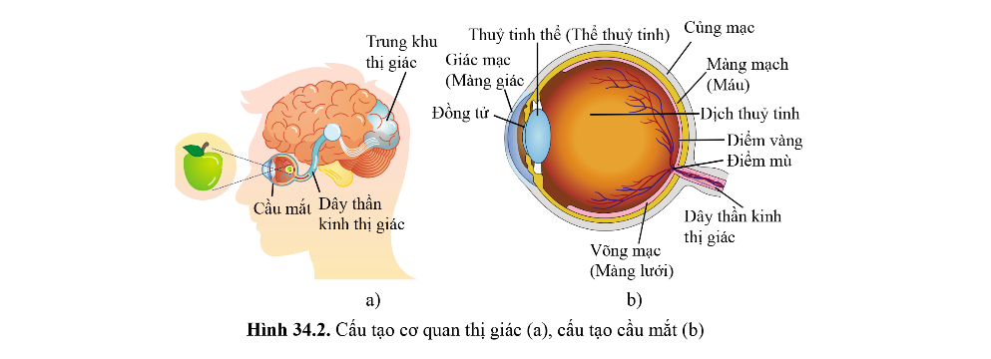  2. Cơ quan thính giác  - Cấu tạo: tai, dây thần kinh thính giác và trung khu tính giác ở não bộ.  - Cơ quan thính giác giúp cảm nhận âm thanh.  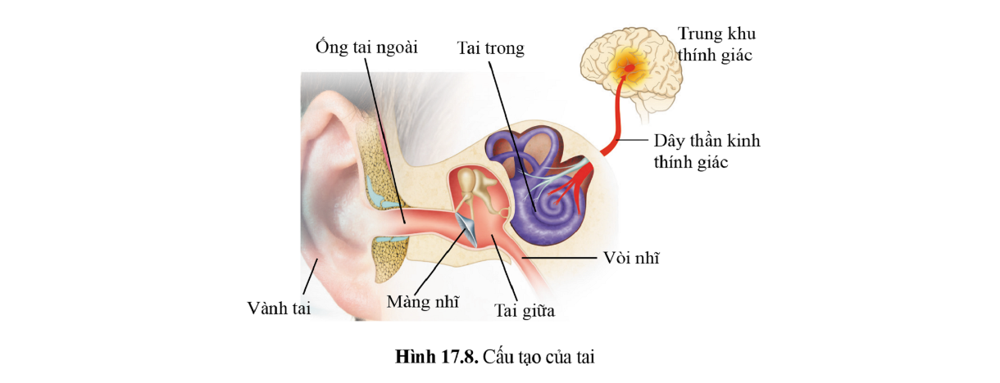

PHIẾU HỌC TẬP SỐ 2: Giác quan
Đọc thông tin mục II, quan sát các hình 34.2, 34.3 trang 164 và 17.8 trang 88 SGK, hoàn thành các nhiệm vụ sau:
Câu 1: Nêu vai trò của cơ quan cảm giác. Lấy ví dụ minh họa.
- Vai trò của cơ quan cảm giác: giúp cơ thể cảm nhận các kích thích từ môi trường.
- Ví dụ: cơ quan thị giác cảm nhận hình ảnh và màu sắc của vật, cơ quan thính giác cảm nhận âm thanh, cơ quan vị giác cảm nhận vị trong thức ăn, cơ quan khứu giác cảm nhận mùi, da cảm nhận xúc giác, nhiệt độ, áp lực, đau…
Câu 2: Cấu tạo cơ quan thị giác gồm những bộ phận nào? Cấu tạo cơ quan thính giác gồm những bộ phận nào?
- Cơ quan thị giác gồm cầu mắt, dây thần kinh thị giác, trung khu thị giác ở não bộ.
- Cơ quan thính giác gồm: tai, dây thần kinh thính giác, trung khu thính giác ở não bộ.
Câu 3: Vẽ sơ đồ đơn giản quá trình thu nhận ánh sáng từ vật đến võng mạc trong cầu mắt. Hình ảnh của vật ở võng mạc có đặc điểm gì khác so với hình ảnh thực tế?
- Ánh sáng từ vật → giác mạc → đồng tử → thủy tinh thể → võng mạc.
- Hình ảnh của vật hội tụ ở võng mạc với đặc điểm là hình ảnh ngược chiều và thu nhỏ so với hình ảnh thực tế.
Câu 4: Trình bày cơ chế cảm nhận hình ảnh.
- Ánh sáng đi từ vật qua giác mạc, đồng tử, thủy tinh thể và hội tụ ở võng mạc, tác động lên tế bào thụ cảm ánh sáng.
- Xung thần kinh từ tế bào thụ cảm ánh sáng theo dây thần kinh thị giác lên trung khu thị giác.
- Não bộ phân tích cho ta cảm nhận về hình ảnh, màu sắc của vật.
Câu 5: Nêu tên các bộ phận cấu tạo của tai. Vẽ sơ đồ truyền âm thanh từ nguồn phát âm đến tế bào thụ cảm âm thanh ở ốc tai.
- Sóng âm từ nguồn phát âm → tai ngoài → màng nhĩ → xương búa, xương đe, xương bàn đạp → dịch ốc tai → màng nền → tế bào thụ cảm âm thanh.
Câu 6: Trình bày cơ chế cảm nhận âm thanh.
- Sóng âm phát ra từ nguồn âm qua ống tai ngoài, màng nhĩ, các xương tai giữa vào ốc tai, tác động lên tế bào thụ cảm âm thanh nằm ở ốc tai.
- Xung thần kinh từ tế bào thụ cảm âm thanh theo dây thần kinh thính giác lên trung khu thính giác ở não bộ.
- Não bộ phân tích cho ta cảm nhận âm thanh.

Hoạt động 3: Ứng dụng hiểu biết về hệ thần kinh, giác quan trong đời sống
- Mục tiêu: Nêu được tác hại của các chất gây nghiện đối với hệ thần kinh; Không sử dụng các chất gây nghiện và tuyên truyền hiểu biết cho người khác; Vận dụng được hiểu biết về các giác quan để bảo vệ bản thân và người thân trong gia đình; Trình bày được một số bệnh về thị giác, thính giác và cách phòng, chống các bệnh đó.
- Nội dung:
- HS hoạt động hoạt động nhóm, phân công và thực hiện các nhiệm vụ được giao về nhà và báo cáo sản phẩm nhóm tại lớp.
- HS nhận xét, đánh giá theo kĩ thuật “3 lần 3”: 3 điều tốt, 3 điều chưa tốt, 3 đề nghị cần cải tiến hoặc câu hỏi về vài trình bày của nhóm bạn.
- Sản phẩm: Ứng dụng hiểu biết về hệ thần kinh, giác quan trong đời sống.
- Tổ chức thực hiện:
HĐ CỦA GV VÀ HS | SẢN PHẨM DỰ KIẾN
Bước 1: Chuyển giao nhiệm vụ  - GV giao nhiệm vụ về nhà cho HS sau 1 tuần học.  - GV chia lớp thành 5 nhóm lớn, trong mỗi nhóm lớn chia thành nhiều nhóm nhỏ (mỗi nhóm 3 – 4 HS):  + Nhóm 1: Thiết kế tờ rơi/ bài trình bày tuyên truyền cho mọi người tác hại của sử dụng chất gây nghiện theo hướng dẫn SGK trang 163.  + Nhóm 2: Trình bày về nguyên nhân, cách phòng, chữa một số bệnh về mắt.  + Nhóm 3: Trình bày về nguyên nhân, cách phòng, chưa một số tật khúc xạ về mắt.  + Nhóm 4: Trình bày về báo cáo việc thực hiện dự án điều tra tỉ lệ học sinh bị tật khúc xạ (loạn thị, viễn thị, cận thị) ở trường em.  + Nhóm 5: Trình bày về nguyên nhân, cách phòng, chữa một số bệnh về tai.  Bước 2: Thực hiện nhiệm vụ  - HS nghiên cứu SGK, phân công và thực hiện nhiệm vụ.  Bước 3: Báo cáo, thảo luận  - Đại diện hoặc tất cả thành viên trong nhóm trình bày báo cáo.  - Các nhóm khác sử dụng kĩ thuật “3 lần 3” để nhận xét về sản phẩm của nhóm bạn.  Bước 4: Kết luận, nhận định  - GV nhận xét kết quả thảo luận nhóm, thái độ làm việc của các HS trong nhóm.  - GV tổng quát lại kiến thức trọng tâm và yêu cầu HS ghi chép đầy đủ vào vở.  ➩ Kết luận  - Để phòng bệnh, tật về mắt cần thực hiện chế độ dinh dưỡng; thời gian ngủ phù hợp, tránh đọc sách với khoảng cách gần, thiếu ánh sáng; …  - Để phòng bệnh, tật về tai, cần thực hiện vệ sinh tai đúng cách, tránh viêm họng và nhiễm khuẩn, tránh nghe âm thanh có cường độ cao. | Nội dung 1: Tác hại của sử dụng chất gây nghiện  + HS tham khảo internet, sách, báo để thiết kế tờ rơi hoặc powerpoint tuyên truyền tác hại của sử dụng chất gây nghiện (ĐÍNH KÈM DƯỚI HOẠT ĐỘNG 3).  Nội dung 2: Một số bệnh về mắt  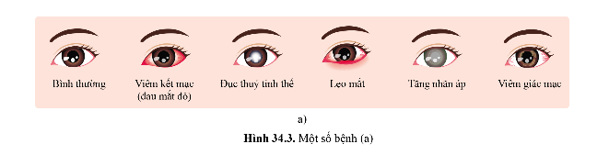  Ví dụ: Bệnh đau mắt đỏ  + Nguyên nhân: chủ yếu do virus, thói quen dụi mắt, dị ứng lông vật nuôi, phấn hoa, bụi…  → Biện pháp: chế độ ăn đầy đủ dinh dưỡng, nghỉ ngơi hợp lí, không dụi, day mắt…  Nội dung 3: Một số tật khúc xạ về mắt  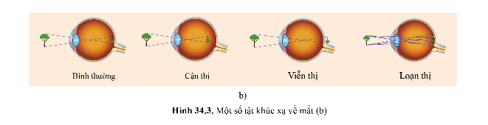  Ví dụ: Cận thị  + Nguyên nhân: di truyền, xem nhiều tivi, điện thoại, học tập và sinh hoạt ở nơi thiếu ánh sáng…  → Biện pháp: bổ sung vitamin A, C, calcium, học tập và làm việc ở nơi có đủ ánh sáng…  Nội dung 4: Báo cáo dự án điều tra tỉ lệ học sinh bị tật khúc xạ ở trường  (HƯỚNG DẪN BÁO CÁO ĐÍNH KÈM DƯỚI HOẠT ĐỘNG 3).  Nội dung 5: Một số bệnh về tai  Ví dụ: Viêm tai giữa  + Nguyên nhân: nhiễm trùng tai (vi khuẩn hoặc virus) do cảm lạnh, cúm hoặc viêm amidan.  → Biện pháp: điều trị bằng thuốc kháng sinh, kháng histamin, thuốc xịt mũi, vệ sinh tai, phẫu thuật…

BÁO CÁO
DỰ ÁN ĐIỀU TRA TỈ LỆ NGƯỜI BỊ TẬT KHÚC XẠ Ở TRƯỜNG …
1. Kết quả điều tra
STT | Lớp | Tổng số người trong lớp | Số người bị tật khúc xạ
2. Xác định tỉ lệ mắc bệnh
- Tỉ lệ học sinh bị tật khúc xạ: Số người bị tật khúc xạ/Tổng số người.
- Nhận xét:
3. Đề xuất một số cách phòng tránh
Một số biện pháp phòng tránh tật khúc xạ:
- Thực hiện chế độ dinh dưỡng đủ vitamin A, vitamin C, calcium…
- Học tập và làm việc trong môi trường ánh sáng thích hợp.
- Đeo kính đúng độ và đi khám mắt định kì.
Poster tác hại của rượu, bia
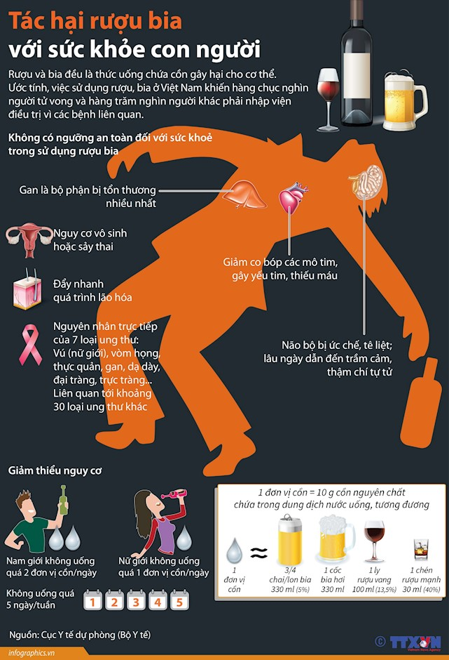
- HOẠT ĐỘNG LUYỆN TẬP
- Mục tiêu: HS củng cố lại kiến thức về hệ thần kinh và các giác quan ở người.
- Nội dung: Cá nhân HS làm các câu hỏi trắc nghiệm khách quan về hệ thần kinh và các giác quan ở người.
- Sản phẩm: Hướng dẫn trả lời của HS cho các câu hỏi trắc nghiệm khách quan.
- Tổ chức thực hiện:
Bước 1: Chuyển giao nhiệm vụ:
Câu 1: Hệ thần kinh có vai trò là?
A. Điều khiển, điều hoà và phối hợp hoạt động giữa các cơ quan, hệ cơ quan trong cơ thể.
B. Đảm bảo cơ thể là một khối thống nhất.
C. Đảm bảo cơ thể thích nghi với môi trường ngoài và môi trường trong cơ thể.
D. Tất cả các Hướng dẫn trả lời trên đều đúng.
Câu 2: Đâu là tên một bệnh về thần kinh?
A. Alzheimer. B. Suy thận.
C. Rối loạn chuyển hoá. D. Viêm phổi.
Câu 3: Trong cầu mắt người, thành phần nào dưới đây có thể tích lớn nhất ?
A. Màng giác. B. Thủy dịch.
C. Dịch thủy tinh. D. Thể thủy tinh.
Câu 4: Tai được chia ra làm 3 phần, đó là những phần nào?
A. Vành tai, tai giữa, tai trong. B. Tai ngoài, tai giữa, tai trong.
C. Vành tai, ống tai, màng nhĩ. D. Tai ngoài, màng nhĩ, tai trong.
Câu 5: Vì sao luật giao thông quy định người uống rượu bia không được điều khiển phương tiện giao thông?
A. Rượu có chứa chất gây ức chế đại não.
B. Rượu có chất ảnh hưởng trực tiếp đến tiểu não.
C. Rượu có chứa chất ảnh hưởng đến tủy sống.
D. Rượu có chứa chất kích thích não trung gian.
Bước 2: Thực hiện nhiệm vụ:
- HS suy nghĩ trả lời.
- GV điều hành, quan sát, hỗ trợ.
Bước 3: Báo cáo, thảo luận:
- HS giơ tay phát biểu
Hướng dẫn trả lời
Câu hỏi | Câu 1 | Câu 2 | Câu 3 | Câu 4 | Câu 5
Đáp án | D | A | C | B | B

- HS khác nhận xét, bổ sung.
Bước 4: Kết luận, nhận định:
- GV nhận xét thái độ học tập, phương án trả lời của HS, ghi nhận và tuyên dương.
- HOẠT ĐỘNG VẬN DỤNG
- Mục tiêu: Hướng dẫn HS vận dụng kiến thức về hệ thần kinh và các giác quan ở người, giải thích được một số hiện tượng trong thực tiễn và vận dụng vào cuộc sống thông qua xử lí các tình huống thực tiễn.
- Nội dung: HS làm việc theo nhóm thảo luận và trả lời các câu hỏi liên quan đến hệ thần kinh và các giác quan.
- Sản phẩm: Hướng dẫn trả lời của câu hỏi câu hỏi vận dụng.
- Tổ chức thực hiện:
Bước 1: Chuyển giao nhiệm vụ
- GV chia lớp thành 4 nhóm thực hiện nhiệm vụ sau:
+ Nhóm 1, 2: Thảo luận trả lời câu hỏi 1 hộp Vận dụng SGK trang 163: Nêu ý nghĩa của việc đội mũ bảo hiểm khi điều khiển phương tiện giao thông và mũ bảo hộ khi tham gia lao động ở một số công trường, nhà máy.
+ Nhóm 3, 4: Thảo luận trả lời câu hỏi 2 hộp Vận dụng SGK trang 165: Giải thích tại sao những người làm việc hoặc sống trong môi trường có âm thành cường độ cao thường xuyên như công nhân nhà máy dệt, người sống gần đường tàu… dễ bị giảm thính lực.
Bước 2: Thực hiện nhiệm vụ:
- HS vận dụng kiến thức vừa học kết hợp với những kiến thức thực tiễn, thảo luận trả lời câu hỏi.
Bước 3: Báo cáo, thảo luận:
- Đại diện HS trả lời câu hỏi
Hướng dẫn trả lời
- Hướng dẫn trả lời câu hỏi 1 hộp Vận dụng SGK trang 163:
+ Đội mũ bảo hiểm/ mũ bảo hộ giúp bảo vệ đầu và não bộ. Nếu không đội mũ bảo hiểm/ mũ bảo hộ thì khi xảy ra tai nạn, não sẽ dễ bị tổn thương từ đó ảnh hưởng đến hoạt động, chức năng của nhiều cơ quan mà não điều khiển như gây liệt một phần hoặc toàn thân, mất trí nhớ…
- Hướng dẫn trả lời câu hỏi 2 hộp Vận dụng SGK trang 161:
+ Vì âm thanh cường độ cao sẽ tác động một lực lớn đến tế bào cảm âm thanh, nếu tình trạng này thường xuyên xảy ra sẽ làm tổn thương các tế bào thụ cảm âm thanh và do đó sẽ giảm khả năng nghe.
- HS nhóm khác nhận xét, bổ sung.
Bước 4: Kết luận, nhận định:
- GV nhận xét kết quả thảo luận nhóm, thái độ làm việc của HS trong nhóm.
- GV chốt kiến thức.
* HƯỚNG DẪN VỀ NHÀ
- Ghi nhớ kiến thức trong bài.
- Hoàn thành bài tập trong SBT.
- Chuẩn bị bài 35. Hệ nội tiết ở người.
Kí duyệt ngày . . . tháng . . . năm 2025
Ngày soạn: .../.../...
Ngày dạy: .../.../...

BÀI 35. HỆ NỘI TIẾT Ở NGƯỜI
- MỤC TIÊU
- Kiến thức
Sau bài học này, HS sẽ:
- Nêu được tên và chức năng của các tuyến nội tiết.
- Nêu được một số bệnh liên quan đến hệ nội tiết và cách phòng chống các bệnh đó.
- Vận dụng được hiểu biết về các tuyến nội tiết để bảo vệ sức khỏe bản thân và người thân trong gia đình.
- Tìm hiểu được các bệnh nội tiết ở địa phương.
- Năng lực
Năng lực chung:
- Năng lực giao tiếp và hợp tác: khả năng thực hiện một cách độc lập hay theo nhóm; trao đổi tích cực với giáo viên và các bạn khác trong lớp.
- Năng lực tự chủ và tự học: biết lắng nghe và chia sẻ ý kiến cá nhân với bạn, nhóm và GV. Tích cực tham gia các hoạt động trong lớp.
- Năng lực giải quyết vấn đề và sáng tạo: biết phối hợp với bạn bè làm việc nhóm, tư duy logic, sáng tạo khi giải quyết vấn đề.
Năng lực riêng:
- Năng lực nhận thức khoa học tự nhiên: Nêu được tên và chức năng của các tuyến nội tiết.
- Năng lực tìm tòi, khám phá thế giới tự nhiên: Nêu được một số bệnh liên quan đến hệ nội tiết và cách phòng chống các bệnh đó.
- Năng lực vận dụng kiến thức vào thực tiễn: Vận dụng được hiểu biết về các tuyến nội tiết để bảo vệ sức khỏe bản thân và người thân trong gia đình; Tìm hiểu được các bệnh nội tiết ở địa phương.
- Phẩm chất
- Tham gia tích cực các hoạt động nhóm phù hợp với khả năng của bản thân.
- Cẩn thận, trung thực và thực hiện yêu cầu bài học.
- Có niềm say mê, hứng thú với việc khám phá và học tập khoa học tự nhiên.
- Có ý thức bảo vệ giữ gìn sức khỏe của bản thân, của người thân trong gia đình và cộng đồng.
- THIẾT BỊ DẠY HỌC
1. Đối với giáo viên
- Giáo án, SHS, SGV, SBT khoa học tự nhiên 8.
- Tranh ảnh hoặc video về hệ nội tiết ở người.
2. Đối với học sinh
- SHS khoa học tự nhiên 8.
- Tranh ảnh, tư liệu có liên quan đến nội dung bài học và dụng cụ học tập.
- TIẾN TRÌNH DẠY HỌC
- HOẠT ĐỘNG KHỞI ĐỘNG (MỞ ĐẦU)
- Mục tiêu: Đưa ra các câu hỏi thực tế gần gũi để khơi gợi hứng thú học tập.
- Nội dung: HS trả lời mở đầu liên quan đến bài học.
- Sản phẩm: Hướng dẫn trả lời câu hỏi mở đầu.
- Tổ chức thực hiện:
Bước 1: Chuyển giao nhiệm vụ:
- GV đặt vấn đề: Quan sát hình 35.1 và cho biết người có triệu chứng được thể hiện trong hình đang mắc bệnh gì? Nguyên nhân của bệnh này là gì?
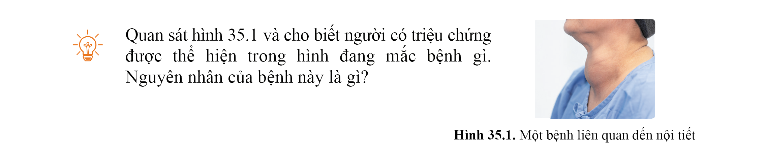
Bước 2: Thực hiện nhiệm vụ:
- HS suy nghĩ trả lời câu hỏi mở đầu.
Bước 3: Báo cáo, thảo luận:
- Các học sinh xung phong phát biểu trả lời
Hướng dẫn trả lời
+ Người này có biểu hiện triệu chứng của bệnh bướu cổ.
+ Nguyên nhân: khẩu phần ăn thiếu iodine hoặc do ung thư tuyến giáp.
- HS khác nhận xét, bổ sung.
Bước 4: Kết luận và nhận xét:
- GV ghi nhận câu trả lời của HS.
- GV nhận xét, đánh giá và dẫn vào bài: “Tuyến giáp nằm ở vị trí nào trên cơ thể và có vai trò gì? Phải làm gì để phòng tránh bệnh bướu cổ và một số bệnh khác?”. Để có được câu trả lời đầy đủ và chính xác nhất cho câu hỏi này, chúng ta sẽ cùng đi tìm hiểu Bài 35. Hệ nội tiết ở người.
- HÌNH THÀNH KIẾN THỨC MỚI
Hoạt động 1: Tìm hiểu về các tuyến nội tiết
- Mục tiêu: Nêu được tên và chức năng của các tuyến nội tiết.
- Nội dung: HS hoạt động theo kĩ thuật Think – Pair – Share nghiên cứu mục I SGK, quan sát hình 35.2, thảo luận hoàn thành Phiếu học tập.
- Sản phẩm: Hướng dẫn trả lời Phiếu học tập.
PHIẾU HỌC TẬP: Các tuyến nội tiết
Đọc thông tin mục I và quan sát hình 35.2 trang 166 SGK, hoàn thành các nhiệm vụ:
Câu 1: Nêu vai trò của tuyến nội tiết.

Câu 2: Hormone là gì? Hoạt động của hormone có đặc điểm gì?

Câu 3: Điền những nội dung thích hợp vào bảng dưới đây:
Tên tuyến nội tiết | Hormone | Vai trò
Tuyến tùng
Vùng dưới đồi
Tuyến yên
Tuyến giáp
Tuyến cận giáp
Tuyến ức
Tuyến tụy
Tuyến trên thận
Tuyến sinh dục
Câu 4: Hệ nội tiết là gì?

- Tổ chức thực hiện
HĐ CỦA GV VÀ HS | SẢN PHẨM DỰ KIẾN
Bước 1: Chuyển giao nhiệm vụ  - GV sử dụng kĩ thuật Think – Pair – Share, yêu cầu HS làm việc cá nhân nghiên cứu mục I, quan sát và phân tích hình 35.2, sau đó thảo luận theo cặp chia sẻ câu trả lời, hoàn thành Phiếu học tập.  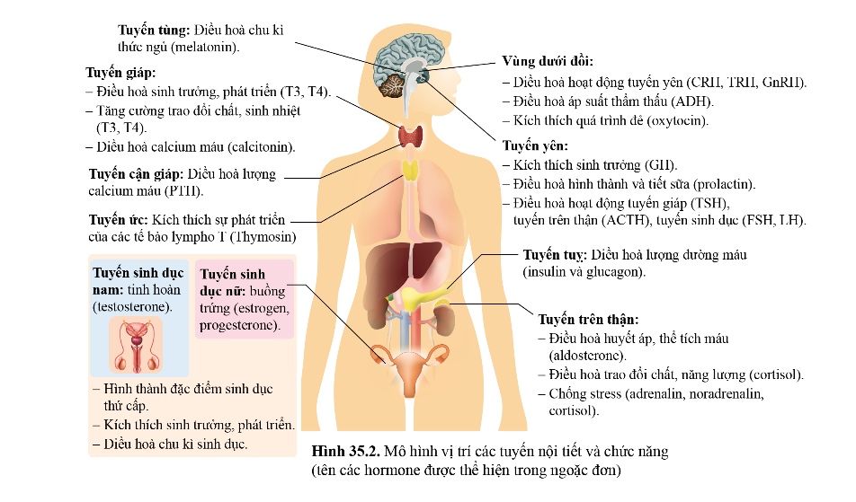  - GV mở rộng kiến thức, yêu cầu HS đọc mục Em có biết trang 167 SGK và quan sát video dưới đây và trả lời câu hỏi: Tuyến tụy có vai trò gì đối với cơ thể?  https://www.youtube.com/watch?v=WhuLmLZsYzk  Bước 2: Thực hiện nhiệm vụ  - HS nghiên cứu SGK và thực hiện theo nhiệm vụ được giao, trả lời các câu hỏi.  Bước 3: Báo cáo, thảo luận  - Đại diện nhóm HS phát biểu (PHIẾU HỌC TẬP (BẢN GỢI Ý TRẢ LỜI ĐÍNH KÈM DƯỚI HOẠT ĐỘNG 1)).  - Các nhóm khác nhận xét, bổ sung cho nhóm bạn.  Bước 4: Kết luận, nhận định  - GV nhận xét kết quả thảo luận nhóm, thái độ làm việc của các HS trong nhóm.  - GV tổng quát lại kiến thức trọng tâm và yêu cầu HS ghi chép đầy đủ vào vở. | I. Các tuyến nội tiết  - Hệ nội tiết gồm các tuyến nội tiết.  - Tuyến nội tiết là những tuyến sản xuất và tiết hormone trực tiếp vào máu bảo đảm duy trì ổn định môi trường trong và điều hòa các quá trình sinh lí của cơ thể.  - Có các tuyến nội tiết: vùng dưới đồi, tuyến yên, tuyến tùng, tuyến giáp, tuyến cận giáp, tuyến ức, tuyến tụy, tuyến trên thận, tuyến sinh dục.  - Mỗi tuyến nội tiết có chức năng riêng.

PHIẾU HỌC TẬP: Các tuyến nội tiết
Đọc thông tin mục I và quan sát hình 35.2 trang 166 SGK, hoàn thành các nhiệm vụ:
Câu 1: Nêu vai trò của tuyến nội tiết.
- Tiết hormone trực tiếp vào máu thực hiện quá trình điều hòa sinh lí của cơ thể.
Câu 2: Hormone là gì? Hoạt động của hormone có đặc điểm gì?
- Hormone là chất hữu cơ do tuyến nội tiết tiết ra có vai trò điều khiển, điều hòa hoạt động của các cơ quan, duy trì sự ổn định của môi trường trong cơ thể.
- Hoạt động của hormone có đặc điểm: Mỗi loại hormone chỉ ảnh hưởng đến một hoặc một số tế bào của cơ quan đích.
Câu 3: Điền những nội dung thích hợp vào bảng dưới đây:
Tên tuyến nội tiết | Hormone | Vai trò
Tuyến tùng | Melatonin | Điều hòa chu kì thức ngủ.
Vùng dưới đồi | - CRH, TRH, GnRH  - ADH  - Oxytocin | - Điều hòa hoạt động tuyến yên.  - Điều hòa áp suất thẩm thấu.  - Kích thích quá trình đẻ.
Tuyến yên | - GH  - Prolactin  - TSH, DCTH, FSH, LH | - Kích thích sinh trưởng.  - Điều hòa hình thành và tiết sữa.  - Điều hòa hoạt động tuyến giáp (TSH), tuyến trên thận (ACTH), tuyến sinh dục (FSH, LH)
Tuyến giáp | - T3, T4  - Calcitonin | - Điều hòa sinh trưởng, phát triển  - Tăng cường trao đổi chất, sinh nhiệt.  - Điều hòa calcium trong máu.
Tuyến cận giáp | PTH | Điều hòa lượng calcium trong máu.
Tuyến ức | Thymosin | Kích thích sự phát triển của các tế bào lympho T.
Tuyến tụy | Insulin và glucagon | Điều hòa lượng đường máu.
Tuyến trên thận | - Aldosterone.  - Cortisol.  - Adrenalin, noradrenaline. | - Điều hòa huyết áp, thể tích máu  - Điều hòa trao đổi chất, năng lượng.  - Chống stress.
Tuyến sinh dục | Tuyến sinh dục nam: testosterone | - Hình thành đặc điểm sinh dục thứ cấp.  - Kích thích sinh trưởng, phát triển.  - Điều hòa chu kì sinh dục.
 | Tuyến sinh dục nữ: estrogen, progesterone
Câu 4: Hệ nội tiết là gì?
- Hệ nội tiết là hệ thống các tuyến nội tiết trong cơ thể có chức năng tiết hormone trực tiếp vào máu thực hiện điều hòa các quá trình sinh lí của cơ thể.
Hoạt động 2: Tìm hiểu về một số bệnh về tuyến nội tiết
- Mục tiêu: Nêu được một số bệnh liên quan đến hệ nội tiết và cách phòng chống các bệnh đó; Vận dụng được hiểu biết về các tuyến nội tiết để bảo vệ sức khỏe bản thân và người thân trong gia đình; Tìm hiểu được các bệnh nội tiết ở địa phương.
- Nội dung:
- HS hoạt động theo nhóm, phân công việc làm, thực hiện nhiệm vụ và báo cáo sản phẩm sau 1 tuần học.
- HS nhận xét sản phẩm của nhóm bạn theo kĩ thuật “3 lần 3”: 3 điều tốt, 3 điều chưa tốt, 3 đề nghị cần cải tiến hoặc câu hỏi về bài trình bày của nhóm bạn.
- Sản phẩm: Một số bệnh về tuyến nội tiết và cách phòng, chữa bệnh đó.
- Tổ chức thực hiện
HĐ CỦA GV VÀ HS | SẢN PHẨM DỰ KIẾN
Bước 1: Chuyển giao nhiệm vụ  - GV giao nhiệm vụ cho HS và HS trình bày sản phẩm sau một tuần học.  - GV chia lớp thành 5 nhóm lớn, mỗi nhóm lớn chia thành nhiều nhóm nhỏ (mỗi nhóm 3 – 4 HS):  + Nhóm 1: Trình bày nguyên nhân, cách phòng, chữa bệnh lùn hoặc khổng lồ.  + Nhóm 2: Trình bày nguyên nhân, cách phòng, chữa bệnh bướu cổ.  + Nhóm 3: Trình bày nguyên nhân, cách phòng, chữa bệnh đái tháo đường.  + Nhóm 4: Trình bày nguyên nhân, cách phòng, chữa hội chứng Cushing.  + Nhóm 5: Báo cáo kết quả thực hiện dự án điều tra số người bị bệnh liên quan đến hệ nội tiết ở địa phương như: bướu cổ, đái tháo đường.  Bước 2: Thực hiện nhiệm vụ  - HS nghiên cứu SGK và thực hiện theo nhiệm vụ được giao, trả lời các câu hỏi.  Bước 3: Báo cáo, thảo luận  - Đại diện nhóm HS phát biểu.  - Các nhóm khác nhận xét, bổ sung cho nhóm bạn.  Bước 4: Kết luận, nhận định  - GV nhận xét kết quả thảo luận nhóm, thái độ làm việc của các HS trong nhóm.  - GV tổng quát lại kiến thức trọng tâm và yêu cầu HS ghi chép đầy đủ vào vở.  - GV mở rộng kiến thức thông qua mục  ➩ Kết luận  - Các bệnh tuyến nội tiết thường gặp là bệnh bất thường trong sinh trưởng: bướu cổ, đái tháo đường.  - Để phòng bệnh về tuyến nội tiết cần có chế độ dinh dưỡng, lối sống lành mạnh, không tự ý sử dụng thuốc, kiểm tra sức khỏe định kì. | II. Một số bệnh về tuyến nội tiết  1. Bệnh lùn hoặc khổng lồ  - Nguyên nhân:  + Bệnh lùn: rối loạn di truyền (do đột biến gen, hội chứng Turner, thiếu hụt hormone tăng trưởng GH…), suy dinh dưỡng…  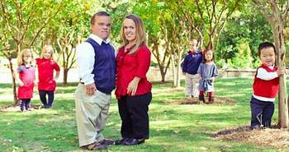  + Bệnh khổng lồ: sự tăng tiết hormone như GH ở tuyến yên…  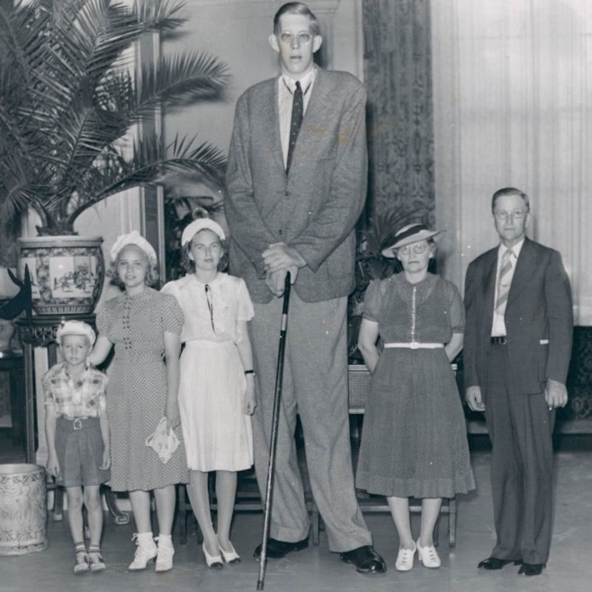  - Cách phòng, chữa: Bổ sung dinh dưỡng đầy đủ, phẫu thuật, liệu pháp hormone, xạ trị…  2. Bệnh bướu cổ  + Nguyên nhân: khẩu phần ăn thiếu iodine, viêm tuyến giáp…  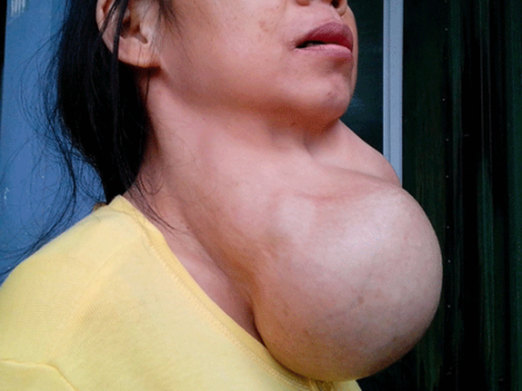  + Cách phòng, chữa: bổ sung iodine vào khẩu phần ăn, sử dụng thuốc hormone tuyến giáp, phẫu thuật, xạ trị…  3. Bệnh đái tháo đường (type 1, type 2)  + Nguyên nhân:  - Type 1: do quá trình phá hủy tự miễn các tế bào beta tụy (tế bào sản xuất hormone insulin).  - Type 2: hay gặp ở người cao tuổi, béo phì, nữ giới do kháng thể kháng insulin làm giảm tác dụng điều hòa lượng glucose trong máu.  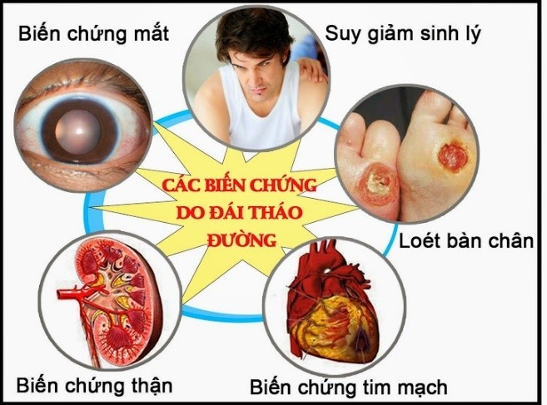  + Cách phòng, chữa: sử dụng insulin, chế độ ăn uống phù hợp, thường xuyên luyện tập thể dục, thể thao…  4. Hội chứng Cushing  + Nguyên nhân: sự tăng tiết ACTH do tuyến yên hoặc một khối u khác (u vỏ thượng thận, ung thư tế bào nhỏ, ung thư phổi…), lạm dụng thuốc corticoid…  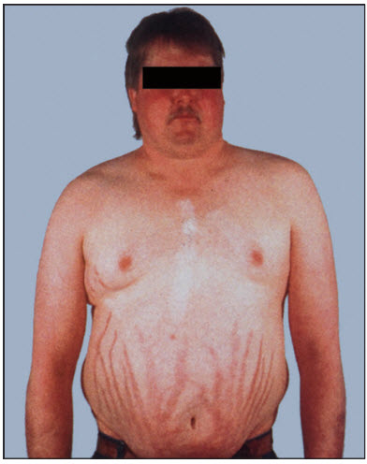  + Cách phòng, chữa: phẫu thuật nội soi cắt bỏ khối u, xạ trị, liệu pháp hormone glucocorticoid…  5. Dự án điều tra (GỢI Ý BÁO CÁO ĐÍNH KÈM DƯỚI HOẠT ĐỘNG 2)

BÁO CÁO
Dự án điều tra tỉ lệ người mắc bệnh đái tháo đường tại địa phương
1. Kết quả điều tra
STT | Tên lớp/Tên chủ hộ | Tổng số người trong lớp/gia đình | Số người mắc bệnh về hệ nội tiết
2. Xác định tỉ lệ mắc bệnh
- Tỉ lệ người mắc đái tháo đường ở địa phương = Số người mắc bệnh/Tổng số người được điều tra.
- Nhận xét về tỉ lệ người mắc bệnh đái tháo đường ở địa phương.
3. Đề xuất một số cách phòng tránh
- Xây dựng và tuân thủ chế độ dinh dưỡng phù hợp: hạn chế bột đường, chất béo, tăng cường ăn các loại rau quả tốt cho sức khỏe…
- Luyện tập thể dục, thể thao thường xuyên.
- Kiểm soát cân nặng, tránh tình trạng thừa cân, béo phì.
- HOẠT ĐỘNG LUYỆN TẬP
- Mục tiêu: HS củng cố lại kiến thức về hệ nội tiết ở người.
- Nội dung: Cá nhân HS làm các câu hỏi trắc nghiệm khách quan về hệ nội tiết ở người.
- Sản phẩm: Hướng dẫn trả lời của HS cho các câu hỏi trắc nghiệm khách quan.
- Tổ chức thực hiện:
Bước 1: Chuyển giao nhiệm vụ:
Câu 1: Hệ nội tiết có vai trò trong quá trình chuyển hóa vật chất và năng lượng trong các tế bào của cơ thể là nhờ
A. Hormone từ các tuyển nội tiết tiết ra. B. Chất từ tuyến ngoại tiết tiết ra.
C. Sinh lí của cơ thể. D. Tế bào tuyến tiết ra.
Câu 2: Sản phẩm tiết của các tuyến nội tiết được phân bố đi khắp cơ thể qua con đường nào?
A. Hệ thống ống dẫn chuyên biệt . B. Đường máu.
C. Đường bạch huyết. D. Ống tiêu hóa.
Câu 3: Tuyến nào vừa là tuyến nội tiết vừa là tuyến ngoại tiết?
A. Tuyến tụy. B. Tuyến cận giáp. C. Tuyến yên. D. Tuyến tùng.
Câu 4: Hormone nào dưới đây không phải được tiết ra từ tuyến yên?
A. CRH B. TSH. C. TRH. D. GnRH.
Câu 5: Bệnh nào dưới đây không phải là bệnh nội tiết?
A. Đái tháo đường B. Lùn hoặc khổng lồ C. Ung thư D. Vô sinh
Bước 2: Thực hiện nhiệm vụ:
- HS suy nghĩ trả lời.
- GV điều hành, quan sát, hỗ trợ.
Bước 3: Báo cáo, thảo luận:
- HS giơ tay phát biểu
Hướng dẫn trả lời
Câu hỏi | Câu 1 | Câu 2 | Câu 3 | Câu 4 | Câu 5
Đáp án | A | B | A | B | C
- HS khác nhận xét, bổ sung.
Bước 4: Kết luận, nhận định:
- GV nhận xét thái độ học tập, phương án trả lời của HS, ghi nhận và tuyên dương.
- HOẠT ĐỘNG VẬN DỤNG
- Mục tiêu: Hướng dẫn HS vận dụng kiến thức về hệ nội tiết ở người, giải thích được một số hiện tượng trong thực tiễn và vận dụng vào cuộc sống thông qua xử lí các tình huống thực tiễn.
- Nội dung: HS làm việc theo nhóm thảo luận và trả lời các câu hỏi liên quan đến hệ nội tiết.
- Sản phẩm: Hướng dẫn trả lời của câu hỏi câu hỏi vận dụng.
- Tổ chức thực hiện:
Bước 1: Chuyển giao nhiệm vụ
- GV chia lớp thành 3 nhóm thực hiện nhiệm vụ sau:
+ Nhóm 1: Đề xuất một số biện pháp phòng chống bệnh đái tháo đường.
+ Nhóm 2: Trình bày một số biện pháp phòng chống bướu cổ.
+ Nhóm 3: Có nên tự ý sử dụng hormone GH để kích thích phát triển chiều cao không? Giải thích.
Bước 2: Thực hiện nhiệm vụ:
- HS vận dụng kiến thức vừa học kết hợp với những kiến thức thực tiễn, thảo luận trả lời câu hỏi.
Bước 3: Báo cáo, thảo luận:
- Đại diện HS trả lời câu hỏi
Hướng dẫn trả lời
- Hướng dẫn trả lời câu hỏi Vận dụng 1:
Một số biện pháp phòng chống bệnh đái tháo đường:
+ Chế độ dinh dưỡng phù hợp: hạn chế tinh bột, đường, chất béo; tăng cường ăn các loại rau, quả…
+ Luyện tập thể dục, thể thao thường xuyên.
+ Hạn chế tối đa việc sử dụng các chất kích thích như thuốc lá, rượu bia…
+ Thường xuyên kiểm tra lượng đường máu.
- Hướng dẫn trả lời câu hỏi Vận dụng 2:
Một số biện pháp phòng chống bướu cổ:
+ Sử dụng đủ lượng muối iodine.
+ Luyện tập thể dục, thể thao thường xuyên.
+ Hạn chế tối đa việc sử dụng các chất kích thích như thuốc lá, rượu bia…
- Hướng dẫn trả lời câu hỏi Vận dụng 3:
+ Không vì việc sử dụng hormone cần theo chỉ dẫn của bác sĩ, nếu tự ý sử dụng GH có thể dẫn đến tác dụng phụ như tăng huyết áp, đau tim, gây biến dạng xương khớp tay, chân và mặt.
- HS nhóm khác nhận xét, bổ sung.
Bước 4: Kết luận, nhận định:
- GV nhận xét kết quả thảo luận nhóm, thái độ làm việc của các HS.
- GV chốt kiến thức.
* HƯỚNG DẪN VỀ NHÀ
- Ghi nhớ kiến thức trong bài.
- Hoàn thành bài tập trong SBT.
- Tìm hiểu thêm về bệnh bướu cổ do thiếu iodine và bệnh bướu cổ Basedow (So sánh nguyên nhân và biểu hiện của hai bệnh này).
- Chuẩn bị bài 36. Da và điều hòa thân nhiệt ở người.
+ HS chuẩn bị nhiệt kế, quạt, chậu, chăn, khăn, nước, nước ấm để uống cho các nội dung thực hành của bài 36.
Ngày soạn: .../.../...
Ngày dạy: .../.../...

BÀI 36.

DA VÀ ĐIỀU HÒA THÂN NHIỆT Ở NGƯỜI
- MỤC TIÊU
- Kiến thức
Sau bài học này, HS sẽ:
- Nêu được cấu tạo sơ lược và chức năng của da; vai trò của da và hệ thần kinh trong điều hòa thân nhiệt.
- Nêu được khái niệm thân nhiệt. Thực hành được cách đo thân nhiệt và nêu được ý nghĩa của việc đo thân nhiệt.
- Nêu được vai trò và cơ chế duy trì thân nhiệt ổn định ở người.
- Trình bày được một số phương pháp chống nóng, lạnh cho cơ thể. Nêu được một số biện pháp chống cảm nóng, cảm lạnh.
- Thực hiện được tình huống giả định cấp cứu khi cảm nóng hoặc cảm lạnh.
- Trình bày được một số bệnh về da và vận dụng được hiểu biết về da để chăm sóc, bảo vệ, làm đẹp da an toàn.
- Tìm hiểu được các bệnh về da trong trường học, khu dân cư hoặc một số thành tựu ghép da trong y học.
- Năng lực
Năng lực chung:
- Năng lực giao tiếp và hợp tác: khả năng thực hiện một cách độc lập hay theo nhóm; trao đổi tích cực với giáo viên và các bạn khác trong lớp.
- Năng lực tự chủ và tự học: biết lắng nghe và chia sẻ ý kiến cá nhân với bạn, nhóm và GV. Tích cực tham gia các hoạt động trong lớp.
- Năng lực giải quyết vấn đề và sáng tạo: biết phối hợp với bạn bè làm việc nhóm, tư duy logic, sáng tạo khi giải quyết vấn đề.
Năng lực riêng:
- Năng lực nhận thức khoa học tự nhiên: Nêu được cấu tạo sơ lược và chức năng của da; vai trò của da và hệ thần kinh trong điều hòa thân nhiệt; Nêu được khái niệm thân nhiệt; Nêu được vai trò và cơ chế duy trì thân nhiệt ổn định ở người.
- Năng lực tìm tòi, khám phá thế giới tự nhiên: Trình bày được một số phương pháp chống nóng, lạnh cho cơ thể; Trình bày được một số bệnh về da; Tìm hiểu được các bệnh về da trong trường học, khu dân cư hoặc một số thành tựu ghép da trong y học.
- Năng lực vận dụng kiến thức vào thực tiễn: Thực hành được cách đo thân nhiệt và nêu được ý nghĩa của việc đo thân nhiệt; Nêu được một số biện pháp chống cảm nóng, cảm lạnh; Thực hiện được tình huống giả định cấp cứu khi cảm nóng hoặc cảm lạnh; Vận dụng được hiểu biết về da để chăm sóc, bảo vệ, làm đẹp da an toàn.
- Phẩm chất
- Tham gia tích cực các hoạt động nhóm phù hợp với khả năng của bản thân.
- Cẩn thận, trung thực và thực hiện yêu cầu bài học.
- Có niềm say mê, hứng thú với việc khám phá và học tập khoa học tự nhiên.
- Có ý thức bảo vệ giữ gìn sức khỏe của bản thân, của người thân trong gia đình và cộng đồng.
- THIẾT BỊ DẠY HỌC
1. Đối với giáo viên
- Giáo án, SHS, SGV, SBT khoa học tự nhiên 8.
- Tranh ảnh về da và điều hòa thân nhiệt ở người.
- Video về cấy ghép da: https://www.youtube.com/watch?v=asfcwJnmGFs.
- Video về điều hòa thân nhiệt: https://www.youtube.com/watch?v=zV59RMQIgX0.
2. Đối với học sinh
- SHS khoa học tự nhiên 8.
- Tranh ảnh, tư liệu có liên quan đến nội dung bài học và dụng cụ học tập.
- TIẾN TRÌNH DẠY HỌC
- HOẠT ĐỘNG KHỞI ĐỘNG (MỞ ĐẦU)
- Mục tiêu: Đưa ra các câu hỏi thực tế gần gũi để khơi gợi hứng thú học tập.
- Nội dung: HS trả lời mở đầu liên quan đến bài học.
- Sản phẩm: Hướng dẫn trả lời câu hỏi mở đầu.
- Tổ chức thực hiện:
Bước 1: Chuyển giao nhiệm vụ:
- GV đặt vấn đề: Nêu một số phản ứng của cơ thể khi trời nóng, trời rét. Theo em, những phản ứng đó có ích lợi gì cho cơ thể?
Bước 2: Thực hiện nhiệm vụ:
- HS suy nghĩ trả lời câu hỏi mở đầu.
- GV quan sát, hướng dẫn.
Bước 3: Báo cáo, thảo luận:
- Các học sinh xung phong phát biểu trả lời
Hướng dẫn trả lời
+ Khi trời nóng: mao mạch dưới da dãn để tăng sự tỏa nhiệt, tăng tiết mồ hôi…
+ Khi trời lạnh: mao mạch dưới da co lại, co cơ chân lông để giảm sự tỏa nhiệt, nếu lạnh quá thì cơ co liên tục để sinh nhiệt (phản xạ run)…
+ Những phản ứng trên giúp cơ thể điều hòa nhiệt độ đảm bảo cho các hoạt động sống của cơ thể diễn ra bình thường.
- HS khác nhận xét, bổ sung.
Bước 4: Kết luận và nhận xét:
- GV ghi nhận câu trả lời của HS.
- GV nhận xét, đánh giá và dẫn vào bài: “Da có cấu tạo như thế nào? Cơ chế điều hòa thân nhiệt qua hoạt động như thế nào? Điều gì sẽ xảy ra với da và cơ thể nếu chúng ta không chăm sóc và bảo vệ da?”. Để có được câu trả lời đầy đủ và chính xác nhất cho câu hỏi này, chúng ta sẽ cùng đi tìm hiểu Bài 36. Da và điều hòa thân nhiệt ở người.
- HÌNH THÀNH KIẾN THỨC MỚI
Hoạt động 1: Tìm hiểu về chức năng và cấu tạo của da
- Mục tiêu: Nêu được cấu tạo sơ lược và chức năng của da.
- Nội dung: HS hoạt động theo kĩ thuật khăn trải bàn nghiên cứu mục I SGK, quan sát và phân tích hình 36.1, thảo luận hoàn thành Phiếu học tập số 1 và trả lời các câu hỏi liên quan đến da và chức năng của da.
- Sản phẩm: Hướng dẫn trả lời câu hỏi liên quan đến da, chức năng của da và Phiếu học tập số 1.
PHIẾU HỌC TẬP SỐ 1: Cấu tạo và chức năng của da
Đọc thông tin và quan sát hình 36.1 trang 168 SGK, hoàn thành bảng:
Các lớp cấu tạo của da | Chức năng

- Tổ chức thực hiện
HĐ CỦA GV VÀ HS | SẢN PHẨM DỰ KIẾN
Bước 1: Chuyển giao nhiệm vụ  - GV sử dụng kĩ thuật khăn trải bàn, chia lớp thành các nhóm nhỏ (4 – 5 HS/nhóm):  + Mỗi HS ngồi vào vị trí của mình, làm việc cá nhân, tập trung vào câu hỏi: Cho viết cấu tạo của da và chức năng tương ứng của từng lớp.  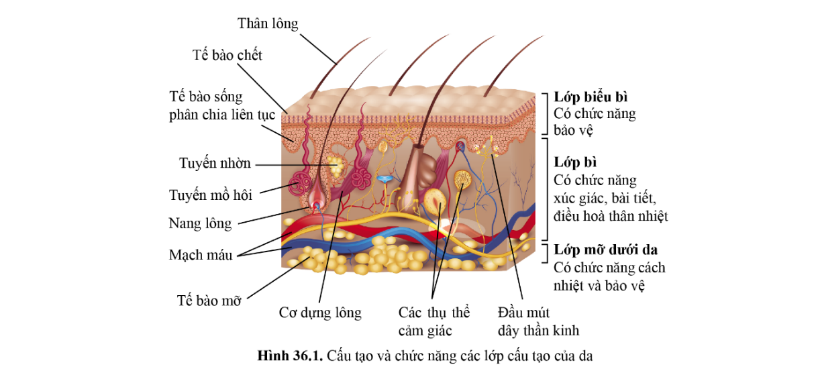  + GV hướng dẫn HS viết câu trả lời vào ô tương ứng với vị trí của mình, mỗi cá nhân làm việc độc lập trong 3 phút.  + Các thành viên trong nhóm chia sẻ, thảo luận và thống nhất câu trả lời, viết những ý kiến chung của cả nhóm vào ô giữa của tấm khăn trải bàn (giấy A0) theo bảng trong Phiếu học tập số 1.  - Sau khi hình thành kiến thức về cấu tạo và chức năng của da, GV đặt thêm một số câu hỏi để củng cố kiến thức, yêu cầu các nhóm thảo luận trả lời:  + Tại sao khi da tiếp xúc trực tiếp với ánh nắng sẽ bị đen đi?  + Nốt ruồi, tàn nhang và nám da đều liên quan đến sự phân bố và tăng sinh tế bào sắc tố ở lớp biểu bì dưới da. Em hãy phân biệt ba hiện tượng trên.  + Vì sao người ta khuyên nên bổ sung những loại thực phẩm giàu collagen, đặc biệt với người đã cao tuổi?  Bước 2: Thực hiện nhiệm vụ  - HS nghiên cứu SGK và thực hiện theo nhiệm vụ được giao, trả lời các câu hỏi.  Bước 3: Báo cáo, thảo luận  - Đại diện nhóm HS phát biểu (Hướng dẫn trả lời – ĐÍNH KÈM DƯỚI HOẠT ĐỘNG 1)  PHIẾU HỌC TẬP SỐ 1 (GỢI Ý TRẢ LỜI ĐÍNH KÈM DƯỚI HOẠT ĐỘNG 1)  - Các nhóm khác nhận xét, bổ sung cho nhóm bạn.  Bước 4: Kết luận, nhận định  - GV nhận xét kết quả thảo luận nhóm, thái độ làm việc của các HS trong nhóm.  - GV tổng quát lại kiến thức trọng tâm và yêu cầu HS ghi chép đầy đủ vào vở. | I. Chức năng và cấu tạo của da  - Da có chức năng bảo vệ và điều hòa thân nhiệt, tiếp nhận cảm giác, bài tiết và tổng hợp vitamin D cho cơ thể.  - Cấu tạo của da gồm ba lớp:  + Lớp biểu bì: Bảo vệ.  + Lớp bì: Xúc giác, bài tiết và điều hòa thân nhiệt.  + Lớp mỡ dưới da: Cách nhiệt và bảo vệ.
- Hướng dẫn trả lời câu hỏi thảo luận:
+ Việc tiếp xúc với tia cực tím khiến tế bào da sản xuất ra sắc tố chứa melanin, bị sẫm lại trong quá trình oxy hóa để bảo vệ cơ thể khỏi tác hại của tia cực tím.
+ Nốt ruồi xuất hiện khi các tế bào sắc tố phát triển thành một cụm.
Tàn nhang, nám da xuất hiện do tăng sinh của tế bào sắc tố.
+ Da có khả năng tái tạo nhưng khả năng này giảm theo tuổi. Do đó, tuổi tác càng cao cần bổ sung những loại thực phẩm giàu collagen giúp hỗ trợ khả năng tái tạo da.
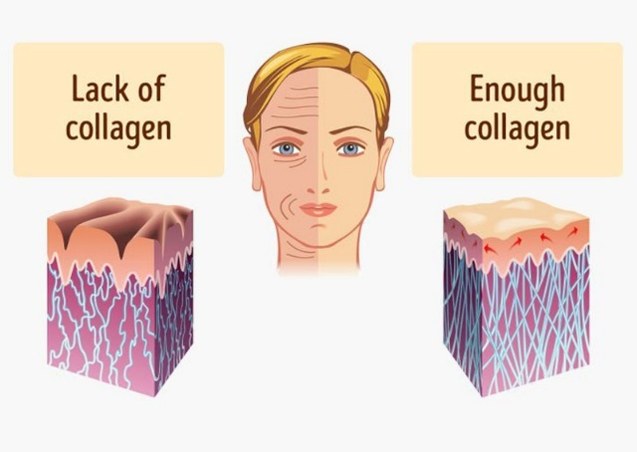

PHIẾU HỌC TẬP SỐ 1: Cấu tạo và chức năng của da
Đọc thông tin và quan sát hình 36.1 trang 168 SGK, hoàn thành bảng:
Các lớp cấu tạo của da | Chức năng
Lớp biểu bì | Bảo vệ.
Lớp bì | Xúc giác, bài tiết và điều hòa thân nhiệt.
Lớp mỡ dưới da | Cách nhiệt và bảo vệ.

Hoạt động 2: Tìm hiểu về điều hòa thân nhiệt
- Mục tiêu: Nêu được vai trò của da và hệ thần kinh trong điều hòa thân nhiệt; Nêu được khái niệm thân nhiệt; Thực hành được cách đo thân nhiệt và nêu được ý nghĩa của việc đo thân nhiệt; Nêu được vai trò của một số phương pháp chống nóng, lạnh cho cơ thể; Nêu được một số biện pháp chống cảm nóng, cảm lạnh.
- Nội dung:
- Mục II.1. Thân nhiệt: HS hoạt động thực hành theo nhóm, quan sát và nghe hướng dẫn, sau đó tiến hành đo thân nhiệt theo yêu cầu và hoàn thành báo cáo thực hành số 1.
- Mục II.2. Điều hòa thân nhiệt và mục II.3. Phương pháp chồng nóng, lạnh cho cơ thể: HS hoạt động nhóm theo kĩ thuật trạm, quan sát video, thực hiện nhiệm vụ ở mỗi trạm, thảo luận và thống nhất ý kiến hoàn thành Phiếu học tập số 2 và số 3, đồng thời trả lời các câu hỏi liên quan đến điều hòa thân nhiệt.
- Sản phẩm: Hướng dẫn trả lời câu hỏi liên quan đến điều hòa thân nhiệt, Báo cáo thực hành số 1, Phiếu học tập số 2 và số 3.
BÁO CÁO THỰC HÀNH SỐ 1: Đo thân nhiệt
Câu 1: Dùng nhiệt kế để đo nhiệt độ cơ thể của em và các bạn khác trước và sau khi bật nhảy tại chỗ 2 phút vào bảng sau và rút ra nhận xét:
Họ và tên | Trước khi vận động | Sau 2 phút vận động | So sánh
Câu 2: Giải thích kết quả.

Câu 3: Thân nhiệt là gì?

Câu 4: Tại sao ở người thân nhiệt thường duy trì ở mức độ ổn định?

Câu 5: Vì sao đo thân nhiệt là bước đầu của việc chẩn đoán bệnh?

PHIẾU HỌC TẬP SỐ 2: Cơ chế điều hòa thân nhiệt
Câu 1: Đọc thông tin và quan sát hình 36.2 trang 169 SGK, hoàn thành bảng về sự thay đổi của cơ thể khi nhiệt độ môi trường thấp hoặc cao:
Hiện tượng | Khi nhiệt độ môi trường thấp | Khi nhiệt độ môi trường cao
Mạch máu dưới da
Tuyến mồ hôi
Cơ dựng lông
Cơ vân
Quá trình trao đổi chất
Quá trình thải nhiệt
Câu 2: Vai trò của da và hệ thần kinh trong điều hòa thân nhiệt là gì?

PHIẾU HỌC TẬP SỐ 3: Phương pháp chống nóng, lạnh cho cơ thể
Câu 1: Liệt kê một số biện pháp chống nóng và chống lạnh cho cơ thể theo bảng sau:
Biện pháp chống nóng | Biện pháp chống lạnh
Câu 2: Đọc thông tin, nêu biểu hiện, nguyên nhân và phương pháp chống nóng, lạnh cho cơ thể theo bảng sau:
Tiêu chí | Cảm nóng | Cảm lạnh
Biểu hiện
Nguyên nhân
Cách phòng chống

- Tổ chức thực hiện
HĐ CỦA GV VÀ HS | SẢN PHẨM DỰ KIẾN
Bước 1: Chuyển giao nhiệm vụ  Mục II.1. Thân nhiệt  - GV hướng dẫn HS hoạt động thực hành, chia lớp thành các nhóm nhỏ (3 – 4 HS/nhóm) để tiến hành thực hành.  - GV giới thiệu các loại nhiệt kế và hướng dẫn sử dụng chúng.  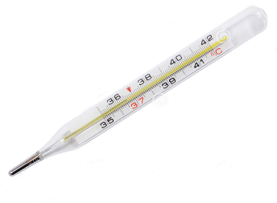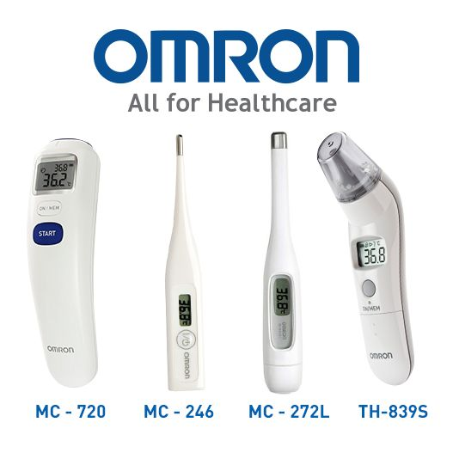  - GV yêu cầu HS tiến hành đo thân nhiệt theo mẫu và hoàn thành báo cáo thực hành theo mẫu.  - GV quan sát và hướng dẫn khi cần thiết.  Mục II.2 và II.3  - GV sử dụng kĩ thuật dạy học theo trạm, yêu cầu HS tiếp tục nhóm hoạt động như mục II.1, quan sát video  https://www.youtube.com/watch?v=zV59RMQIgX0 , nghiên cứu SGK, quan sát và phân tích hình 36.2 trang 169, thảo luận, thực hiện nhiệm vụ ở mỗi trạm và hoàn thành Phiếu học tập số 2, 3:  + Trạm 1: Tìm hiểu về cơ chế điều hòa thân nhiệt và hoàn thành Phiếu học tập số 2.  + Trạm 2: Tìm hiểu về phương pháp chống nóng, lạnh cho cơ thể và hoàn thành Phiếu học tập số 3.  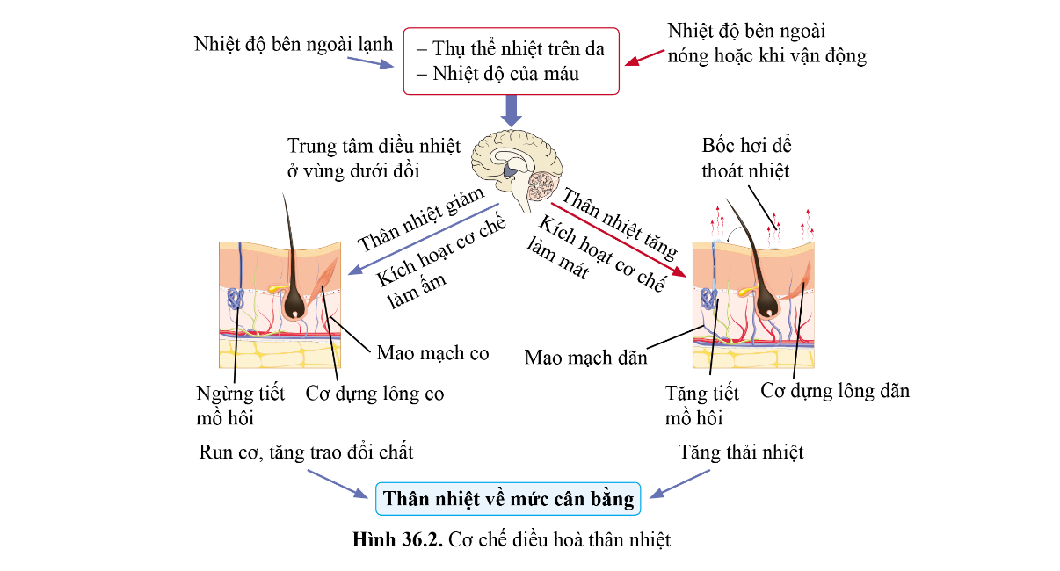  - GV yêu cầu HS lần lượt hoàn thành các phiếu học tập theo chiều trạm 1 → trạm 2, cho đến khi tất cả HS đều thực hiện nhiệm vụ ở mỗi trạm.  + Các nhóm thảo luận về các nhiệm vụ đã thực hiện ở mỗi trạm, thống nhất sản phẩm của nhóm, hoàn thành có 2 phiếu học tập.  + Đồng thời, các nhóm thảo luận trả lời câu hỏi:  - Tại sao khi trời lạnh, có hiện tượng sởn gai ốc (xuất hiện nốt nổi tròn ở gốc mỗi sợi lông)?  - Tại sao khi thời tiết có độ ẩm cao, ta thường thấy khó chịu?  Bước 2: Thực hiện nhiệm vụ  - HS nghiên cứu SGK và thực hiện theo nhiệm vụ được giao, trả lời các câu hỏi.  Bước 3: Báo cáo, thảo luận  - Đại diện nhóm HS phát biểu (Hướng dẫn trả lời – ĐÍNH KÈM DƯỚI HOẠT ĐỘNG 2).  BÁO CÁO THỰC HÀNH SỐ 1 (GỢI Ý TRẢ LỜI ĐÍNH KÈM DƯỚI HOẠT ĐỘNG 2).  PHIẾU HỌC TẬP SỐ 2 (GỢI Ý TRẢ LỜI ĐÍNH KÈM DƯỚI HOẠT ĐỘNG 2).  PHIẾU HỌC TẬP SỐ 3 (GỢI Ý TRẢ LỜI ĐÍNH KÈM DƯỚI HOẠT ĐỘNG 2).  - Các nhóm khác nhận xét, bổ sung cho nhóm bạn.  Bước 4: Kết luận, nhận định  - GV nhận xét kết quả thảo luận nhóm, thái độ làm việc của các HS trong nhóm.  - GV tổng quát lại kiến thức trọng tâm và yêu cầu HS ghi chép đầy đủ vào vở. | II. Điều hòa thân nhiệt  1. Thân nhiệt  - Thân nhiệt là nhiệt độ cơ thể.  2. Điều hòa thân nhiệt  - Thân nhiệt duy trì ổn định nhờ cơ chế điều hòa thân nhiệt được thực hiện bởi hệ thần kinh và da.  3. Phương pháp phòng chống nóng, lạnh cho cơ thể  - Con người sử dụng các biện pháp phòng chống cảm nóng, cảm lạnh như mặc quần áo phù hợp với thời tiết, giới hạn thời gian hoạt động dưới thời tiết khắc nghiệt, tăng cường sức đề kháng.
Hướng dẫn trả lời câu hỏi thảo luận:
+ Khi trời lạnh, các lỗ chân lông trên da sẽ co lại để duy trì thân nhiệt khiến lông bị dựng đứng lên, xuất hiện các nốt sần gọi là sởn gai ốc.
+ Vì lượng hơi nước trong không khí cao khiến cơ thể khó thải nhiệt dư thừa qua mồ hôi, nên cơ thể thấy nóng hơn so với những ngày nắng nhưng trời khô.

BÁO CÁO THỰC HÀNH SỐ 1: Đo thân nhiệt
Câu 1: Dùng nhiệt kế để đo nhiệt độ cơ thể của em và các bạn khác trước và sau khi bật nhảy tại chỗ 2 phút vào bảng sau và rút ra nhận xét:
Họ và tên | Trước khi vận động | Sau 2 phút vận động | So sánh
HS tiến hành đo rồi sử dụng kết quả đo ngay tại lớp.
Câu 2: Giải thích kết quả.
- Trước khi vận động, nhiệt độ cơ thể duy trì ở mức bình thường.
- Khi vận động, tốc độ hô hấp tế bào nhanh hơn để đáp ứng nhu cầu trao đổi chất và năng lượng cho cơ bắp hoạt động liên tục. Đồng thời, quá trình này sinh nhiệt do đó khi cơ thể càng vận động mạnh thì nhiệt sinh ra càng nhiều khiến thân nhiệt tăng.
Câu 3: Thân nhiệt là gì?
- Thân nhiệt là nhiệt độ cơ thể.
Câu 4: Tại sao ở người thân nhiệt thường duy trì ở mức độ ổn định?
- Cơ thể người có cơ chế điều hòa thân nhiệt, được duy trì ổn định 36,3 – 37,3˚C là khoảng nhiệt độ tối ưu cho tất cả các phản ứng sinh hóa và enzyme trong tế bào.
Câu 5: Vì sao đo thân nhiệt là bước đầu của việc chẩn đoán bệnh?
- Ở người bình thường, thân nhiệt duy trì ổn định ở mức 36,3 – 37,3˚C. Khi thân nhiệt ở dưới 36˚C hoặc từ 38˚C trở lên là biểu hiện trạng thái sức khỏe của cơ thể không bình thường. Do đó, đo thân nhiệt được xem là bước đầu tiên giúp chẩn đoán, sàng lọc nhanh chóng và đơn giản trước khi thực hiện các bước tiếp theo.

PHIẾU HỌC TẬP SỐ 2: Cơ chế điều hòa thân nhiệt
Câu 1: Đọc thông tin và quan sát hình 36.2 trang 169 SGK, hoàn thành bảng về sự thay đổi của cơ thể khi nhiệt độ môi trường thấp hoặc cao:
Hiện tượng | Khi nhiệt độ môi trường thấp | Khi nhiệt độ môi trường cao
Mạch máu dưới da | Co | Dãn
Tuyến mồ hôi | Ngừng tiết mồ hôi | Tăng tiết mồ hôi
Cơ dựng lông | Co | Dãn
Cơ vân | Co, dãn liên tục tạo phản xạ run | Không có hiện tượng co, dãn liên tục
Quá trình trao đổi chất | Tăng | Giảm
Quá trình thải nhiệt | Giảm | Tăng
Câu 2: Vai trò của da và hệ thần kinh trong điều hòa thân nhiệt là gì?
- Da chứa các thụ thể nhiệt có vai trò tiếp nhận, phát tín hiện về sự thay đổi nhiệt độ bên ngoài môi trường hoặc nhiệt độ trong máu làm thay đổi thân nhiệt.
- Trung tâm điều nhiệt ở vùng dưới đồi (hệ thần kinh) tiếp nhận tín hiệu thân nhiệt nóng hoặc lạnh, điều khiển quá trình sinh nhiệt và thải nhiệt thích hợp.

PHIẾU HỌC TẬP SỐ 3: Phương pháp chống nóng, lạnh cho cơ thể
Câu 1: Liệt kê một số biện pháp chống nóng và chống lạnh cho cơ thể theo bảng sau:
Biện pháp chống nóng | Biện pháp chống lạnh
- Mặc trang phục thoáng mát, thấm hút mồ hôi.  - Sử dụng mũ, nó, ô che nắng.  - Uống đủ nước… | - Mặc trang phục dày, ấm áp, chất liệu giữ nhiệt tốt.  - Ăn các loại thức ăn sản sinh nhiều nhiệt như chất béo, protein…
Câu 2: Đọc thông tin, nêu biểu hiện, nguyên nhân và phương pháp chống nóng, lạnh cho cơ thể theo bảng sau:
Tiêu chí | Cảm nóng | Cảm lạnh
Biểu hiện | Cảm giác nóng bừng, môi khô, đổ nhiều mồ hôi, đau đầu, chóng mặt, da ửng đỏ, tim đập nhanh, buồn nôn… | Chảy nước mũi hoặc nghẹt mũi, ho, đau họng, đau nhức cơ thể, hắt xì, sưng hạch bạch huyết, đau đầu…
Nguyên nhân | Do ở dưới trời nắng quá lâu, không uống đủ nước… | Do ở trong môi trường lạnh quá lâu, thời tiết thay đổi đột ngột, do virus gây bệnh đường hô hấp
Cách phòng chống | Che nắng, uống đủ nước, tránh ánh nắng trực tiếp vào vùng say gáy, hạn chế ra ngoài khi trời nắng nóng… | Vệ sinh mũi, miệng, súc họng bằng nước muối sinh lí 2 – 4 lần/ngày, uống nước ấm, giữ ấm cho cơ thể…

Hoạt động 3: Thực hành sơ cứu khi bị cảm nóng hoặc cảm lạnh
- Mục tiêu: Thực hiện được tình huống giả định cấp cứu khi bị cảm nóng hoặc cảm lạnh.
- Nội dung: HS đóng vai một người sơ cứu người bị cảm nóng hoặc cảm lạnh, nghiên cứu nội dung SGK, chuẩn bị kịch bản, đạo cụ, lời thoại, phần diễn cho từng vai và phối hợp luyện tập.
- Sản phẩm: Kĩ năng sơ cứu người cảm nóng hoặc cảm lạnh.
- Tổ chức thực hiện:
HĐ CỦA GV VÀ HS | SẢN PHẨM DỰ KIẾN
Bước 1: Chuyển giao nhiệm vụ  - GV dẫn dắt cơ sở lí thuyết, chia lớp thành 2 nhóm lớn, mỗi nhóm lớn chia thành các nhóm nhỏ (3 – 4 HS)  + Nhóm 1: Sơ cứu người bị cảm nóng.  + Nhóm 2: Sơ cứu người bị cảm lạnh.  - GV đưa ra tiêu chí đánh giá: Chuẩn bị đạo cụ, kĩ thuật sơ cứu, kịch bản và diễn xuất.  - GV hướng dẫn HS đóng vai theo các bước sau:  + GV giao nhiệm vụ cho HS, yêu cầu thời gian chuẩn bị, thời gian diễn xuất.  + Các nhóm chuẩn bị kịch bản đóng vai: lời thoại, phần diễn cho từng vai, phối hợp diễn thử các vai.  - Đồng thời các nhóm thảo luận trả lời câu hỏi vào báo cáo thực hành: Nêu ý nghĩa của mỗi việc làm trong bước 3 khi sơ cứu người cảm nóng và sơ cứu người bị cảm lạnh.  Bước 2: Thực hiện nhiệm vụ  - HS nghiên cứu SGK và thực hiện theo nhiệm vụ được giao, trả lời các câu hỏi và viết báo cáo thực hành.  Bước 3: Báo cáo, thảo luận  - Một số nhóm trình diễn.  - Các nhóm khác nhận xét, thảo luận về việc đóng vai.  - Các nhóm báo cáo thực hành (ĐÍNH KÈM DƯỚI HOẠT ĐỘNG).  Bước 4: Kết luận, nhận định  - GV nhận xét kết quả trình diễn của nhóm theo rubric dưới hoạt động 3. | III. Thực hành sơ cứu khi bị cảm nóng hoặc cảm lạnh  BÁO CÁO THỰC HÀNH

BÁO CÁO THỰC HÀNH SỐ 2: Sơ cứu khi bị cảm nóng hoặc cảm lạnh
1. Cơ sở lí thuyết
Các biện pháp sơ cứu cho người bị cảm nóng giúp đẩy nhanh quá trình toả nhiệt nhờ bốc hơi nước, đối lưu và truyền nhiệt. Các vị trí chườm khăn là nơi có các động mạch lớn chạy qua.
Các biện pháp sơ cứu cho người bị cảm lạnh giúp giảm quá trình toà nhiệt và tăng quá trình sinh nhiệt.
2. Các bước tiến hành
- Thực hành sơ cứu người bị cảm nóng:
Bước 1: Di chuyển đến nơi thoáng mát.
Bước 2: Gọi cấp cứu 115.
Bước 3: Hạ nhiệt toàn thân: làm mát tức thì, lau người bằng nước ấm và quạt để tăng sự bốc hơi, chườm khăn ướt ở nách, cổ…, cởi bớt quần áo, cho uống nước nếu còn tỉnh táo, đặt bệnh nhân nằm và kê chân.
- Thực hành sơ cứu người bị cảm lạnh:
Bước 1: Di chuyển đến nơi khô ráo, ấm áp.
Bước 2: Gọi cấp cứu 115.
Bước 3: Tăng nhiệt toàn thân: cởi hết quần áo ướt, làm ấm bằng quần áo và chăn khô, uống nước ấm hoặc ăn cháo ấm.
3. Trả lời câu hỏi
Nêu ý nghĩa của mỗi việc làm trong bước 3 khi sơ cứu người bị cảm nóng và người bị cảm lạnh.
Cảm nóng | Việc làm | Ý nghĩa
 | Làm mát tức thì | Thúc đẩy quá trình tỏa nhiệt của cơ thể nhờ truyền nhiệt.
 | Lau người bằng nước ấm và quạt | Thúc đẩy quá trình tỏa nhiệt nhờ bay hơi nước
 | Chườm khăn ướt ở nách, cổ… | Giúp dãn mạch máu để tăng khả năng tỏa nhiệt
 | Cởi bớt quần áo | Tạo sự thông thoáng, thuận lợi cho quá trình tỏa nhiệt.
 | Cho uống nước nếu còn tỉnh táo | Giảm thân nhiệt, bù lại lượng nước đã mất.
 | Đặt bệnh nhân nằm và kê chân | Giúp máu dễ lưu thông đến vùng đầu, tạo tự thế thoải mái để nghỉ ngơi.
Cảm lạnh | Cởi hết quần áo ướt | Tránh cho cơ thể mất thêm nhiệt do phải tiếp xúc thêm với điều kiện lạnh và ẩm ướt.
 | Làm ấm bằng quần áo và chăn khổ | Hạn chế quá trình mất nhiệt của cơ thể vào môi trường.
 | Uống nước ấm hoặc ăn cháo ấm | Tăng quá trình tự sinh nhiệt của cơ thể

Rubric đánh giá kĩ năng sơ cứu người bị cảm nóng hoặc cảm lạnh
Tiêu chí | Mức độ 1  (0 điểm) | Mức độ 2  (5 điểm) | Mức độ 3  (10 điểm)
1. Sự chuẩn bị nguyên/ vật liệu | Chuẩn bị thiếu. | Chuẩn bị đủ nhưng lộn xộn | Chuẩn bị đủ, sắp xếp theo trật tự dễ sử dụng.
2. Cách sơ cứu khi bị cảm nóng hoặc cảm lạnh | - Thực hiện không đầy đủ các bước.  - Chườm chưa đúng chỗ.  - Không cởi quần áo ướt. | - Thực hiện đầy đủ các bước.  - Chườm chưa đúng chỗ.  - Không cởi quần áo ướt. | - Thực hiện đầy đủ các bước.  - Chườm đúng chỗ.  - Cởi hết quần áo ướt.
3. Kích bản và diễn xuất | - Kích bản và diễn xuất chưa tốt. | - Kịch bản thú vị.  - Diễn xuất chưa tốt. | - Kích bản thú vị.  - Diễn xuất tốt.
Hoạt động 4: Tìm hiểu về chăm sóc và bảo vệ da
- Mục tiêu: Trình bày được một số bệnh về da và vận dụng được hiểu biết về da để chăm sóc, bảo vệ, làm đẹp da an toàn; Tìm hiểu được các bệnh về da trong trường học, khu dân cư hoặc một số thành tựu ghép da.
- Nội dung:
- Nội dung 1. Một số bệnh về da: HS thiết kế sơ đồ tư duy và áp dụng kĩ thuật phòng tranh trình bày về một số bệnh về da (nguyên nhân, cách phòng tránh và biện pháp chăm sóc, bảo vệ da). HS nhận xét theo kĩ thuật “3 lần 3”: 3 điều tốt, 3 điều chưa tốt, 3 đề nghị cần cải tiến hoặc câu hỏi về sản phẩm của nhóm bạn.
- Nội dung 2. Chủ đề “Nên hay không nên trang điểm ở lứa tuổi HS?”: HS thảo luận, thu thập lập luận và trình bày kết quả thảo luận.
- Nội dung 3. Dự án điều tra về một bệnh về da trong trường học hocj tìm hiểu một số thành tựu ghép da trong y học: HS thu thập thông tin, tìm hiểu tài liệu, thiết kế phiếu điều tra và báo cáo sản phẩm.
- Sản phẩm: Chăm sóc và bảo vệ da.
- Tổ chức thực hiện:
HĐ CỦA GV VÀ HS | SẢN PHẨM DỰ KIẾN
Bước 1: Chuyển giao nhiệm vụ  Nội dung 1. Một số bệnh về da  - GV sử dụng kĩ thuật sơ đồ tư duy và kĩ thuật phòng tranh, chia lớp thành các nhóm (mỗi nhóm 4 – 5 HS) thiết kế sơ đồ tư duy chủ đề một số bệnh về da (nguyên nhân, cách phòng tránh, biện pháp chăm sóc và bảo vệ da).  Nội dung 2. Chủ đề “Nên hay không nên trang điểm ở lứa tuổi HS?”  - GV chia lớp thành các nhóm lớn, mỗi nhóm lớn được chia thành hai nhóm nhỏ tranh biện về chủ đề “Nên hay không nên trang điểm ở lứa tuổi HS?”  Nội dung 3. Dự án điều tra về một bệnh về da trong trường học tìm hiểu một số thành tựu ghép da trong y học:  - GV sử dụng phương pháp dạy học dự án, hướng dẫn HS quá trình thu thập thông tin, thiết kế phiếu điều tra, tìm hiểu tài liệu.  - GV yêu cầu HS thiết kế phiếu điều tra hoặc xây dựng đề cương trình bày về thành tựu ghép da trong y học.  Bước 2: Thực hiện nhiệm vụ  - HS nghiên cứu SGK và thực hiện theo nhiệm vụ được giao.  Bước 3: Báo cáo, thảo luận  - Đại diện một hoặc một số nhóm chia sẻ, trình bày kết quả thảo luận.  - Các nhóm khác nhận xét, đánh giá.  - Ở nội dung 1, các nhóm nhận xét theo kĩ thuật “3 lần 3”.  Bước 4: Kết luận, nhận định  - GV nhận xét kết quả thảo luận nhóm, thái độ làm việc của các HS trong nhóm.  - GV mở rộng: Khi một phần da của cơ thể bị mật khả năng phục hồi do bỏng, nhiễm khuẩn, chấn thương hoặc bệnh tật, bác sĩ sẽ tiến hành ghép da  https://www.youtube.com/watch?v=asfcwJnmGFs  - GV tổng quát lại kiến thức trọng tâm và yêu cầu HS ghi chép đầy đủ vào vở. | IV. Chăm sóc và bảo vệ da  - Da là cơ quan thường xuyên tiếp xúc với môi trường nếu không giữ gìn vệ sinh cho da có thể bị mắc các bệnh như viêm da, ghẻ lở, hắc lào…  - Để có làn da khỏe đẹp, cần sinh hoạt điều độ, uống nhiều nước, bổ sung vitamin và chất khoáng, vệ sinh da, bảo vệ da khỏi những tổn thương…  - Khi một phần da của cơ thể bị mất khả năng phục hồi do bỏng, nhiễm khuẩn, chấn thương hoặc bệnh tật, bác sĩ sẽ tiến hành ghép da:  + Ghép da tự thân: lấy da ở một vùng khác trên cùng cơ thể và cấy ghép vào vùng bị tổn thương.  + Ghép da đồng loài: da được lấy từ người này và ghép sang người khác.  + Ghép da dị loài: da được lấy từ cá thể của loài này, ghép cho một các thể của loài khác.  + Sử dụng da nhân tạo để ghép da.  HS thảo luận, thống nhất ý kiến và trình bày sản phẩm của nhóm.  Ví dụ:  Nội dung 1. Một số bệnh về da  Bệnh viêm da cơ địa (ĐÍNH KÈM DƯỚI HOẠT ĐỘNG)  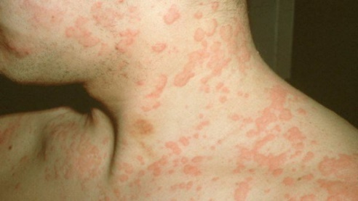  Nội dung 2. Chủ đề “Nên hay không nên trang điểm ở lứa tuổi HS?”  HS thảo luận và đưa ra ý kiến của bản thân và của nhóm.  Nội dung 3. Dự án điều tra về một bệnh về da trong trường học tìm hiểu một số thành tựu ghép da trong y học:  GỢI Ý BÁO CÁO ĐIỀU TRA ĐÍNH KÈM DƯỚI HOẠT ĐỘNG 4.
Tìm hiểu về bệnh viêm da cơ địa
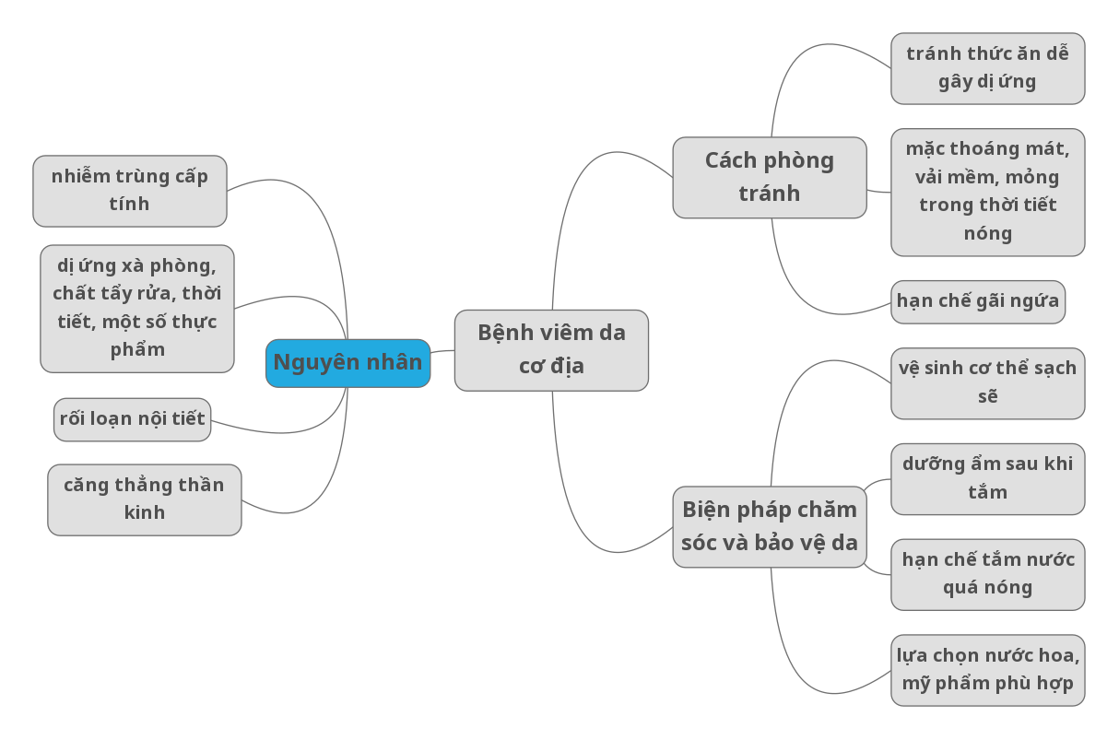
BÁO CÁO
DỰ ÁN ĐIỀU TRA TỈ LỆ HỌC SINH MẮC BỆNH MỤN TRỨNG CÁ
1. Kết quả điều tra
STT | Tên lớp | Tổng số người | Số người bị mụn trứng cá
2. Xác định tỷ lệ mắc bệnh
- Tỉ lệ học sinh mắc bệnh mụn trứng cá = Số người bị mụn trứng cá/Tổng số người trong lớp.
- Nhận xét về tỉ lệ học sinh mắc bệnh mụn trứng cá.
3. Đề xuất một số cách phòng tránh
- Uống đủ nước phù hợp với nhu cầu của cơ thể.
- Ăn nhiều rau, củ, quả; hạn chế đồ ăn nhanh, nhiều chất cay, nước uống có gas, cà phê, trà.
- Vệ sinh khăn mặt, vỏ ga, gối; thay 2 lần/ tuần.
- Ngủ đủ 6 – 8 tiếng/ngày; hạn chế căng thẳng…
- HOẠT ĐỘNG LUYỆN TẬP
- Mục tiêu: HS củng cố lại kiến thức về da và điều hòa thân nhiệt ở người.
- Nội dung: Cá nhân HS làm các câu hỏi trắc nghiệm khách quan về da và điều hòa thân nhiệt ở người.
- Sản phẩm: Hướng dẫn trả lời của HS cho các câu hỏi trắc nghiệm khách quan.
- Tổ chức thực hiện:
Bước 1: Chuyển giao nhiệm vụ:
Câu 1: Nhiệt độ cơ thể con người ổn định ở bao nhiêu độ?
A. 37˚C B. 38˚C C. 36˚C D. 40˚C
Câu 2: Lớp nào nằm ngoài cùng, tiếp xúc với môi trường trong cấu trúc của da?
A. Lớp biểu bì B. Lớp bì C. Lớp mỡ dưới ra D. Lớp mạch máu
Câu 3: Cảm giác nóng, lạnh ta có được trên da là do hoạt động chức năng của thành phần nào mang lại?
A. Thụ quan B. Mạch máu C. Tuyến mồ hôi D. Cơ co chân lông
Câu 4: Việc làm nào dưới đây có thể giúp chúng ta chống nóng hiệu quả ?
A. Uống nước giải khát có gas. B. Vận động nhiều.
C. Mặc quần áo dày dặn bằng vải nilon. D. Trồng nhiều cây xanh.
Câu 5: Biện pháp nào dưới đây vừa giúp chúng ta chống nóng, lại vừa giúp chúng ta chống lạnh?
A. Ăn nhiều tinh bột. B. Uống nhiều nước.
C. Rèn luyện thân thể. D. Giữ ấm vùng cổ.
Bước 2: Thực hiện nhiệm vụ:
- HS suy nghĩ trả lời.
- GV điều hành, quan sát, hỗ trợ.
Bước 3: Báo cáo, thảo luận:
- HS giơ tay phát biểu
Hướng dẫn trả lời
Câu hỏi | Câu 1 | Câu 2 | Câu 3 | Câu 4 | Câu 5
Đáp án | A | A | A | D | C
- HS khác nhận xét, bổ sung.
Bước 4: Kết luận, nhận định:
- GV nhận xét thái độ học tập, phương án trả lời của HS, ghi nhận và tuyên dương.
- HOẠT ĐỘNG VẬN DỤNG
- Mục tiêu: Hướng dẫn HS vận dụng kiến thức về da và điều hòa thân nhiệt ở người, giải thích được một số hiện tượng trong thực tiễn và vận dụng vào cuộc sống thông qua xử lí các tình huống thực tiễn.
- Nội dung: HS làm việc theo nhóm và trả lời các câu hỏi liên quan đến da và điều hòa thân nhiệt ở người.
- Sản phẩm: Hướng dẫn trả lời của câu hỏi câu hỏi vận dụng.
- Tổ chức thực hiện:
Bước 1: Chuyển giao nhiệm vụ
- GV chia lớp thành 4 nhóm thực hiện nhiệm vụ sau:
+ Nhóm 1: Thảo luận trả lời câu hỏi 1 hộp Vận dụng SGK trang 172: Vì sao những vết thương trên da có thể phục hồi được?
+ Nhóm 2: Thảo luận trả lời câu hỏi 2 hộp Vận dụng SGK trang 172: Cần lưu ý gì trong chế độ ăn vào mùa đông và mùa hè.
+ Nhóm 3: Thảo luận trả lời câu hỏi 3 hộp Vận dụng SGK trang 172: Cần làm gì khi bị bỏng?
+ Nhóm 4: Thảo luận trả lời câu hỏi 4 hộp Vận dụng SGK trang 172: Em thường bảo vệ và chăm sóc da như thế nào?
Bước 2: Thực hiện nhiệm vụ:
- HS vận dụng kiến thức vừa học kết hợp với những kiến thức thực tiễn, thảo luận trả lời câu hỏi.
Bước 3: Báo cáo, thảo luận:
- Đại diện HS trả lời câu hỏi
Hướng dẫn trả lời
- Hướng dẫn trả lời câu hỏi 1 hộp Vận dụng SGK trang 172:
+ Lớp biểu bì của da có các tế bào sống có khả năng phân chia liên tục để tạo ra các tế bào mới giúp hàn gắn vết thương.
- Hướng dẫn trả lời câu hỏi 2 hộp Vận dụng SGK trang 172:
+ Mùa đông: cơ thể mất nhiều năng lượng để duy trì thân nhiệt do đó trong chế độ ăn cần lưu ý: tăng cường nhiều thức ăn sản sinh nhiều năng lượng như lipid, protein… Đồng thời, nên ăn thức ăn nóng, ít nước.
+ Mùa hè: hạn chế những thức ăn sinh nhiều nhiệt, tăng cường thức ăn ăn có nhiều nước như canh, rau củ quả, nước trái cây…
- Hướng dẫn trả lời câu hỏi 3 hộp Vận dụng SGK trang 172:
+ Ngay lập tức tách người bị bỏng ra khỏi tác nhân gây bỏng.
+ Tiến hành sơ cứu đúng cách: nhanh chóng ngâm vùng da bị bỏng vào nước nguội sạch để vệ sinh vết thương tránh nhiễm khuẩn, xả nhẹ nước mát trong ít nhất 15 phút. Sau đó, sử dụng gạc sạch hoặc miếng vải nhỏ sạch để băng vùng da bị bỏng, tránh bụi bẩn tiếp xúc với vết bỏng.
+ Xử lí sau sơ cứu: nếu bỏng nhẹ và diện tích bỏng nhỏ thì có thể tự chăm sóc, điều trị tại nhà. Trường hợp bỏng nặng hơn, sau sơ cứu cần nhanh chóng chuyển người bị bỏng tới cơ sở, trung tâm y tế gần nhất để kịp thời điều trị.
- Hướng dẫn trả lời câu hỏi 3 hộp Vận dụng SGK trang 172:
Một số biện pháp chăm sóc da:
+ Uống nhiều nước, ăn nhiều rau xanh, trái cây để bổ sung vitamin và chất khoáng.
+ Vệ sinh da và chống nắng đúng cách…
- HS nhóm khác nhận xét, bổ sung.
Bước 4: Kết luận, nhận định:
- GV nhận xét kết quả thảo luận nhóm, thái độ làm việc của các HS.
- GV chốt kiến thức.
* HƯỚNG DẪN VỀ NHÀ
- Ghi nhớ kiến thức trong bài.
- Hoàn thành bài tập trong SBT.
- Chuẩn bị bài 37. Sinh sản ở người.
Kí duyệt ngày . . . tháng . . . năm 2025

Ngày soạn: .../.../...
Ngày dạy: .../.../...

BÀI 37. SINH SẢN Ở NGƯỜI
- MỤC TIÊU
- Kiến thức
Sau bài học này, HS sẽ:
- Nêu được chức năng của hệ sinh dục, kể tên được các cơ quan và trình bày được chức năng của các cơ quan sinh dục nam và nữ.
- Nêu được khái niệm thụ tinh và thụ thai, hiện tượng kinh nguyệt, cách phòng tránh thai.
- Kể tên được một số bệnh lây truyền qua đường sinh dục và trình bày được cách phòng chống các bệnh đó.
- Nêu được ý nghĩa và các biện pháp bảo vệ sức khỏe sinh sản vị thành niên. Vận dụng được hiểu biết về sinh sản để bảo vệ sức khỏe bản thân.
- Điều tra được sự hiểu biết của HS trong trường về sức khỏe sinh sản vị thành niên.
- Năng lực
Năng lực chung:
- Năng lực giao tiếp và hợp tác: khả năng thực hiện một cách độc lập hay theo nhóm; trao đổi tích cực với giáo viên và các bạn khác trong lớp.
- Năng lực tự chủ và tự học: biết lắng nghe và chia sẻ ý kiến cá nhân với bạn, nhóm và GV. Tích cực tham gia các hoạt động trong lớp.
- Năng lực giải quyết vấn đề và sáng tạo: biết phối hợp với bạn bè làm việc nhóm, tư duy logic, sáng tạo khi giải quyết vấn đề.
Năng lực riêng:
- Năng lực nhận thức khoa học tự nhiên: Nêu được chức năng của hệ sinh dục, kể tên được các cơ quan và trình bày được chức năng của các cơ quan sinh dục nam và nữ.
- Năng lực tìm tòi, khám phá thế giới tự nhiên: Nêu được khái niệm thụ tinh và thụ thai, hiện tượng kinh nguyệt, cách phòng tránh thai; Nêu được ý nghĩa và các biện pháp bảo vệ sức khỏe sinh sản vị thành niên.
- Năng lực vận dụng kiến thức vào thực tiễn: Kể tên được một số bệnh lây truyền qua đường sinh dục và trình bày được cách phòng chống các bệnh đó; Vận dụng được hiểu biết về sinh sản để bảo vệ sức khỏe bản thân; Điều tra được sự hiểu biết của HS trong trường về sức khỏe sinh sản vị thành niên.
- Phẩm chất
- Tham gia tích cực các hoạt động nhóm phù hợp với khả năng của bản thân.
- Cẩn thận, trung thực và thực hiện yêu cầu bài học.
- Có niềm say mê, hứng thú với việc khám phá và học tập khoa học tự nhiên.
- Có ý thức bảo vệ giữ gìn sức khỏe của bản thân, của người thân trong gia đình và cộng đồng.
- THIẾT BỊ DẠY HỌC
1. Đối với giáo viên
- Giáo án, SHS, SGV, SBT khoa học tự nhiên 8.
- Tranh ảnh liên quan đến sinh sản ở người.
- Video quá trình thụ tinh: https://www.youtube.com/watch?v=IdeOsdCVa6I.
- Video quá trình thụ thai: https://www.youtube.com/watch?v=tdRIpScHy-s&t=10s (3:22 – 4:50).
- Video về hiện tượng kinh nguyệt: https://www.youtube.com/watch?v=9buEBTpQ7e8 (0:05 – 2:27).
- Video về các trường hợp thiếu kiến thức sức khỏe sinh sản: https://www.youtube.com/watch?v=4K-jgj-YsS4&t=61s
- Video thắt ống dẫn tinh: https://www.youtube.com/watch?v=mSWD_KbOLKc
2. Đối với học sinh
- SHS khoa học tự nhiên 8.
- Tranh ảnh, tư liệu có liên quan đến nội dung bài học và dụng cụ học tập.
- TIẾN TRÌNH DẠY HỌC
- HOẠT ĐỘNG KHỞI ĐỘNG (MỞ ĐẦU)
- Mục tiêu: Đưa ra các câu hỏi thực tế gần gũi để khơi gợi hứng thú học tập.
- Nội dung: HS trả lời mở đầu liên quan đến bài học.
- Sản phẩm: Hướng dẫn trả lời câu hỏi mở đầu.
- Tổ chức thực hiện:
Bước 1: Chuyển giao nhiệm vụ:
- GV đặt vấn đề: Quan sát hình 37.1, cho biết vai trò của hệ sinh dục nam và hệ sinh dục nữ trong sinh sản ở người.
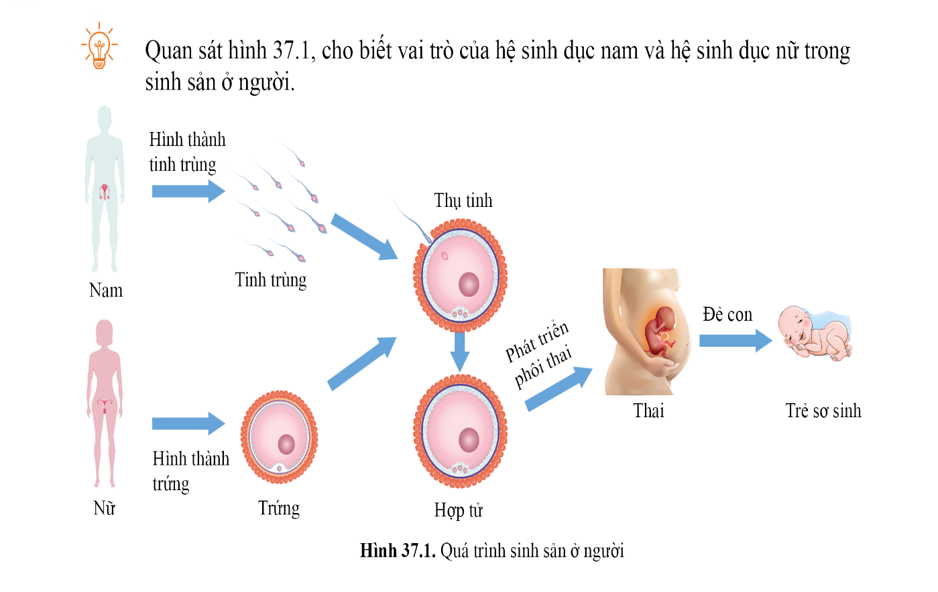
Bước 2: Thực hiện nhiệm vụ:
- HS suy nghĩ trả lời câu hỏi mở đầu.
Bước 3: Báo cáo, thảo luận:
- Các học sinh xung phong phát biểu trả lời:
+ Hệ sinh dục nam: sản sinh ra tinh trùng và tiết hormone sinh dục nam.
+ Hệ sinh dục nữ: sản xuất trứng, tiết hormone và là nơi diễn ra quá trình thụ tinh, phát triển phôi thai.
Bước 4: Kết luận và nhận xét:
- GV ghi lại các ý kiến trả lời của HS.
- GV dẫn dắt vào bài: “Vậy tinh trùng và trứng được hình thành như thế nào, vì sao ở nữ có hiện tượng kinh nguyệt? Làm thế nào để bảo vệ sức khỏe sinh sản? Để trả lời câu hỏi này chúng ta sẽ cùng nhau tìm hiểu Bài 37. Sinh sản ở người.”
- HÌNH THÀNH KIẾN THỨC MỚI
Hoạt động 1: Tìm hiểu cấu tạo và chức năng của hệ sinh dục
- Mục tiêu: Nêu được chức năng của hệ sinh dục, kể tên được các cơ quan và trình bày được chức năng của các cơ quan sinh dục nam và nữ.
- Nội dung: HS hoạt động dựa trên kĩ thuật dạy học theo trạm, đọc SGK, quan sát hình ảnh và trả lời câu hỏi, hoàn thành Phiếu học tập số 1.
- Sản phẩm: Hướng dẫn trả lời câu hỏi liên quan đến hệ sinh dục và Phiếu học tập số 1.
PHIẾU HỌC TẬP SỐ 1: Cấu tạo và chức năng của hệ sinh sản
Đọc thông tin và quan sát các hình 37.2, 37.3 trang 174 SGK, hoàn thành bảng sau (LT1 trang 174 SGK):
Hệ sinh dục nữ |  | Hệ sinh dục nam
Cơ quan | Chức năng | Cơ quan | Chức năng

- Tổ chức thực hiện
HĐ CỦA GV VÀ HS | SẢN PHẨM DỰ KIẾN
Bước 1: Chuyển giao nhiệm vụ  - GV sử dụng kĩ thuật dạy học theo trạm, chia lớp thành các nhóm (mỗi nhóm 3 – 4 HS) yêu cầu đọc SGK, quan sát video và hình ảnh thực hiện nhiệm vụ:  + Trạm 1: Cấu tạo và chức năng cơ quan sinh dục nữ.  + Trạm 2: Cấu tạo và chức năng cơ quan sinh dục nam.  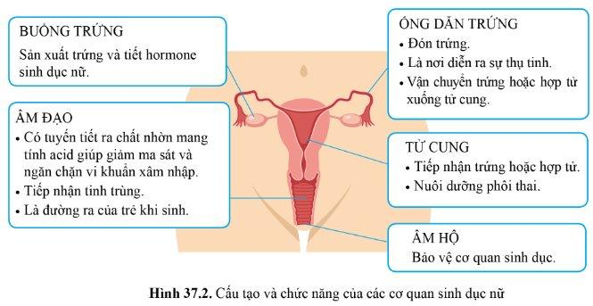  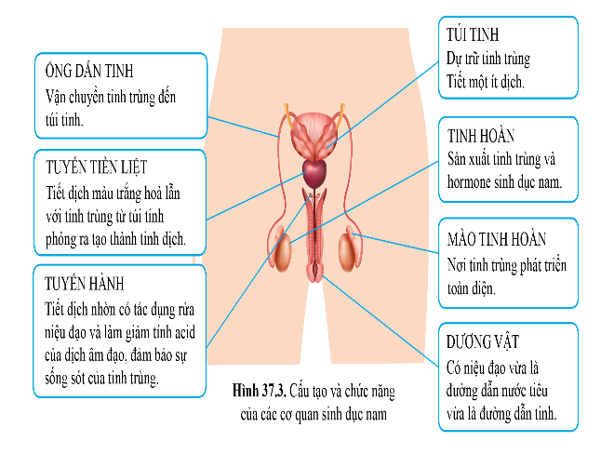  - GV yêu cầu HS lần lượt hoàn thành Phiếu học tập số 1 theo chiều: trạm 1 → trạm 2 cho đến khi tất cả HS đều thực hiện nhiệm vụ ở mỗi trạm.  - Đồng thời, các nhóm thảo luận trả lời câu hỏi liên quan đến hệ sinh dục:  1. Nêu cách vệ sinh cơ quan sinh dục đúng cách.  2. Cần chú ý gì khi chọn đồ lót?  3. Đường di chuyển của trứng và tinh trùng như thế nào?  4. Người có chứng tinh hoàn ẩn (tinh hoàn nằm trong ổ bụng) hoặc hẹp bao quy đầu có khả năng sinh sản không? Tại sao?  Bước 2: Thực hiện nhiệm vụ  - HS đọc sách SGK, quan sát hình thực hiện nhiệm vụ theo trạm, thảo luận và hoàn thành Phiếu học tập số 1.  Bước 3: Báo cáo, thảo luận  - Đại diện nhóm HS phát biểu (Hướng dẫn trả lời câu hỏi – ĐÍNH KÈM DƯỚI HOẠT ĐỘNG)  PHIẾU HỌC TẬP SỐ 1 (ĐÍNH KÈM DƯỚI HOẠT ĐỘNG 1).  - Các nhóm khác nhận xét, bổ sung cho nhóm bạn.  Bước 4: Kết luận, nhận định  - GV nhận xét kết quả thảo luận nhóm, thái độ làm việc của các HS trong nhóm.  - GV tổng quát lại kiến thức trọng tâm và yêu cầu HS ghi chép đầy đủ vào vở.  ➩ Kết luận: Hệ sinh dục có chức năng sinh sản, tiết hormone sinh dục, đảm bảo duy trì nòi giống qua các thế hệ. | I. Cấu tạo và chức năng của hệ sinh dục  1. Cấu tạo và chức năng cơ quan sinh dục nữ  - Hệ sinh dục nữ gồm: hai buồng trứng, hai ống dẫn trứng, một tử cung (dạ con), một âm đạo và một âm hộ.  → Chức năng: sản xuất trứng, tiết hormone sinh dục nữ (estrogen và progesterone) và là nơi diễn ra quá trình thụ tinh, phát triển phôi thai.  2. Cấu tạo và chức năng cơ quan sinh dục nam  - Hệ sinh dục nam gồm: hai tinh hoàn, hai ống dẫn tinh, hai túi tinh, một tuyến tiền liệt, hai tuyến hành, một dương vật.  → Chức năng: sản xuất tinh trùng và tiết hormone sinh dục nam (testosterone).
- Hướng dẫn trả lời câu hỏi thảo luận:
1. Cách vệ sinh cơ quan sinh dục đúng cách:
- Tắm rửa thường xuyên, đặc biệt trong thời kì kinh nguyệt ở nữ.
- Vệ sinh cơ quan sinh dục hàng ngày và sau mỗi lần đi vệ sinh.
- Tránh sử dụng đồ lót quá chật, định kì thay đồ lót.
- Không sử dụng các chất tẩy rửa mạnh để vệ sinh cơ quan sinh dục…
2. Khi chọn đồ lót cần chú ý:
- Đảm bảo vừa vặn cơ thể
- Chọn đồ lót có chất liệu thoáng khí phù hợp như vải cotton, vải tre, sợi bông…
- Thay đồ lót định kì (3 – 6 tháng).
3.
a) Đường di chuyển của trứng: buồng trứng → ống dẫn trứng → tử cung.
b) Đường di chuyển của tinh trùng: tinh hoàn → mào tinh hoàn → ống dẫn tinh → túi tinh → niệu đạo trong dương vật.
4.
- Ẩn tinh hoàn là tình trạng tinh hoàn không xuống bìu mà nằm trên vùng bẹn hoặc trong ổ bụng
→ Nguy cơ vô sinh vì tinh hoàn ẩn thường phát triển kém, kích thước nhỏ hơn nên sản xuất số lượng tinh trùng ít hơn hoặc tinh trùng kém chất lượng do nhiệt độ cơ thể cao.
- Hẹp bao quy đầu là tình trạng phần da bao quy đầu không thể tuột khỏi quy đầu.
→ Kích thước dương vật không phát triển hoàn thiện, nước tiểu tích tụ tại bao da gây tình trạng viêm nhiễm: viêm bao quy đầu, viêm niệu đạo, nghiêm trọng hơn là hoại tử quy đầu, ung thư dương vật… thậm chí có thể gây vô sinh.
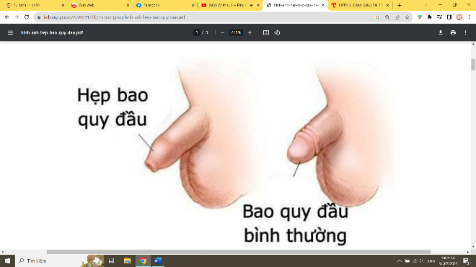
Hướng dẫn trả lời Phiếu học tập số 1
PHIẾU HỌC TẬP SỐ 1: Cấu tạo và chức năng của hệ sinh sản
Đọc thông tin và quan sát các hình 37.2, 37.3 trang 174 SGK, hoàn thành bảng sau (LT1 trang 174 SGK):
Hệ sinh dục nữ |  | Hệ sinh dục nam
Cơ quan | Chức năng | Cơ quan | Chức năng
Buồng trứng | - Sản xuất trứng và tiết hormone sinh dục nữ. | Tinh hoàn | Sản xuất tinh trùng và hormone sinh dục nam.
Ống dẫn trứng | - Đón trứng.  - Nơi diễn ra sự thụ tinh.  - Vận chuyển trứng (hợp tử) xuống tử cung. | Mào tinh hoàn | Nơi tinh trùng phát triển toàn diện.
Tử cung | - Nơi tiếp nhận trứng (hợp tử).  - Nuôi dưỡng phôi thai. | Ống dẫn tinh | Vận chuyển tinh trùng đến túi tinh.
Âm đạo | - Có tuyến tiết ra chất nhờn mang tính acid → giảm ma sát và ngăn chặn vi khuẩn xâm nhập.  - Tiếp nhận tinh trùng.  - Đường ra của trẻ khi sinh. | Túi tinh | - Dự trữ tinh trùng  - Tiết một ít dịch.
Âm hộ | Bảo vệ cơ quan sinh dục. | Tuyến tiền liệt | Tiết dịch màu trắng hòa lẫn với tinh trùng từ túi tinh phóng ra tạo thành tinh dịch
 |  | Tuyến hành | Tiết dịch nhờn có tác dụng rửa niệu đạo và làm giảm tính acid của dịch âm đạo, đảm bảo sự sống sót của tinh trùng.

Hoạt động 2: Tìm hiểu về hiện tượng thụ tinh, thụ thai và kinh nguyệt
- Mục tiêu: Nêu được khái niệm thụ tinh và thụ thai, hiện tượng kinh nguyệt, cách phòng tránh thai.
- Nội dung: HS hoạt động theo kĩ thuật mảnh ghép, đọc SGK, quan sát hình ảnh và video tìm hiểu về thụ tinh, thụ thai và hiện tượng kinh nguyệt, hoàn thành Phiếu học tập số 2.
- Sản phẩm: Hướng dẫn trả lời câu hỏi liên quan đến hiện tượng thụ tinh, thụ thai, kinh nguyệt và Phiếu học tập số 2.
PHIẾU HỌC TẬP SỐ 2: Thụ tinh, thụ thai và kinh nguyệt
1. Đọc thông tin và quan sát hình 37.4 trag 175 SGK, hoàn thành bảng sau:
Hiện tượng | Nơi diễn ra | Đặc điểm
Thụ tinh
Thụ thai
2. Đọc thông tin và quan sát hình 37.5 trang 175 SGK, hoàn thành bảng sau:
Hiện tượng | Nguyên nhân | Đặc điểm
Kinh nguyệt

- Tổ chức thực hiện
HĐ CỦA GV VÀ HS | SẢN PHẨM DỰ KIẾN
Bước 1: Chuyển giao nhiệm vụ  * GĐ 1: Hình thành nhóm chuyên gia  - GV sử dụng kĩ thuật mảnh ghép: chia lớp thành 3 nhóm lớn thực hiện các nhiệm vụ:  + Nhóm 1: Quan sát hình 37.4 trang 175 SGK, xem video về quá trình thụ tinh, tìm hiểu về quá trình thụ tinh.  https://www.youtube.com/watch?v=IdeOsdCVa6I  + Nhóm 2: Quan sát hình 37.4 trang 175 SGK, xem video về quá trình thụ thai, tìm hiểu về quá trình thụ thai.  https://www.youtube.com/watch?v=tdRIpScHy-s&t=10s (3:22 – 4:50).  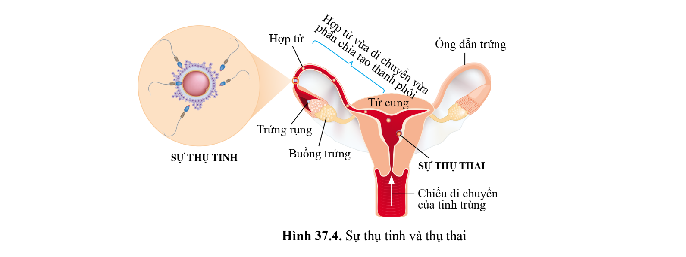  + Nhóm 3: Quan sát hình 37.5 trang 175 SGK, xem video về chu kì kinh nguyệt, tìm hiểu về hiện tượng kinh nguyệt https://www.youtube.com/watch?v=9buEBTpQ7e8 (0:05 – 2:27).  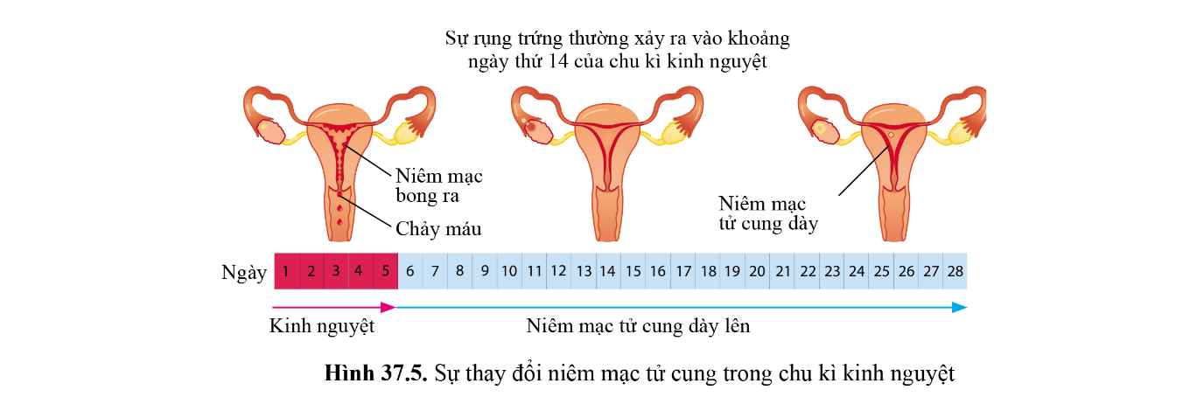  * GĐ 2: Hình thành nhóm mảnh ghép  - Mỗi nhóm có 3 thành viên từ ba nhóm chuyên gia, cùng chia sẻ thảo luận hoàn thành Phiếu học tập số 2.  - Đồng thời, các nhóm thảo luận trả lời các câu hỏi liên quan đến hiện tượng thụ tinh, thụ thai và kinh nguyệt:  1. Có thể dựa vào chu kì kinh nguyệt để tránh thai được không? Ngày dễ thụ thai là ngày nào?  2. Nêu chiều di chuyển của hợp tử sau khi thụ tinh?  Bước 2: Thực hiện nhiệm vụ  - HS nghiên cứu SGK và thực hiện theo nhiệm vụ được giao, trả lời các câu hỏi.  Bước 3: Báo cáo, thảo luận  - Đại diện nhóm HS phát biểu (Hướng dẫn trả lời câu hỏi – ĐÍNH KÈM DƯỚI HOẠT ĐỘNG).  PHIẾU HỌC TẬP SỐ 2 (ĐÍNH KÈM DƯỚI HOẠT ĐỘNG 2)  - Các nhóm khác nhận xét, bổ sung cho nhóm bạn.  Bước 4: Kết luận, nhận định  - GV nhận xét kết quả thảo luận nhóm, thái độ làm việc của các HS trong nhóm.  - GV tổng quát lại kiến thức trọng tâm và yêu cầu HS ghi chép đầy đủ vào vở. | II. Hiện tượng thụ tinh, thụ thai và kinh nguyệt  1. Hiện tượng thụ tinh và thụ thai  - Thụ tinh là quá trình kết hợp của tinh trùng và trứng tạo thành hợp tử.  - Hợp từ phân chia thành phôi, phôi bám vào lớp niêm mạc tử cung để làm tổ và phát triển thành thai gọi là sự thụ thai.  2. Hiện tượng kinh nguyệt  - Lớp niêm mạc tử cung bong ra, thoát ra ngoài cùng máu và dịch nhầy nhờ sự co bóp của tử cung gọi là hiện tượng kinh nguyệt.
Hướng dẫn trả lời câu hỏi thảo luận:
1. Cách tính thời kì an toàn dựa vào chu kì kinh nguyệt có tỷ lệ tránh thai đạt 75% (theo Bộ Y tế đưa tin ngày 05/01/2020), tuy nhiên đôi khi thời gian rụng trứng có thể bị lệch (sớm hơn hoặc trễ hơn so với dự tính).
- Ngày dễ thụ thai là khoảng ngày thứ 14 của chu kì kinh nguyệt
2. Chiều di chuyển của hợp tử sau khi thụ tinh: ống dẫn trứng → tử cung.
Hướng dẫn trả lời Phiếu học tập số 2
PHIẾU HỌC TẬP SỐ 2: Thụ tinh, thụ thai và kinh nguyệt
1. Đọc thông tin và quan sát hình 37.4 trag 175 SGK, hoàn thành bảng sau:
Hiện tượng | Nơi diễn ra | Đặc điểm
Thụ tinh | Ống dẫn trứng | Tinh trùng kết hợp với trứng → hợp tử.
Thụ thai | Tử cung | - Hợp tử phân chia tạo thành phôi.  - Phôi bám vào lớp niêm mạc tử cung làm tổ và phát triển thành thai.
2. Đọc thông tin và quan sát hình 37.5 trang 175 SGK, hoàn thành bảng sau:
Hiện tượng | Nguyên nhân | Đặc điểm
Kinh nguyệt | Trứng rụng không được thụ tinh, lượng hormone do buồng trứng tiết ra giảm đi. | Lớp niêm mạc tử cung bong ra, thoát ra ngoài cùng máu và dịch nhầy nhờ sự co bóp của tử cung.

Hoạt động 3: Tìm hiểu về các biện pháp bảo vệ sức khỏe sinh sản
- Mục tiêu: Kể tên được một số bệnh lây truyền qua đường sinh dục và trình bày được cách phòng chống các bệnh đó; Nêu được ý nghĩa và các biện pháp bảo vệ sức khỏe sinh sản vị thành niên; Vận dụng được hiểu biết về sinh sản để bảo vệ sức khỏe bản thân; Điều tra được sự hiểu biết của HS trong trường về sức khỏe sinh sản vị thành niên.
- Nội dung:
- Nhiệm vụ 1. Phòng bệnh lây qua đường sinh dục: HS hoạt động theo kĩ thuật khăn trải bàn, mỗi học sinh viết các ý kiến của mình, sau đó cả nhóm thảo luận và thống nhất ý kiến vào bảng nhóm.
- Nhiệm vụ 2. Bảo vệ sức khỏe sinh sản vị thành niên: HS hoạt động theo kĩ thuật tia chớp nêu ý kiến sau đó cả nhóm thảo luận thống nhất ý kiến.
- Nhiệm vụ 3. Giải quyết tình huống: HS hoạt động thảo luận giải quyết tình huống liên quan đến sinh sản ở tuổi vị thành niên.
- Nhiệm vụ 4. Dự án điều tra sự hiểu biết của HS về sức khỏe sinh sản vị thành niên: HS thu thập thông tin, thiết kế phiếu và tiến hành điều tra trong phạm vi trường học.
- Sản phẩm: Kiến thức bảo vệ sức khỏe sinh sản vị thành niên.
- Tổ chức thực hiện:
HĐ CỦA GV VÀ HS | SẢN PHẨM DỰ KIẾN
Bước 1: Chuyển giao nhiệm vụ  - GV đặt vấn đề thông qua video về các trường hợp thiếu kiến thức sức khỏe sinh sản: https://www.youtube.com/watch?v=4K-jgj-YsS4&t=61s  - Trên cơ sở đó, GV dẫn dắt vào các nhiệm vụ:  * Nhiệm vụ 1. Phòng bệnh lây qua đường sinh dục  - GV đặt vấn đề về một số bệnh lây truyền qua đường tình dục:  HIV/AIDS  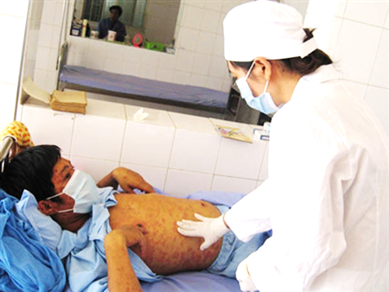  Sùi mào gà  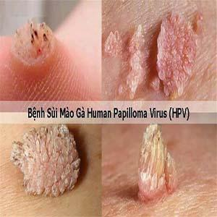  - GV sử dụng kĩ thuật khăn trải bàn, chia lớp thành các nhóm (4 – 5 HS) viết ra ý kiến của bản thân về biện pháp chăm sóc sức khỏe ở giai đoạn dậy thì.  - Sau đó, cả nhóm cùng lựa chọn những giải pháp tối ưu, thống nhất các ý kiến và trình bày vào bảng nhóm.  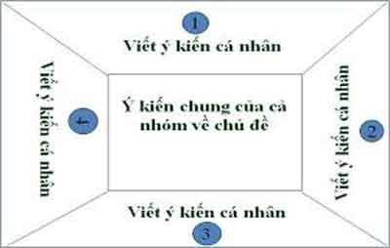  * Nhiệm vụ 2. Bảo vệ sức khỏe sinh sản vị thành niên  - GV sử dụng kĩ thuật tia chớp: các thành viên trong nhóm lần lượt nêu ngắn gọn và nhanh chóng (nhanh như chớp) 1 – 2 câu ý kiến của mình về biện pháp bảo vệ sức khỏe sinh sản vị thành viên.  - Sau đó, cả nhóm thảo luận đưa ra kết quả cuối cùng.  * Nhiệm vụ 3. Giải quyết tình huống  - GV đặt một số vấn đề:  1. A đang học lớp 8, có bạn trai là B đang học lớp 9. A và B lỡ có quan hệ tình dục. Gần đây , A bị chậm kinh, bụng dưới to hơn. A rất lo lắng mình có thể mang thai. Nếu em là A, em sẽ xử lí như thế nào?  2. Bạn H năm nay 13 tuổi. Sau một thời gian sử dụng mạng xã hội, có một bạn trai tên T 20 tuổi muốn làm quen với H. Hai người đã trao đổi số điện thoại và một số thông tin khác về nhau sau một thời gian ngắn tìm hiểu. Hai người yêu nhau được 1 tuần thì T đòi quan hệ tình dục và H đã đồng ý chấp thuận.  Sau đó, H đã nhiều lần từ chối yêu cầu tiếp tục của T nhưng T rình rập, đe dọa sẽ tung những video đã quay lên mạng cho tất cả mọi người biết. H rất xấu hổ nên phải nghe theo.  Với chiêu thức đó, T đã bắt H quan hệ tình dục nhiều lần, thậm chí còn đánh đập khi H không làm T hài lòng.  Nếu em là H, em sẽ giải quyết như thế nào?  - GV yêu cầu các nhóm phân tích tích huống, liệt kê các cách giải quyết, so sánh các kết quả và chọn cách giải quyết tối ưu nhất.  - GV hướng dẫn nếu HS chưa trả lời được  * Nhiệm vụ 4. Dự án điều tra sự hiểu biết của HS về sức khỏe sinh sản vị thành niên  - GV hướng dẫn HS thiết kế phiếu điều tra và thực hiện nhiệm vụ, buổi học sau báo cáo kết quả.  Bước 2: Thực hiện nhiệm vụ  - Ở các nhiệm vụ 1 – 3, HS đưa ra ý kiến cá nhân, sau đó cả nhóm thống nhất ý kiến và trình bày báo cáo.  - Nhiệm vụ 4, HS thiết kế phiếu điều tra theo hướng dẫn và thực hiện nhiệm vụ về nhà.  Bước 3: Báo cáo, thảo luận  - Một số nhóm báo cáo kết quả thảo luận (ĐÍNH KÈM DƯỚI HOẠT ĐỘNG).  - Các nhóm khác nhận xét, bổ sung cho nhóm bạn.  Bước 4: Kết luận, nhận định  - GV nhận xét kết quả thảo luận của các nhóm.  - GV tổng quát lại kiến thức trọng tâm và yêu cầu HS ghi chép vào vở. | III. Bảo vệ sức khỏe sinh sản  1. Phòng bệnh lây truyền qua đường sinh dục  - Một số bệnh lây truyền qua đường tình dục gồm HIV/AIDS, lậu, giang mai, viêm gan B, sùi mào gà…  2. Bảo vệ sức khỏe sinh sản vị thành niên  - Để bảo vệ sức khỏe sinh sản, vị thành niên cần chủ động tìm hiểu kiến thức về sức khỏe sinh sản vị thành niên từ nguồn thông tin đáng tin cậy; vệ sinh cá nhân, bộ phận sinh dục đúng cách; không nên quan hệ tình dục trước tuổi trưởng thành…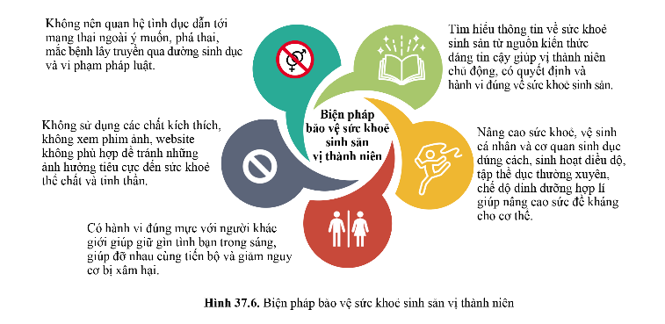  - Một số biện pháp tránh thai như:  Sử dụng bao cao su  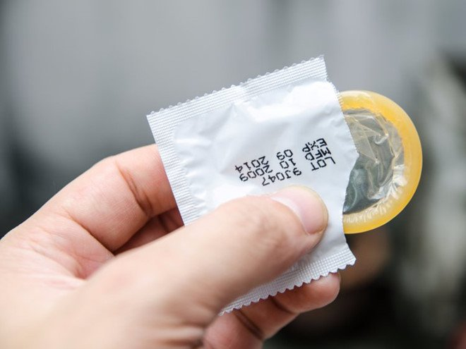  Sử dụng thuốc tránh thai hàng ngày  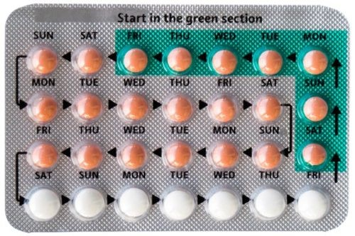  Sử dụng thuốc tránh thai khẩn cấp  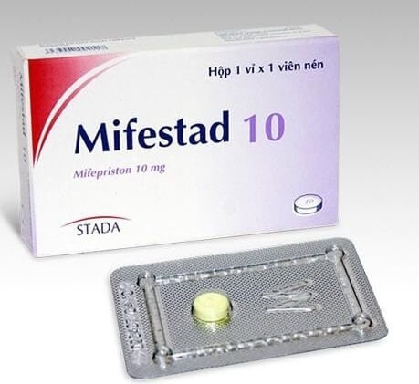  Thắt ống dẫn tinh  https://www.youtube.com/watch?v=mSWD_KbOLKc
Hướng dẫn thực hiện nhiệm vụ
* Nhiệm vụ 1. Phòng bệnh lây qua đường sinh dục
Một số biện pháp chăm sóc sức khỏe ở giai đoạn dậy thì:
- Tiêm vaccine phòng bệnh (VD: HPV) dưới sự hướng dẫn của các chuyên gia
- Khám sức khỏe định kì
- Không sử dụng chung các vật dụng dính máu hoặc dịch cơ thể như kim tiêm, khăn mặt, khăn tắm…
* Nhiệm vụ 2. Bảo vệ sức khỏe sinh sản vị thành niên
Một số biện pháp bảo vệ sức khỏe sinh sản vị thành niên:
- Không quan hệ tình dục
- Không sử dụng các chất kích thích
- Không xem phim, hình ảnh, website không phù hợp ảnh hưởng tiêu cực đến sức khỏe tinh thần và thể chất
- Tìm hiểu thông tin về sức khỏe sinh sản từ nguồn kiến thức đáng tin cậy
- Sinh hoạt điều độ, tập thể dục thường xuyên, vệ sinh cá nhân đúng cách…
- Giữ hành vi đúng mực với người khác giới, giữ gìn tình bạn trong sáng.
* Nhiệm vụ 3. Giải quyết tình huống
Tình huống 1:
- Xác định tình huống:
+ Nếu A dưới 13 tuổi, B đủ 14 tuổi thì B vi phạm pháp luật và bị xử lí theo quy định của pháp luật (7 đến 15 năm tù – Căn cứ theo Điều 12 Bộ luật Hình sự 2015, sửa đổi bổ sung năm 2017).
+ Nếu A dưới 13 tuổi, B dưới 14 tuổi hoặc nếu A đủ 13 tuổi thì pháp luật không xử lý.
- Các cách giải quyết có thể có: phá thai, giữ thai, nói chuyện với bố mẹ, bỏ nhà đi…
- Cách giải quyết tối ưu:
+ A và B nói chuyện với bố mẹ
+ Bố mẹ đưa A đi khám để xác định xem có thai hay không.
+ Trường hợp mang thai, bố mẹ của A và B cần cân nhắc đưa ra cách giải quyết theo lời khuyên từ các bác sĩ uy tín, giàu kinh nghiệm…
Tình huống 2:
- Xác định tình huống: Hành vi vi phạm pháp luật tội cưỡng dâm trẻ dưới 16 tuổi, xâm phạm thân thể, nhân phẩm, đe dọa rình rập người khác (Điều 113 Bộ luật Hình sự năm 1999, sửa đổi, bổ sung năm 2009 và Điều 143, Bộ luật hình sự 2015)
- Các cách giải quyết có thể có: nói chuyện với người thân trong gia đình, báo công an, tiếp tục chịu đựng,...
- Cách giải quyết tối ưu:
+ Nói chuyện với người thân trong gia đình
+ Báo công an giải quyết, bắt giữ T để pháp luật xử lý…
* Nhiệm vụ 4. Dự án điều tra sự hiểu biết của HS về sức khỏe sinh sản vị thành niên
PHIẾU ĐIỀU TRA: Sự hiểu biết về sức khỏe sinh sản vị thành niên
1. Bạn biết biện pháp tránh thai nào trong những biện pháp dưới đây?
□ Sử dụng bao cao su nam □ Sử dụng bao cao su nữ
□ Sử dụng viên uống tránh thai hàng ngày □ Biện pháp khác: …
2. Bạn biết bệnh lây truyền qua đường tình dục nào dưới đây?
□ Lậu □ Giang mai □ HIV/AIDS □ Bệnh khác: …
3. Nêu hậu quả của quan hệ tình dục không an toàn.
□ Mắc bệnh lây truyền qua đường tình dục
□ Mang thai ngoài ý muốn □ Hậu quả khác: …
4. Nêu biện pháp bảo vệ sức khỏe sinh sản vị thành niên.
□ Tìm hiểu thông tin về sức khỏe sinh sản
□ Không nên quan hệ tình dục □ Biện pháp khác: …

- HOẠT ĐỘNG LUYỆN TẬP
- Mục tiêu: HS củng cố lại kiến thức về sinh sản ở người.
- Nội dung: Cá nhân HS làm các câu hỏi trắc nghiệm khách quan về sinh sản ở người và câu hỏi Luyện tập 3 bài 37 SGK.
- Sản phẩm: Hướng dẫn trả lời của HS cho các câu hỏi trắc nghiệm khách quan và câu hỏi Luyện tập 3 bài 37 SGK.
- Tổ chức thực hiện:
Bước 1: Chuyển giao nhiệm vụ:
Câu 1: Bộ phận nào làm nhiệm vụ đón và thu trứng đã thụ tinh?
A. Buồng trứng B. Ống dẫn trứng C. Tử cung D. Âm đạo
Câu 2: Nơi tinh trùng tiếp tục hoàn thiện về cấu tạo, nằm phía trên mỗi tinh hoàn
A. Mào tinh hoàn B. Dương vật C. Tuyến tiền liệt D. Túi tinh
Câu 3: Tại sao bìu nằm bên ngoài cơ thể mà không phải bên trong như gan, thận,…?
A. Vì trong cơ thể nhiệt độ cao không thích hợp cho sản xuất tinh trùng.
B. Vì trong cơ thể không còn chỗ chứa.
C. Vì bên ngoài cơ thể thuận tiện cho việc xuất tinh.
D. Vì từ khi sinh ra đã thế, không lý giải được.
Câu 4: Khi có thai ở tuổi vị thành niên sẽ phải đối mặt với các nguy cơ
(1) Dễ xảy thai, đẻ non.
(2) Con để ra thường nhẹ cân, khó nuôi, dễ tử vong.
(3) Nạo thai dễ gặp nhiều nguy hiểm
(4) Tâm lí bị ảnh hưởng, dễ trầm cảm
Số câu trả lời đúng là
A. 1. B.2 C. 3 D. 4
Câu 5: Biện pháp nào dưới đây không chỉ giúp tránh thai mà còn phòng ngừa được các bệnh lây truyền qua đường tình dục?
A. Uống thuốc tránh thai. B. Thắt ống dẫn tinh.
C. Đặt vòng tránh thai. D. Sử dụng bao cao su.
Câu hỏi Luyện tập 3 trang 176 SGK: Quan hệ tình dục không an toàn ở tuổi vị thành niên có thể dẫn đến hậu quả gì?
Bước 2: Thực hiện nhiệm vụ:
- HS suy nghĩ trả lời.
- GV điều hành, quan sát, hỗ trợ.
Bước 3: Báo cáo, thảo luận:
- HS giơ tay phát biểu
Hướng dẫn trả lời
Câu hỏi | Câu 1 | Câu 2 | Câu 3 | Câu 4 | Câu 5
Đáp án | C | A | A | D | D
Câu hỏi Luyện tập 3 trang 176 SGK:
Hậu quả khi quan hệ tình dục không an toàn ở tuổi vị thành niên:
+ Mang thai ngoài ý muốn, nạo phá thai gây ảnh hưởng nghiêm trọng đến sức khỏe, tinh thần và học tập của vị thành niên.
+ Mắc bệnh lây truyền qua đường tình dục khi quan hệ tình dục không an toàn như HIV/AIDS, bệnh lậu, giang mai, sùi mào gà, viêm gan B…
+ Vi phạm pháp luật: Theo Luật Trẻ em năm 2016, người dưới 16 tuổi được xem là trẻ em và bất cứ hành vi quan hệ trong độ tuổi này đều vi phạm pháp luật.
- HS khác nhận xét, bổ sung.
Bước 4: Kết luận, nhận định:
- GV nhận xét thái độ học tập, phương án trả lời của HS, ghi nhận và tuyên dương.
- HOẠT ĐỘNG VẬN DỤNG
- Mục tiêu: Hướng dẫn HS vận dụng kiến thức về sinh sản ở người, giải thích được một số hiện tượng trong thực tiễn và vận dụng vào cuộc sống thông qua xử lí các tình huống thực tiễn.
- Nội dung: HS làm việc theo cặp thảo luận và trả lời các câu hỏi liên quan đến sinh sản ở người.
- Sản phẩm: Hướng dẫn trả lời câu hỏi câu hỏi vận dụng.
- Tổ chức thực hiện:
Bước 1: Chuyển giao nhiệm vụ
- GV yêu cầu HS thảo luận cặp đôi trả lời câu hỏi Vận dụng trang 177 SGK: Em lựa chọn biện pháp nào để bảo vệ sức khỏe sinh sản của bản thân?
Bước 2: Thực hiện nhiệm vụ:
- HS vận dụng kiến thức vừa học kết hợp với những kiến thức thực tiễn, thảo luận trả lời câu hỏi.
Bước 3: Báo cáo, thảo luận:
- Đại diện HS trả lời câu hỏi: Không quan hệ tình dục, vệ sinh đúng cách, không sử dụng chất kích thích…
- HS nhóm khác nhận xét, bổ sung.
Bước 4: Kết luận, nhận định:
- GV nhận xét kết quả thảo luận nhóm, thái độ làm việc của các HS.
- GV chốt kiến thức.
* HƯỚNG DẪN VỀ NHÀ
- Ghi nhớ kiến thức trong bài.
- Hoàn thành bài tập trong SBT.
- Chuẩn bị Bài tập (Chủ đề 7).
Ngày soạn: .../.../...
Ngày dạy: .../.../...

BÀI TẬP (CHỦ ĐỀ 7)
- MỤC TIÊU
1. Kiến thức
Sau bài học này, HS sẽ:
- Tóm tắt lại những nội dung đã học ở chủ đề 7 thông qua sơ đồ tư duy.
- Vận dụng được hiểu biết về lực và thành phần hóa học của xương để giải thích sự co cơ, khả năng chịu tải của xương.
- Liên hệ kiến thức đòn bẩy trong hệ vận động, kiến thức về lực và áp lực để giải thích cơ sở của phương pháp đo huyết áp.
- Liên hệ được cơ chế truyền âm thanh trong thu nhận âm thanh ở tai.
- Liên hệ kiến thức hội tụ của tia ánh sáng trong các tật khúc xạ về mắt.
- Dựa vào kiến thức đã học giải thích một số biểu hiện liên quan đến sức khỏe của bản thân.
2. Năng lực
Năng lực chung:
- Năng lực giao tiếp và hợp tác: khả năng thực hiện một cách độc lập hay theo nhóm; trao đổi tích cực với giáo viên và các bạn khác trong lớp.
- Năng lực tự chủ và tự học: biết lắng nghe và chia sẻ ý kiến cá nhân với bạn, nhóm và GV. Tích cực tham gia các hoạt động trong lớp.
- Năng lực giải quyết vấn đề và sáng tạo: biết phối hợp với bạn bè làm việc nhóm, tư duy logic, sáng tạo khi giải quyết vấn đề.
Năng lực riêng:
- Năng lực vận dụng kiến thức vào thực tiễn: Vận dụng các kiến thức đã học ở chủ đề 7 giải thích các vấn đề trong thực tiễn.
3. Phẩm chất
- Tham gia tích cực các hoạt động nhóm phù hợp với khả năng của bản thân.
- Cẩn thận, trung thực và thực hiện yêu cầu bài học.
- Có niềm say mê, hứng thú với việc khám phá và học tập khoa học tự nhiên.
- Có ý thức bảo vệ giữ gìn sức khỏe của bản thân, của người thân trong gia đình và cộng đồng.
- THIẾT BỊ DẠY HỌC
1. Đối với giáo viên
- Giáo án, SHS, SGV, SBT khoa học tự nhiên 8.
- Phiếu học tập: Ôn tập Chủ đề 7.
PHIẾU BÀI TẬP: Ôn tập Chủ đề 7
Câu 1: Nêu các cơ quan, chức năng, một số bệnh thường gặp và cách bảo vệ các hệ cơ quan trong cơ thể người bằng cách hoàn thành sơ đồ tư duy (trang 178 SGK).

Câu 2: Sự phối hợp của cơ – xương – khớp khi cơ thể vận động được thể hiện như thế nào? Nêu nguyên nhân và cách phòng tránh tật cong vẹo cột sống.

Câu 3: Khi em tập thể dục, có sự tham gia của các hệ cơ quan nào trong cơ thể? Khi đó, sự bài tiết mồ hôi, nhịp thở (số lần hít vào, thở ra trong 1 phút), nhịp tim (số lần tim đập trong 1 phút) thay đổi như thế nào? Giải thích.

Câu 4: Vẽ sơ đồ thể hiện mối liên quan giữa hệ tuần hoàn, hệ hô hấp và hệ bài tiết.

Câu 5: Trình bày cơ chế thu nhận ánh sáng. Nêu nguyên nhân và cách phòng tránh tật cận thị.

Câu 6: Nêu các biện pháp phòng tránh các bệnh lây truyền qua đường sinh dục.

2. Đối với học sinh
- SHS, SBT khoa học tự nhiên 8.
- TIẾN TRÌNH DẠY HỌC
a) Mục tiêu:
- Tóm tắt lại những nội dung đã học ở chủ đề 7 thông qua sơ đồ tư duy.
- Vận dụng được hiểu biết về lực và thành phần hóa học của xương để giải thích sự co cơ, khả năng chịu tải của xương.
- Liên hệ kiến thức đòn bẩy trong hệ vận động, kiến thức về lực và áp lực để giải thích cơ sở của phương pháp đo huyết áp.
- Liên hệ được cơ chế truyền âm thanh trong thu nhận âm thanh ở tai.
- Liên hệ kiến thức hội tụ của tia ánh sáng trong các tật khúc xạ về mắt.
- Dựa vào kiến thức đã học giải thích một số biểu hiện liên quan đến sức khỏe của bản thân.
b) Nội dung: HS hoạt động nhóm, vận dụng các kiến thức đã học thảo luận trả lời các câu hỏi trong Phiếu bài tập.
c) Sản phẩm: Gợi ý trả lời các câu hỏi trong Phiếu bài tập.
d) Tổ chức thực hiện:
Bước 1: Chuyển giao nhiệm vụ
- GV chia lớp thành các nhóm, mỗi nhóm 6 HS vận dụng các kiến thức đã học để thảo luận trả lời các câu hỏi trong Phiếu bài tập.
Bước 2: Thực hiện nhiệm vụ
- HS thảo luận trong nhóm và thực hiện nhiệm vụ được giao.
Bước 3: Báo cáo, thảo luận
- Đại diện nhóm HS báo cáo.
Hướng dẫn trả lời Phiếu bài tập:
PHIẾU BÀI TẬP: Ôn tập Chủ đề 7
Câu 1: Nêu các cơ quan, chức năng, một số bệnh thường gặp và cách bảo vệ các hệ cơ quan trong cơ thể người bằng cách hoàn thành sơ đồ tư duy (trang 178 SGK).
ĐÍNH KÈM DƯỚI PHIẾU HỌC TẬP.
Câu 2: Sự phối hợp của cơ – xương – khớp khi cơ thể vận động được thể hiện như thế nào? Nêu nguyên nhân và cách phòng tránh tật cong vẹo cột sống.
* Cơ co dãn, phối hợp cùng sự hoạt động của các khớp làm xương chuyển động.
- Sự sắp xếp của xương, khớp, cơ hình thành nên cấu trúc dạng đòn bẩy. Trong đó, khớp hình thành nên điểm tựa, sự co cơ tạo nên lực kéo làm xương di chuyển tạo sự vận động của cơ thể.
* Tật cong vẹo cột sống
- Nguyên nhân: Bệnh về cơ, bệnh thần kinh, chấn thương, bất thường bẩm sinh của đốt sống và cột sống, tư thế đi, đứng, ngồi, nằm không đúng…
- Biện pháp:
+ Cải thiện điều kiện vệ sinh trường học:
- Nhà trường, gia đình cần trang bị bộ bàn ghế phù hợp với kích thước cơ thể HS.
- Tạo thói quen ngồi đúng tư thế cho HS.
- HS không mang cặp quá nặng, tránh đeo lệch về một phía.
+ Duy trì chế độ học tập, sinh hoạt hợp lí:
- Không nên ngồi học, xem tivi, sử dụng các thiết bị điện tử quá lâu.
- Tăng cường hoạt động vận động ngoài trời.
- Đảm bảo chế độ dinh dưỡng hợp lí, đủ dinh dưỡng, đặc biệt cần bổ sung thực phẩm nhiều calcium và vitamin D.
- Ngủ đủ giấc.
- Tắm nắng đúng cách.
+ Khám phát hiện cong vẹo cột sống định kì.
Câu 3: Khi em tập thể dục, có sự tham gia của các hệ cơ quan nào trong cơ thể? Khi đó, sự bài tiết mồ hôi, nhịp thở (số lần hít vào, thở ra trong 1 phút), nhịp tim (số lần tim đập trong 1 phút) thay đổi như thế nào? Giải thích.
- Khi tập thể dục:
+ sự bài tiết mồ hôi tăng do tập thể dục làm tăng quá trình chuyển hóa năng lượng dẫn đến cơ thể nóng lên → tăng bài tiết mồ hôi → giúp tăng quá trình thải nhiệt thông qua sự bốc hơi nước.
+ nhịp thở tăng và nhịp tim tăng do cường độ hoạt động của các tế bào cơ tăng dẫn đến nhu cầu O₂ và năng lượng tăng; đồng thời, CO₂ được tạo ra nhiều hơn nên nhịp thở tăng để cung cấp O₂ và thải CO₂; nhịp tim tăng để giúp máu vận chuyển khí O₂, chất dinh dưỡng đến các tế bào cơ và vận chuyển CO₂, chất thải từ tế bào đến cơ quan bài tiết kịp thời.
Câu 4: Vẽ sơ đồ thể hiện mối liên quan giữa hệ tuần hoàn, hệ hô hấp và hệ bài tiết.

O₂
CO₂
Môi trường

Hệ hô hấp
O₂

Hệ tuần hoàn
Hệ bài tiết
Đào thải
CO₂
Chất thải

CO₂, chất thải
Tế bào
O₂
Cơ thể

Câu 5: Trình bày cơ chế thu nhận ánh sáng. Nêu nguyên nhân và cách phòng tránh tật cận thị.
- Ánh sáng đi từ vật qua giác mạc, đồng tử, thủy tinh thể và hội tụ ở võng mạc, tác động lên tế bào thụ cảm ánh sáng. Xung thần kinh từ tế bào thụ cảm ánh sáng theo dây thần kinh thị giác lên trung khi thị giác. Não bộ phân tích cho ta cảm nhận về hình ảnh, màu sắc của vật.
- Để phòng tránh tật cận thị cần thực hiện chế độ dinh dưỡng đủ vitamin A; thời gian ngủ phù hợp; tránh đọc sách với khoảng cách gần, thiếu ánh sáng; tránh sử dụng các thiết bị điện tử thời gian dài, liên tục.
Câu 6: Nêu các biện pháp phòng tránh các bệnh lây truyền qua đường sinh dục.
- Đảm bảo chung thủy một vợ một chồng. Tránh quan hệ tình dục với nhiều người, với những người mới quen biết, đặc biệt là những người có quan hệ tình dục với nhiều người.
- Sử dụng bao cao su khi quan hệ.
- Không dùng chung bơm kim tiêm hoặc dụng cụ dính máu của người khác mà chưa được tiệt trùng đúng cách.
- Khám phụ khoa định kì.
- Nếu thấy có các triệu chứng của bệnh cần phải đi khám bệnh ngay và điều trị kịp thời tại các cơ sở y tế uy tín.
- Không tự ý sử dụng thuốc kháng sinh.
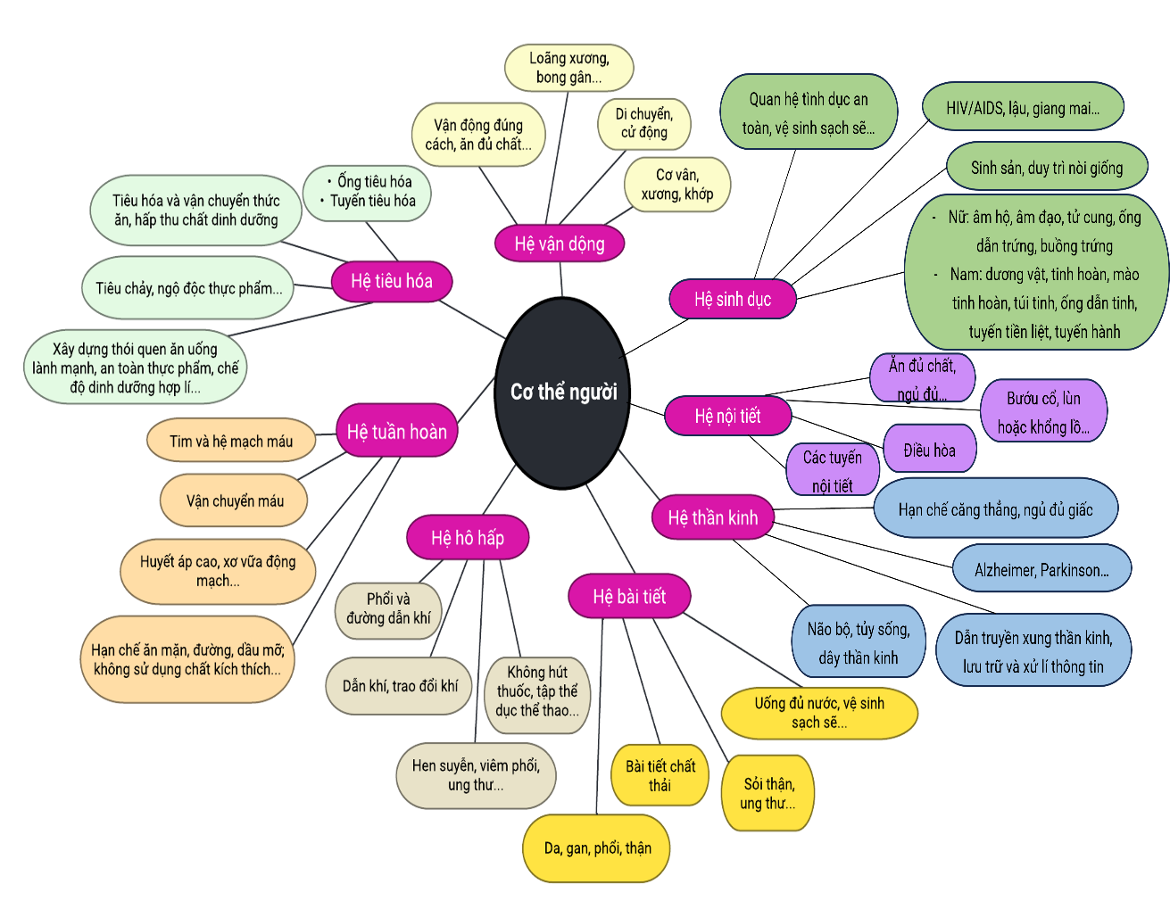
- Các nhóm khác nhận xét, bổ sung.
Bước 4: Kết luận, nhận định
- GV nhận xét kết quả thảo luận của các nhóm, thái độ làm việc của HS trong nhóm.
- GV tổng kết lại các câu trả lời và yêu cầu HS hoàn thành Phiếu bài tập.
* HƯỚNG DẪN VỀ NHÀ
- Ghi nhớ kiến thức trong bài.
- Hoàn thành bài tập trong SBT.
- Chuẩn bị bài 38. Môi trường và các nhân tố sinh thái.
Kí duyệt ngày . . . tháng . . . năm 2025
Ngày soạn: .../.../...
Ngày dạy: .../.../...

CHỦ ĐỀ 8. SINH THÁI

BÀI 38. MÔI TRƯỜNG VÀ CÁC NHÂN TỐ SINH THÁI
- MỤC TIÊU
- Kiến thức
Sau bài học này, HS sẽ:
- Nêu được khái niệm môi trường sống của sinh vật.
- Phân biệt được bốn loại môi trường sống chủ yếu: môi trường cạn, môi trường dưới nước, môi trường trong đất và môi trường sinh vật. Lấy được ví dụ minh họa các môi trường sống của sinh vật.
- Nêu được khái niệm nhân tố sinh thái. Phân biệt được các nhân tố sinh thái vô sinh và nhân tố hữu sinh.
- Lấy được ví dụ minh họa các nhân tố sinh thái và ảnh hưởng của nhân tố sinh thái lên đời sống sinh vật.
- Trình bày được sơ lược khái niệm về giới hạn sinh thái, lấy được ví dụ minh họa.
- Năng lực
Năng lực chung:
- Năng lực giao tiếp và hợp tác: khả năng thực hiện một cách độc lập hay theo nhóm; trao đổi tích cực với giáo viên và các bạn khác trong lớp.
- Năng lực tự chủ và tự học: biết lắng nghe và chia sẻ ý kiến cá nhân với bạn, nhóm và GV. Tích cực tham gia các hoạt động trong lớp.
- Năng lực giải quyết vấn đề và sáng tạo: biết phối hợp với bạn bè làm việc nhóm, tư duy logic, sáng tạo khi giải quyết vấn đề.
Năng lực riêng:
- Năng lực nhận thức khoa học tự nhiên: Nêu được khái niệm môi trường sống của sinh vật; Nêu được khái niệm nhân tố sinh thái; Trình bày được sơ lược khái niệm về giới hạn sinh thái, lấy được ví dụ minh họa.
- Năng lực tìm tòi, khám phá thế giới tự nhiên: Phân biệt được bốn loại môi trường sống chủ yếu: môi trường cạn, môi trường dưới nước, môi trường trong đất và môi trường sinh vật; Lấy được ví dụ minh họa các môi trường sống của sinh vật; Phân biệt được các nhân tố sinh thái vô sinh và nhân tố hữu sinh; Lấy được ví dụ minh họa các nhân tố sinh thái và ảnh hưởng của nhân tố sinh thái lên đời sống sinh vật.
- Phẩm chất
- Tham gia tích cực các hoạt động nhóm phù hợp với khả năng của bản thân.
- Cẩn thận, trung thực và thực hiện yêu cầu bài học.
- Có niềm say mê, hứng thú với việc khám phá và học tập khoa học tự nhiên.
- Có ý thức bảo vệ giữ gìn sức khỏe của bản thân, của người thân trong gia đình và cộng đồng.
- THIẾT BỊ DẠY HỌC
1. Đối với giáo viên
- Giáo án, SHS, SGV, SBT khoa học tự nhiên 8.
- Tranh ảnh hoặc video liên quan đến môi trường và các nhân tố sinh thái.
2. Đối với học sinh
- SHS khoa học tự nhiên 8.
- Tranh ảnh, tư liệu có liên quan đến nội dung bài học và dụng cụ học tập.
- TIẾN TRÌNH DẠY HỌC
- HOẠT ĐỘNG KHỞI ĐỘNG (MỞ ĐẦU)
- Mục tiêu: Xác định vấn đề học tập trong bài 38; Kích thích sự hứng thú của HS.
- Nội dung: HS tham gia trò chơi “Thử tài trí nhớ”, sau đó liệt kê những yếu tố ảnh hưởng đến sinh trưởng và phát triển của những loài vật được nêu trong trò chơi.
- Sản phẩm: Hướng dẫn trả lời phần khởi động.
- Tổ chức thực hiện:
Bước 1: Chuyển giao nhiệm vụ:
- GV tổ chức trò chơi “Thử tài trí nhớ”: Sử dụng một số hình ảnh các loài sinh vật, cho HS quan sát trong 1 phút sau đó ghi nhớ và viết lại tên các loài sinh vật quan sát được kèm theo nơi sống của chúng.
- Sau đó, GV yêu cầu HS liệt kê những yếu tố ảnh hưởng đến sự sinh trưởng và phát triển của các loài vật trong trò chơi.
Cây phượng Chim bồ câu
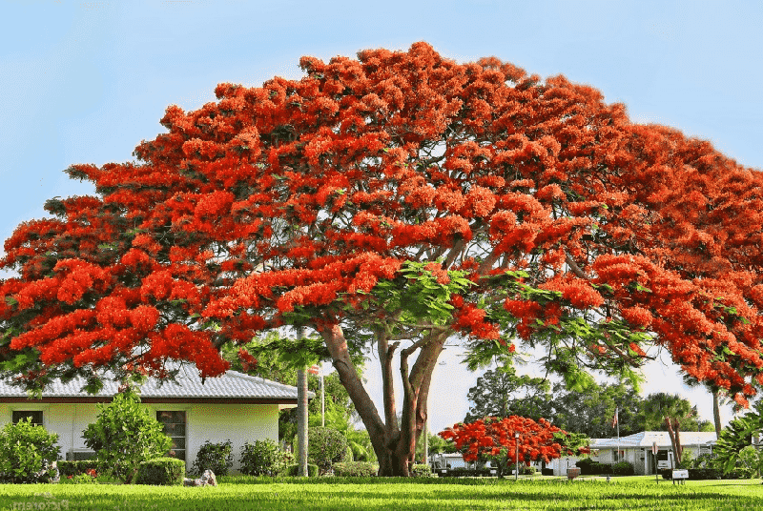
Thủy tức San hô
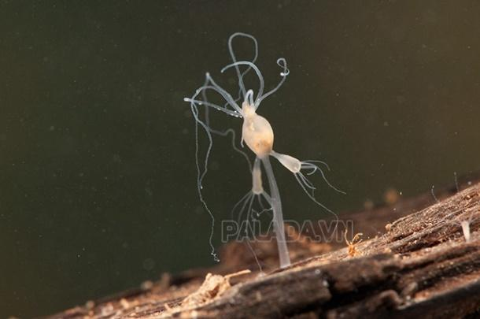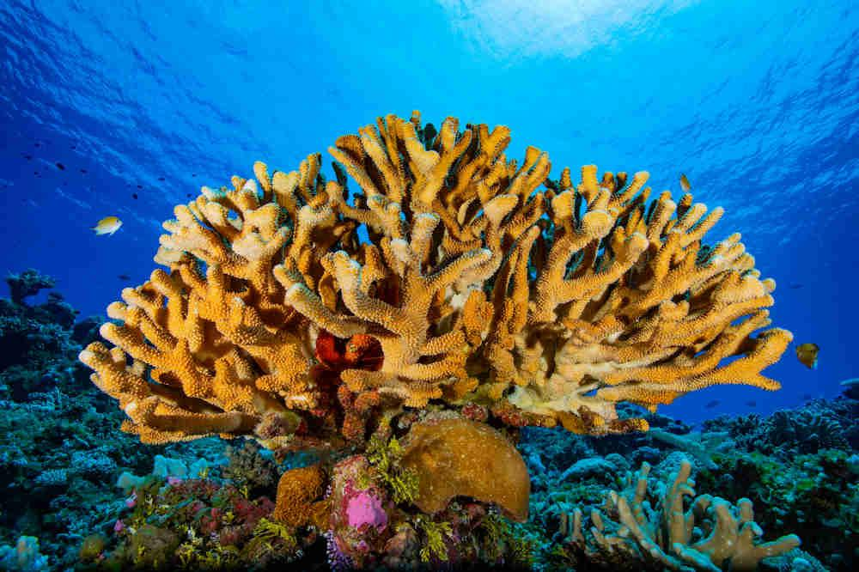
Giun đất Chuột chũi
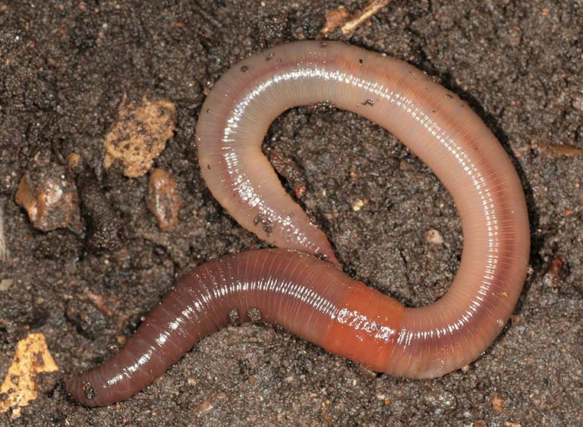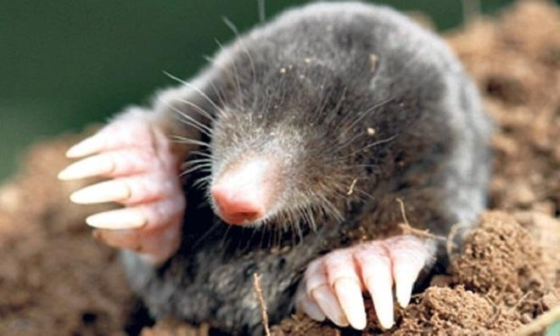
Giun đũa Sán lá gan
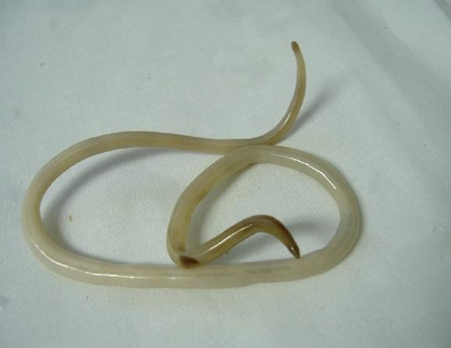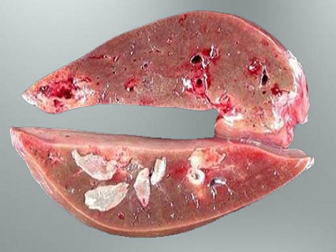
Bước 2: Thực hiện nhiệm vụ:
- Trong vòng 1 phút, HS quan sát hình ảnh các sinh vật và nêu nơi sống của chúng.
- HS liệt kê những yếu tố ảnh hưởng đến sự sinh trưởng và phát triển của các loài vật trên.
Bước 3: Báo cáo, thảo luận:
- Các học sinh xung phong phát biểu trả lời
Hướng dẫn trả lời:
+ Cây phượng và bồ câu –trên cạn; thủy tức và san hô – dưới nước; giun đất và chuột chũi – trong đất; giun đũa và sán lá gan – sinh vật khác.
+ Một số yếu tố ảnh hưởng: nhiệt độ, đất, nước, độ ẩm, các sinh vật khác…
- HS khác nhận xét, bổ sung.
Bước 4: Kết luận và nhận xét:
- GV ghi lên bảng các ý kiến của HS.
- GV dẫn dắt vào bài: “ Sinh vật sống trong nhiều môi trường khác nhau, giữa sinh vật và các yếu tố trong môi trường có mối quan hệ khăng khít. Vậy môi trường sống của sinh vật là gì? Các nhân tố nào trong môi trường ảnh hưởng đến sinh vật? Chúng ta sẽ cùng nhau tìm hiểu Bài 38. Môi trường và các nhân tố sinh thái.”
- HÌNH THÀNH KIẾN THỨC MỚI
Hoạt động 1: Tìm hiểu về môi trường sống của sinh vật
- Mục tiêu: Nêu được khái niệm môi trường sống của sinh vật; Phân biệt được bốn loại môi trường sống chủ yếu: môi trường trên cạn, môi trường dưới nước, môi trường trong đất và môi trường sinh vật; Lấy được ví dụ minh họa các môi trường sống của sinh vật.
- Nội dung: HS hoạt động theo cặp kết hợp với quan sát hình, đọc SGK và thảo luận trả lời các câu hỏi liên quan đến môi trường sống của sinh vật.
- Sản phẩm: Môi trường sống của sinh vật.
- Tổ chức thực hiện
HĐ CỦA GV VÀ HS | SẢN PHẨM DỰ KIẾN
Bước 1: Chuyển giao nhiệm vụ  - GV yêu cầu HS thảo luận theo cặp kết hợp với phương tiện trực quan (hình 38.1 SGK) trả lời câu hỏi 1 trang 179 SGK: Quan sát hình 38.1 và cho biết:  a) Nơi sống của các sinh vật có trong hình. Từ đó, rút ra các loại môi trường sống của sinh vật.  b) Những sinh vật nào có cùng loại môi trường sống?  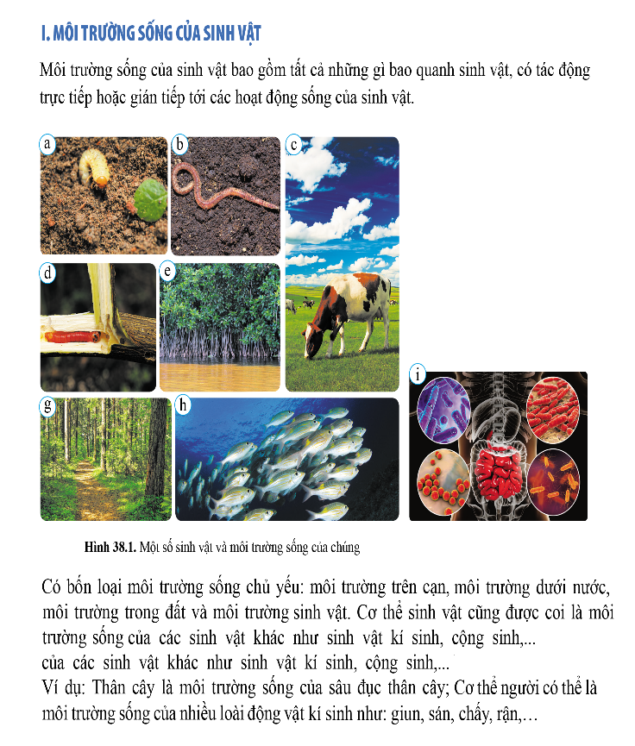  - Trên cơ sở đó, GV yêu cầu HS khái quát định nghĩa môi trường sống của sinh vật.  Bước 2: Thực hiện nhiệm vụ  - HS đọc sách SGK, quan sát hình, thảo luận nhóm trả lời câu hỏi.  Bước 3: Báo cáo, thảo luận  - Đại diện nhóm HS phát biểu.  Hướng dẫn trả lời câu hỏi 1 trang 179 SGK:  a) Sống trong đất, trên cạn, dưới nước và trong cơ thể sinh vật khác.  → Có 4 loại môi trường:  - Môi trường trên cạn  - Môi trường dưới nước  - Môi trường trong đất  - Môi trường sinh vật.  b) Môi trường trong đất: a, b.  Môi trường sinh vật: d, i.  Môi trường trên cạn: c, e, g.  Môi trường dưới nước: h.  - Các nhóm khác nhận xét, bổ sung cho nhóm bạn.  Bước 4: Kết luận, nhận định  - GV nhận xét kết quả thảo luận nhóm, thái độ làm việc của các HS trong nhóm.  - GV tổng quát lại kiến thức trọng tâm và yêu cầu HS ghi chép đầy đủ vào vở. | I. Môi trường sống của sinh vật  - Môi trường sống của sinh vật bao gồm tất cả những gì bao quanh sinh vật, có tác động trực tiếp hoặc gián tiếp tới các hoạt động sống của sinh vật.  - Có bốn loại môi trường sống chủ yếu: môi trường trên cạn, môi trường dưới nước, môi trường trong đất và môi trường sinh vật.

Hoạt động 2: Tìm hiểu về các nhân tố sinh thái của môi trường
- Mục tiêu: Nêu được khái niệm nhân tố sinh thái; Phân biệt được nhân tố sinh thái vô sinh và nhân tố hữu sinh; Lấy được ví dụ minh họa các nhân tố sinh thái và ảnh hưởng của nhân tố sinh thái lên đời sống sinh vật.
- Nội dung: HS hợp tác hoạt động nhóm thực hiện các nhiệm vụ theo trạm, đọc SGK, quan sát hình và trả lời các câu hỏi trong Phiếu học tập.
- Sản phẩm: Hướng dẫn trả lời Phiếu học tập.
PHIẾU HỌC TẬP SỐ 1: Các nhân tố sinh thái của môi trường
Câu 1: Quan sát hình 38.2 và cho biết:
a) Có những nhân tố nào của môi trường ảnh hưởng đến sự sinh trưởng và phát triển của cây? Từ đó rút ra khái niệm nhân tố sinh thái của sinh vật.

b) Trong các nhân tố đó, những nhân tố nào là nhân tố vô sinh, những nhân tố nào là nhân tố hữu sinh?

Câu 2: Phân biệt nhóm nhân tố sinh thái vô sinh và nhóm nhân tố sinh thái hữu sinh. Cho ví dụ.
Nhóm nhân tố sinh thái vô sinh | Nhóm nhân tố sinh thái hữu sinh
Câu 3: Quan sát hình 38.3 và cho biết:
a) Gấu có đặc điểm gì thích nghi với nhiệt độ giá lạnh ở vùng Bắc cực?

b) Xương rồng có đặc điểm gì thích nghi với điều kiện khô hạn ở sa mạc?

- Tổ chức thực hiện
HĐ CỦA GV VÀ HS | SẢN PHẨM DỰ KIẾN
Bước 1: Chuyển giao nhiệm vụ  - GV sử dụng kĩ thuật dạy học theo trạm, chia lớp thành các nhóm, mỗi nhóm 4 – 5 HS thảo luận thực hiện nhiệm vụ lần lượt:  + Trạm 1: Quan sát hình 38.2, đọc SGK và trả lời câu hỏi 1 Phiếu học tập số 1 (câu hỏi 2 trang 180 SGK).  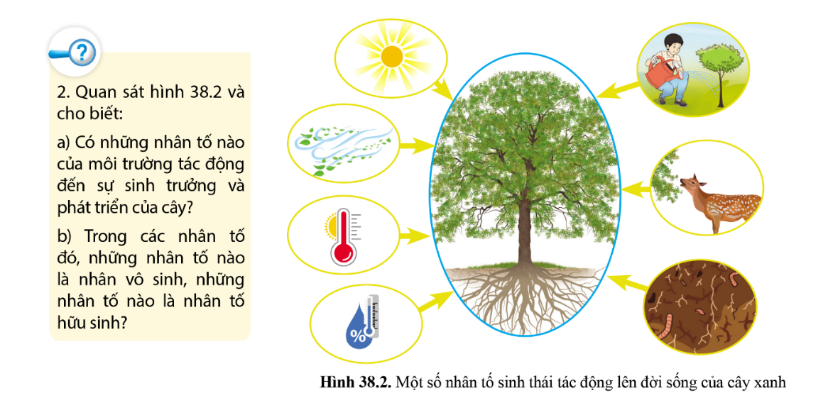  + Trạm 2: Đọc SGK và trả lời câu hỏi 2 Phiếu học tập số 1 (câu hỏi 3 trang 181 SGK).  + Trạm 3: Quan sát hình 38.3, đọc SGK và trả lời câu hỏi 3 Phiếu học tập số 1(câu hỏi 4 trang 181 SGK).  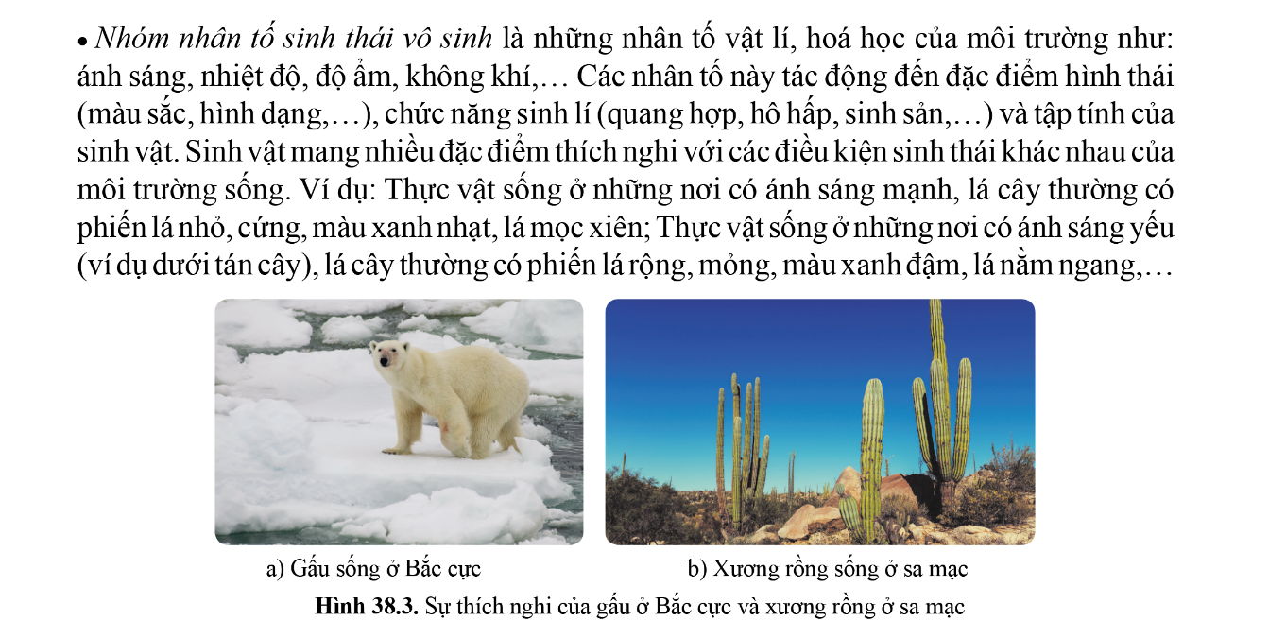  Bước 2: Thực hiện nhiệm vụ  - HS nghiên cứu SGK và thực hiện theo nhiệm vụ được giao, trả lời các câu hỏi.  Bước 3: Báo cáo, thảo luận  - Đại diện nhóm HS phát biểu  PHIẾU HỌC TẬP SỐ 1 (ĐÍNH KÈM BÊN DƯỚI HOẠT ĐỘNG 2).  - Các nhóm khác nhận xét, bổ sung cho nhóm bạn.  Bước 4: Kết luận, nhận định  - GV nhận xét kết quả thảo luận nhóm, thái độ làm việc của các HS trong nhóm.  - GV tổng quát lại kiến thức trọng tâm và yêu cầu HS ghi chép đầy đủ vào vở. | II. Các nhân tố sinh thái của môi trường  - Nhân tố sinh thái là các nhân tố của môi trường có tác động tới sinh vật, gồm nhân tố sinh thái vô sinh và nhóm nhân tố sinh thái hữu sinh.  + Nhóm nhân tố sinh thái vô sinh: là những nhân tố vật lí, hóa học của môi trường như ánh sáng, nhiệt độ, độ ẩm, không khí…  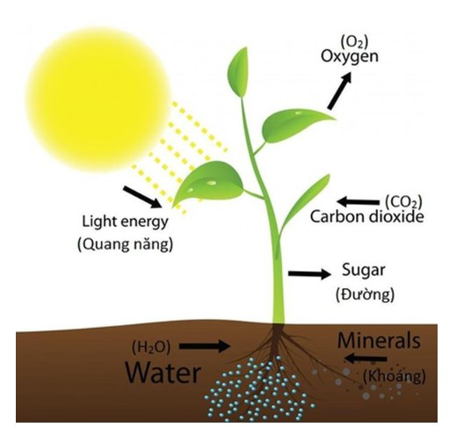  + Nhóm nhân tố sinh thái hữu sinh: là các nhân tố sống tác động đến sinh vật  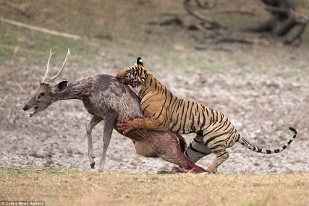 → tạo nên mối quan hệ giữa các sinh vật trong môi trường: hỗ trợ, cạnh tranh hoặc đối địch.
Hướng dẫn trả lời Phiếu học tập số 1
PHIẾU HỌC TẬP SỐ 1: Các nhân tố sinh thái của môi trường
Câu 1: Quan sát hình 38.2 và cho biết:
a) Có những nhân tố nào của môi trường ảnh hưởng đến sự sinh trưởng và phát triển của cây? Từ đó rút ra khái niệm nhân tố sinh thái của sinh vật.
- Các nhân tố ảnh hưởng đến sự sinh trưởng và phát triển của cây trong hình 38.2 gồm: ánh sáng, gió, nhiệt độ, độ ẩm, con người, động vật ăn thực vật, động vật sống trong đất.
- Nhân tố sinh thái là các nhân tố của môi trường tác động tới sinh vật, gồm nhóm nhân tố sinh thái vô sinh và nhóm nhân tố sinh thái hữu sinh.
b) Trong các nhân tố đó, những nhân tố nào là nhân tố vô sinh, những nhân tố nào là nhân tố hữu sinh?
- Nhân tố vô sinh: ánh sáng, gió, nhiệt độ, độ ẩm.
- Nhân tố hữu sinh: con người, động vật ăn thực vật, động vật sống trong đất.
Câu 2: Phân biệt nhóm nhân tố sinh thái vô sinh và nhóm nhân tố sinh thái hữu sinh. Cho ví dụ.
Nhóm nhân tố sinh thái vô sinh | Nhóm nhân tố sinh thái hữu sinh
- Là những nhân tố vật lí, hóa học của môi trường (ánh sáng, nhiệt độ, độ ẩm, không khí).  - Tác động: đặc điểm hình thái, chức năng sinh lí và tập tính của sinh vật.  - Ví dụ: gấu sống ở vùng lạnh có lông màu trắng – gấu sống ở vùng khác lông màu đen, nâu hoặc vàng… | - Là các nhân tố sống tác động đến sinh vật.  - Tác động: tạo nên mối quan hệ giữa các sinh vật trong môi trường (hỗ trợ, cạnh tranh hoặc đối địch).  - Ví dụ: các con trâu sống thành đàn để hỗ trợ lẫn nhau, bảo vệ các con già yếu và con non khỏi bị kẻ thù tấn công.
Câu 3: Quan sát hình 38.3 và cho biết:
a) Gấu có đặc điểm gì thích nghi với nhiệt độ giá lạnh ở vùng Bắc cực?
- Gấu Bắc cực có lớp mỡ dày giữ ấm, có bộ lông trắng vừa giúp ngụy trang vừa không thấm nước.
b) Xương rồng có đặc điểm gì thích nghi với điều kiện khô hạn ở sa mạc?
- Xương rồng có thân mọng nước, lá biến thành gai hạn chế thoát hơi nước.

Hoạt động 3: Tìm hiểu về giới hạn sinh thái
- Mục tiêu: Trình bày được sơ lược khái niệm về giới hạn sinh thái, lấy được ví dụ minh họa.
- Nội dung: HS đọc SGK, thảo luận theo cặp và trả lời các câu hỏi liên quan đến giới hạn sinh thái.
- Sản phẩm: Giới hạn sinh thái.
- Tổ chức thực hiện:
HĐ CỦA GV VÀ HS | SẢN PHẨM DỰ KIẾN
Bước 1: Chuyển giao nhiệm vụ  - GV yêu cầu HS hoạt động theo cặp, đọc SGK, quan sát hình 38.4 SGK và trả lời các câu hỏi sau:  1. (Câu 5 trang 181 SGK) Quan sát hình 38.4 và cho biết cá rô phi có thể:  a) Tồn tại được trong khoảng nhiệt độ nào?  b) Sinh trưởng, phát triển thuận lợi ở khoảng nhiệt độ nào?  c) Sinh trưởng, phát triển tốt nhất ở nhiệt độ nào?  2. Nếu môi trường có nhiệt độ dưới 5,6℃ và trên 42℃ thì điều gì sẽ xảy ra với cá rô phi? Tại sao?  3. Giới hạn sinh thái là gì.  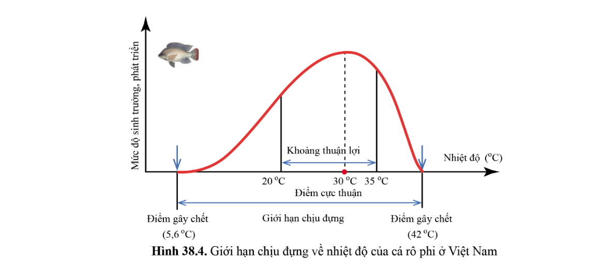  Bước 2: Thực hiện nhiệm vụ  - HS đọc SGK, quan sát hình và trả lời các câu hỏi liên quan đến giới hạn sinh thái.  Bước 3: Báo cáo, thảo luận  - Một số nhóm báo cáo kết quả thảo luận.  Hướng dẫn trả lời câu hỏi thảo luận:  1. a) Cá rô phi tồn tại trong khoảng nhiệt độ 5,6℃ đến 42℃.  b) Khoảng thuận lợi từ 20℃ đến 35℃.  c) Sinh trưởng tốt nhất ở 30℃.  2. Ngoài giới hạn nhiệt độ, cá rô phi sẽ ngừng sinh trưởng và chết.  3. Giới hạn sinh thái là giới hạn chịu đựng của sinh vật đối với một nhân tố sinh thái nhất định.  - Các nhóm khác nhận xét, bổ sung cho nhóm bạn.  Bước 4: Kết luận, nhận định  - GV nhận xét kết quả thảo luận của các nhóm.  - GV tổng quát lại kiến thức trọng tâm và yêu cầu HS ghi chép vào vở. | III. Giới hạn sinh thái  - Giới hạn chịu đựng của sinh vật đối với một nhân tố sinh thái nhất định gọi là giới hạn sinh thái.  - Ngoài giới hạn này, sinh vật sẽ không tồn tại được.

- HOẠT ĐỘNG LUYỆN TẬP
- Mục tiêu: HS củng cố lại kiến thức về môi trường và các nhân tố sinh thái.
- Nội dung: Cá nhân HS làm Phiếu học tập số 2.
- Sản phẩm: Hướng dẫn trả lời Phiếu học tập số 2.
- Tổ chức thực hiện:
Bước 1: Chuyển giao nhiệm vụ:
PHIẾU HỌC TẬP SỐ 2: Luyện tập môi trường và các nhân tố sinh thái
Câu 1: Môi trường nào sau đây KHÔNG phải là môi trường chủ yếu của sinh vật?
A. Môi trường trong đất B. Môi trường nước mặn
C. Môi trường dưới nước D. Môi trường sinh vật
Câu 2: Những loài có giới hạn sinh thái rộng đối với nhiều nhân tố sinh thái thì chúng thường có vùng phân bố
A. hạn chế B. rộng C. vừa phải D. hẹp
Câu 3: Khi nói về giới hạn sinh thái có các phát biểu sau:
1. Khoảng thuận lợi là khoảng của các nhân tố sinh thái gây ức chế cho các hoạt động sinh lí của sinh vật.
2. Ngoài giới hạn sinh thái, sinh vật sẽ không thể tồn tại được.
3. Trong khoảng chống chịu, sinh vật thực hiện các chức năng sống tốt nhất.
4. Giới hạn sinh thái về nhiệt độ của các loài là khác nhau.
A. 1 B. 2 C. 3 D. 4
Câu 4: Nhân tố sinh thái nào sau đây là nhân tố vô sinh?
A. Quan hệ cộng sinh. B. Sinh vật kí sinh – sinh vật chủ.
C. Sinh vật này ăn sinh vật khác. D. Nhiệt độ môi trường.
Câu 5: Đặc điểm nào sau đây KHÔNG đúng với cây sống ở vùng có sáng mạnh?
A. Phiến lá mỏng, ít hoặc không có mô giậu, lá nằm ngang
B. Lá cây có phiến dày, mô giậu phát triển
C. Mọc nơi quang đãng hoặc ở tầng trên của tán rừng
D. Lá cây xếp nghiêng so với mặt đất
Bài 1: Chỉ ra môi trường sống của các sinh vật bằng cách hoàn thành bảng dưới đây:
STT | Tên sinh vật | Môi trường sống
1 | Cá rô phi
2 | Giun đất
3 | Sán lá gan
4 | Địa y
5 | Cây hoa hồng
6 | Vi khuẩn
Bài 2: Thỏ sống trong rừng mưa nhiệt đới, chịu ảnh hưởng của một số nhân tố sinh thái sau: nhiệt độ không khí, lượng mưa, chó sói, ánh sáng, sư tử, cây cỏ, độ ẩm, cây bụi, độ tơi xốp của đất, con người, châu chấu.
Em hãy chỉ ra trong các nhân tố ảnh hưởng đến thỏ, đâu là nhân tố vô sinh, đâu là nhân tố hữu sinh

Bước 2: Thực hiện nhiệm vụ:
- HS làm Phiếu học tập số 2.
- GV điều hành, quan sát, hỗ trợ.
Bước 3: Báo cáo, thảo luận:
- HS giơ tay phát biểu
Câu hỏi | Câu 1 | Câu 2 | Câu 3 | Câu 4 | Câu 5
Đáp án | B | B | B | D | A
Bài 1:
STT | Tên sinh vật | Môi trường sống
1 | Cá rô phi | Dưới nước
2 | Giun đất | Trong đất
3 | Sán lá gan | Trong sinh vật khác
4 | Địa y | Trên sinh vật khác
5 | Cây hoa hồng | Trên cạn
6 | Vi khuẩn | Tất cả môi trường
Bài 2:
+ Nhân tố vô sinh: nhiệt độ không khí, lượng mưa, ánh sáng, độ ẩm, độ tơi xốp của đất.
+ Nhân tố hữu sinh: chó sói, sư tử, cây cỏ, cây bụi, con người, châu chấu.
- HS khác nhận xét, bổ sung.
Bước 4: Kết luận, nhận định:
- GV nhận xét thái độ học tập, phương án trả lời của HS, ghi nhận và tuyên dương.
- HOẠT ĐỘNG VẬN DỤNG
- Mục tiêu: Hướng dẫn HS vận dụng kiến thức về môi trường và các nhân tố sinh thái, giải thích được một số hiện tượng trong thực tiễn và vận dụng vào cuộc sống thông qua xử lí các tình huống thực tiễn.
- Nội dung: HS làm việc theo cặp thảo luận và trả lời các câu hỏi thực tiễn liên quan đến môi trường và các nhân tố sinh thái.
- Sản phẩm: Hướng dẫn trả lời câu hỏi câu hỏi vận dụng.
- Tổ chức thực hiện:
Bước 1: Chuyển giao nhiệm vụ
- GV yêu cầu HS thảo luận cặp đôi trả lời câu hỏi Vận dụng trang 181 SGK:
1. Cho biết ưu điểm của trồng cây trong nhà lưới hoặc nhà kính.
2. Giải thích vì sao trong sản xuất nông nghiệp, cây trồng được gieo trồng đúng thời vụ thường đạt năng suất cao.
Bước 2: Thực hiện nhiệm vụ:
- HS vận dụng kiến thức vừa học kết hợp với những kiến thức thực tiễn, thảo luận trả lời câu hỏi.
Bước 3: Báo cáo, thảo luận:
- Đại diện HS trả lời câu hỏi
1. Ưu điểm khi trồng cây trong nhà lưới hoặc nhà kính: cây trồng được sống trong khoảng thuận lợi của các nhân tố sinh thái do con người có thể chủ động điều chỉnh; đồng thời, cây trồng ít bị tác động bởi các yếu tố thời tiết, côn trùng gây hại…
2. Gieo đúng thời vụ đảm bảo cây trồng được phát triển trong điều kiện thuận lợi nhất (điều kiện ánh sáng, nhiệt độ, độ ẩm…) nên cây sẽ phát triển tốt, chống chịu được sâu bệnh hại và cho năng suất cao.
- HS nhóm khác nhận xét, bổ sung.
Bước 4: Kết luận, nhận định:
- GV nhận xét kết quả thảo luận nhóm, thái độ làm việc của các HS.
- GV chốt kiến thức.
* HƯỚNG DẪN VỀ NHÀ
- Ghi nhớ kiến thức trong bài.
- Hoàn thành bài tập trong SBT.
- Chuẩn bị Bài 39. Quần thể sinh vật.
Kí duyệt ngày . . . tháng . . . năm 2025

Ngày soạn: .../.../...
Ngày dạy: .../.../...

BÀI 39. QUẦN THỂ SINH VẬT
- MỤC TIÊU
- Kiến thức
Sau bài học này, HS sẽ:
- Phát biểu được khái niệm quần thể sinh vật.
- Nêu được các đặc trưng cơ bản của quần thể. Lấy được ví dụ minh họa.
- Nêu được một số biện pháp bảo vệ quần thể.
- Năng lực
Năng lực chung:
- Năng lực giao tiếp và hợp tác: khả năng thực hiện một cách độc lập hay theo nhóm; trao đổi tích cực với giáo viên và các bạn khác trong lớp.
- Năng lực tự chủ và tự học: biết lắng nghe và chia sẻ ý kiến cá nhân với bạn, nhóm và GV. Tích cực tham gia các hoạt động trong lớp.
- Năng lực giải quyết vấn đề và sáng tạo: biết phối hợp với bạn bè làm việc nhóm, tư duy logic, sáng tạo khi giải quyết vấn đề.
Năng lực riêng:
- Năng lực nhận thức khoa học tự nhiên: Phát biểu được khái niệm quần thể sinh vật; Nêu được các đặc trưng cơ bản của quần thể. Lấy được ví dụ minh họa.
- Năng lực vận dụng kiến thức vào thực tiễn: Nêu được một số biện pháp bảo vệ quần thể.
- Phẩm chất
- Tham gia tích cực các hoạt động nhóm phù hợp với khả năng của bản thân.
- Cẩn thận, trung thực và thực hiện yêu cầu bài học.
- Có niềm say mê, hứng thú với việc khám phá và học tập khoa học tự nhiên.
- Có ý thức bảo vệ giữ gìn sức khỏe của bản thân, của người thân trong gia đình và cộng đồng.
- THIẾT BỊ DẠY HỌC
1. Đối với giáo viên
- Giáo án, SHS, SGV, SBT khoa học tự nhiên 8.
- Tranh ảnh hoặc video liên quan đến quần thể sinh vật.
2. Đối với học sinh
- SHS khoa học tự nhiên 8.
- Tranh ảnh, tư liệu có liên quan đến nội dung bài học và dụng cụ học tập.
- TIẾN TRÌNH DẠY HỌC
- HOẠT ĐỘNG KHỞI ĐỘNG (MỞ ĐẦU)
- Mục tiêu: Đưa ra các câu hỏi thực tế gần gũi để khơi gợi hứng thú học tập.
- Nội dung: HS trả lời câu hỏi mở đầu.
- Sản phẩm: Hướng dẫn trả lời câu hỏi mở đầu.
- Tổ chức thực hiện:
Bước 1: Chuyển giao nhiệm vụ:
- GV đặt vấn đề: “Các cá thể sinh vật khi sống thành đàn (ví dụ đàn voi trong hình 39.1) có ưu thế gì so với khi sống đơn lẻ?
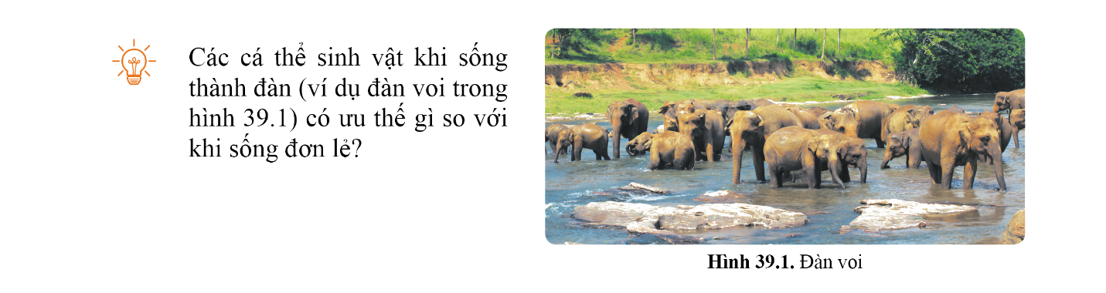
Bước 2: Thực hiện nhiệm vụ:
- HS suy nghĩ trả lời câu hỏi mở đầu.
Bước 3: Báo cáo, thảo luận:
- Các học sinh xung phong phát biểu trả lời: Hỗ trợ lẫn nhau để kiếm được nhiều thức ăn hơn, bảo vệ con non và con già yếu khỏi kẻ thù tấn công.
- HS khác nhận xét, bổ sung.
Bước 4: Kết luận và nhận xét:
- GV ghi lên bảng các ý kiến của HS.
- GV dẫn dắt vào bài: “ Các sinh vật cùng loài tạo nên nhóm cá thể. Trong nhóm các cá thể có mối quan hệ hỗ trợ để kiếm được nhiều thức ăn hơn và được bảo vệ tốt hơn khỏi kẻ thù. Vậy những cá thể cùng loài cùng sống trong một điều kiện và có quan hệ với nhau được gọi là gì và chúng có những đặc trưng gì?? Chúng ta sẽ cùng nhau tìm hiểu Bài 39. Quần thể sinh vật.”
- HÌNH THÀNH KIẾN THỨC MỚI
Hoạt động 1: Tìm hiểu khái niệm quần thể
- Mục tiêu: Phát biểu được khái niệm quần thể sinh vật.
- Nội dung: HS hoạt động cá nhân, đọc SGK, quan sát hình và trả lời câu hỏi.
- Sản phẩm: Khái niệm quần thể sinh vật.
- Tổ chức thực hiện
HĐ CỦA GV VÀ HS | SẢN PHẨM DỰ KIẾN
Bước 1: Chuyển giao nhiệm vụ  - GV cho HS quan sát một số hình ảnh:  Rừng tre Đàn gà  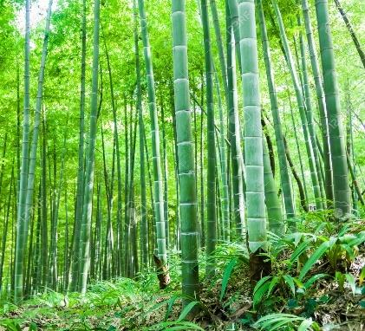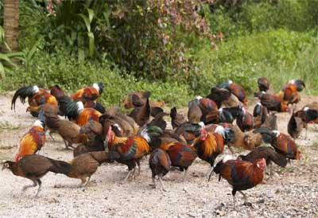  Đàn bò Ruộng ngô  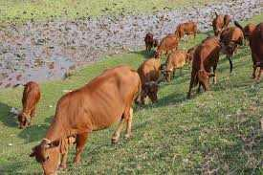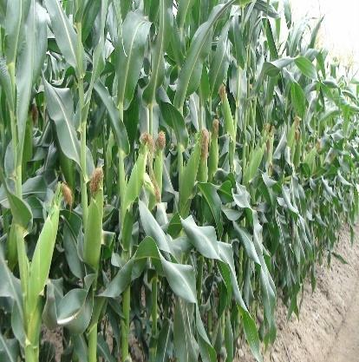  - GV đặt vấn đề: Rừng tre, đàn gà, đàn bò, ruộng ngô được gọi là một quần thể. Hãy cho biết dựa vào đặc điểm nào để xác định một nhóm cá thể là quần thể sinh vật?  - Trên cơ sở khái niệm quần thể sinh vật vừa nêu, GV yêu cầu HS trả lời câu hỏi Luyện tập 1 trang 182 SGK: Trong những ví dụ sau đây, tập hợp sinh vật nào là quần thể sinh vật?  a) Các cá thể cá chép, cá mè, cá rô phi sống chung trong một ao nuôi.  b) Các cá thể rắn hổ mang sống ở hòn đảo cách xa nhau.  c) Các cá thể cây thông nhựa phân bố tại vùng núi đông bắc Việt Nam.  d) Các cá thể chuột đồng trên cùng một cánh đồng lúa. Các cá thể chuột đực và chuột cái có khả năng giao phối với nhau để sinh ra chuột con.  Bước 2: Thực hiện nhiệm vụ  - HS đọc sách SGK, quan sát hình và trả lời câu hỏi.  Bước 3: Báo cáo, thảo luận  - HS giơ tay phát biểu.  Hướng dẫn trả lời câu hỏi 1 trang 182  + Một nhóm cá thể được coi là quần thể sinh vật khi chúng là các cá thể cùng loài, cùng sống trong khoảng không gian và thời gian nhất định, có khả năng sinh sản tạo những thế hệ mới.  Hướng dẫn trả lời Luyện tập 1 trang 182: c và d.  - Các HS khác nhận xét, bổ sung.  Bước 4: Kết luận, nhận định  - GV nhận xét kết quả trả lời của HS.  - GV tổng quát lại kiến thức trọng tâm và yêu cầu HS ghi chép đầy đủ vào vở. | I. Khái niệm quần thể  - Quần thể là tập hợp các cá thể cùng loài, cùng sinh sống trong một khoảng không gian xác định, vào một thời điểm nhất định, có khả năng sinh sản tạo thành những thế hệ mới.  - Ví dụ: Quần thể voi sư tử sống ở hoang mạc, quần thể kiến ngoài bãi đất…  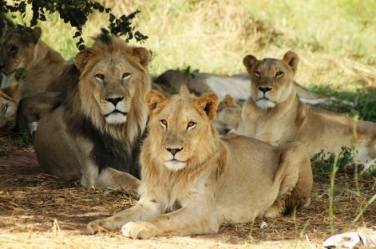  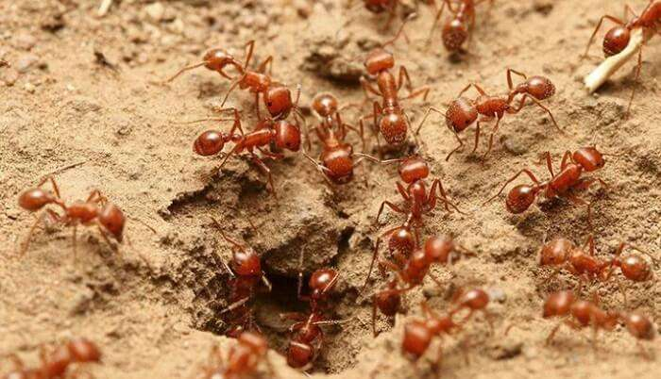

Hoạt động 2: Tìm hiểu các đặc trưng cơ bản của quần thể
- Mục tiêu: Nêu được các đặc trưng cơ bản của quần thể. Lấy được ví dụ minh họa.
- Nội dung: HS hoạt động nhóm, đọc SGK, quan sát hình 39.2, 39.3 và vẽ lược đồ tư duy với chủ đề trung tâm “Các đặc trưng cơ bản của quần thể” bao gồm: kích thước của quần thể sinh vật; mật độ cá thể của quần thể; tỉ lệ giới tính; thành phần nhóm tuổi; sự phân bố cá thể của quần thể.
- Sản phẩm: Các đặc trưng cơ bản của quần thể.
- Tổ chức thực hiện
HĐ CỦA GV VÀ HS | SẢN PHẨM DỰ KIẾN
Bước 1: Chuyển giao nhiệm vụ  - GV chia lớp thành các nhóm, mỗi nhóm (4 – 5 HS).  - GV yêu cầu các nhóm đọc mục II SGK, quan sát hình 39.2, 39.3 và thảo luận thực hiện vẽ lược đồ tư duy với chủ đề trung tâm là “Các đặc trưng cơ bản của quần thể”.  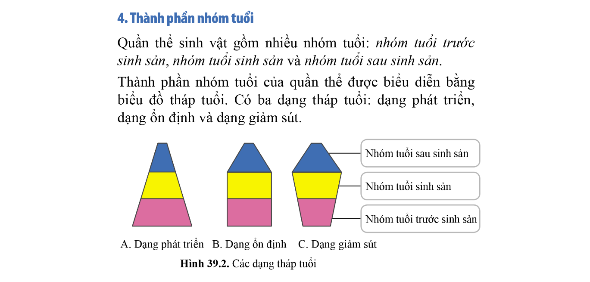  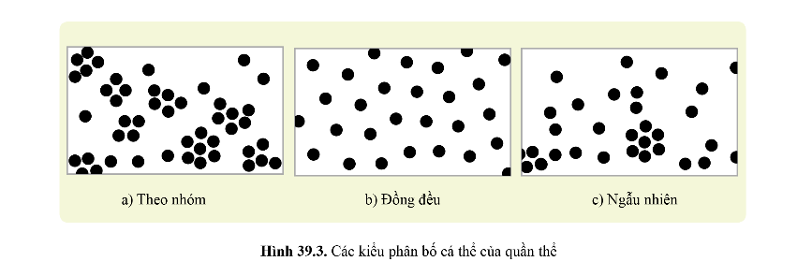  - Đồng thời, GV yêu cầu HS các nhóm thảo luận thực hiện các nhiệm vụ:  + Câu hỏi 2 tr.182 SGK: Đặc trưng kích thước của quần thể có ý nghĩa gì?  + Luyện tập 2 tr.183 SGK: Mật độ cá thể của quần thể được ứng dụng trong chăn nuôi, trồng trọt như thế nào?  + Câu hỏi 3 tr.183 SGK: Tỉ lệ giới tính ảnh hưởng như thế nào đến sự sinh trưởng, phát triển của quần thể?  + Luyện tập 3 tr.183 SGK: Nêu ví dụ tỉ lệ giới tính của quần thể có thể thay đổi theo thời gian và điều kiện sống.  + Câu hỏi 4 tr.183 SGK: Quan sát hình 39.2 và cho biết vì sao A là dạng phát triển, B là dạng ổn định và C là dạng giảm sút.  + Luyện tập 4 tr.184 SGK: Điều tra quần thể chim trĩ đỏ khoang cổ tỏng một khu vực nghiên cứu thu được số liệu về số cá thể chim trĩ trong mỗi nhóm tuổi như sau: nhóm tuổi trước sinh sản là 80 con, nhóm tuổi đang sinh sản là 30 con, nhóm tuổi sau sinh snar là 15 con. Vẽ tháp tuổi chim trĩ và xác định dạng tháp tuổi của quần thể chim trĩ đó.  + Câu hỏi 5 tr.184 SGK: Hãy mô tả đặc điểm của mỗi kiểu phân bố cá thể của quần thể.  + Luyện tập 5 tr.184 SGK: Xác định kiểu phân bố các cá thể của quần thể trong mỗi trường hợp dưới đây:  a) Quần thể cây gỗ lim xanh trong rừng có điều kiện khí hậu, đất đai thuận lợi trong cả khu rừng, số lượng cây gỗ ít, không có sự cạnh tranh gay gắt giữa các cá thể.  b) Quần thể chim hải âu đang sinh sống ở một khu vực có điều kiện sống phân bố tương đối đồng đều và có sự cạnh tranh gay gắt giữa các cá thể.  c) Quần thể trâu rừng sống thành bầy đàn, tập trung ở những nơi có nhiều cỏ và gần các dòng sông.  Bước 2: Thực hiện nhiệm vụ  - HS nghiên cứu SGK và thảo luận thực hiện theo nhiệm vụ được giao.  Bước 3: Báo cáo, thảo luận  - Đại diện nhóm HS phát biểu (Hướng dẫn trả lời câu hỏi – ĐÍNH KÈM DƯỚI HOẠT ĐỘNG).  HƯỚNG DẪN LƯỢC ĐỒ TƯ DUY (ĐÍNH KÈM BÊN DƯỚI HOẠT ĐỘNG 2).  - Các nhóm khác nhận xét, bổ sung cho nhóm bạn.  Bước 4: Kết luận, nhận định  - GV nhận xét kết quả thảo luận nhóm, thái độ làm việc của các HS trong nhóm.  - GV tổng quát lại kiến thức trọng tâm và yêu cầu HS ghi chép đầy đủ vào vở. | II. Các đặc trưng cơ bản của quần thể  1. Kích thước của quần thể sinh vật  - Kích thước của quần thể sinh vật là số lượng các cá thể (hoặc khối lượng hoặc năng lượng tích lũy trong các cá thể) phân bố trong khoảng không gian nhất định của quần thể.  2. Mật độ cá thể của quần thể  - Mật độ cá thể của quần thể là số lượng cá thể trên một đơn vị diện tích hay thể tích của quần thể.  3. Tỉ lệ giới tính  - Tỉ lệ giới tính là tỉ lệ giữa số lượng cá thể đực và số lượng cá thể cái trong quần thể.  4. Thành phần nhóm tuổi  - Quần thể sinh vật gồm nhiều nhóm tuổi: nhóm tuổi trước sinh sản, nhóm tuổi sinh sản và nhóm tuổi sau sinh sản.  5. Sự phân bố cá thể của quần thể  - Kiểu phân bố theo nhóm: xuất hiện khi điều kiện sống không đồng đều trong môi trường.  - Kiểu phân bố đồng đều: xuất hiện khi điều kiện sống phân bố đều trong môi trường và có sự cạnh tranh gay gắt giữa các cá thể trong quần thể.  - Kiểu phân bố ngẫu nhiên: xuất hiện khi điều kiện sống phân bố đồng đều trong môi trường nhưng không có sự cạnh tranh gay gắt giữa các cá thể trong quần thể.
- Hướng dẫn trả lời câu hỏi thảo luận:
Câu hỏi 2 trang 182 SGK:
+ Kích thước của quần thể cho biết sự phù hợp của quần thể và môi trường sống
+ Khả năng thực hiện các chức năng sinh học, bảo đảm cho quần thể duy trì phát triển
+ Nếu kích thước quá nhỏ, cạnh tranh giữa các cá thể cũng như ô nhiễm, bệnh tật… tăng cao, dẫn tới một số cá thể di cư ra khỏi quần thể.
Luyện tập 2 trang 183 SGK:
+ Trong chăn nuôi và trồng trọt, nếu mật độ cá thể quá cao, các cá thể cạnh tranh nhau gay gắt giành thức ăn, nơi ở… dẫn tới tỉ lệ tử vong tăng cao, gây tổn thất kinh tế lớn.
→ Trong trồng trọt cần trồng cây với mật độ thích hợp, kết hợp tỉa thưa, bón phân và tưới nước đầy đủ. Tạo điều kiện cho cây trồng phát triển tốt, năng suất cao.
→ Trong chăn nuôi, khi mật độ cá thể tăng cần tách đàn, cung cấp đầy đủ thức ăn, vệ sinh môi trường sạch sẽ, tạo điều kiện cho vật nuôi phát triển tốt.
Câu hỏi 3 trang 183 SGK:
+ Tỉ lệ giới tính ảnh hưởng đến hiệu quả sinh sản của quần thể, từ đó ảnh hướng đến sự sinh trưởng và phát triển của quần thể.
Luyện tập 3 trang 183 SGK:
+ Ví dụ tỉ lệ giới tính có thể thay đổi như thằn lằn và rắn, trong thời kì sinh sản số lượng con cái nhiều hơn con đực, sau mùa đẻ trứng thì số lượng con đực và con cái ngang nhau.
Câu hỏi 4 trang 183 SGK:
+ A là dạng phát triển do tỉ lệ nhóm tuổi trước sinh sản cao.
+ B là dạng ổn định do có tỉ lệ nhóm tuổi trước và đang sinh sản xấp xỉ như nhau.
+ C là dạng giảm sút do có tỉ lệ nhóm tuổi trước sinh sản nhỏ hơn nhóm tuổi đang sinh sản.
Luyện tập 4 trang 184 SGK:
+ Quần thể chim trĩ thuộc dạng tháp phát triển.
Câu hỏi 5 trang 184 SGK:
+ Kiểu phân bố theo nhóm: Các cá thể tụ họp theo từng nhóm ở những nơi có điều kiện sống tốt nhất trong môi trường.
- Kiểu phân bố đồng đều: Các cá thể phân bố đồng đều trong môi trường theo lãnh thổ riêng.
- Kiểu phân bố ngẫu nhiên: Các cá thể phân bố ngẫu nhiên, có thể tụ họp theo nhóm hoặc đơn độc theo lãnh thổ.
Luyện tập 5 trang 184 SGK:
a) Kiểu phân bố ngẫu nhiên.
b) Kiểu phân bố đồng đều.
c) Kiểu phân bố theo nhóm.
Hướng dẫn lược đồ tư duy
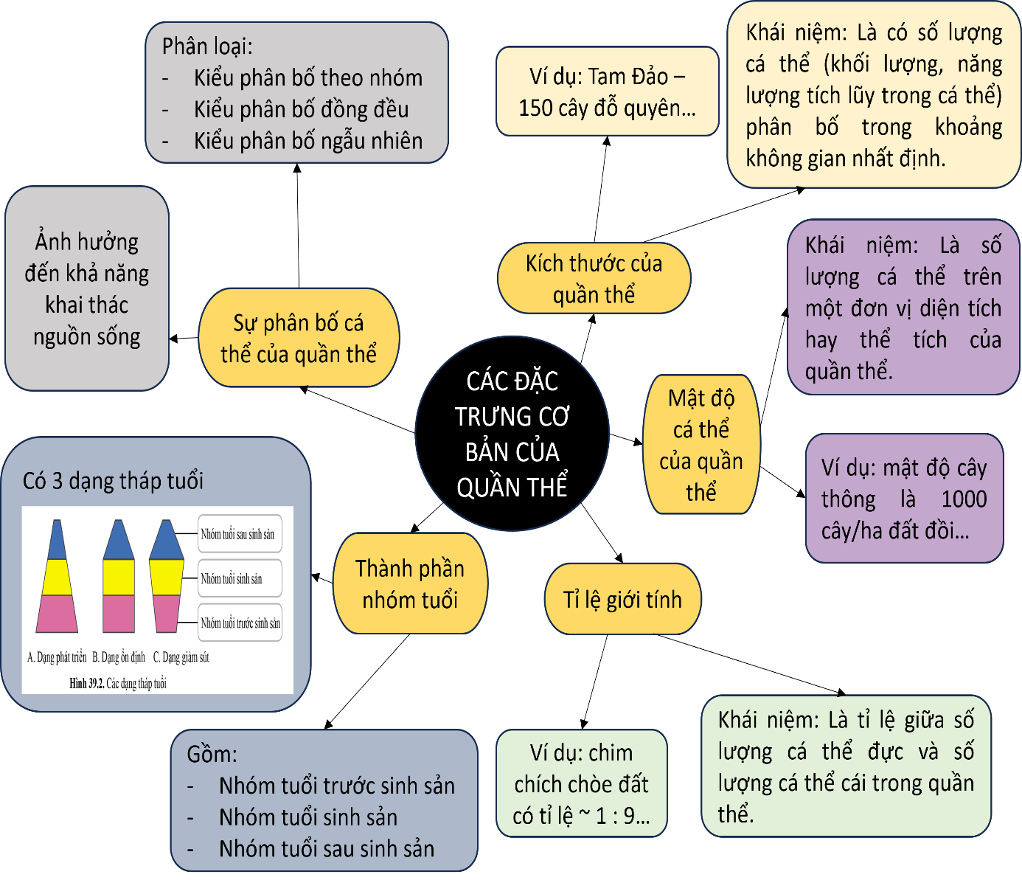
Hoạt động 3: Tìm hiểu một số biện pháp bảo vệ quần thể sinh vật
- Mục tiêu: Nêu được một số biện pháp bảo vệ quần thể.
- Nội dung: HS hoạt động theo kĩ thuật tia chớp, nêu ngắn gọn và nhanh chóng ý kiến của mình về một số biện pháp bảo vệ quần thể sinh vật, trả lời câu hỏi.
- Sản phẩm: Một số biện pháp bảo vệ quần thể sinh vật.
- Tổ chức thực hiện:
HĐ CỦA GV VÀ HS | SẢN PHẨM DỰ KIẾN
Bước 1: Chuyển giao nhiệm vụ  - GV sử dụng kĩ thuật tia chớp, yêu cầu HS lần lượt nêu ngắn gọn và nhanh chóng một số biện pháp giúp bảo vệ quần thể sinh vật.  - Sau khi nêu được một số biện pháp bảo vệ, GV yêu cầu HS trả lời câu hỏi 6 trang 185 SGK: Việc xây dựng các khu bảo tồn thiên nhiên, vườn quốc gia có ý nghĩa gì trong việc bảo vệ quần thể sinh vật?  Bước 2: Thực hiện nhiệm vụ  - HS đọc SGK và thực hiện nhiệm vụ được giao.  Bước 3: Báo cáo, thảo luận  - HS nhanh chóng nêu biện pháp giúp bảo vệ quần thể sinh vật.  - HS giơ tay trả lời câu hỏi, các HS khác nhận xét, bổ sung.  Bước 4: Kết luận, nhận định  - GV tổng kết các biện pháp và chọn ra các biện pháp hợp lí.  - GV tổng quát lại kiến thức trọng tâm và yêu cầu HS ghi chép vào vở. | III. Một số biện pháp bảo vệ quần thể sinh vật  - Xây dựng các khu bảo tồn  - Nhân giống vô tính các sinh vật quý hiếm…  → Xây dựng khu bảo tồn thiên nhiên, vườn quốc gia sẽ cung cấp môi trường sống ổn định cho các quần thể sinh vật, ngăn chặn các hoạt động khai thác trái phép, hạn chế tối đa các tác động tiêu cực từ môi trường đến quần thế, đảm bảo cho các quần thể phát triển ổn định.  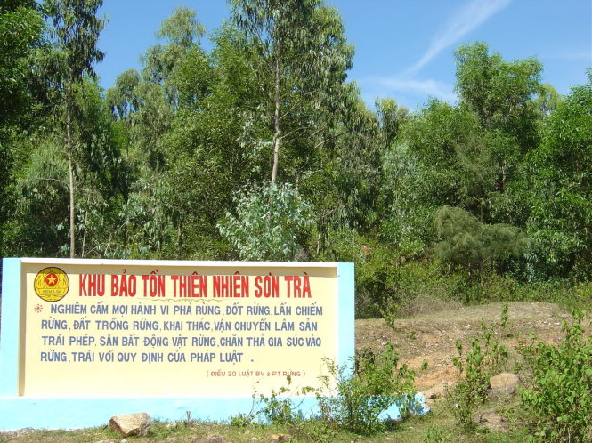  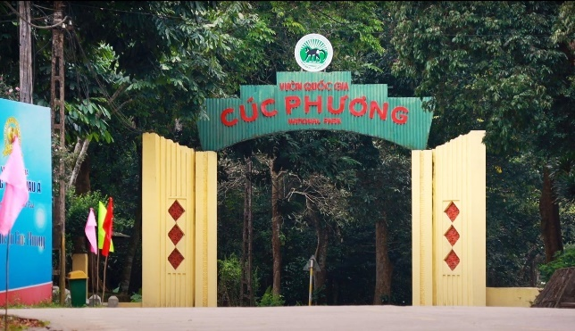

- HOẠT ĐỘNG LUYỆN TẬP
- Mục tiêu: HS củng cố lại kiến thức về khái niệm và các đặc trưng cơ bản của quần thể sinh vật.
- Nội dung: Cá nhân HS trả lời câu hỏi trắc nghiệm khách quan về khái niệm và các đặc trưng cơ bản của quần thể sinh vật.
- Sản phẩm: Hướng dẫn trả lời câu hỏi trắc nghiệm khách quan.
- Tổ chức thực hiện:
Bước 1: Chuyển giao nhiệm vụ:
Câu 1: Quần thể không có đặc điểm là
A. luôn luôn xảy ra giao phối tự do.
B. tồn tại trong một giai đoạn lịch sử xác định.
C. mỗi quần thể có khu phân bố xác định
D. có thể không có sự giao phối với quần thể khác dù cùng loài.
Câu 2: Trong các dấu hiệu đặc trưng của quần thể, dấu hiệu nào quan trọng nhất?
A. tỉ lệ đực - cái. B. mật độ.
C. thành phần cấu trúc tuổi. D. tỉ lệ sinh sản - tử vong.
Câu 3: Phát biểu nào sau đây không đúng khi nói về tháp tuổi?
A. Tháp tuổi không phải lúc nào cũng có dạng đáy lớn đỉnh nhỏ.
B. Tháp dạng phát triển bao giờ cũng có dạng đáy lớn đỉnh nhỏ.
C. Tháp tuổi dạng ổn định đáy nhỏ, đỉnh lớn.
D. Tháp tuổi dạng giảm sút có đáy hẹp đỉnh hẹp.
Câu 4: Tập hợp sinh vật dưới đây không phải là quần thể sinh vật tự nhiên?
A. Các cây thông mọc tự nhiên trên một đồi thông.
B. Các con lợn nuôi trong một trại chăn nuôi.
C. Đàn sư tử sống trong thảo nguyên.
D. Các con ong mật trong tổ.
Câu 5: Quần thể cá lóc trong ao có hiện tượng ăn lẫn nhau, giảm khả năng đẻ trứng, kéo dài thời gian phát triển của cá con có thể do
A. chúng cạnh tranh nhau về thức ăn, nơi ở.
B. gặp điều kiện bất lợi, thiếu thức ăn, môi trường ô nhiễm.
C. có sự cố bất thường. bão, lũ,...
D. dịch bệnh phát sinh.
Bước 2: Thực hiện nhiệm vụ:
- HS đọc câu hỏi và trả lời.
- GV điều hành, quan sát, hỗ trợ.
Bước 3: Báo cáo, thảo luận:
- HS giơ tay phát biểu
Hướng dẫn trả lời
Câu hỏi | Câu 1 | Câu 2 | Câu 3 | Câu 4 | Câu 5
Đáp án | A | B | C | B | B
- HS khác nhận xét, bổ sung.
Bước 4: Kết luận, nhận định:
- GV chữa bài, chốt kiến thức.
- GV nhận xét thái độ học tập, phương án trả lời của HS, ghi nhận và tuyên dương
- HOẠT ĐỘNG VẬN DỤNG
- Mục tiêu: Hướng dẫn HS vận dụng kiến thức về quần thể sinh vật, giải thích được một số hiện tượng trong thực tiễn và vận dụng vào cuộc sống thông qua xử lí các tình huống thực tiễn.
- Nội dung: HS làm việc theo cặp thảo luận và trả lời các câu hỏi thực tiễn liên quan đến quần thể sinh vật
- Sản phẩm: Hướng dẫn trả lời câu hỏi câu hỏi vận dụng.
- Tổ chức thực hiện:
Bước 1: Chuyển giao nhiệm vụ
- GV yêu cầu HS thảo luận cặp đôi trả lời câu hỏi Vận dụng trang 185 SGK:
1. Khi đánh bắt cá ở biển, phải sử dụng lưới có kích thước mắt lưới theo quy định đối với từng loài cá có ý nghĩa gì? (Ví dụ kích thước mắt lưới để đánh bắt cá cơm tối thiểu là 10mm). Quy định này nhằm bảo vệ nhóm tuổi nào của quần thể.
2. Dựa vào những hiểu biết về các đặc trưng cơ bản của quần thể, đề xuất một số biện pháp cụ thể bảo vệ quần thể sinh vật ở địa phương em.
Bước 2: Thực hiện nhiệm vụ:
- HS vận dụng kiến thức vừa học kết hợp với những kiến thức thực tiễn, thảo luận trả lời câu hỏi.
Bước 3: Báo cáo, thảo luận:
- Đại diện HS trả lời câu hỏi
1. Sử dụng lưới có kích thước mắt theo quy định với từng loại cá đảm bảo sự khai thác một cách hợp lí, bền vững. Quy định này giúp bảo vệ nhóm tuổi trước sinh sản của quần thể cá, đảm bảo cho quần thể có thể tiếp tục duy trì, phát triển, tạo ra thế hệ mới, tránh tận diệt nguồn thủy hải sản.
2. Tuyên truyền cho người dân việc bảo vệ các quần thể sinh vật sẽ thu lại những lợi ích với môi trường sống của địa phương.
- HS nhóm khác nhận xét, bổ sung.
Bước 4: Kết luận, nhận định:
- GV nhận xét kết quả thảo luận nhóm, thái độ làm việc của các HS.
- GV chốt kiến thức.
* HƯỚNG DẪN VỀ NHÀ
- Ghi nhớ kiến thức trong bài.
- Hoàn thành bài tập trong SBT.
- Chuẩn bị Bài 40. Quần xã sinh vật.
Kí duyệt ngày . . . tháng . . . năm 2025

Ngày soạn: .../.../...
Ngày dạy: .../.../...

BÀI 40. QUẦN XÃ SINH VẬT
- MỤC TIÊU
- Kiến thức
Sau bài học này, HS sẽ:
- Phát biểu được khái niệm quần xã sinh vật.
- Nêu được các đặc điểm cơ bản của quần xã (đặc điểm về độ đa dạng: số lượng loài và số lượng cá thể mỗi loài; đặc điểm về thành phần loài: loài ưu thế, loài đặc trưng). Lấy được ví dụ minh họa.
- Nêu được một số biện pháp bảo vệ đa dạng sinh học trong quần xã.
- Năng lực
Năng lực chung:
- Năng lực giao tiếp và hợp tác: khả năng thực hiện một cách độc lập hay theo nhóm; trao đổi tích cực với giáo viên và các bạn khác trong lớp.
- Năng lực tự chủ và tự học: biết lắng nghe và chia sẻ ý kiến cá nhân với bạn, nhóm và GV. Tích cực tham gia các hoạt động trong lớp.
- Năng lực giải quyết vấn đề và sáng tạo: biết phối hợp với bạn bè làm việc nhóm, tư duy logic, sáng tạo khi giải quyết vấn đề.
Năng lực riêng:
- Năng lực nhận thức khoa học tự nhiên: Phát biểu được khái niệm quần xã sinh vật; Nêu được các đặc điểm cơ bản của quần xã (đặc điểm về độ đa dạng: số lượng loài và số lượng cá thể mỗi loài; đặc điểm về thành phần loài: loài ưu thế, loài đặc trưng). Lấy được ví dụ minh họa.
- Năng lực vận dụng kiến thức vào thực tiễn: Nêu được một số biện pháp bảo vệ đa dạng sinh học trong quần xã.
- Phẩm chất
- Tham gia tích cực các hoạt động nhóm phù hợp với khả năng của bản thân.
- Cẩn thận, trung thực và thực hiện yêu cầu bài học.
- Có niềm say mê, hứng thú với việc khám phá và học tập khoa học tự nhiên.
- Có ý thức bảo vệ giữ gìn sức khỏe của bản thân, của người thân trong gia đình và cộng đồng.
- THIẾT BỊ DẠY HỌC
1. Đối với giáo viên
- Giáo án, SHS, SGV, SBT khoa học tự nhiên 8.
- Tranh ảnh liên quan đến quần xã sinh vật.
- Video bảo tồn đa dạng sinh học: https://www.youtube.com/watch?v=UjyqHk1eLPA
2. Đối với học sinh
- SHS khoa học tự nhiên 8.
- Tranh ảnh, tư liệu có liên quan đến nội dung bài học và dụng cụ học tập.
- TIẾN TRÌNH DẠY HỌC
- HOẠT ĐỘNG KHỞI ĐỘNG (MỞ ĐẦU)
- Mục tiêu: Đưa ra các câu hỏi thực tế gần gũi để khơi gợi hứng thú học tập.
- Nội dung: HS trả lời câu hỏi mở đầu.
- Sản phẩm: Hướng dẫn trả lời câu hỏi mở đầu.
- Tổ chức thực hiện:
Bước 1: Chuyển giao nhiệm vụ:
- GV đặt vấn đề: Quan sát hình ảnh mô đầm lầy Mangrove (Ấn Độ) dưới đây, hãy chỉ ra các quần thể sinh vật xuất hiện trong hình ảnh.
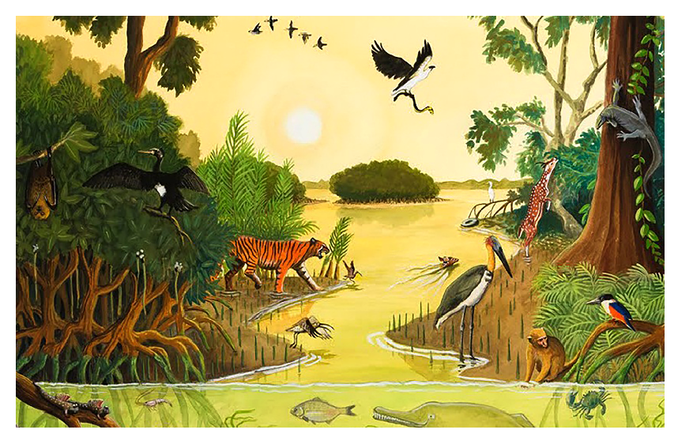
Bước 2: Thực hiện nhiệm vụ:
- HS suy nghĩ trả lời câu hỏi mở đầu.
Bước 3: Báo cáo, thảo luận:
- Các học sinh xung phong phát biểu trả lời
+ Thực vật: đước, vẹt, bần, mắm, cỏ, dương xỉ, rong…
+ Động vật: hổ, khỉ, hươu, cò, tôm, cua, cá…
- HS khác nhận xét, bổ sung.
Bước 4: Kết luận và nhận xét:
- GV ghi lên bảng các ý kiến của HS.
- GV dẫn dắt vào bài: “Tập hợp nhiều quần thể sinh vật được gọi là gì? Chúng ta sẽ cùng nhau tìm hiểu Bài 40. Quần xã sinh vật.”
- HÌNH THÀNH KIẾN THỨC MỚI
Hoạt động 1: Tìm hiểu khái niệm quần xã sinh vật
- Mục tiêu: Phát biểu được khái niệm quần xã sinh vật.
- Nội dung: HS hoạt động nhóm (3 – 4 HS), đọc SGK, quan sát hình và trả lời câu hỏi.
- Sản phẩm: Khái niệm quần xã sinh vật.
- Tổ chức thực hiện
HĐ CỦA GV VÀ HS | SẢN PHẨM DỰ KIẾN
Bước 1: Chuyển giao nhiệm vụ  - GV chia lớp thành các nhóm (3 – 4 HS), sử dụng phương pháp công não theo nhóm.  - GV đặt vấn đề: Ao cá, rừng cây, đại dương… được gọi là quần xã. Vậy quần xã là gì?  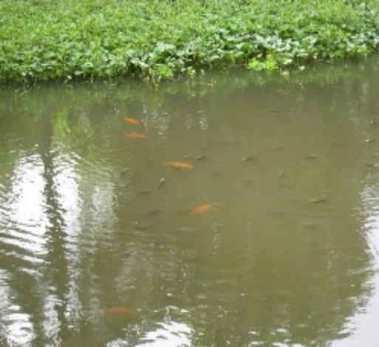  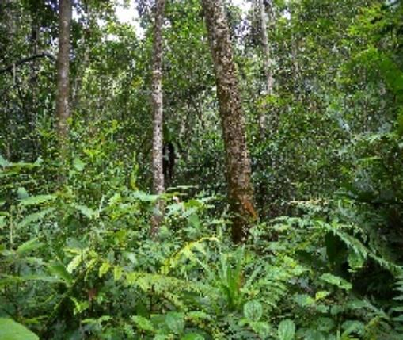  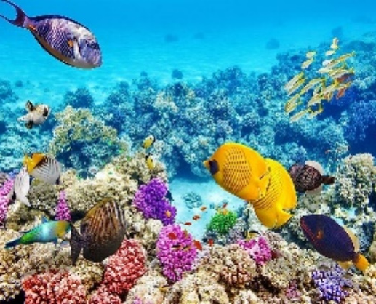  - Đồng thời, GV yêu cầu các nhóm thảo luận trả lời câu hỏi 1 trang 186 SGK (2 phút): Lấy ví dụ và chỉ ra các đặc điểm cho thấy đó là một quần xã sinh vật.  Bước 2: Thực hiện nhiệm vụ  - HS đọc sách SGK, quan sát hình và thảo luận trả lời câu hỏi.  Bước 3: Báo cáo, thảo luận  - Đại diện nhóm trình bày kết quả.  - Các nhóm khác nhận xét, bổ sung.  Bước 4: Kết luận, nhận định  - GV nhận xét kết quả thảo luận nhóm, thái độ làm việc của các HS trong nhóm..  - GV tổng quát lại kiến thức trọng tâm và yêu cầu HS ghi chép đầy đủ vào vở. | I. Khái niệm quần xã sinh vật  - Quần xã sinh vật là một tập hợp các quần thể sinh vật thuộc nhiều loài khác nhau, cùng sống trong một không gian và thời gian nhất định.  - Ví dụ: Quần xã ruộng lúa gồm nhiều quần thể sinh vật như: quần thể lúa, quần thể ốc bươu vàng, quần thể ốc nhồi, quần thể cá chép… cùng sống trong khoảng không gian và thời gian nhất định  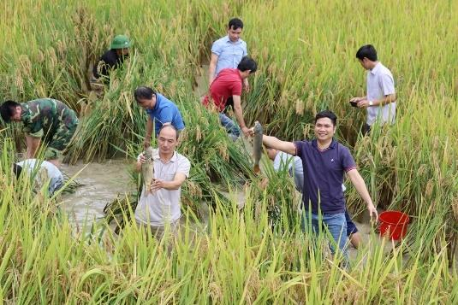  Ruộng lúa ở Hà Giang

Hoạt động 2: Tìm hiểu một số đặc trưng cơ bản của quần xã
- Mục tiêu: Nêu được một số đặc điểm cơ bản của quần xã (đặc điểm về độ đa dạng: số lượng loài và số cá thể của mỗi loài; đặc điểm về thành phần loài: loài ưu thế, loài đặc trưng).
- Nội dung: HS hoạt động độc lập, đọc SGK, quan sát hình và trả lời câu hỏi.
- Sản phẩm: Một số đặc trưng cơ bản của quần xã.
- Tổ chức thực hiện
HĐ CỦA GV VÀ HS | SẢN PHẨM DỰ KIẾN
Bước 1: Chuyển giao nhiệm vụ  Mục II.1. Độ đang dạng trong quần xã  - GV sử dụng phương pháp hỏi – đáp kết hợp trực quan, mời HS quan sát hai ví dụ (a) và (b) trong hình 40.1 trang 186 SGK.  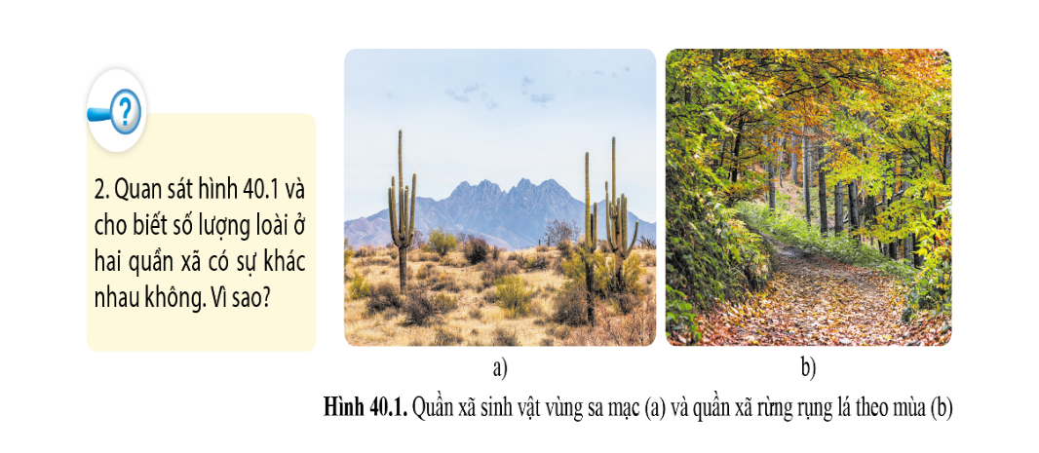  - GV yêu cầu HS trả lời các câu hỏi sau:  (1) Số lượng loài ở hai quần xã có sự khác nhau không?  (2) Vì sao lại có sự khác nhau đó?  (3) Từ sự so sánh trên em rút ra kết luận gì về độ đa dạng của hai quần xã này?  Mục II.2. Thành phần các loài trong quần xã  - GV yêu cầu HS nghiên cứu thông tin và quan sát hai ví dụ trong hình 40.2 trang 187: So sánh loài ưu thế và loài đặc trưng, lấy ví dụ minh họa.  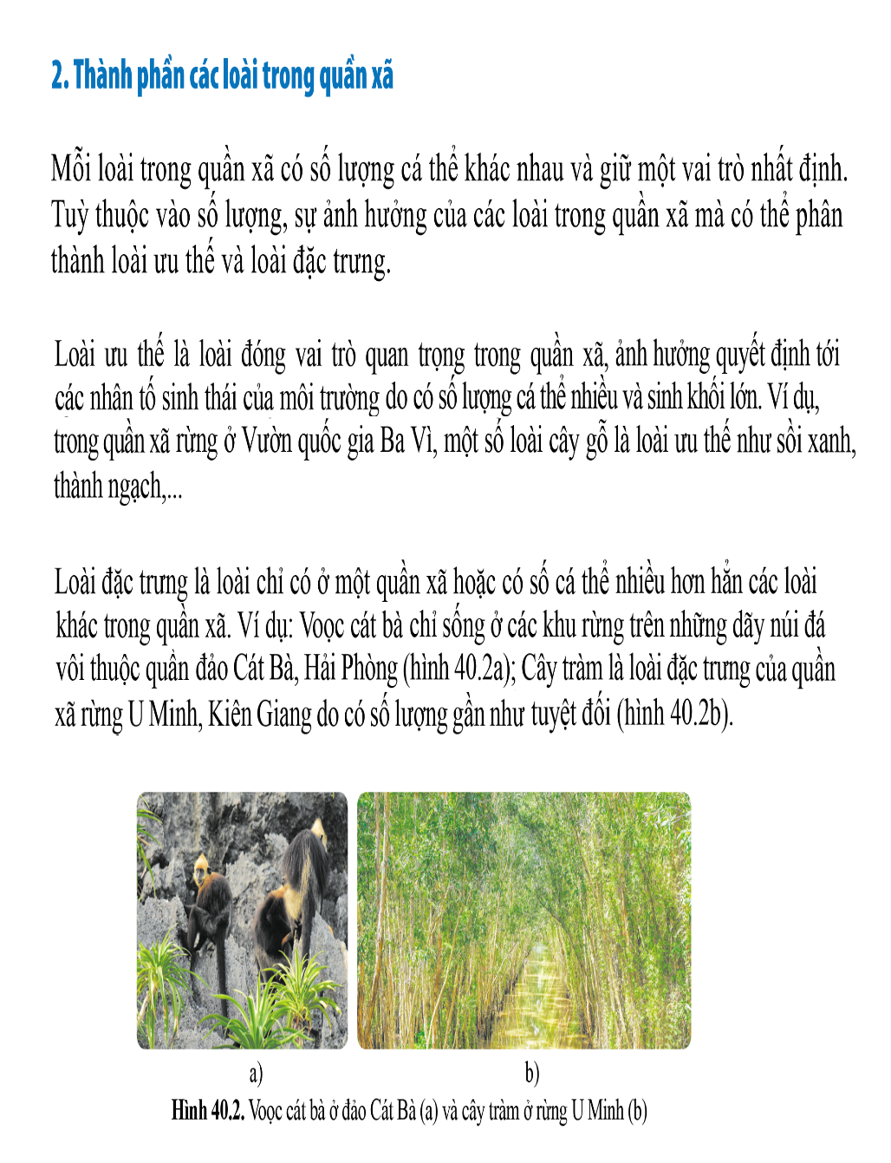  Bước 2: Thực hiện nhiệm vụ  - HS nghiên cứu SGK, quan sát hình 40.1 và 40.2, trả lời câu hỏi.  Bước 3: Báo cáo, thảo luận  - HS giơ phát biểu.  Hướng dẫn trả lời câu hỏi mục II.1:  (1) Số lượng loài ở hai quần xã là khác nhau, quần xã sinh vật vùng sa mạc (a) ít hơn so với quần xã rừng rụng lá theo mùa (b).  (2) Vì điều kiện môi trường, khí hậu ở hai quần xã khác nhau.  (3) Số lượng loài và số lượng của quần xã (b) nhiều hơn quần xã (a) → quần xã (b) có độ đa dạng cao hơn.  - Các HS khác nhận xét, bổ sung.  Bước 4: Kết luận, nhận định  - GV nhận xét kết quả trả lời của HS.  - GV tổng quát lại kiến thức trọng tâm và yêu cầu HS ghi chép đầy đủ vào vở. | II. Một số đặc trưng cơ bản của quần xã  1. Độ đa dạng trong quần xã  - Độ đa dạng của quần xã được thể hiện qua sự phong phú về số lượng loài và số lượng cá thể của mỗi loài trong quần xã.  2. Thành phần các loài trong quần xã  - Loài ưu thế là loài đóng vai trò quan trọng trong quần xã, ảnh hưởng quyết định tới các nhân tố sinh thái của môi trường do số lượng cá thể nhiều và sinh khối lớn.  Ví dụ: Quần xã rừng thông, cây thông là loài chiếm ưu thế trên tán rừng, các cây khác chỉ mọc lẻ tẻ hoặc dưới tán và chịu ảnh hưởng của cây thông.  Rừng thông ở Đà Lạt  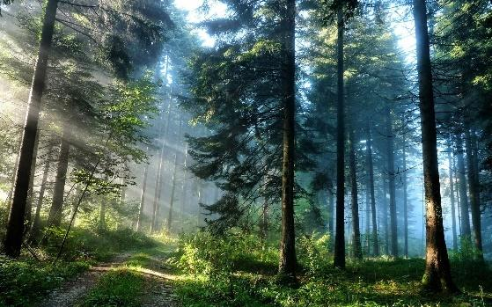  - Loài đặc trưng là loài chỉ có ở một quần xã hoặc số cá thể nhiều hơn hẳn các loài khác trong quần xã.  Ví dụ: Cá cóc ở Tam đảo, dừa Bến Tre…  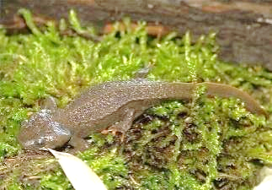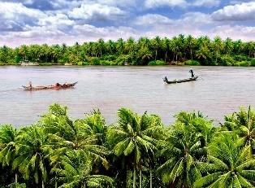
Hoạt động 3: Tìm hiểu một số biện pháp bảo vệ đa dạng sinh học trong quần xã
- Mục tiêu: Nêu được một số biện pháp bảo vệ quần thể.
- Nội dung: HS hoạt động nhóm (3 – 4 HS) thảo luận liệt kê ít nhất 3 biện pháp bảo vệ sự đa dạng của quần xã và giải thích.
- Sản phẩm: Một số biện pháp bảo vệ đa dạng sinh học trong quần xã.
- Tổ chức thực hiện:
HĐ CỦA GV VÀ HS | SẢN PHẨM DỰ KIẾN
Bước 1: Chuyển giao nhiệm vụ  - GV chia lớp thành các nhóm, mỗi nhóm 3 – 4 HS thảo luận liệt kê ít nhất 3 biện pháp bảo vệ sự đa dạng của quần xã và giải thích ngắn gọn ý nghĩa của từng biện pháp.  Bước 2: Thực hiện nhiệm vụ  - HS đọc SGK và thực hiện nhiệm vụ được giao.  Bước 3: Báo cáo, thảo luận  - Đại diện nhóm trình bày kết quả thảo luận.  - Các nhóm khác nhận xét, bổ sung.  Bước 4: Kết luận, nhận định  - GV tổng kết kết quả thảo luận của HS, thái độ làm việc của HS trong nhóm.  - GV tổng quát lại kiến thức trọng tâm và yêu cầu HS ghi chép vào vở.  - GV mở rộng kiến thức về bảo tồn đa dạng sinh học qua đoạn video sau:  https://www.youtube.com/watch?v=UjyqHk1eLPA  ➩Kết luận:  - Một số biện pháp bảo vệ đa dạng sinh học trong quần xã như: tuyên truyền về ý thức bảo vệ đa dạng sinh học; xây dựng các khu bảo tồn thiên nhiên, vườn quốc gia; bảo vệ rừng, nghiêm cấm khai thác, săn bắt, buôn bán trái pháp luật các loài sinh vật hoang dã có nguy cơ tuyệt chủng. | III. Một số biện pháp bảo vệ đa dạng sinh học trong quần xã  STT Biện pháp bảo vệ đa dạng sinh học Ý nghĩa  1 Xây dựng khu bảo tồn thiên nhiên Cung cấp môi trường sống an toàn cho sinh vật.  2 Tuyên truyền bảo vệ đa dạng sinh học trong dân cư Nâng cao ý thức và kêu gọi thêm lực lượng bảo vệ đa dạng sinh học.  3 Tích cực tham gia trồng cây Bảo vệ môi trường sống của các loài sinh vật.  Khu bảo tồn Sơn Trà  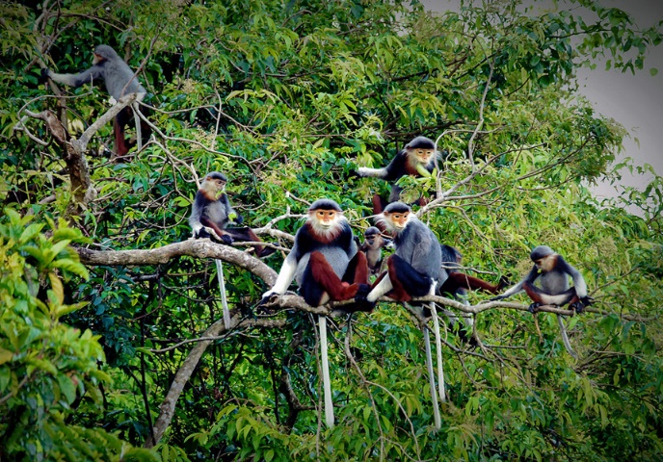  Bảo vệ môi đa dạng sinh học  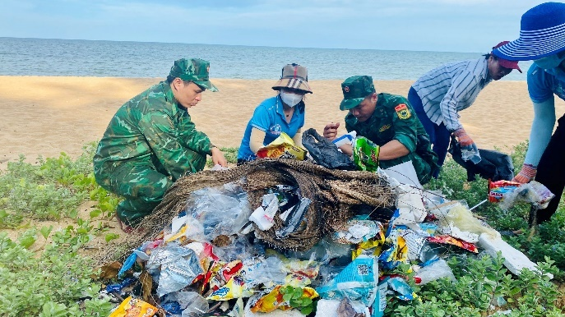  Tích cực trồng cây  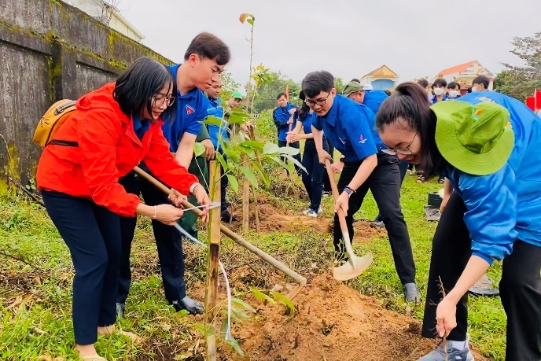
- HOẠT ĐỘNG LUYỆN TẬP
- Mục tiêu: HS củng cố lại kiến thức về quần xã sinh vật.
- Nội dung: Cá nhân HS trả lời câu hỏi về quần xã sinh vật trong Phiếu học tập.
- Sản phẩm: Hướng dẫn trả lời Phiếu học tập.
- Tổ chức thực hiện:
Bước 1: Chuyển giao nhiệm vụ:
PHIẾU HỌC TẬP: Luyện tập quần xã sinh vật
Câu 1: Quần xã sinh vật là
A. tập hợp các sinh vật cùng loài.
B. tập hợp các cá thể sinh vật khác loài.
C. tập hợp các quần thể sinh vật khác loài.
C. tập hợp toàn bộ các sinh vật trong tự nhiên.
Câu 2: Đặc điểm nào có ở quần xã mà không có ở quần thể sinh vật?
A. Có số cá thể cùng một loài.
B. Cùng phân bố trong một khoảng không gian xác định.
C. Tập hợp các quần thể thuộc nhiều loài sinh vật.
D. Xảy ra hiện tượng giao phối và sinh sản.
Câu 3: Độ đa dạng của quần xã sinh vật được thể hiện ở
A. mật độ của các nhóm cá thể trong quần xã.
B. mức độ phong phú về số lượng loài trong quần xã.
C. sự khác nhau về lứa tuổi của các cá thể trong quần xã.
D. biến động về mật độ cá thể trong quần xã.
Câu 4: Trong quần xã rừng U Minh, cây tràm được coi là loài
A. ưu thế. B. đặc trưng. C. tiên phong. D. ổn định.
Câu 5: Hiện tượng khống chế sinh học có thể xảy ra giữa các quần thể nào sau đây?
A. Quần thể ếch đồng và quần thể chim sẻ
B. Quần thể chim sẻ và quần thể chim chào mào
C. Quần thể gà và quần thể châu chấu
D. Quần thể cá chép và quần thể cá rô
Bước 2: Thực hiện nhiệm vụ:
- HS trả lời Phiếu học tập.
- GV điều hành, quan sát, hỗ trợ.
Bước 3: Báo cáo, thảo luận:
- HS giơ tay phát biểu
Hướng dẫn trả lời
Câu hỏi | Câu 1 | Câu 2 | Câu 3 | Câu 4 | Câu 5
Đáp án | C | C | B | B | C
- HS khác nhận xét, bổ sung.
Bước 4: Kết luận, nhận định:
- GV nhận xét thái độ học tập, phương án trả lời của HS, ghi nhận và tuyên dương.
- HOẠT ĐỘNG VẬN DỤNG
- Mục tiêu: Hướng dẫn HS vận dụng kiến thức về quần xã sinh vật, giải thích được một số hiện tượng trong thực tiễn và vận dụng vào cuộc sống thông qua xử lí các tình huống thực tiễn.
- Nội dung: HS làm việc theo cặp thảo luận và trả lời các câu hỏi thực tiễn liên quan đến quần xã sinh vật.
- Sản phẩm: Hướng dẫn trả lời câu hỏi câu hỏi vận dụng.
- Tổ chức thực hiện:
Bước 1: Chuyển giao nhiệm vụ
- GV yêu cầu HS thảo luận cặp đôi trả lời câu hỏi: Tìm hiểu Luật đa dạng sinh học và nêu những hành vi bị nghiêm cấm.
Bước 2: Thực hiện nhiệm vụ:
- HS vận dụng kiến thức vừa học kết hợp với những kiến thức thực tiễn, thảo luận trả lời câu hỏi.
Bước 3: Báo cáo, thảo luận:
- Đại diện HS trả lời câu hỏi
* Luật Đa dạng sinh học là luật quy định về bảo tồn và phát triển bền vững đa dạng sinh học; quyền và nghĩa vụ của tổ chức, hộ gia đình, cá nhân trong bảo tồn và phát triển bền vững đa dạng sinh học.
* Những hành vi bị nghiêm cấm:
+ Săn bắt, đánh bắt, khai thác loài hoang dã trong phân khu bảo vệ nghiêm ngặt của khu bảo tồn (trừ việc vì mục đích nghiên cứu khoa học); lấn chiếm đất đai, phá hoại cảnh quan, hủy hoại hệ sinh thái tự nhiên, nuôi trồng các loài ngoại lai xâm hại trong khu bảo tồn.
+ Xây dựng công trình, nhà ở trong khu bảo vệ nghiêm ngặt hoặc trong phân khu phục hồi sinh thái của khu bảo tồn, trừ công trình phục vụ mục đích quốc phòng, an ninh.
+ Nuôi sinh sản, nuôi sinh trưởng và trồng cấy nhân tạo trái phép loài động, thực vật hoang dã thuộc danh mục loài nguy cấp, quý hiếm được ưu tiên bảo vệ.
+ Nhập khẩu, phóng thích trái phép sinh vật biến đổi gene, mẫu vật di truyền của sinh vật biến đổi gene.
+ Chuyển đổi trái phép mục đích sử dụng đất trong khu bảo tồn.
- HS nhóm khác nhận xét, bổ sung.
Bước 4: Kết luận, nhận định:
- GV nhận xét kết quả thảo luận nhóm, thái độ làm việc của các HS.
- GV chốt kiến thức.
* HƯỚNG DẪN VỀ NHÀ
- Ghi nhớ kiến thức trong bài.
- Hoàn thành bài tập trong SBT.
- Chuẩn bị Bài 41. Hệ sinh thái.
Kí duyệt ngày . . . tháng . . . năm 2025

Ngày soạn: .../.../...
Ngày dạy: .../.../...

BÀI 41. HỆ SINH THÁI
- MỤC TIÊU
- Kiến thức
Sau bài học này, HS sẽ:
- Phát biểu được khái niệm hệ sinh thái. Lấy được ví dụ về các kiểu hệ sinh thái (hệ sinh thái trên cạn, hệ sinh thái nước mặn, hệ sinh thái nước ngọt).
- Nêu được khái niệm chuỗi, lưới thức ăn; sinh vật sản xuất, sinh vật tiêu thụ, sinh vật phân giải, tháp sinh thái. Lấy được ví dụ chuỗi thức ăn, lưới thức ăn trong quần xã.
- Quan sát sơ đồ vòng tuần hoàn của các chất trong hệ sinh thái, trình bày được khái quát quá trình trao đổi chất và chuyển hóa năng lượng trong hệ sinh thái.
- Nêu được tầm quan trọng của việc bảo vệ một số hệ sinh thái điển hình của Việt Nam: các hệ sinh thái rừng, hệ sinh thái biển và ven biển, các hệ sinh thái nông nghiệp.
- Thực hành: điều tra được thành phần quần xã sinh vật trong một hệ sinh thái.
- Năng lực
Năng lực chung:
- Năng lực giao tiếp và hợp tác: khả năng thực hiện một cách độc lập hay theo nhóm; trao đổi tích cực với giáo viên và các bạn khác trong lớp.
- Năng lực tự chủ và tự học: biết lắng nghe và chia sẻ ý kiến cá nhân với bạn, nhóm và GV. Tích cực tham gia các hoạt động trong lớp.
- Năng lực giải quyết vấn đề và sáng tạo: biết phối hợp với bạn bè làm việc nhóm, tư duy logic, sáng tạo khi giải quyết vấn đề.
Năng lực riêng:
- Năng lực nhận thức khoa học tự nhiên: Phát biểu được khái niệm hệ sinh thái. Lấy được ví dụ về các kiểu hệ sinh thái (hệ sinh thái trên cạn, hệ sinh thái nước mặn, hệ sinh thái nước ngọt); Nêu được khái niệm chuỗi, lưới thức ăn; sinh vật sản xuất, sinh vật tiêu thụ, sinh vật phân giải, tháp sinh thái
- Năng lực tìm tòi, khám phá thế giới tự nhiên: Lấy được ví dụ chuỗi thức ăn, lưới thức ăn trong quần xã; Quan sát sơ đồ vòng tuần hoàn của các chất trong hệ sinh thái, trình bày được khái quát quá trình trao đổi chất và chuyển hóa năng lượng trong hệ sinh thái
- Năng lực vận dụng kiến thức vào thực tiễn: Nêu được tầm quan trọng của việc bảo vệ một số hệ sinh thái điển hình của Việt Nam: các hệ sinh thái rừng, hệ sinh thái biển và ven biển, các hệ sinh thái nông nghiệp; Thực hành: điều tra được thành phần quần xã sinh vật trong một hệ sinh thái.
- Phẩm chất
- Tham gia tích cực các hoạt động nhóm phù hợp với khả năng của bản thân.
- Cẩn thận, trung thực và thực hiện yêu cầu bài học.
- Có niềm say mê, hứng thú với việc khám phá và học tập khoa học tự nhiên.
- Có ý thức bảo vệ giữ gìn sức khỏe của bản thân, của người thân trong gia đình và cộng đồng.
- THIẾT BỊ DẠY HỌC
1. Đối với giáo viên
- Giáo án, SHS, SGV, SBT khoa học tự nhiên 8.
- Tranh ảnh liên quan đến hệ sinh thái.
- Video hệ sinh thái rừng Việt Nam: https://www.youtube.com/watch?v=z2FoScYUYKs
- Video giải pháp bảo vệ hệ sinh thái biển Nha Trang: https://www.youtube.com/watch?v=2dtQNCqEqSY
2. Đối với học sinh
- SHS khoa học tự nhiên 8.
- Tranh ảnh, tư liệu có liên quan đến nội dung bài học và dụng cụ học tập.
- TIẾN TRÌNH DẠY HỌC
- HOẠT ĐỘNG KHỞI ĐỘNG (MỞ ĐẦU)
- Mục tiêu: Đưa ra các câu hỏi thực tế gần gũi để khơi gợi hứng thú học tập.
- Nội dung: HS trả lời câu hỏi mở đầu.
- Sản phẩm: Hướng dẫn trả lời câu hỏi mở đầu.
- Tổ chức thực hiện:
Bước 1: Chuyển giao nhiệm vụ:
- GV đặt vấn đề: Quan sát hình 41.1, nêu tên một số loài sinh vật có trong quần xã và mối quan hệ giữa quần xã sinh vật với môi trường sống.
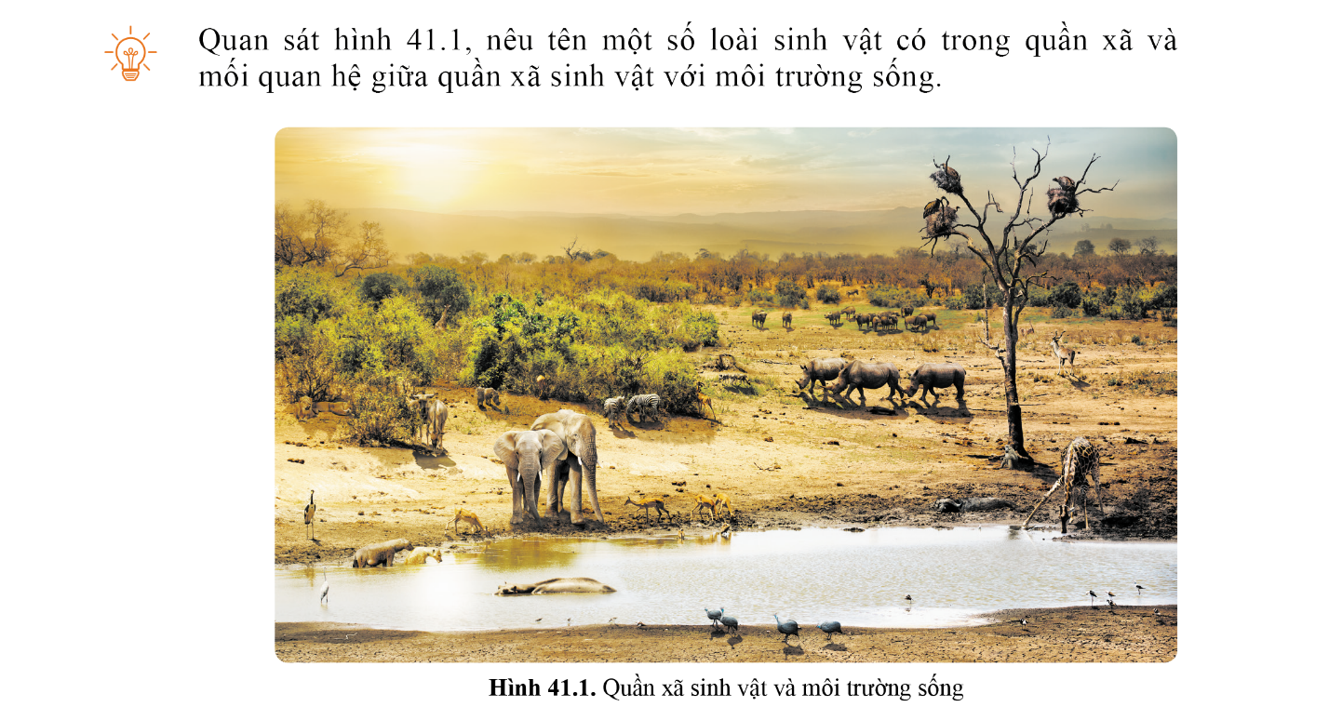
Bước 2: Thực hiện nhiệm vụ:
- HS suy nghĩ trả lời câu hỏi mở đầu.
Bước 3: Báo cáo, thảo luận:
- Các học sinh xung phong phát biểu trả lời: Voi, hà mã, ngựa vằn, chim kền kền, tê giác, nai, cây thân bụi, cỏ…
- HS khác nhận xét, bổ sung.
Bước 4: Kết luận và nhận xét:
- GV ghi lên bảng các ý kiến của HS.
- GV dẫn dắt vào bài: “Các sinh vật có mối quan hệ với nhau và quan hệ với môi trường như thế nào? Chúng ta sẽ cùng nhau tìm hiểu Bài 41. Hệ sinh thái.”
- HÌNH THÀNH KIẾN THỨC MỚI
Hoạt động 1: Tìm hiểu khái niệm, thành phần của một hệ sinh thái
- Mục tiêu: Phát biểu được khái niệm hệ sinh thái. Lấy được ví dụ về các kiểu hệ sinh thái (hệ sinh thái trên cạn, hệ sinh thái nước mặn, hệ sinh thái nước ngọt).
- Nội dung: HS hoạt động cặp đôi, đọc SGK, quan sát hình và trả lời câu hỏi.
- Sản phẩm: Khái niệm, thành phần của một hệ sinh thái.
- Tổ chức thực hiện
HĐ CỦA GV VÀ HS | SẢN PHẨM DỰ KIẾN
Bước 1: Chuyển giao nhiệm vụ  - GV yêu cầu HS đọc SGK, quan sát hình 41.2, 41.3, thảo luận cặp đôi trả lời câu hỏi:  (1) Hệ sinh thái là gì?  (2) Quan sát hình 41.2, nêu các thành phần cấu trúc cơ bản của hệ sinh thái và mối quan hệ giữa các thành phần này.  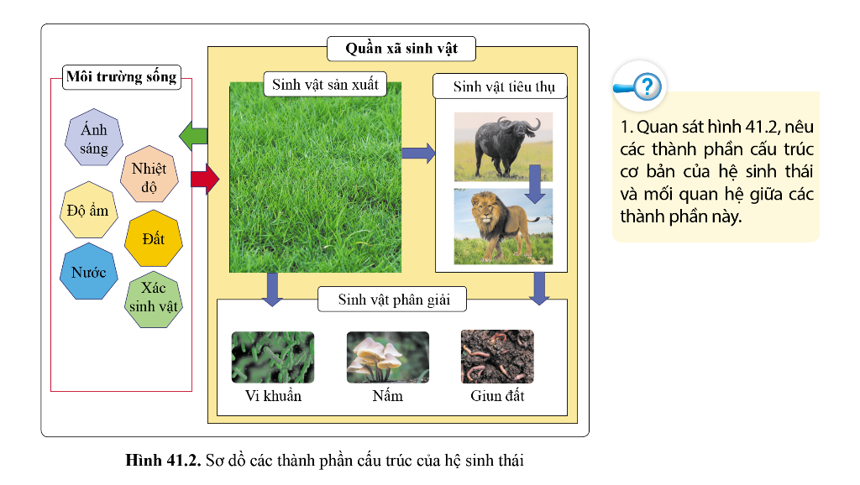  (3) Lấy ví dụ cho mỗi kiểu hệ sinh thái và cho biết thành phần của hệ sinh thái đó theo gợi ý bảng 41.1. Thành phần của một số hệ sinh thái.  Tên của hệ sinh thái Thành phần vô sinh (môi trường sống) Thành phần hữu sinh (quần xã sinh vật)  ? ? ?  (4) Hệ sinh thái được chia thành những nhóm nào? Cho ví dụ.  Bước 2: Thực hiện nhiệm vụ  - HS đọc sách SGK, quan sát hình và thảo luận trả lời câu hỏi.  Bước 3: Báo cáo, thảo luận  - Đại diện nhóm trình bày kết quả.  - Các nhóm khác nhận xét, bổ sung.  Bước 4: Kết luận, nhận định  - GV nhận xét kết quả thảo luận nhóm, thái độ làm việc của các HS trong nhóm..  - GV tổng quát lại kiến thức trọng tâm và yêu cầu HS ghi chép đầy đủ vào vở.  - GV mở rộng kiến thức qua video hệ sinh thái rừng Việt Nam:  https://www.youtube.com/watch?v=z2FoScYUYKs | I. Hệ sinh thái  - Hệ sinh thái là hệ thống bao gồm quần xã sinh vật và môi trường sống của chúng.  - Hệ sinh thái gồm 2 thành phần cấu trúc: Quần xã sinh vật và môi trường sống của chúng.  → Các thành phần trong quần xã (sinh vật sản xuất, sinh vật tiêu thụ, sinh vật phân giải) có mối quan hệ mật thiết với nhau và với các nhân tố trong môi trường sống.  - Ví dụ:  Tên của hệ sinh thái Thành phần vô sinh (môi trường sống) Thành phần hữu sinh (quần xã sinh vật)  Rừng nhiệt đới Ánh sáng, độ ẩm, đất… Giun đất, ếch cây, thằn lằn, vẹt, sóc…  Hồ nước ngọt Nước, ánh sáng… Cỏ, cá, ốc, cây phượng…  Rạn san hô Ánh sáng, nhiệt độ, nồng độ oxygen… Cua, tôm, sò, mực, san hô…  - Hệ sinh thái được chia thành 2 nhóm:  + Hệ sinh thái tự nhiên: sa mạc…  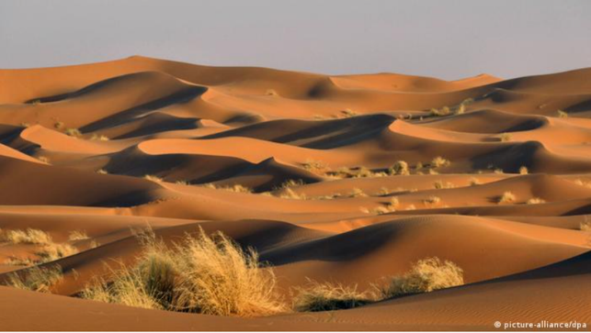  + Hệ sinh thái nhân tạo: ruộng lúa…  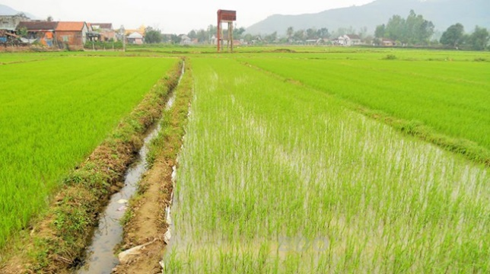

Hoạt động 2: Tìm hiểu về chuỗi thức ăn, lưới thức ăn và tháp sinh thái
- Mục tiêu: Nêu được khái niệm chuỗi, lưới thức ăn; sinh vật sản xuất, sinh vật tiêu thụ, sinh vật phân giải, tháp sinh thái. Lấy được ví dụ chuỗi thức ăn, lưới thức ăn trong quần xã; Nêu được vai trò của tháp sinh thái.
- Nội dung: HS hoạt động nhóm, đọc SGK, quan sát hình 41.1, 41.5, trả lời câu hỏi, hoàn thành Phiếu học tập.
- Sản phẩm: Hướng dẫn trả lời Phiếu học tập và câu hỏi liên quan.
PHIẾU HỌC TẬP: Chuỗi thức ăn và lưới thức ăn
1. Chuỗi thức ăn
(1) Thế nào là chuỗi thức ăn? Nhận xét về mối quan hệ giữa một mắt xích với mắt xích đứng trước và đứng sau nó?

(2) Vẽ chuỗi thức ăn có các loài sinh vật sau: diều hâu, cỏ, châu chấu, ếch, rắn.

2. Lưới thức ăn
(3) Liệt kê một số chuỗi thức ăn có trong hình 41.4. Các chuỗi thức ăn đó có những mắt xích nào chung?

(4) Lưới thức ăn là gì?

(5) Một lưới thức ăn hoàn chỉnh có những thành phần sinh vật nào?

3. Tháp sinh thái
(6) Nêu ý nghĩa của tháp sinh thái.

(7) Hãy xác định tên của ba loại tháp trong hình 41.5 và giải thích.

- Tổ chức thực hiện
HĐ CỦA GV VÀ HS | SẢN PHẨM DỰ KIẾN
Bước 1: Chuyển giao nhiệm vụ  - GV chia lớp thành các nhóm, mỗi nhóm (3 – 4 HS) thực hiện nhiệm vụ.  1. Chuỗi thức ăn  - GV yêu cầu HS quan sát hình 41.4 SGK tr.190 thảo luận trả lời câu hỏi sau:  + Thức ăn của thỏ là gì? Động vật nào ăn thịt thỏ?  + Thức ăn của linh miêu là gì? Động vật nào ăn thịt linh miêu?  + Sinh vật sau khi chết sẽ bị các sinh vật nào phân hủy?  + Từ đó, hãy rút ra chuỗi thức ăn gồm các sinh vật trên.  - Trên cơ sở ví dụ vừa nêu, GV yêu cầu HS thảo luận trả lời câu hỏi 1 và 2 Phiếu học tập.  2. Lưới thức ăn  - GV yêu cầu HS tiếp tục quan sát hình 41.4 SGK tr.190 thảo luận trả lời các câu hỏi 3, 4, 5 Phiếu học tập.  - Trên cơ sở kiến thức đã học, GV yêu cầu HS sắp xếp các sinh vật theo từng thành phần chủ yếu của hệ sinh thái.  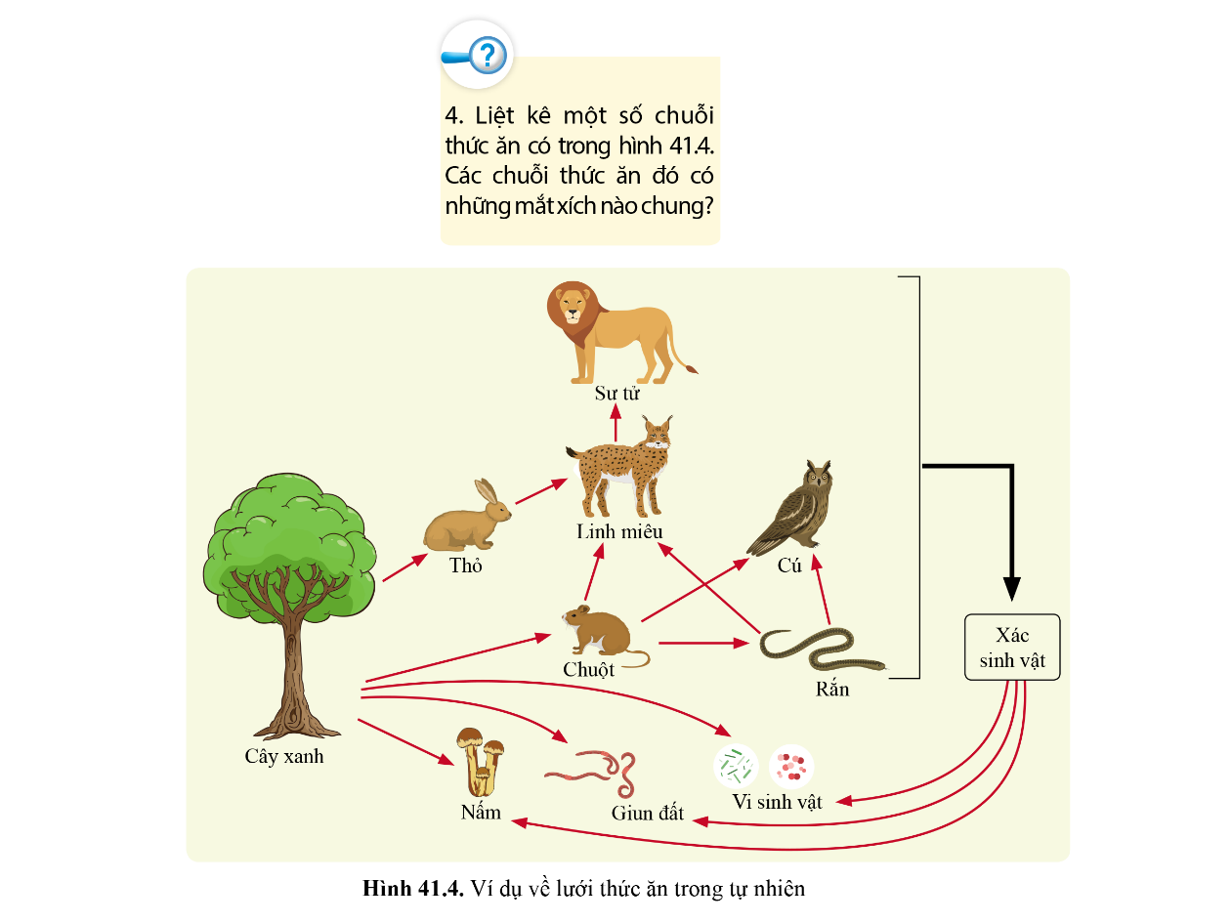  3. Tháp sinh thái  - GV yêu cầu HS đọc SGK, quan sát hình 41.5 tr.191, thảo luận trả lời câu hỏi 6, 7 Phiếu học tập.  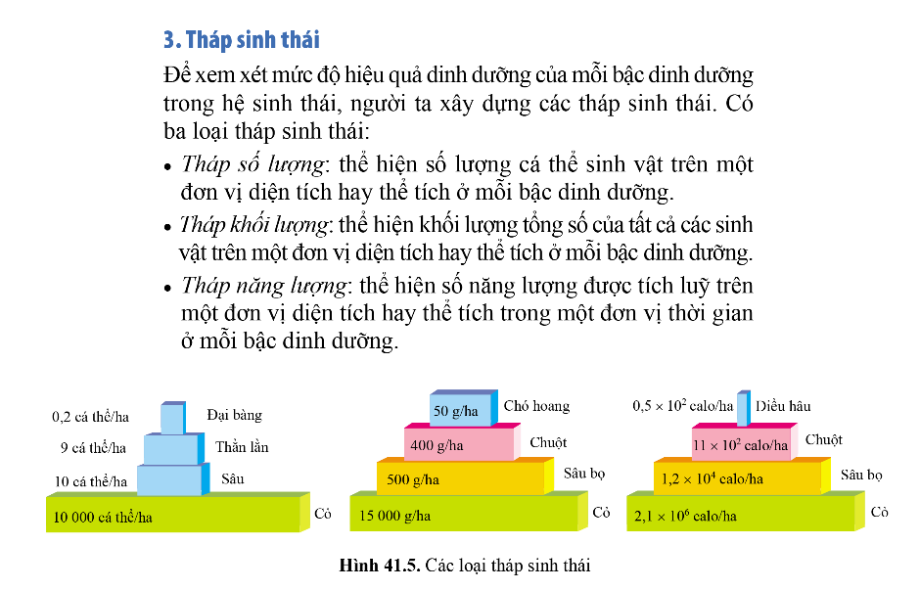  Chú ý: Trong các tháp sinh thái, chỉ có tháp năng lượng luôn ở dạng chuẩn.  Bước 2: Thực hiện nhiệm vụ  - HS nghiên cứu SGK, quan sát hình 41.4và 41.5, trả lời câu hỏi và hoàn thành Phiếu học tập.  Bước 3: Báo cáo, thảo luận  - Đại diện nhóm HS báo cáo kết quả thảo luận (Hướng dẫn trả lời câu hỏi – ĐÍNH KÈM DƯỚI HOẠT ĐỘNG).  PHIẾU HỌC TẬP (ĐÍNH KÈM DƯỚI HOẠT ĐỘNG 2).  - Các HS nhóm khác nhận xét, bổ sung.  Bước 4: Kết luận, nhận định  - GV nhận xét kết quả thảo luận của HS, thái độ làm việc của HS trong nhóm.  - GV tổng quát lại kiến thức trọng tâm và yêu cầu HS ghi chép đầy đủ vào vở. | II. Chuỗi thức ăn và lưới thức ăn  1. Chuỗi thức ăn  - Một chuỗi thức ăn gồm nhiều loài sinh vật có quan hệ dinh dưỡng với nhau.  - Mỗi loài là một mắt xích của chuỗi.  2. Lưới thức ăn  - Lưới thức ăn là tập hợp các chuỗi thức ăn có những mắt xích chung.  - Một lưới thức ăn hoàn chỉnh bao gồm:  + Sinh vật sản xuất  + Sinh vật tiêu thụ  + Sinh vật phân giải.  3. Tháp sinh thái  - Có 3 loại tháp sinh thái:  + Tháp số lượng: thể hiện số lượng các thể sinh vật trên một đơn vị diện tích.  + Tháp khối lượng: thể hiện khối lượng tổng số của tất cả các sinh vật trên một đơn vị diện tích hay thể tích ở mỗi bậc dinh dưỡng.  + Tháp năng lượng: thể hiện số năng lượng được tích lũy trên một đơn vị diện tích hay thể tích trong một đơn vị thời gian ở mỗi bậc dinh dưỡng.
Hướng dẫn trả lời câu hỏi:
+ Thức ăn của thỏ là cây xanh. Động vật ăn thỏ là linh miêu.
+ Thức ăn của linh miêu là thỏ. Động vật ăn linh miêu là sư tử.
+ Sinh vật sau khi chết sẽ bị giun đất, nấm, vi sinh vật phân hủy.
+ Chuỗi thức ăn: cây xanh → thỏ → linh miêu → sư tử → nấm/giun đất/vi sinh vật.
+ Thành phần vô sinh: đất, nước, ánh sáng, xác sinh vật…
+ Thành phần hữu sinh: cây xanh, thỏ, chuột, nấm, giun đất, vi sinh vật, linh miêu, sư tử, cú, rắn.

PHIẾU HỌC TẬP: Chuỗi thức ăn và lưới thức ăn
1. Chuỗi thức ăn
(1) Thế nào là chuỗi thức ăn? Nhận xét về mối quan hệ giữa một mắt xích với mắt xích đứng trước và đứng sau nó?
- Một chuỗi thức ăn gồm nhiều loài sinh vật có quan hệ dinh dưỡng với nhau, mỗi loài là một mắt xích của chuỗi.
- Trong một chuỗi thức ăn, mắt xích đứng trước là thức ăn của mắt xích đứng sau.
(2) Vẽ chuỗi thức ăn có các loài sinh vật sau: diều hâu, cỏ, châu chấu, ếch, rắn.
Cỏ → châu chấu → ếch → rắn → diều hâu
2. Lưới thức ăn
(3) Liệt kê một số chuỗi thức ăn có trong hình 41.4. Các chuỗi thức ăn đó có những mắt xích nào chung?
Cây xanh → Thỏ → Linh miêu → Sư tử → Vi sinh vật.
Cây xanh → Chuột → Rắn → Linh miêu → Sư tử → Giun đất.
Cây xanh → Chuột → Rắn → Cú → Nấm.
- Mắt xích chung là cây xanh.
(4) Lưới thức ăn là gì?
- Lưới thức ăn là tập hợp các chuỗi thức ăn có những mắt xích chung.
(5) Một lưới thức ăn hoàn chỉnh có những thành phần sinh vật nào?
Một lưới thức ăn hoàn chỉnh gồm ba thành phần chủ yếu:
- Sinh vật sản xuất: là các sinh vật tự dưỡng (bậc dinh dưỡng cấp 1) có khả năng tự tổng hợp chất hữu cơ từ chất vô cơ của môi trường (VD: thực vật, tảo…).
- Sinh vật tiêu thụ (bậc dinh dưỡng cấp 2, 3, 4…) là những sinh vật dị dưỡng, không có khả năng tự tổng hợp chất hữu cơ từ chất vô cơ.
- Sinh vật phân giải là sinh vật dị dưỡng, sử dụng xác chết làm nguồn dinh dưỡng, gồm chủ yếu là các vi khuẩn, nấm, một số loài động vật không xương sống.
3. Tháp sinh thái
(6) Nêu ý nghĩa của tháp sinh thái.
- Tháp sinh thái cho thấy dòng năng lượng giữa các bậc khác nhau của một hệ sinh thái, đồng thời mô tả mức độ hiệu quả dinh dưỡng của mỗi bậc dinh dưỡng trong hệ sinh thái.
(7) Hãy xác định tên của ba loại tháp trong hình 41.5 và giải thích.
- Tên của 3 tháp theo thứ tự lần lượt là: Tháp số lượng – Tháp khối lượng – Tháp năng lượng.
Hoạt động 3: Tìm hiểu về trao đổi chất và chuyển hóa năng lượng trong hệ sinh thái
- Mục tiêu: Quan sát sơ đồ vòng tuần hoàn của các chất trong hệ sinh thái, trình bày được khái quát quá trình trao đổi chất và chuyển hóa năng lượng trong hệ sinh thái.
- Nội dung: HS hoạt động nhóm (3 – 4 HS) quan sát hình 41.6, thảo luận trả lời câu hỏi, thuyết trình mô tả quá trình trao đổi chất và chuyển hóa năng lượng trong hệ sinh thái.
- Sản phẩm: Hướng dẫn trả lời câu hỏi về trao đổi chất và chuyển hóa năng lượng trong hệ sinh thái.
- Tổ chức thực hiện:
HĐ CỦA GV VÀ HS | SẢN PHẨM DỰ KIẾN
Bước 1: Chuyển giao nhiệm vụ  - GV chia lớp thành các nhóm, mỗi nhóm 3 – 4 HS quan sát hình 41.6, thảo luận trả lời câu hỏi 7 tr.191 SGK.  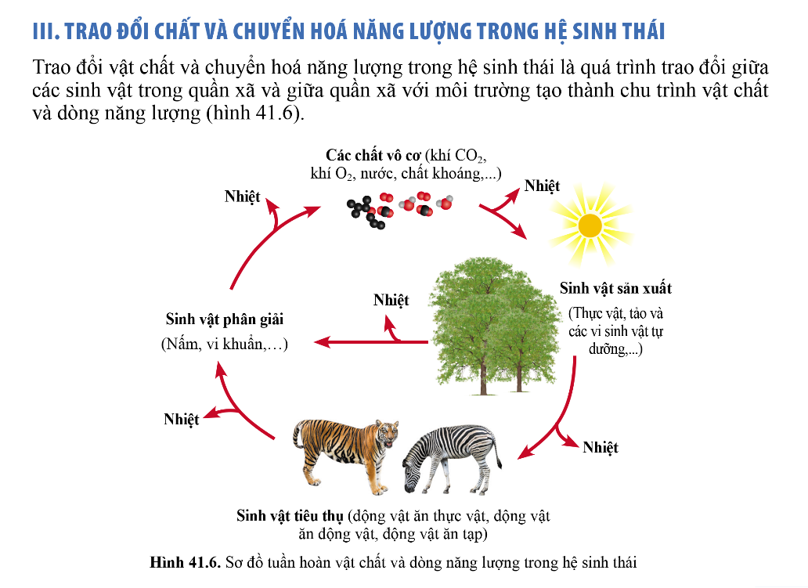  - GV yêu cầu các nhóm trình bày thuyết trình trình bày kết quả thảo luận của nhóm.  Bước 2: Thực hiện nhiệm vụ  - Các nhóm thảo luận trả lời câu hỏi 7 tr.191 SGK.  - GV quan sát, hướng dẫn.  Bước 3: Báo cáo, thảo luận  - Đại diện nhóm thuyết trình.  - Các nhóm khác nhận xét, bổ sung.  Bước 4: Kết luận, nhận định  - GV tổng kết kết quả thảo luận của HS, thái độ làm việc của HS trong nhóm.  - GV tổng quát lại kiến thức trọng tâm và yêu cầu HS ghi chép vào vở. | III. Trao đổi chất và chuyển hóa năng lượng trong hệ sinh thái  Sự trao đổi vật chất và chuyển hóa năng lượng trong hệ sinh thái được thực hiện qua 3 quá trình nối tiếp nhau:  - Quá trình tổng hợp các chất hữu cơ nhờ chất vô cơ và năng lượng ánh sáng mặt trời ở nơi sinh vật sản xuất (thực vật, tảo, các vi sinh vật tự dưỡng…).  + Quá trình trao đổi vật chất và tích tụ năng lượng của sinh vật tiêu thụ (động vật ăn thực vật, động vật ăn động vật, động vật ăn tạp) thông qua các chuỗi, lưới thức ăn.  + Quá trình phân giải các chất hữu cơ thành chất vô cơ ở sinh vật phân giải (nấm, vi khuẩn).  Trong các quá trình đều mất đi một phần năng lượng dưới dạng nhiệt.
Hoạt động 4: Tìm hiểu tầm quan trọng của việc bảo vệ một số hệ sinh thái điển hình của Việt Nam
- Mục tiêu: Nêu được tầm quan trọng của việc bảo vệ một số hệ sinh thái điển hình của Việt Nam: các hệ sinh thái rừng, hệ sinh thái biển và ven biển, các hệ sinh thái nông nghiệp.
- Nội dung: HS hoạt động nhóm đôi, thảo luận trả lời câu hỏi 8 SGK tr.192.
- Sản phẩm: Hướng dẫn trả lời câu hỏi về tầm quan trọng của việc bảo vệ một số hệ sinh thái điển hình của Việt Nam.
- Tổ chức thực hiện:
HĐ CỦA GV VÀ HS | SẢN PHẨM DỰ KIẾN
Bước 1: Chuyển giao nhiệm vụ  - GV yêu cầu HS đọc SGK, quan sát hình 41.7, thảo luận nhóm đôi trả lời câu hỏi 8 tr.192: Quan sát hình 41.7, vận dụng những hiểu biết của bản thân, hãy nêu đặc điểm, ý nghĩa của mỗi hệ sinh thái.  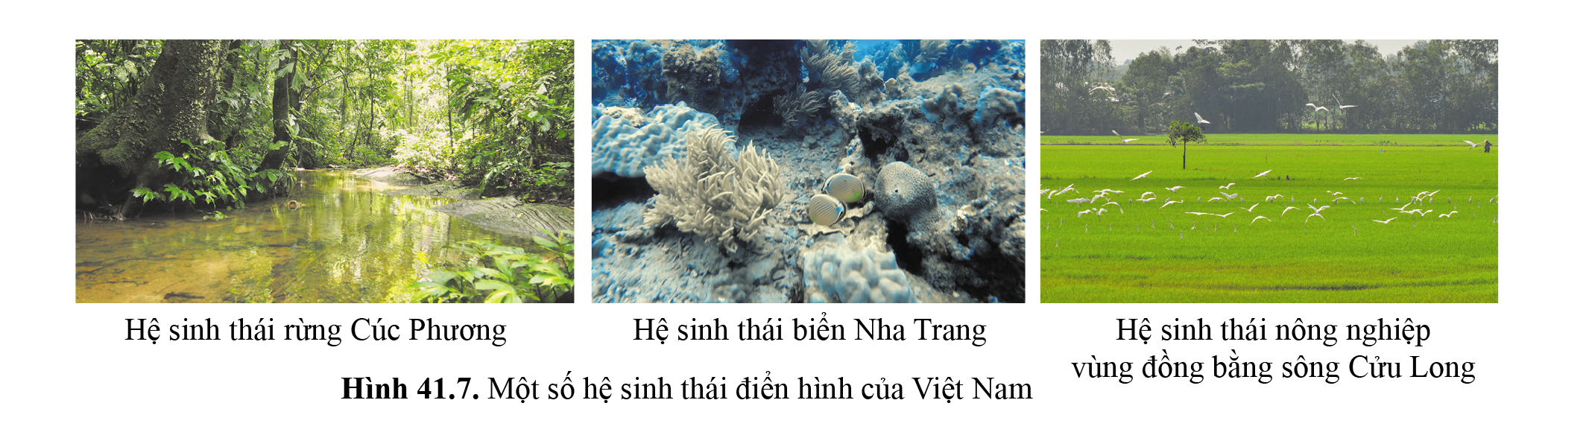  - GV đặt vấn đề: Hệ sinh thái có ý nghĩa quan trọng và có nhiều lợi ích với con người, vậy chúng ta cần có những biện pháp gì để bảo vệ các hệ sinh thái?  Bước 2: Thực hiện nhiệm vụ  - HS thảo luận và trả lời câu hỏi.  - GV quan sát, hướng dẫn.  Bước 3: Báo cáo, thảo luận  - Đại diện nhóm báo cáo kết quả thảo luận.  - Các nhóm khác nhận xét, bổ sung.  Bước 4: Kết luận, nhận định  - GV tổng kết kết quả thảo luận của HS, thái độ làm việc của HS trong nhóm.  - GV tổng quát lại kiến thức trọng tâm và yêu cầu HS ghi chép vào vở.  - GV mở rộng kiến thức qua video bảo vệ hệ sinh thái biển Nha Trang:  https://www.youtube.com/watch?v=2dtQNCqEqSY | IV. Tầm quan trọng của việc bảo vệ một số hệ sinh thái điển hình của Việt Nam  - Hệ sinh thái rừng Cúc Phương:  + Đa dạng, phổ biến là thực vật với các loại cây gỗ.  + Nơi cư trú cho hàng trăm loài động vật quý hiếm.  + Bảo vệ nước đầu nguồn, bảo vệ môi trường.  + Trung tâm bảo tồn nhiều loài sinh vật.  - Hệ sinh thái biển Nha Trang:  + Nhiều rạn san hô lớn, thu hút nhiều loài động vật sinh sống.  + Địa điểm du lịch hấp dẫn, tuy nhiên đang bị đe dọa do ô nhiễm môi trường.  - Hệ sinh thái nông nghiệp vùng đồng bằng sông Cửu Long:  + Lúa là loài ưu thế và chịu tác động lớn từ con người.  + Có ý nghĩa quan trọng trong sản xuất lương thực, thực phẩm của nước ta.  - Một số biện pháp bảo vệ hệ sinh thái:  + Sử dụng phân bón hữu cơ.  + Bảo vệ môi trường.  + Trồng cây, gây rừng…  + Bảo vệ các loài sinh vật đang có nguy cơ tuyệt chủng.  + Sử dụng các loại năng lượng sạch…
- HOẠT ĐỘNG LUYỆN TẬP
- Mục tiêu: HS củng cố lại kiến thức về hệ sinh thái.
- Nội dung: Cá nhân HS trả lời câu hỏi trắc nghiệm khách quan về hệ sinh thái.
- Sản phẩm: Hướng dẫn trả lời câu hỏi trắc nghiệm khách quan về hệ sinh thái.
- Tổ chức thực hiện:
Bước 1: Chuyển giao nhiệm vụ:
Câu 1: Hệ thống gồm quần xã và môi trường vô sinh của nó tương tác thành một thể thống nhất được gọi là
A. tập hợp quần xã. B. quần thể.
C. hệ sinh thái. D. sinh cảnh.
Câu 2: Trong một hệ sinh thái, cây xanh đóng vai trò là
A. sinh vật phân giải. B. sinh vật phân giải và sinh vật tiêu thụ.
C. sinh vật sản xuất. D. sinh vật phân giải và sinh vật sản xuất.
Câu 3: Trong chuỗi thức ăn: Cỏ → Hươu → Hổ, thì cỏ là
A. sinh vật sản xuất. B. sinh vật ăn cỏ.
C. sinh vật tiêu thụ. D. sinh vật phân giải.
Câu 4: Năng lượng khởi đầu trong sinh giới được lấy từ đâu?
A. Từ môi trường không khí. B. Từ nước.
C. Từ chất dinh dưỡng trong đất. D. Từ năng lượng mặt trời.
Câu 5: Khi nói về các thành phần hữu sinh của hệ sinh thái, phát biểu nào sau đây đúng?
A. Nấm hoại sinh là một trong số các nhóm sinh vật có khả năng phân giải chất hữu cơ thành các chất vô cơ.
B. Sinh vật sản xuất bao gồm thực vật, tảo và tất cả các loài vi khuẩn.
C. Sinh vật kí sinh và hoại sinh đều được coi là sinh vật phân giải.
D. Sinh vật tiêu thụ bậc 1 thuộc bậc dinh dưỡng cấp 1.
Bước 2: Thực hiện nhiệm vụ:
- HS trả lời câu hỏi.
- GV điều hành, quan sát, hỗ trợ.
Bước 3: Báo cáo, thảo luận:
- HS giơ tay phát biểu
Hướng dẫn trả lời
Câu hỏi | Câu 1 | Câu 2 | Câu 3 | Câu 4 | Câu 5
Đáp án | C | C | A | D | A
- HS khác nhận xét, bổ sung.
Bước 4: Kết luận, nhận định:
- GV chữa bài, chốt kiến thức.
- GV nhận xét thái độ học tập, phương án trả lời của HS, ghi nhận và tuyên dương.
- HOẠT ĐỘNG VẬN DỤNG
- Mục tiêu: Hướng dẫn HS vận dụng kiến thức về hệ sinh thái, giải thích được một số hiện tượng trong thực tiễn và vận dụng vào cuộc sống thông qua xử lí các tình huống thực tiễn.
- Nội dung: HS làm việc theo cặp thảo luận và trả lời các câu hỏi thực tiễn liên quan đến hệ sinh thái.
- Sản phẩm: Hướng dẫn trả lời câu hỏi câu hỏi vận dụng.
- Tổ chức thực hiện:
Bước 1: Chuyển giao nhiệm vụ
- GV yêu cầu HS thảo luận cặp đôi trả lời câu hỏi: Việc khuyến khích sử dụng các loại phân bón hữu cơ thay cho các loại phân bón hóa học có ý nghĩa gì đối với bảo vệ hệ sinh thái nông nghiệp?
Bước 2: Thực hiện nhiệm vụ:
- HS vận dụng kiến thức vừa học kết hợp với những kiến thức thực tiễn, thảo luận trả lời câu hỏi.
Bước 3: Báo cáo, thảo luận:
- Đại diện HS trả lời câu hỏi
Hướng dẫn trả lời
+ Sử dụng phân bón hóa học lâu ngày sẽ làm giảm độ pH đất, gây chế các vi sinh vật có lợi cho đất, dễ gây ô nhiễm môi trường và làm đất bạc màu.
+ Phân bón hữu cơ phân hủy chậm sẽ làm đất tơi xốp, phì nhiêu, tăng hàm lượng dinh dưỡng, qua đó nâng cao hệ vi sinh vật trong đất, giúp cải tạo đất trồng và bảo vệ hệ sinh thái nông nghiệp.
- HS nhóm khác nhận xét, bổ sung.
Bước 4: Kết luận, nhận định:
- GV nhận xét kết quả thảo luận nhóm, thái độ làm việc của các HS.
- GV chốt kiến thức.
* HƯỚNG DẪN VỀ NHÀ
- Ghi nhớ kiến thức trong bài.
- Hoàn thành bài tập trong SBT.
- HS hoạt động nhóm (mỗi nhóm 4 – 5 HS) thực hiện nhiệm vụ ở nhà và báo cáo kết quả tại lớp: Chọn một hệ sinh thái gần nơi em sống, tìm hiểu và viết báo cáo thu hoạch theo gợi ý sau:
+ Xác định tên hệ sinh thái.
+ Xác định các loài sinh vật có trong quần xã và nhận xét về sự đa dạng của quần xã trong hệ sinh thái này.
- Chuẩn bị Bài 42. Cân bằng tự nhiên và bảo vệ môi trường.
Kí duyệt ngày . . . tháng . . . năm 2025

Ngày soạn: .../.../...
Ngày dạy: .../.../...

BÀI 42. CÂN BẰNG TỰ NHIÊN VÀ BẢO VỆ MÔI TRƯỜNG
- MỤC TIÊU
- Kiến thức
Sau bài học này, HS sẽ:
- Nêu được khái niệm cân bằng tự nhiên. Trình bày được các nguyên nhân gây mất cân bằng tự nhiên và phân tích được một số biện pháp bảo vệ, duy trì cân bằng tự nhiên.
- Trình bày được sự cần thiết phải bảo vệ động vật hoang dã, nhất là những loài có nguy cơ bị tuyệt chủng cần được bảo vệ theo Công ước quốc tế về buôn bán các loài động, thực vật hoang dã nguy cấp (CITES).
- Trình bày được tác động của con người đối với môi trường qua các thời kì phát triển xã hội; tác động của con người làm suy thoái môi trường tự nhiên; vai trò của con người trong bảo vệ và cải tạo môi trường tự nhiên.
- Nêu được khái niệm ô nhiễm môi trường. Trình bày được sơ lược về một số nguyên nhân gây ô nhiễm môi trường và biện pháp hạn chế ô nhiễm môi trường.
- Nêu được khái niệm khái quát về biến đổi khí hậu và một số biện pháp chủ yếu nhằm thích ứng với biến đổi khí hậu. Điều tra được hiện trạng ô nhiễm môi trường ở địa phương.
- Năng lực
Năng lực chung:
-Năng lực giao tiếp và hợp tác: khả năng thực hiện một cách độc lập hay theo nhóm; trao đổi tích cực với giáo viên và các bạn khác trong lớp.
- Năng lực tự chủ và tự học: biết lắng nghe và chia sẻ ý kiến cá nhân với bạn, nhóm và GV. Tích cực tham gia các hoạt động trong lớp.
- Năng lực giải quyết vấn đề và sáng tạo: biết phối hợp với bạn bè làm việc nhóm, tư duy logic, sáng tạo khi giải quyết vấn đề.
Năng lực riêng:
-Năng lực nhận thức khoa học tự nhiên: Nêu được khái niệm cân bằng tự nhiên; Nêu được khái niệm ô nhiễm môi trường.
- Năng lực tìm tòi, khám phá thế giới tự nhiên: Trình bày được các nguyên nhân gây mất cân bằng tự nhiên và phân tích được một số biện pháp bảo vệ, duy trì cân bằng tự nhiên; Trình bày được tác động của con người đối với môi trường qua các thời kì phát triển xã hội; tác động của con người làm suy thoái môi trường tự nhiên; vai trò của con người trong bảo vệ và cải tạo môi trường tự nhiên; Trình bày được sơ lược về một số nguyên nhân gây ô nhiễm môi trường và biện pháp hạn chế ô nhiễm môi trường; Nêu được khái niệm khái quát về biến đổi khí hậu và một số biện pháp chủ yếu nhằm thích ứng với biến đổi khí hậu.
- Năng lực vận dụng kiến thức vào thực tiễn: Trình bày được sự cần thiết phải bảo vệ động vật hoang dã, nhất là những loài có nguy cơ bị tuyệt chủng cần được bảo vệ theo Công ước quốc tế về buôn bán các loài động, thực vật hoang dã nguy cấp (CITES); Điều tra được hiện trạng ô nhiễm môi trường ở địa phương.
- Phẩm chất
- Tham gia tích cực các hoạt động nhóm phù hợp với khả năng của bản thân.
- Cẩn thận, trung thực và thực hiện yêu cầu bài học.
- Có niềm say mê, hứng thú với việc khám phá và học tập khoa học tự nhiên.
- Có ý thức bảo vệ giữ gìn sức khỏe của bản thân, của người thân trong gia đình và cộng đồng.
- THIẾT BỊ DẠY HỌC
1. Đối với giáo viên
- Giáo án, SHS, SGV, SBT khoa học tự nhiên 8.
- Tranh ảnh liên quan đến cân bằng tự nhiên và bảo vệ môi trường.
- Video săn bắt động vật hoang dã: https://www.youtube.com/watch?v=Cs0O0YC8vh0
- Video nuôi nhốt động vật hoang dã quý hiếm trái phép: https://www.youtube.com/watch?v=65uIOO237do
- Video thả động vật hoang dã quý hiếm về tự nhiên: https://www.youtube.com/watch?v=Koh8N3WnnPA
- Video tác động của con người qua các thời kì: https://www.youtube.com/watch?v=uw1iRR_K-jM
- Video kêu gọi bảo vệ môi trường: https://www.youtube.com/watch?v=SuzXHUoFON8
- Video phong trào bảo vệ môi trường: https://www.youtube.com/watch?v=i75T_4x7D5M
- Phiếu học tập: Cân bằng tự nhiên và bảo vệ môi trường.
PHIẾU HỌC TẬP: Cân bằng tự nhiên và bảo vệ môi trường
Câu 1. Thế nào là cân bằng tự nhiên? Cho ví dụ thể hiện sự cân bằng tự nhiên.

Câu 2. Nêu một số hoạt động của người dân ở địa phương em có thể làm mất cân bằng tự nhiên.

Câu 3. Nêu nguyên nhân khiến cân bằng tự nhiên bị phá vỡ. Mất cân bằng tự nhiên dẫn tới hậu quả gì? Con người cần phải làm gì để duy trì cân bằng tự nhiên.

Câu 4. Vì sao phải bảo vệ động vật hoang dã? Nêu ý nghĩa của một số biện pháp bảo vệ động vật hoang dã.

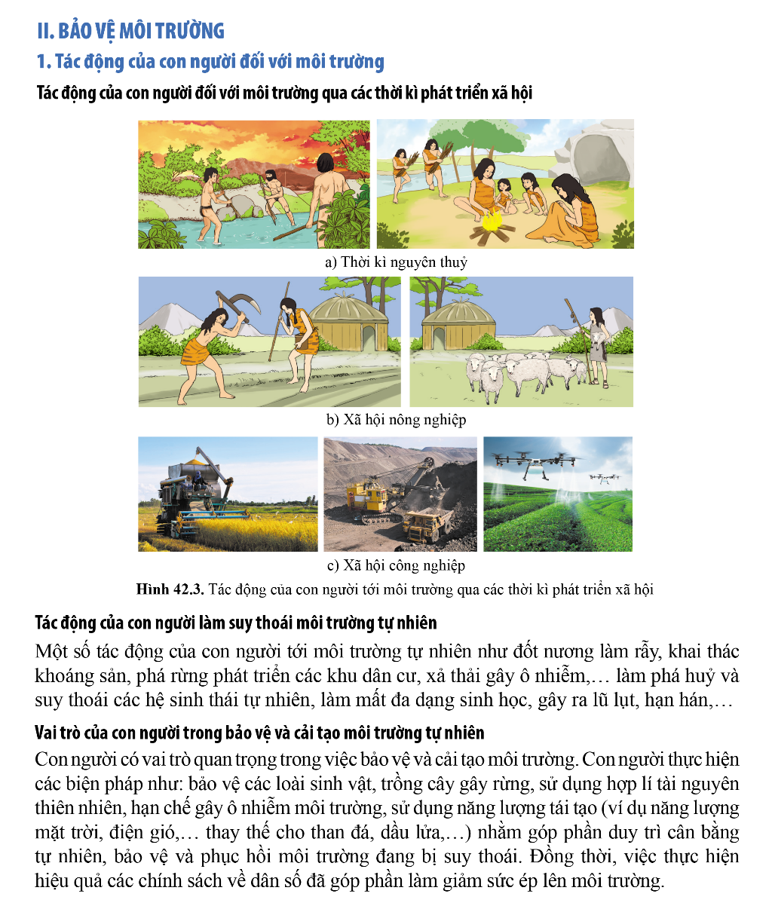
Câu 5. Quan sát hình 42.3 và cho biết con người đã tác động đến môi trường qua các thời kì bằng những cách nào.

Câu 6. Việc phá hủy rừng đã gây ra những hậu quả gì cho môi trường tự nhiên?

Câu 7. Nêu một số nguyên nhân gây ô nhiễm môi trường.

Câu 8. Hiện tượng cháy rừng đã tác động như thế nào đến môi trường.

Câu 9. Nêu thêm một số biện pháp làm giảm thiểu ô nhiễm môi trường.

2. Đối với học sinh
- SHS khoa học tự nhiên 8.
- Tranh ảnh, tư liệu có liên quan đến nội dung bài học và dụng cụ học tập.
- TIẾN TRÌNH DẠY HỌC
- HOẠT ĐỘNG KHỞI ĐỘNG (MỞ ĐẦU)
- Mục tiêu: Đưa ra các câu hỏi thực tế gần gũi để khơi gợi hứng thú học tập.
- Nội dung: HS trả lời câu hỏi mở đầu.
- Sản phẩm: Hướng dẫn trả lời câu hỏi mở đầu.
- Tổ chức thực hiện:
Bước 1: Chuyển giao nhiệm vụ:
- GV đặt vấn đề: Quan sát chuỗi thức ăn ở hình 42.1 và cho biết nếu rắn bị tiêu diệt quá mức sẽ dẫn tới hậu quả gì?
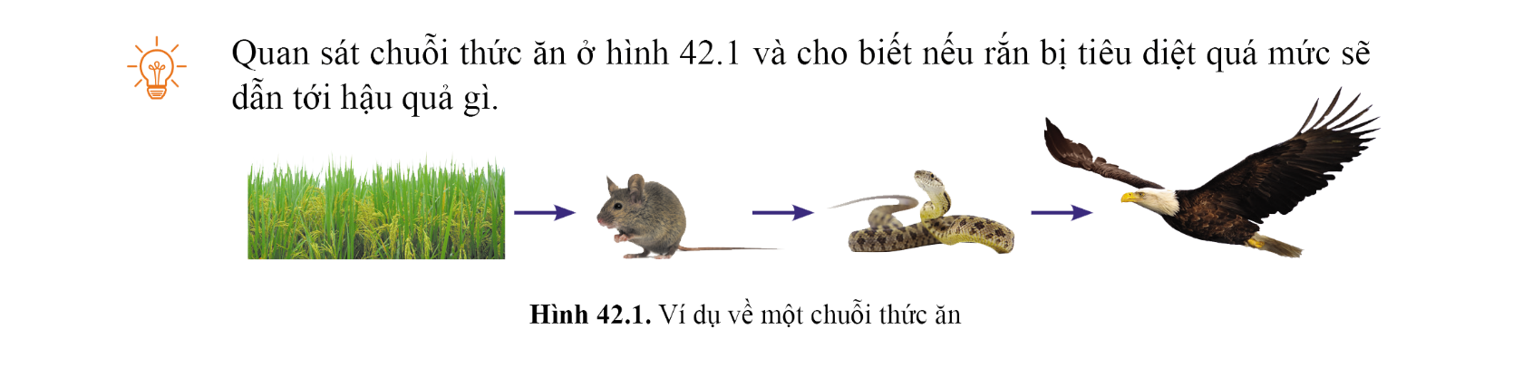
Bước 2: Thực hiện nhiệm vụ:
- HS suy nghĩ trả lời câu hỏi mở đầu.
Bước 3: Báo cáo, thảo luận:
Các học sinh xung phong phát biểu trả lời: Chuột sẽ sinh trưởng và phát triển mạnh gây thiệt hại mùa màng.
- HS khác nhận xét, bổ sung.
Bước 4: Kết luận và nhận xét:
- GV ghi lên bảng các ý kiến của HS.
- GV dẫn dắt vào bài: “Rắn bị tiêu diệt quá mức sẽ dẫn đến thức ăn của rắn là chuột mất đi thiên địch, khiến cho số lượng chuột tăng mạnh phá hoại mùa màng gây mất cân bằng trong hệ sinh thái. Vậy làm thế nào để đảm bảo sự cân bằng trong tự nhiên? Chúng ta sẽ cùng nhau tìm hiểu Bài 42. Cân bằng tự nhiên và bảo vệ môi trường.”
- HÌNH THÀNH KIẾN THỨC MỚI
Hoạt động 1: Tìm hiểu về cân bằng tự nhiên và bảo vệ môi trường
- Mục tiêu:
- Nêu được khái niệm cân bằng tự nhiên. Trình bày được các nguyên nhân gây mất cân bằng tự nhiên và phân tích được một số biện pháp bảo vệ, duy trì cân bằng tự nhiên.
- Trình bày được sự cần thiết phải bảo vệ động vật hoang dã, nhất là những loài có nguy cơ bị tuyệt chủng cần được bảo vệ theo Công ước quốc tế về buôn bán các loài động, thực vật hoang dã nguy cấp (CITES).
- Trình bày được tác động của con người đối với môi trường qua các thời kì phát triển xã hội; tác động của con người làm suy thoái môi trường tự nhiên; vai trò của con người trong bảo vệ và cải tạo môi trường tự nhiên.
- Nêu được khái niệm ô nhiễm môi trường. Trình bày được sơ lược về một số nguyên nhân gây ô nhiễm môi trường và biện pháp hạn chế ô nhiễm môi trường.
- Nêu được khái niệm khái quát về biến đổi khí hậu và một số biện pháp chủ yếu nhằm thích ứng với biến đổi khí hậu.
- Nội dung: HS hoạt động nhóm đọc SGK, quan sát hình 42.1 – 42.4, thảo luận thực hiện các nhiệm vụ theo trạm:
- Trạm 1. Tìm hiểu cân bằng tự nhiên: Quan sát ví dụ hình 42.1, đọc SGK, HS thảo luận trả lời câu hỏi 1 Phiếu học tập.
- Trạm 2. Tìm hiểu nguyên nhân gây mất cân bằng tự nhiên và một số biện pháp bảo vệ, duy trì cân bằng tự nhiên: Quan sát video và hình 42.2 kết hợp với hiểu biết của bản thân, HS thảo luận trả lời câu hỏi 2, 3, 4 Phiếu học tập.
- Trạm 3. Bảo vệ môi trường: Quan sát video hình 42.3 – 42.4, kết hợp với hiểu biết của bản thân, HS thảo luận trả lời các câu hỏi còn lại trong Phiếu học tập.
- Sản phẩm: Khái niệm, thành phần của một hệ sinh thái.
- Tổ chức thực hiện
HĐ CỦA GV VÀ HS | SẢN PHẨM DỰ KIẾN
Bước 1: Chuyển giao nhiệm vụ  - GV chia lớp thành các nhóm, mỗi nhóm 4 – 5 HS thảo luận thực hiện nhiệm vụ theo trạm  - Trạm 1. Tìm hiểu cân bằng tự nhiên: Quan sát ví dụ hình 42.1, đọc SGK, HS thảo luận trả lời câu hỏi 1 Phiếu học tập.  - Trạm 2. Tìm hiểu nguyên nhân gây mất cân bằng tự nhiên và một số biện pháp bảo vệ, duy trì cân bằng tự nhiên: Quan sát video và hình 42.2 kết hợp với hiểu biết của bản thân, HS thảo luận trả lời câu hỏi 2, 3, 4 Phiếu học tập.  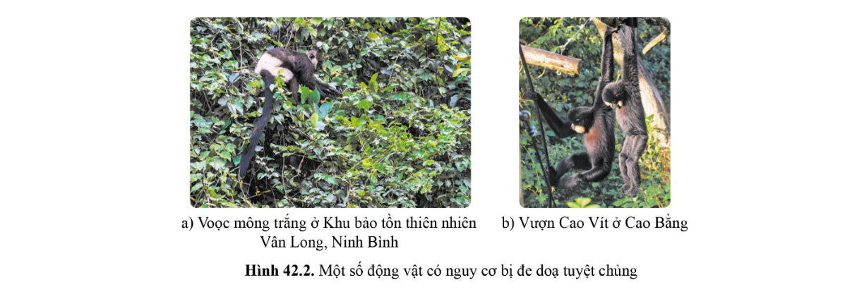  + Video săn bắt động vật hoang dã: https://www.youtube.com/watch?v=Cs0O0YC8vh0  + Video nuôi nhốt động vật hoang dã quý hiếm trái phép: https://www.youtube.com/watch?v=65uIOO237do  + Video thả động vật hoang dã quý hiếm về tự nhiên: https://www.youtube.com/watch?v=Koh8N3WnnPA  - Trạm 3. Bảo vệ môi trường: Quan sát video và hình 42.3 – 42.4, kết hợp với hiểu biết của bản thân, HS thảo luận trả lời các câu hỏi còn lại trong Phiếu học tập.  + Video tác động của con người qua các thời kì: https://www.youtube.com/watch?v=uw1iRR_K-jM  + Video kêu gọi bảo vệ môi trường: https://www.youtube.com/watch?v=SuzXHUoFON8  + Video phong trào bảo vệ môi trường: https://www.youtube.com/watch?v=i75T_4x7D5M  Bước 2: Thực hiện nhiệm vụ  - HS đọc sách SGK, quan sát hình, thảo luận trả lời câu hỏi theo thứ tự trạm 1 → trạm 3.  - GV quan sát, hướng dẫn (nếu cần).  Bước 3: Báo cáo, thảo luận  - Đại diện nhóm trình bày kết quả thảo luận  PHIẾU HỌC TẬP (ĐÍNH KÈM DƯỚI HOẠT ĐỘNG 1).  - Các nhóm khác nhận xét, bổ sung.  Bước 4: Kết luận, nhận định  - GV nhận xét kết quả thảo luận nhóm, thái độ làm việc của các HS trong nhóm.  - GV tổng quát lại kiến thức trọng tâm và yêu cầu HS ghi chép đầy đủ vào vở. | I. Cân bằng tự nhiên  1. Khái niệm cân bằng tự nhiên  - Cân bằng tự nhiên là trạng thái ổn định tự nhiên của quần thể, quần xã, hệ sinh thái hướng tới sự thích nghi của quần xã với điều kiện sống.  2. Nguyên nhân gây mất cân bằng tự nhiên và một số biện pháp bảo vệ, duy trì cân bằng tự nhiên  - Nguyên nhân:  + Quá trình tự nhiên: núi lửa, động đất, hạn hán…  + Hoạt động của con người: tiêu diệt các loài sinh vật, gây ô nhiễm môi trường…  - Để bảo vệ cân bằng tự nhiên, cần bảo vệ và kiểm soát các loài sinh vật, bảo vệ các hệ sinh thái, kiểm soát, giảm thiểu các nguồn chất thải gây ô nhiễm, bảo vệ đa dạng sinh học…  3. Bảo vệ động vật hoang dã  - Việc bảo vệ động vật hoang dã trong tự nhiên là vấn đề cấp thiết và có ý nghĩa quan trọng vì bảo vệ động vật hoang dã gắn với bảo vệ đa dạng sinh học.  II. Bảo vệ môi trường  1. Tác động của con người đối với môi trường  - Qua các thời kì phát triển xã hội, khai thác tài nguyên bất hợp lí là tác động lớn nhất của con người làm suy thoái môi trường tự nhiên.  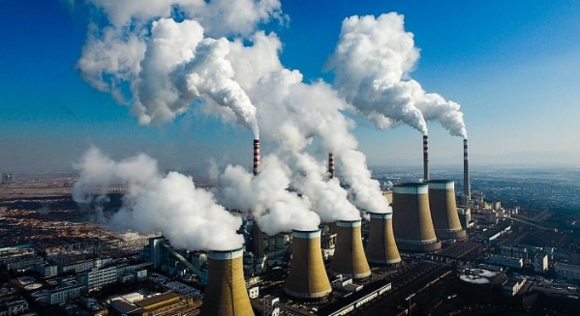  - Để bảo vệ và cải tạo môi trường tự nhiên, con người cần thực hiện nhiều biện pháp nhằm giảm sức ép lên môi trường, sử dụng hiệu quả tài nguyên…  2. Ô nhiễm môi trường  - Ô nhiễm môi trường là hiện tượng khi các tính chất vật lí, hóa học, sinh học của môi trường bị thay đổi, gây tác hại tới đời sống con người và các sinh vật khác.  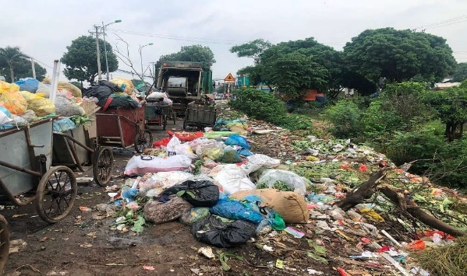  3. Biến đổi khí hậu  - Biến đổi khí hậu là những thay đổi của các yếu tố khí hậu vượt ra khỏi trạng thái trung bình đã được duy trì trong một khoảng thời gian dài, thường là vài thập kỉ hoặc dài hơn.  -Biện pháp: hạn chế sử dụng nhiên liệu hóa thạch, hạn chế nạn phá rừng, hạn chế sự gia tăng dân số, sử dụng năng lượng mới, ứng dụng công nghệ mới.  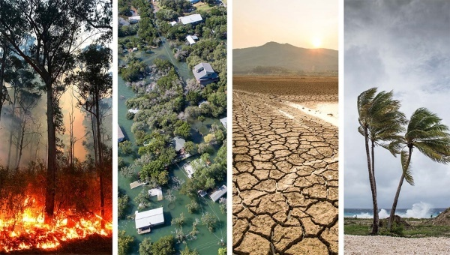

PHIẾU HỌC TẬP: Cân bằng tự nhiên và bảo vệ môi trường
Câu 1. Thế nào là cân bằng tự nhiên? Cho ví dụ thể hiện sự cân bằng tự nhiên.
- Cân bằng tự nhiên là trạng thái ổn định của quần thể, quần xã, hệ sinh thái hướng tới sự thích nghi của quần xã với điều kiện sống.
- Ví dụ: Trong hệ sinh thái vườn, mùa mưa cỏ phát triển xanh tốt làm số lượng châu chấu tăng. Tuy nhiên, khi số lượng châu chấu quá nhiều, lượng cỏ giảm thì số lượng châu chấu cũng giảm mạnh.
Câu 2. Nêu một số hoạt động của người dân ở địa phương em có thể làm mất cân bằng tự nhiên.
- Xả rác bừa bãi gây ô nhiễm môi trường, sử dụng sản phẩm từ các loài động vật quý hiếm…
Câu 3. Nêu nguyên nhân khiến cân bằng tự nhiên bị phá vỡ. Mất cân bằng tự nhiên dẫn tới hậu quả gì? Con người cần phải làm gì để duy trì cân bằng tự nhiên.
- Nguyên nhân:
+ Do tác động của tự nhiên như núi lửa, động đất, hạn hán, khí hậu thay đổi đột ngột…
+ Hoạt động của con người như tiêu diệt các loài sinh vật, du nhập những sinh vật lạ như rùa tai đỏ… làm phá vỡ nơi cư trú ổn định của các loài.
- Hậu quả: gây ô nhiễm môi trường, gây nguy cơ tuyệt chủng ở một số loài sinh vật…
- Một số biện pháp duy trì cân bằng tự nhiên: bảo vệ đa dạng sinh học; kiểm soát việc du nhập các loài sinh vật ngoại lai; giảm thiểu các nguồn chất thải gây ô nhiễm…
Câu 4. Vì sao phải bảo vệ động vật hoang dã? Nêu ý nghĩa của một số biện pháp bảo vệ động vật hoang dã.
- Việc bảo vệ động vật hoang dã có ý nghĩa quan trọng đối với bảo vệ đa dạng sinh học. Trong một hệ sinh thái, sự biến mất của một loài, nhất là loài có vai trò trong hệ sinh thái sẽ gây phản ứng dây chuyền ảnh hưởng tới các loài khác → Bảo vệ động vật hoang dã góp phần đảm bảo sự cân bằng tự nhiên.
- Ý nghĩa một số biện pháp bảo vệ động vật hoang dã:
+ Tăng cường kiểm soát các hoạt động săn bắn, buôn bán động vật hoang dã → giảm thiểu các hành vi gây nguy hiểm đến các loài động vật cần được bảo tồn.
+ Xây dựng các khu bảo tồn thiên nhiên → cung cấp nơi sống an toàn cho các động vật hoang dã.
Câu 5. Quan sát hình 42.3 và cho biết con người đã tác động đến môi trường qua các thời kì bằng những cách nào.
- Thời kì nguyên thủy: con người săn bắt động vật và hái lượm cây rừng, dùng lửa để sưởi ấm và làm chín thức ăn, đôi khi đốt rừng để săn thú gây mất một phần hệ sinh thái rừng.
- Thời kì xã hội nông nghiệp: con người đã bắt đầu biết trồng trọt và chăn nuôi… dẫn tới việc chặt phá rừng, đốt rừng lấy đất canh tác, chăn nuôi gia súc → nhiều vùng rừng bị chuyển đổi thành các khu dân cư và khu sản xuất nông nghiệp → tích lũy thêm nhiều giống cây trồng, vật nuôi và hình thành hệ sinh thái nông nghiệp mới.
- Thời kì xã hội công nghiệp: nhiều vùng trồng trọt và chăn nuôi quy mô lớn xuất hiện, công nghiệp với sự cơ giới hóa phá hủy nhiều hệ sinh thái tự nhiên thay vào đó là các đô thị, gây ô nhiễm môi trường. Tuy nhiên cũng có nhiều biện pháp cải tạo môi trường được thực hiện, nhiều giống vật nuôi và cây trồng mới được tạo ra.
Câu 6. Việc phá hủy rừng đã gây ra những hậu quả gì cho môi trường tự nhiên?
- Phá hủy rừng gây chết nhiều loài thực vật, làm mất nơi ở của các loài động vật, từ đó làm mất cân bằng hệ sinh thái, ô nhiễm môi trường và biến đổi khí hậu.
Câu 7. Nêu một số nguyên nhân gây ô nhiễm môi trường.
- Khí thải từ các nhà máy và phương tiện giao thông, rác thải sinh hoạt, nước thải từ các nhà máy, các chất phóng xạ từ các nhà máy điện nguyên tử…
Câu 8. Hiện tượng cháy rừng đã tác động như thế nào đến môi trường.
- Cháy rừng gây chết nhiều loài động thực vật, gây mất cân bằng sinh thái;
- Thải vào không khí bụi mịn và các chất độc hại gây nguy hiểm đến sức khỏe con người cũng như các loài động vật;
- Làm tăng khí thải nhà kính góp phần gây biến đổi khí hậu…
Câu 9. Nêu thêm một số biện pháp làm giảm thiểu ô nhiễm môi trường.
- Tăng cường kiểm soát hoạt động xả khí thải, nước thải từ các nhà máy;
- Sử dụng các nguồn năng lượng sạch;
- Cung cấp nguyên liệu cho sản xuất và sinh hoạt, là sạch môi trường không khí…

Hoạt động 2: Dự án tìm hiểu tình trạng ô nhiễm môi trường ở địa phương
- Mục tiêu: Điều tra được hiện trạng ô nhiễm môi trường ở địa phương.
- Nội dung: Giao nhiệm vụ về nhà cho HS hoạt động nhóm, điều tra hiện trạng ô nhiễm ở địa phương.
- Các nhóm HS nhận xét theo kĩ thuật "3 lần 3": 3 điều tốt, 3 điều chưa tốt và 3 đề nghị cải tiến hoặc câu hỏi dành cho nhóm báo cáo.
- Sản phẩm: Hướng dẫn báo cáo thu hoạch kết quả điều tra.
- Tổ chức thực hiện
HĐ CỦA GV VÀ HS | SẢN PHẨM DỰ KIẾN
Bước 1: Chuyển giao nhiệm vụ  - GV chia lớp thành các nhóm, mỗi nhóm (3 – 4 HS) thực hiện nhiệm vụ: Xác định nhiệm vụ điều tra hiện trạng ô nhiễm ở địa phương, phân công công việc và viết báo cáo thu hoạch theo hướng dẫn sau:  + Tên môi trường.  + Ảnh chụp hiện trạng ô nhiễm.  + Chỉ ra các tác nhân gây ô nhiễm  + Đề xuất một số biện pháp hạn chế tình trạng ô nhiễm.  - Các nhóm về nhà tìm hiểu, điều tra, buổi sau báo cáo kết quả trước lớp.  Bước 2: Thực hiện nhiệm vụ  - HS hoạt động nhóm, thảo luận phân công nhiệm vụ.  - Tiến hành điều tra tình trạng ô nhiễm ở địa phương.  - Viết báo cáo thu hoạch.  Bước 3: Báo cáo, thảo luận  - Đại diện nhóm HS báo cáo kết quả điều tra.  - Các HS nhóm khác nhận xét theo kĩ thuật "3 lần 3".  Bước 4: Kết luận, nhận định  - GV nhận xét kết quả điều tra của HS. | Hướng dẫn báo cáo thu hoạch:  BÁO CÁO THU HOẠCH  Kết quả điều tra tình trạng ô nhiễm môi trường ở…  - Tên môi trường: Môi trường nước.  - Ảnh chụp hiện trạng ô nhiễm:  - Tác nhân gây ô nhiễm:  + Nước thải từ hoạt động sinh hoạt và các khu công nghiệp chưa qua xử lí thải ra môi trường  + Rác thải sinh hoạt…  - Đề xuất biện pháp:  + Thực hiện các biện pháp xử lí nước thải phù hợp  + Vứt rác đúng nơi quy định  + Tuyên truyền và giáo dục nâng cao ý thức của người dân trong bảo vệ môi trường
- HOẠT ĐỘNG LUYỆN TẬP
- Mục tiêu: HS củng cố lại kiến thức về cân bằng tự nhiên và bảo vệ môi trường.
- Nội dung: Cá nhân HS trả lời câu hỏi về cân bằng tự nhiên và bảo vệ môi trường.
- Sản phẩm: Hướng dẫn trả lời câu hỏi về cân bằng tự nhiên và bảo vệ môi trường.
- Tổ chức thực hiện:
Bước 1: Chuyển giao nhiệm vụ:
Câu 1: Điền vào chỗ trống: "Cân bằng tự nhiên là trạng thái ... tự nhiên của quần thể, quần xã, hệ sinh thái, hướng tới sự ... với điều kiện sống."
A. bình thường, tồn tại B. ổn định, tồn tại
C. bình thường, thích nghi D. ổn định, thích nghi
Câu 2: Cơ chế tạo ra trạng thái cân bằng của quần thể là
A. do giảm bớt sự cạnh tranh cùng loài khi số lượng cá thể của quần thể giảm quá thấp
B. sự thống nhất mối tương quan giữa tỉ lệ sinh và tỉ lệ tử vong
C. do bệnh tật và khan hiếm thức ăn trong trường hợp số lượng của quần thể tăng quá cao
D. do sự tác động của kẻ thù trong trường hợp mật độ quần thể tăng quá cao
Câu 3: Để bảo vệ thiên nhiên hoang dã, cần ngăn chặn hoạt động nào dưới đây?
A. Trồng cây, gây rừng để tạo môi trường sống cho động vật hoang dã.
B. Săn bắt thú hoang dã, quý hiếm.
C. Xây dựng các khu bảo tồn, rừng đầu nguồn.
D. Bảo vệ rừng già, rừng đầu nguồn.
Câu 4: Cho những ý sau:
(1) Hạn chế sự gia tăng nhanh dân số
(2) Sử dụng có hiệu quả các nguồn tài nguyên
(3) Tăng cường có hiệu quả các nguồn tài nguyên
(4) Bảo vệ các loài sinh vật
(5) Kiểm soát và giảm thiểu các nguồn chất thải gây ô nhiễm
(6) Tạo ra các loài vật nuôi, cây trồng có năng suất cao
(7) Tăng cường xây dựng các công trình thủy điện
Các biện pháp bảo vệ và cải tạo môi trường là:
A. 1, 2, 3, 4, 7 B. 1, 2, 4, 5, 6 C. 2, 3, 4 ,5, 6 D. 1, 3, 4, 5, 7
Câu 5: Biểu hiện chủ yếu của biến đổi khí hậu là
A. nhiệt độ Trái Đất tăng. B. số lượng sinh vật tăng.
C. mực nước ở sông tăng. D. dân số ngày càng tăng.
Bài 1. (Câu hỏi Luyện tập 1 tr.194 SGK) Liệt kê 10 loài động vật trong danh sách các loài có nguy cơ tuyệt chủng ở Việt Nam. Địa phương em có những loài nào trong danh sách kể trên?
Bài 2. (Câu hỏi Luyện tập 2 tr.197 SGK) Nêu ý nghĩa của hoạt động trồng rừng, phủ xanh đất trống, đồi trọc.
Bước 2: Thực hiện nhiệm vụ:
- HS trả lời câu hỏi.
- GV điều hành, quan sát, hỗ trợ.
Bước 3: Báo cáo, thảo luận:
- HS giơ tay phát biểu
Hướng dẫn trả lời
Câu hỏi | Câu 1 | Câu 2 | Câu 3 | Câu 4 | Câu 5
Đáp án | D | B | B | B | A
Bài 1. Các loài động vật có nguy cơ tuyệt chủng ở Việt Nam: bò tót, sao la, hổ, hươu vàng, voọc mũi hếch, voọc đầu trắng, voi, cò quăm, rùa Hồ Gươm, tê giác, cá sấu hoa cà…
Bài 2. Trồng rừng, phủ xanh đất trống, đồi trọc sẽ tạo ra nơi ở cho nhiều loài sinh vật phát triển, bảo vệ tính đa dạng sinh học, hạn chế lũ lụt, sạt lở đất, cung cấp nguyên liệu cho sản xuất và sinh hoạt, làm sạch môi trường không khí…
- HS khác nhận xét, bổ sung.
Bước 4: Kết luận, nhận định:
- GV chữa bài, chốt kiến thức.
- GV nhận xét thái độ học tập, phương án trả lời của HS, ghi nhận và tuyên dương.
- HOẠT ĐỘNG VẬN DỤNG
- Mục tiêu: Hướng dẫn HS vận dụng kiến thức về cân bằng tự nhiên và bảo vệ môi trường, giải thích được một số hiện tượng trong thực tiễn và vận dụng vào cuộc sống thông qua xử lí các tình huống thực tiễn.
- Nội dung: HS làm việc theo cặp thảo luận và trả lời các câu hỏi thực tiễn liên quan đến cân bằng tự nhiên và bảo vệ môi trường.
- Sản phẩm: Hướng dẫn trả lời câu hỏi câu hỏi vận dụng.
- Tổ chức thực hiện:
Bước 1: Chuyển giao nhiệm vụ
- GV yêu cầu HS thảo luận cặp đôi trả lời câu hỏi:
1. Tại sao các loài sinh vật ngoại lai như ốc bươu vàng, rùa tai đỏ, tôm hùm đất… có thể gây mất cân bằng tự nhiên và gây ảnh hưởng nghiêm trọng tới sản xuất nông nghiệp?
2. Nêu những biện pháp địa phương em đã áp dụng để cải tạo môi trường tự nhiên.
3. Nêu các biện pháp thích ứng với biến đổi khí hậu ở địa phương em.
Bước 2: Thực hiện nhiệm vụ:
- HS vận dụng kiến thức vừa học kết hợp với những kiến thức thực tiễn, thảo luận trả lời câu hỏi.
Bước 3: Báo cáo, thảo luận:
- Đại diện HS trả lời câu hỏi
1. Các sinh vật ngoại lai có tốc độ phát triển nhanh, tranh giành thức ăn, nơi cư trú của các loài sinh vật bản địa, làm cho các sinh vật bản địa dần dần bị tiêu diệt, dẫn đến suy thoái hệ sinh thái nông nghiệp của địa phương, ảnh hưởng nghiêm trọng đến sản xuất. Các sinh vật ngoại lai cũng có thể truyền bệnh và kí sinh trùng cho các loài bản địa, lai giống với sinh vật bản địa làm suy thoái nguồn gen.
2. Một số biện pháp có thể áp dụng để cải tạo môi trường tự nhiên:
- Tăng cường trồng và bảo vệ rừng.
- Thực hiện các biện pháp chống xói mòn, khô hạn, ngập úng và chống mặn cho đất,… đồng thời nâng cao độ màu mỡ cho đất.
- Bảo vệ các loài sinh vật đặc biệt là những loài đang có nguy cơ tuyệt chủng.
- Sử dụng các loại năng lượng sạch như năng lượng mặt trời, năng lượng gió,…
- Hạn chế làm phát sinh rác thải bằng cách tiết kiệm hoặc tái sử dụng các sản phẩm,…
3. Một số biện pháp thích ứng với biến đổi khí hậu:
- Thông tin nhanh, chính xác trong dự báo, cảnh báo bão, áp thấp nhiệt đới, mưa lớn, rét đậm, rét hại, lũ lụt và nắng nóng,…, đồng thời, đẩy mạnh các biện pháp phòng chống thiên tai nhằm giảm thiểu tối đa thiệt hại về người và của.
- Chuyển giao và áp dụng công nghệ trong sản xuất để thích ứng với biến đổi khí hậu: Một số giống cây trồng, vật nuôi và các quy trình sản xuất thích ứng biến đổi khí hậu đã được chuyển giao và áp dụng.
- Tuyên truyền, nâng cao nhận thức của người dân về tình hình biến đổi khí hậu.
- HS nhóm khác nhận xét, bổ sung.
Ký duyệt ngày . . .tháng . . . năm 2025
Ngày soạn: .../.../...
Ngày dạy: .../.../...

PHẦN 4. TRÁI ĐẤT VÀ BẦU TRỜI

CHỦ ĐỀ 9. SINH QUYỂN

BÀI 43. KHAI THÁC VỀ SINH QUYỂN VÀ CÁC KHU SINH HỌC
- MỤC TIÊU
- Kiến thức
Sau bài học này, HS sẽ:
- Nêu được khái niệm Sinh quyển.
- Nêu được đặc điểm chính của các khu sinh học.
- Năng lực
Năng lực chung:
- Năng lực giao tiếp và hợp tác: khả năng thực hiện một cách độc lập hay theo nhóm; trao đổi tích cực với giáo viên và các bạn khác trong lớp.
- Năng lực tự chủ và tự học: biết lắng nghe và chia sẻ ý kiến cá nhân với bạn, nhóm và GV. Tích cực tham gia các hoạt động trong lớp.
- Năng lực giải quyết vấn đề và sáng tạo: biết phối hợp với bạn bè làm việc nhóm, tư duy logic, sáng tạo khi giải quyết vấn đề.
Năng lực riêng:
- Năng lực nhận thức khoa học tự nhiên: Nêu được khái niệm Sinh quyển.
- Năng lực tìm tòi, khám phá thế giới tự nhiên: Nêu được đặc điểm chính của các khu sinh học.
- Phẩm chất
- Tham gia tích cực các hoạt động nhóm phù hợp với khả năng của bản thân.
- Cẩn thận, trung thực và thực hiện yêu cầu bài học.
- Có niềm say mê, hứng thú với việc khám phá và học tập khoa học tự nhiên.
- Có ý thức bảo vệ giữ gìn sức khỏe của bản thân, của người thân trong gia đình và cộng đồng.
- THIẾT BỊ DẠY HỌC
1. Đối với giáo viên
- Giáo án, SHS, SGV, SBT khoa học tự nhiên 8.
- Tranh ảnh hoặc video liên quan đến Sinh quyển và các khu sinh học.
- Phiếu học tập: Sinh quyển và các khu sinh học.
2. Đối với học sinh
- SHS khoa học tự nhiên 8.
- Tranh ảnh, tư liệu có liên quan đến nội dung bài học và dụng cụ học tập.
- TIẾN TRÌNH DẠY HỌC
- HOẠT ĐỘNG KHỞI ĐỘNG (MỞ ĐẦU)
- Mục tiêu: Ôn bài cũ, đưa ra hoạt động thú vị khơi gợi hứng thú học tập.
- Nội dung: HS tham gia trò chơi khởi động "Nhanh như cắt".
- Sản phẩm: Hướng dẫn trả lời trò chơi.
- Tổ chức thực hiện:
Bước 1: Chuyển giao nhiệm vụ:
- GV tổ chức trò chơi "Nhanh như cắt", yêu cầu HS trong thời gian nhanh nhất trả lời chính xác nhất tên của các hệ sinh thái dưới đây:
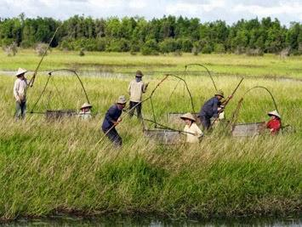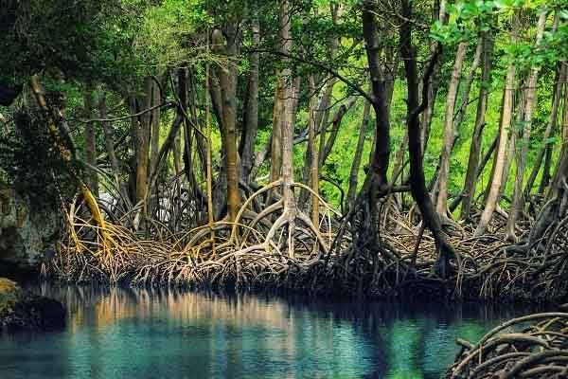
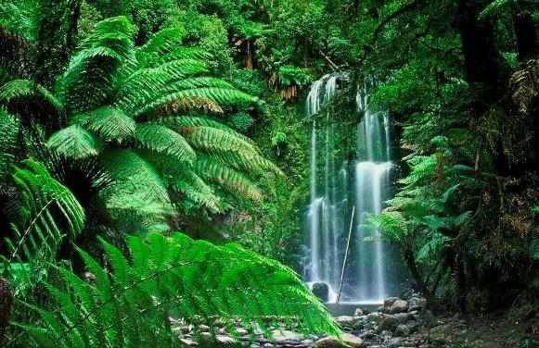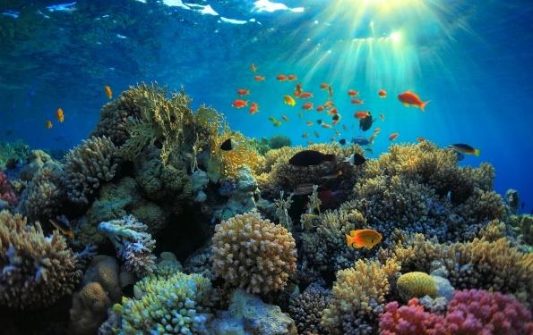
Bước 2: Thực hiện nhiệm vụ:
- HS suy nghĩ trả lời câu hỏi mở đầu.
Bước 3: Báo cáo, thảo luận:
- Các học sinh xung phong phát biểu trả lời: Hệ sinh thái đồng ruộng, hệ sinh thái rừng ngập mặn, hệ sinh thái rừng nhiệt đới, hệ sinh thái rạn san hô.
- HS khác nhận xét, bổ sung.
Bước 4: Kết luận và nhận xét:
- GV ghi lên bảng các ý kiến của HS.
- GV dẫn dắt vào bài: “Theo em, hệ sinh thái nào là lớn nhất? Để trả lời cho câu hỏi này, chúng ta sẽ cùng nhau tìm hiểu Bài 43. Khái quát về sinh quyển và các khu sinh học.”
- HÌNH THÀNH KIẾN THỨC MỚI
Hoạt động: Tìm hiểu về khái niệm sinh quyển và các khu sinh học
- Mục tiêu: Nêu được khái niệm Sinh quyển; Nêu được đặc điểm chính của các khu sinh học.
- Nội dung: HS hoạt động theo kĩ thuật mảnh ghép, đọc SGK, quan sát hình 43.1, phân tích bảng 43.1, 43.2, thảo luận hoàn thành Phiếu học tập.
- Sản phẩm: Hướng dẫn trả lời Phiếu học tập và câu hỏi liên quan đến các khu sinh học.
PHIẾU HỌC TẬP: Sinh quyển và các khu sinh học
(*) Nhiệm vụ A: Tìm hiểu về khái niệm hệ sinh thái và khu sinh học trên cạn
Câu 1. Sinh quyển là một quyển của Trái Đất có toàn bộ sinh vật sống
A. ở lớp trên cùng của bề mặt rắn Trái Đất.
B. ở lớp khí bao bọc xung quanh Trái Đất.
C. trong các vùng có nước ở Trái Đất.
D. và các nhân tố vô sinh của môi trường.
Câu 2. Hoàn thành bảng sau để cho biết đặc điểm của một số khu sinh học trên cạn:
Khu sinh học | Khí hậu | Thực vật | Động vật
Đồng rêu đới lạnh
Rừng lá kim phương Bắc
Rừng rụng lá theo mùa ôn đới
Thảo nguyên
Savan
Sa mạc và hoang mạc
Rừng nhiệt đới
(*) Nhiệm vụ B: Tìm hiểu về khái niệm hệ sinh thái và khu sinh học dưới nước
Câu 1. Quan sát hình 43.1, nêu các thành phần cấu trúc của Sinh quyển.

Câu 2. Trình bày cách phân bố hệ động thực vật ở các hệ sinh thái nước đứng, nước chảy và hệ sinh thái biển.

- Tổ chức thực hiện
HĐ CỦA GV VÀ HS | SẢN PHẨM DỰ KIẾN
Bước 1: Chuyển giao nhiệm vụ  * GĐ 1: Hình thành nhóm chuyên gia  - GV chia lớp thành thành 6 nhóm, yêu cầu đọc SGK, quan sát hình 43.1, phân tích bảng 43.1, 43.2 thực hiện nhiệm vụ:  + Nhiệm vụ A (nhóm 1, 3, 5): Tìm hiểu về khái niệm hệ sinh thái và khu sinh học trên cạn.  + Nhiệm vụ B (nhóm 2, 4, 6): Tìm hiểu về khái niệm hệ sinh thái và khu sinh học dưới nước.  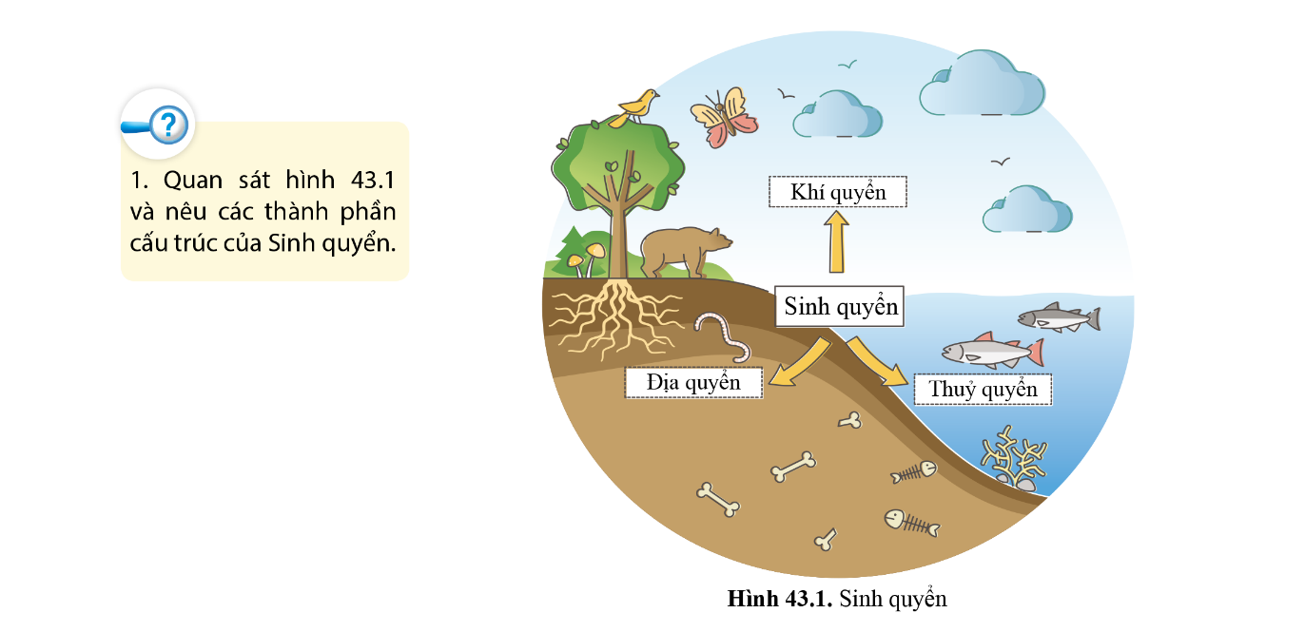  * GĐ 2: Hình thành nhóm mảnh ghép  - GV tiến hành ghép nhóm 1 với nhóm 4; nhóm 2 với nhóm 5 và nhóm 3 với nhóm 6 để chia sẻ thông tin tìm hiểu được, thảo luận cùng hoàn thành Phiếu học tập.  - Dựa trên kiến thức vừa nêu về các khu sinh học, GV yêu cầu các nhóm thảo luận trả lời các câu hỏi sau:  1. (Câu 3 SGK – tr.200) Tìm những ví dụ về sự thích nghi của sinh vật với điều kiện khí hậu, thổ nhưỡng ở mỗi khu sinh học.  2. (Câu 4 SGK – tr.201) Hệ động vật, thực vật ở các hệ sinh thái nước đứng và nước chảy có đặc điểm gì thích nghi với điều kiện môi trường sống.  3. Phân biệt hệ sinh thái (nói chung) – khu sinh học – sinh quyển.  Bước 2: Thực hiện nhiệm vụ  - HS đọc sách SGK, quan sát hình 43.1, phân tích bảng 43.1, 43.2 thực hiện nhiệm vụ.  - GV quan sát và hướng dẫn.  Bước 3: Báo cáo, thảo luận  - Đại diện nhóm trình bày kết quả (Hướng dẫn trả lời câu hỏi – ĐÍNH KÈM DƯỚI HOẠT ĐỘNG).  PHIẾU HỌC TẬP (ĐÍNH KÈM DƯỚI HOẠT ĐỘNG).  - Các nhóm khác nhận xét, bổ sung.  Bước 4: Kết luận, nhận định  - GV nhận xét kết quả thảo luận nhóm, thái độ làm việc của các HS trong nhóm..  - GV tổng quát lại kiến thức trọng tâm và yêu cầu HS ghi chép đầy đủ vào vở. | I. Sinh quyển  - Tập hợp sinh vật và các nhân tố môi trường vô sinh trên Trái Đất tạo nên hệ sinh thái lớn nhất gọi là Sinh quyển.  - Trong Sinh quyển, sinh vật và các nhân tố vô sinh liên quan chặt ché với nhau qua các chu trình sinh địa hóa, hình thành nên hệ thống tự nhiên trên phạm vi toàn cầu.  II. Các khu sinh học  - Các hệ sinh thái rất lớn đặc trưng cho đất đai và khí hậu của một vùng địa lí xác định gọi là các khu sinh học.  - Sinh quyển được chia thành các khu sinh học trên cạn và các khu sinh học dưới nước.  - Một số khu sinh học trên cạn: đồng rêu đới lạnh, rừng lá kim phương bắc, rừng rụng lá theo mùa ôn đới, thảo nguyên, savan, hoang mạc, sa mạc, rừng nhiệt đới.  - Một số khu sinh học dưới nước: khu sinh học nước ngọt (đầm, ao, hồ, sông, suối…) và khu sinh học nước mặn (đầm phá, rừng ngập mặn, biển…).
- Hướng dẫn trả lời câu hỏi củng cố
1. Ví dụ về sự thích nghi của sinh vật ở Savan và hoang mạc:
- Thực vật có thân thấp, mọng nước, lá rất nhỏ hoặc biến thành gai, rễ dài.
- Động vật: thường sống trong hang, vùi mình xuống cát, kiếm ăn ban đêm, tăng cường trữ nước và chất dinh dưỡng trong cơ thể, có khả năng chịu đói khát lâu.
2. Đặc điểm thích nghi
+ Hệ sinh thái nước đứng: thực vật đa dạng, thân dài, lá to, sống cố định; xuất hiện nhiều động vật đáy.
+ Hệ sinh thái nước chảy: thực vật thường có lá nhỏ, đời sống trôi nổi, không cố định; động vật có khả năng bơi giỏi.
3.
- Hệ sinh thái bao gồm quần xã và môi trường sống của quần xã ví dụ hệ sinh thái đồng ruộng, hệ sinh thái rừng ngập mặn…
- Sinh quyển là hệ sinh thái lớn nhất, bao gồm tất cả các hệ sinh thái trên trái đất.
- Các hệ sinh thái lớn đặc trưng về đất đai và khí hậu của một vùng địa lí xác định gọi là các khu sinh học ví dụ thảo nguyên, rừng nhiệt đới…

PHIẾU HỌC TẬP: Sinh quyển và các khu sinh học
(*) Nhiệm vụ A: Tìm hiểu về khái niệm hệ sinh thái và khu sinh học trên cạn
Câu 1. Sinh quyển là một quyển của Trái Đất có toàn bộ sinh vật sống
A. ở lớp trên cùng của bề mặt rắn Trái Đất.
B. ở lớp khí bao bọc xung quanh Trái Đất.
C. trong các vùng có nước ở Trái Đất.
D. và các nhân tố vô sinh của môi trường.
Hướng dẫn trả lời: D.
Câu 2. Hoàn thành bảng sau để cho biết đặc điểm của một số khu sinh học trên cạn:
Khu sinh học | Khí hậu | Thực vật | Động vật
Đồng rêu đới lạnh | Quanh năm lạnh giá | Rêu, địa y… | Gấu trắng Bắc cực, chim cánh cụt, tuần lộc… và côn trùng.
Rừng lá kim phương Bắc | Mùa đông dài, mùa hè ngắn | Cây lá kim: tùng, bách, thông… | Thỏ tuyết, linh miêu, chó sói, gấu…
Rừng rụng lá theo mùa ôn đới | Mùa hè ấm áp, mùa đông lạnh | Cây phong, sến đỏ, sồi… | Nhiều loài di cư và ngủ đông: sóc, chim gõ kiến…
Thảo nguyên | Ôn đới | Cỏ thấp | Ngựa, sóc, sói…
Savan | Khô, nóng | Cây bụi mọc xen với cỏ | Linh dương, ngựa vằn, hươu cao cổ, đà điểu, sư tử, báo…
Sa mạc và hoang mạc | Khô hạn | Xương rồng, cỏ lạc đà, ngải… | Lạc đà, thằn lằn, rắn, sâu bọ cánh cứng…
Rừng nhiệt đới | Nóng ẩm quanh năm | Đa dạng | Đa dạng và phong phú
(*) Nhiệm vụ B: Tìm hiểu về khái niệm hệ sinh thái và khu sinh học dưới nước
Câu 1. Quan sát hình 43.1, nêu các thành phần cấu trúc của Sinh quyển.
- Sinh quyển bao gồm một phần của Khí quyển (phần dưới), Địa quyển (phần trên) và toàn bộ Thủy quyển.
Câu 2. Trình bày cách phân bố hệ động thực vật ở các hệ sinh thái nước đứng, nước chảy và hệ sinh thái biển.
Hệ sinh thái nước đứng | Hệ sinh thái nước chảy | Hệ sinh thái biển
Vùng nước nông: có các loài thực vật có rễ bám trong bùn, động vật đáy. | Vùng thượng lưu: có các loài động vật có khả năng bơi lội giỏi. | Phân chia theo chiều thẳng đứng:  - Tầng mặt có nhiều sinh vật nổi.  - Tầng giữa có nhiều động vật tự bơi.  - Tầng đáy có các động vật đáy.
Vùng nước sâu vừa: có sinh vật phù du. | Vùng hạ lưu: có thực vật và các loài động vật nổi. | Phân chia theo chiều ngang: Vùng ven bờ có thành phần sinh vật phong phú hơn vùng khơi.
Vùng nước sâu: có các động vật thích nghi với bóng tối. | Vùng trung lưu: thành phần sinh vật pha trộn.

- HOẠT ĐỘNG LUYỆN TẬP
- Mục tiêu: HS củng cố lại kiến thức về Sinh quyển và các khu sinh học.
- Nội dung: Cá nhân HS trả lời câu hỏi về Sinh quyển và các khu sinh học.
- Sản phẩm: Hướng dẫn trả lời câu hỏi về Sinh quyển và các khu sinh học.
- Tổ chức thực hiện:
Bước 1: Chuyển giao nhiệm vụ:
Câu 1: Sinh quyển bao gồm:
A. toàn bộ động vật trên Trái Đất và các nhân tố vô sinh của môi trường.
B. toàn bộ thực vật trên Trái Đất và các nhân tố hữu sinh của môi trường.
C. toàn bộ sinh vật trên Trái Đất và các nhân tố vô sinh của môi trường.
D. toàn bộ động vật trên Trái Đất và các nhân tố hữu sinh của môi trường.
Câu 2: Các khu sinh học trên cạn được sắp xếp theo vĩ độ tăng dần lần lượt là:
A. Đồng rêu đới lạnh, rừng nhiệt đới, rừng lá kim phương bắc, thảo nguyên.
B. Thảo nguyên, rừng nhiệt đới, đồng rêu đới lạnh, rừng lá kim phương bắc.
C. Rừng nhiệt đới, thảo nguyên, rừng lá kim phương bắc, đồng rêu đới lạnh.
D. Rừng lá kim phương bắc, rừng nhiệt đới, thảo nguyên, đồng rêu đới lạnh.
Câu 3: Thực vật chủ yếu của khu sinh học savan là:
A. Các loài cây lá kim như tùng, bách, thông
B. Cây bụi mọc xen với cỏ, cây rụng lá vào mùa khô vì thiếu nước
C. Các loài cây có lá khô và rụng vào mùa đông như phong, sến đỏ sồi
D. Chủ yếu là cỏ thấp
Câu 4: Hệ sinh thái biển phân chia theo chiều thẳng đứng thì tầng mặt có:
A. nhiều động vật tự bơi B. các động vật thích nghi với bóng tối
C. nhiều sinh vật nổi D. sinh vật phù du
Câu 5: Động vật sống ở khu sinh học đồng rêu đới lạnh chủ yếu là:
A. Các loài gấu trắng bắc cực, chim cánh cụt, tuần lộc, hươu, ... và côn trùng
B. Động vật thích nghi với đời sống ở tuyết như: thỏ tuyết, linh miêu, chó sói, gấu, ...
C. Động vật chủ yếu là các loài chạy nhau và thích nghi với sự thay đổi khí hậu theo mùa rõ rệt như ngựa, sóc, sói, ...
D. Động vật đa dạng và phong phú, có các loài như khỉ, rùa, rắn, báo đốm, dơi, hổ, côn trùng, ...
Bước 2: Thực hiện nhiệm vụ:
- HS trả lời câu hỏi.
- GV điều hành, quan sát, hỗ trợ.
Bước 3: Báo cáo, thảo luận:
- HS giơ tay phát biểu
Hướng dẫn trả lời
Câu hỏi | Câu 1 | Câu 2 | Câu 3 | Câu 4 | Câu 5
Đáp án | C | C | B | C | A
- HS khác nhận xét, bổ sung.
Bước 4: Kết luận, nhận định:
- GV nhận xét thái độ học tập, phương án trả lời của HS, ghi nhận và tuyên dương.
- HOẠT ĐỘNG VẬN DỤNG
- Mục tiêu: Hướng dẫn HS vận dụng kiến thức về Sinh quyển và các khu sinh học, giải thích được một số hiện tượng trong thực tiễn và vận dụng vào cuộc sống thông qua xử lí các tình huống thực tiễn.
- Nội dung: HS làm việc theo cặp thảo luận và trả lời các câu hỏi thực tiễn liên quan đến Sinh quyển và các khu sinh học.
- Sản phẩm: Hướng dẫn trả lời câu hỏi câu hỏi.
- Tổ chức thực hiện:
Bước 1: Chuyển giao nhiệm vụ
- GV yêu cầu HS thảo luận cặp đôi trả lời câu hỏi:
1. Tại sao vùng ven bờ lại có thành phần sinh vật phong phú hơn vùng khơi?
2. Vẽ phác thảo sự phân bố của các sinh vật ở các vĩ độ khác nhau (vùng Bắc cực, vùng cận bắc cực, vùng ôn đới, vùng nhiệt đới) và giải thích tại sao sinh vật phân bố như vậy,
Bước 2: Thực hiện nhiệm vụ:
- HS vận dụng kiến thức vừa học kết hợp với những kiến thức thực tiễn, thảo luận trả lời câu hỏi.
Bước 3: Báo cáo, thảo luận:
- Đại diện HS trả lời câu hỏi
1. Vùng ven bờ có thành phần sinh học phong phú hơn vùng khơi do vùng ven bờ có nước nông, cho phép một số hệ sinh thái như rừng ngập mặn, rạn san hô phát triển, với sự có mặt của thực vật, rong biển, san hô sẽ tạo môi trường thuận lợi cho nhiều loài sinh vật hơn so với vùng khơi.
2. Sự phân bố của các sinh vật ở các vĩ độ khác nhau:
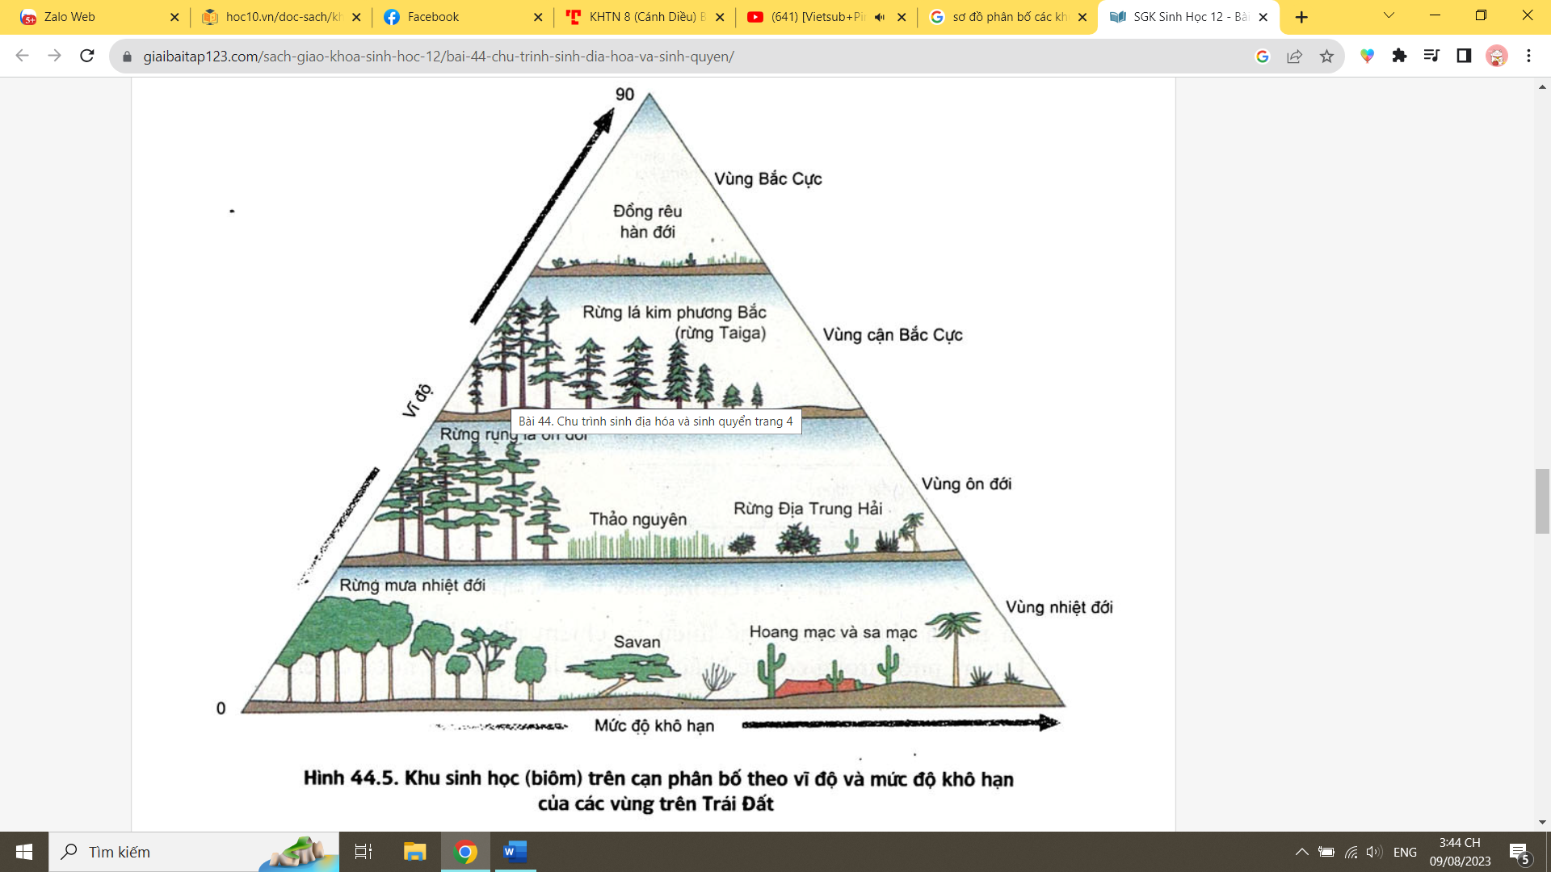
Giải thích: Do điều kiện thổ nhưỡng và khí hậu ở các khu sinh học khác nhau dẫn đến sự thích nghi của sinh vật ở các khu sinh học trên cạn cũng khác nhau.
- HS nhóm khác nhận xét, bổ sung.
Bước 4: Kết luận, nhận định:
- GV nhận xét kết quả thảo luận nhóm, thái độ làm việc của các HS.
- GV chốt kiến thức.
* HƯỚNG DẪN VỀ NHÀ
- Ghi nhớ kiến thức trong bài.
- Hoàn thành bài tập trong SBT.
- Chuẩn bị Bài tập (Chủ đề 8 và 9).
Ký duyệt ngày . . . tháng . . . năm 2025
Ngày soạn: .../.../...
Ngày dạy: .../.../...

BÀI TẬP (CHỦ ĐỀ 8 VÀ 9)
- MỤC TIÊU
1. Kiến thức
Sau bài học này, HS sẽ:
- Trình bày được các kiểu hệ sinh thái.
- Nêu được các biện pháp hạn chế ô nhiễm môi trường.
- Thiết kế được mô hình hệ sinh thái từ các nguyên vật liệu dễ kiếm.
- Giải thích được vì sao Sinh quyển là hệ sinh thái lớn nhất.
- Trình bày được các hệ sinh thái ở Việt Nam mang đặc trưng của khu sinh học rừng nhiệt đới, nước mặn. Nêu được vai trò và biện pháp bảo vệ các khu sinh học này.
- Vẽ được lưới thức ăn và chỉ ra các mắt xích chung.
- Phác thảo được sự phân bố của các sinh vật ở các tầng nước khác nhau và giải thích.
2. Năng lực
Năng lực chung:
- Năng lực giao tiếp và hợp tác: khả năng thực hiện một cách độc lập hay theo nhóm; trao đổi tích cực với giáo viên và các bạn khác trong lớp.
- Năng lực tự chủ và tự học: biết lắng nghe và chia sẻ ý kiến cá nhân với bạn, nhóm và GV. Tích cực tham gia các hoạt động trong lớp.
- Năng lực giải quyết vấn đề và sáng tạo: biết phối hợp với bạn bè làm việc nhóm, tư duy logic, sáng tạo khi giải quyết vấn đề.
Năng lực riêng:
- Năng lực vận dụng kiến thức vào thực tiễn: Vận dụng các kiến thức đã học ở chủ đề 8 và 9 giải thích các vấn đề trong thực tiễn.
3. Phẩm chất
- Tham gia tích cực các hoạt động nhóm phù hợp với khả năng của bản thân.
- Cẩn thận, trung thực và thực hiện yêu cầu bài học.
- Có niềm say mê, hứng thú với việc khám phá và học tập khoa học tự nhiên.
- Có ý thức bảo vệ giữ gìn sức khỏe của bản thân, của người thân trong gia đình và cộng đồng.
- THIẾT BỊ DẠY HỌC
1. Đối với giáo viên
- Giáo án, SHS, SGV, SBT khoa học tự nhiên 8.
- Phiếu học tập: Ôn tập Chủ đề 8 và 9.
PHIẾU BÀI TẬP: Ôn tập Chủ đề 8 và 9
Câu 1: Nêu ví dụ và thành phần của các hệ sinh thái theo gợi ý ở bảng sau:
Các kiểu hệ sinh thái | Ví dụ | Môi trường sống | Quần xã sinh vật
Hệ sinh thái rừng
Hệ sinh thái biển và ven biển
Hệ sinh thái nông nghiệp
Câu 2: Nêu các biện pháp hạn chế ô nhiễm môi trường theo mỗi nguyên nhân gây ô nhiễm trong bảng sau:
Nguyên nhân ô nhiễm | Các biện pháp hạn chế ô nhiễm
Ô nhiễm do chất thải sinh hoạt và công nghiệp
Ô nhiễm do hóa chất bảo vệ thực vật
Ô nhiễm phóng xạ
Ô nhiễm do sinh vật gây bệnh
Câu 3: Thiết kế mô hình hệ sinh thái từ các nguyên liệu dễ kiếm:
- Nêu cách thức tiến hành.
- Nêu các thành phần của hệ sinh thái đó theo gợi ý sau.

Thành phần cấu trúc của hệ sinh thái

Thành phần vô sinh
(Sinh cảnh)

Thành phần hữu sinh (Quần xã sinh vật)

?

?

?

?

?

?

?

?

?
Câu 4: Vì sao Sinh quyển là hệ sinh thái lớn nhất?

Câu 5: Các hệ sinh thái của Việt Nam có đặc trưng của những khu sinh học nào? Nêu vai trò và biện pháp bảo vệ các khu sinh học này.

Câu 6: Hãy vẽ lưới thức ăn có thể có trên một cánh đồng hoặc một ao tự nhiên và chỉ ra mắt xích chung.

Câu 7: Vẽ phác thảo sự phân bố của các sinh vật ở các tầng nước khác nhau phân chia theo chiều thẳng đứng của các lớp nước (trong đại dương hoặc trong ao, hồ) và giải thích tại sao sinh vật lại phân bố như vậy?

2. Đối với học sinh
- SHS, SBT khoa học tự nhiên 8.
- TIẾN TRÌNH DẠY HỌC
a) Mục tiêu:
- Trình bày được các kiểu hệ sinh thái.
- Nêu được các biện pháp hạn chế ô nhiễm môi trường.
- Thiết kế được mô hình hệ sinh thái từ các nguyên vật liệu dễ kiếm.
- Giải thích được vì sao Sinh quyển là hệ sinh thái lớn nhất.
- Trình bày được các hệ sinh thái ở Việt Nam mang đặc trưng của khu sinh học rừng nhiệt đới, nước mặn. Nêu được vai trò và biện pháp bảo vệ các khu sinh học này.
- Vẽ được lưới thức ăn và chỉ ra các mắt xích chung.
- Phác thảo được sự phân bố của các sinh vật ở các tầng nước khác nhau và giải thích.
b) Nội dung: HS hoạt động nhóm, vận dụng các kiến thức đã học thảo luận trả lời các câu hỏi trong Phiếu bài tập.
c) Sản phẩm: Gợi ý trả lời các câu hỏi trong Phiếu bài tập.
d) Tổ chức thực hiện:
Bước 1: Chuyển giao nhiệm vụ
- GV chia lớp thành các nhóm, mỗi nhóm 5 – 6 HS vận dụng các kiến thức đã học để thảo luận trả lời các câu hỏi trong Phiếu bài tập.
Bước 2: Thực hiện nhiệm vụ
- HS thảo luận trong nhóm và thực hiện nhiệm vụ được giao.
Bước 3: Báo cáo, thảo luận
- Đại diện nhóm HS báo cáo
PHIẾU BÀI TẬP: Ôn tập Chủ đề 8 và 9
Câu 1: Nêu ví dụ và thành phần của các hệ sinh thái theo gợi ý ở bảng sau:
Các kiểu hệ sinh thái | Ví dụ | Môi trường sống | Quần xã sinh vật
Hệ sinh thái rừng | Rừng nhiệt đới | Trên cạn; Khí hậu nóng ẩm quanh năm, lượng mưa hằng năm cao. | - Các loài thực vật đa dạng: cây gỗ, hòa thảo, dương xỉ,…  - Động vật: đa dạng như khỉ, rắn, hổ, hươu…  - Nhiều loại nấm, vi khuẩn.
Hệ sinh thái biển và ven biển | Hệ sinh thái rạn san hô | Vùng nước ấm, nông và trong, nhiều ánh sáng. | - Một số loài thực vật: tảo biển, các loài cây biển, rong biển…  - Động vật: san hô, cá mập, cá đuối, cá ngừ…
Hệ sinh thái nông nghiệp | Hệ sinh thái đồng ruộng | Nhân tạo, khí hậu nóng ẩm quanh năm, đủ nước và ánh sáng | - Thực vật: lúa, cỏ, rau muống…  - Động vật: ốc, sâu, rệp, cá…
Câu 2: Nêu các biện pháp hạn chế ô nhiễm môi trường theo mỗi nguyên nhân gây ô nhiễm trong bảng sau:
Nguyên nhân ô nhiễm | Các biện pháp hạn chế ô nhiễm
Ô nhiễm do chất thải sinh hoạt và công nghiệp | - Sử dụng tiết kiệm, tận dụng hoặc tái sử dụng.  - Thu gom, phân loại và xử lí chất thải đúng cách.
Ô nhiễm do hóa chất bảo vệ thực vật | - Thay thế thuốc bảo vệ thực vật hóa học bằng thuốc có nguồn gốc sinh học  - Sử dụng các loài thiên địch.
Ô nhiễm phóng xạ | - Kiểm soát hoạt động của các nhà máy điện nguyên tử.  - Xử lí chất thải nhiễm phóng xạ trước khi thải ra môi trường.
Ô nhiễm do sinh vật gây bệnh | - Để rác đúng nơi quy định.  - Xử lí rác thải đúng cách.  - Vệ sinh nơi ở…
Câu 3: Thiết kế mô hình hệ sinh thái từ các nguyên liệu dễ kiếm.
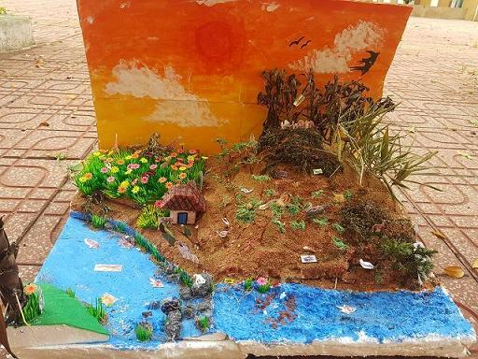
- Thành phần vô sinh: Đất, nước, ánh sáng, nhiệt độ…
- Thành phần hữu sinh: Thực vật (cỏ, hoa, cây ăn quả…), động vật (con người, chó, mèo, cá…), vi sinh vật…
Câu 4: Vì sao Sinh quyển là hệ sinh thái lớn nhất?
- Sinh quyển là một hệ sinh thái rất lớn, bao gồm tất cả các sinh vật sống trên Trái Đất, từ vi khuẩn và vi sinh vật đến động vật và thực vật và các môi trường vô sinh của chúng.
- Các yếu tố chính góp phần tạo nên sự đa dạng và quy mô của Sinh quyển bao gồm:
(1) Sự phong phú của các loài
(2) Mức độ phân bố rộng: từ các vùng cực đến những khu rừng nhiệt đới, sa mạc, đại dương và các khu vực núi cao
(3) Tương tác phức tạp giữa các sinh vật góp phần tạo nên sự đa dạng sinh học của Sinh quyển.
→ Sinh quyển được xem là hệ sinh thái lớn nhất trên Trái Đất.
Câu 5: Các hệ sinh thái của Việt Nam có đặc trưng của những khu sinh học nào? Nêu vai trò và biện pháp bảo vệ các khu sinh học này.
- Các hệ sinh thái trên cạn của Việt Nam:
+ Các loại rừng như rừng lá rộng thường xanh nhiệt đới, rừng khộp, rừng tre nứa… → Khu sinh học rừng nhiệt đới.
+ Các hệ sinh thái dưới nước như hồ, ao,… → Khu sinh học nước đứng.
+ Sông, suối… → Khu sinh học nước chảy.
+ Biển → Khu sinh học nước mặn.
- Để bảo vệ các hệ sinh thái này cần xây dựng các khu bảo tồn thiên nhiên nhằm bảo vệ cảnh quan và đa dạng sinh học; sử dụng hợp lí các hệ sinh thái hướng tới phát triển bền vững; phòng chống ô nhiễm các hệ sinh thái.
Câu 6: Hãy vẽ lưới thức ăn có thể có trên một cánh đồng hoặc một ao tự nhiên và chỉ ra mắt xích chung.
Ếch Rắn
Cây lúa Cào cào Cá rô Cỏ
Chim sẻ Đại bàng
Câu 7: Vẽ phác thảo sự phân bố của các sinh vật ở các tầng nước khác nhau phân chia theo chiều thẳng đứng của các lớp nước (trong đại dương hoặc trong ao, hồ) và giải thích tại sao sinh vật lại phân bố như vậy?
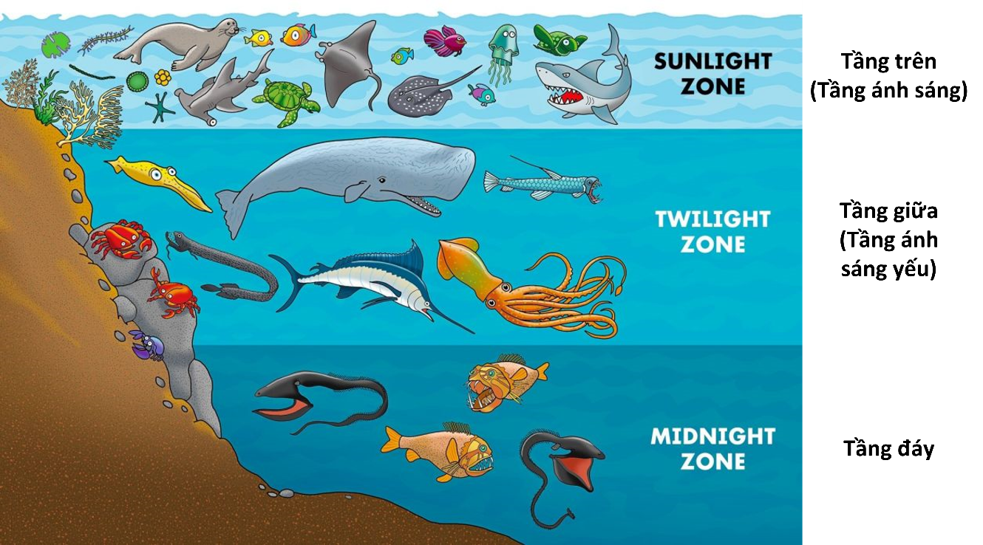
- Giải thích: Sinh vật có sự phân bố vậy là do: Môi trường sống ở mỗi tầng nước khác nhau về nhiều yếu tố như ánh sáng, nhiệt độ, áp suất, nguồn thức ăn,… Trong khi đó, mỗi sinh vật có giới hạn sinh thái xác định đối với các nhân tố sinh thái, vì vậy, ở mỗi lớp nước sẽ có những sinh vật đặc trưng thích nghi với môi trường sống ở đó.
Ký duyệt ngày . . . tháng . . . năm 2025

